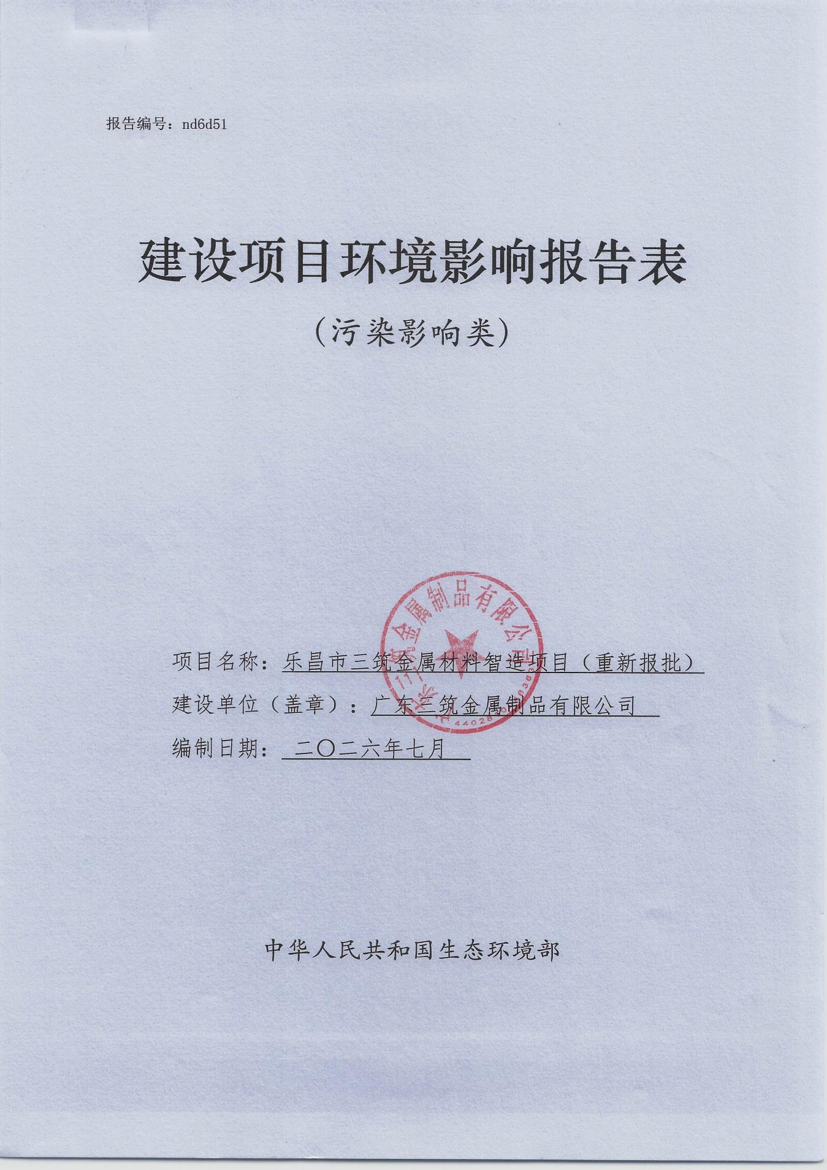

目 录
一、建设项目基本情况 1
二、建设项目工程分析 26
三、区域环境质量现状、环境保护目标及评价标准 66
四、主要环境影响和保护措施 76
五、环境保护措施监督检查清单 142
六、结论 150
附表 151
附图1 项目地理位置图 154
附图2 项目卫星四至及实景图 155
附图3 项目周边现状图 156
附图4 项目总平面布置图 157
附图5-1 项目5#厂房平面布置图 158
附图5-2 项目4#厂房平面布置图 159
附图5-3 项目3#厂房平面布置图 160
附图5-4 项目2#厂房平面布置图 161
附图5-5 项目1#厂房平面布置图 162
附图6 项目所在区域大气环境功能区划图 163
附图7 环境空气质量现状引用监测布点示意图 164
附图8 项目周边水系图 165
附图9 项目所在区域声环境功能区区划图 166
附图10 韶关乐昌经济开发区周边主要饮用水源保护区分布图 167
附图11 项目周边环境保护目标分布示意图 168
附图12 韶关乐昌经济开发区城东片区控制性详细规划图 169
附图13 项目与广东省“三区三线”的位置关系图 170
附图14-3 广东省生态环境分区管控信息平台水环境管控分区截图 173
附图14-4 广东省生态环境分区管控信息平台大气环境管控分区截图 174
附图14-5 广东省生态环境分区管控信息平台高污染燃料禁燃区截图 175
附图15 韶关乐昌经济开发区管网分布图 176
附图16 项目所在区域土地利用规划图 177
附图17 项目所在区域生态红线分布图 178
附图18 项目周边永久农田、耕地、园地分布图 179
附件1：营业执照 180
附件2：法人身份证复印件 181
附件3：不动产权证 182
附件4：备案证 183
附件5-1 除油剂MSDS报告 184
附件5-2 无铬钝化剂MSDS报告 185
附件5-3 底漆MSDS报告 197
附件5-4 面漆MSDS报告 204
附件5-5 清漆MSDS报告 211
附件5-6 稀释剂MSDS报告 218
附件5-7 粉末涂料MSDS报告 226
附件5-8 清洗剂MSDS报告 230
附件5-9 油漆和粉末涂料VOCs含量检测报告 238
附件6 环境质量现状监测报告（摘录部分） 253
附件7 武江中钛的监测数据（引用摘录） 261
附件8 废水水质监测报告（引用摘录） 266
附件9 总量替代指标来源复函 268

一、建设项目基本情况
建设项目名称 | 乐昌市三筑金属材料智造项目（重新报批）
项目代码 | 2507-440281-04-01-982896
建设单位联系人 | 邢*胜 | 联系方式 | 159****1502
建设地点 | 韶关市乐昌市乐昌产业转移工业园GL-02-02-01地块
地理坐标 | 东经113°24'30.099"，北纬25°9'23.358"
国民经济  行业类别 | C3360金属表面处理及热处理加工 | 建设项目  行业类别 | 三十、金属制品业 33—67、金属表面处理及热处理加工 336
建设性质 | 新建（迁建）  改建  扩建  技术改造 | 建设项目  申报情形 | 首次申报项目  □不予批准后再次申报项目  □超五年重新审核项目  ☑重大变动重新报批项目
项目审批（核准/  备案）部门（选填） | / | 项目审批（核准/  备案）文号（选填） | /
总投资（万元） | 15000 | 环保投资（万元） | 300
环保投资占比（%） | 2 | 施工工期 | 6个月
是否开工建设 | 否  是： 原项目在建设过程中发生重大变动 | 用地（用海）  面积（m²） | 54139.29
专项评价设置情况 | 根据《建设项目环境影响报告表编制技术指南（污染影响类）（试行）》中“表1专项评价设置原则表”，本项目专项评价设置情况如下：  - 专项评价设置情况  根据上表分析，本项目无须设置专项评价。
  专项类别 | 涉及项目类别 | 本项目情况 | 是否设置
  大气 | 排放废气含有毒有害污染物¹、二噁英、苯并[a]芘、氰化物、氯气且厂界外500米范围内有环境空气保护目标²的建设项目 | 本项目排放的废气不涉及技术指南规定的有毒有害废气污染物 | 否
  地表水 | 新增工业废水直排建设项目（槽罐车外送污水处理厂的除外）；新增废水直排的污水集中处理厂 | 项目废水自处理后依托园区污水处理厂进一步处理，达标后排放至武江，不直排 | 否
  环境风险 | 有毒有害和易燃易爆危险物质存储量超过临界量³的建设项目 | 经分析，本项目危险物质存储量总计未超过临界量 | 否
  生态 | 取水口下游500米范围内有重要水生生物的自然产卵场、索饵场、越冬场和洄游通道的新增河道取水的污染类建设项目 | 本项目不涉及直接从河道取水 | 否
  海洋 | 直接向海排放污染物的海洋工程建设项目 | 本项目污水排放不涉及海洋 | 否
  注：1、废气中有毒有害污染物指纳入《有毒有害大气污染物名录》的污染物（不包括无排放标准的污染物）。2、环境空气保护目标指自然保护区、风景名胜区、居住区、文化区和农村地区中人群较集中的区域。3、临界量及其计算方法可参考《建设项目环境风险评价技术导则》（HJ169）附录B、附录C。
规划情况 | 《乐昌产业转移工业园城东片区控制性详细规划修编》
规划环境影响  评价情况 | 《韶关乐昌经济开发区规划环境影响报告书》，审查单位：广东省生态环境厅，广东省生态环境厅关于印发《韶关乐昌经济开发区规划环境影响报告书审查意见》的函 粤环审〔2026〕80 号
规划及规划环境  影响评价符合性分析 | 根据《韶关乐昌经济开发区规划环境影响报告书审查意见》，新引入企业应符合现行有效的《产业结构调整指导目录（2024年本）》、《市场准入负面清单》（发改体改规〔2025〕466 号）、《广东省国家重点生态功能区产业准入负面清单(试行）》（粤发改规划〔2017〕331 号）等相关产业政策要求。本次规划确定以轻工纺织、机械制造、电子信息、家具制造、金属制品为主导，以特色商贸等现代服务业为支撑的产业体系，重点发展机械、电子、纺织产业，优先引进无污染物或轻污染项目，禁止建设生产和使用高VOCs含量的溶剂型涂料、油墨、胶粘剂等项目。禁止新建、扩建专业电镀、鞣革、印染、化学制浆等水污染物排放量大或排放一类污染物、持久性有机污染物的项目。  本项目满足国家和地方相关产业政策，项目所使用溶剂型涂料均为低挥发性产品，项目不排放一类污染物和有毒有害物质，不向河流排放含汞、砷、镉、铬、铅等重金属污染物和持久性有机污染物，不属于园区禁止项目，符合园区准入条件。  - 与《韶关乐昌经济开发区规划  环境影响报告书审查意见》的相符性分析
  管控要求 | 总体准入要求 | 项目情况 | 相符性
  空间布局约束 | 引入产业应符合现行有效的《产业结构调整指导目录》、《市场准入负面清单》、《广东省国家重点生态功能区产业准入负面清单(试行）》等相关产业政策要求。  严格控制高污染高能耗项目建设。新、改、扩建项目要达到国内清洁生产先进水平。  禁止销售、燃用高污染燃料；禁止新建、扩建燃用高污染燃料的设施；禁止建设生产和使用高VOCs含量的溶剂型涂料、油墨、胶粘剂等项目。  禁止新建、扩建专业电镀、鞣革、印染、化学制浆等水污染物排放量大或排放一类污染物、持久性有机污染物的项目。  与中部规划居住用地、行政办公用地、教育用地等敏感区域临近的区域优先引进无污染的生产性服务业，布置废气排放量小、工业噪声影响小及没有恶臭气体产生的产业。学校周围直线延伸二百米范围内禁止设立易燃易爆、剧毒、放射性、腐蚀性等危险物品的生产、经营、储存、使用场所或者设施。临近南岸村、饮用水源准保护区等敏感用地优先引进无污染的生产性服务业，布置废气排放量小、工业噪声影响小及没有恶臭气体产生的产业。相关项目环评阶段应充分论证、优化项目布局以及按照相关要求确定大气环境防护距离。  与饮用水源准保护区重叠区域划定为优先保护单元，不进行工业开发利用，禁止新建、扩建对水体污染严重的建设项目，改建项目不得增加排污量。  在永久基本农田以及居民区、学校、医疗和养老机构等单位周边，避免新建涉重金属、多环芳烃类等持久性有机污染物企业。永久基本农田集中区域内，禁止建设工业固体废物、危险废物集中贮存、利用、处置的设施、场所。 | 本项目为金属表面处理及热处理加工行业，不属于造纸、焦化、有色金属、印染、农副食品加工、原料药制造、制革、农药、电镀等行业，不属于“两高”项目。本项目满足国家和地方相关产业政策，项目所使用溶剂型涂料等均为低VOCs含量产品，项目不排放一类污染物和有毒有害物质，不向河流排放含汞、砷、镉、铬、铅等重金属污染物和持久性有机污染物，不属于园区禁止项目。 | 相符
  污染物排放管控 | 在可核查、可监管的基础上，新建项目原则上实施氮氧化物(NOx)和挥发性有机物(VOCs)等量替代。  根据《广东省生态环境厅关于在重点区域执行污染物特别排放限值的公告》(粤环发(2023)1号)要求，执行相应特别排放限值要求。  开发区内各企业污废水原则上应接入园区污水处理厂进行集中处理、达标排放。各企业生产废水需经预处理达到广东省《水污染物排放限值》(DB4426-2001)第二时段三级标准、所属行业排放标准(间接排放)，以及污水处理厂接管标准后，方可与规划区生活污水通过污水管线一并进入园区污水处理厂处理。  新建燃气锅炉废气执行《锅炉大气污染物排放标准》(DB44/765-2019)表3大气污染物特别排放限值:现有单台出力1蒸吨/小时(0.7兆瓦)以上，65蒸吨/小时及以下燃气锅炉执行《锅炉大气污染物排放标准》(DB44/765-2019)表3大气污染物特别排放限值;其它行业工艺废气有行业标准的执行行业标准，无行业标准的排放执行广东省地方标准《大气污染物排放限值》DB44/27-2001)第二时段二级标准。  产生固体废物(含危险废物)的企业须配套建设符合规范且满足需求的贮存场所，固体废物(含危险废物)贮存、转移过程中应配套防扬散、防流失、防渗漏及其它防止污染环境的措施。  重点重金属按照韶关市生态环境分区管控要求执行。 | 项目不排放一类污染物和有毒有害物质，不向河流排放含汞、砷、镉、铬、铅等重金属污染物和持久性有机污染物，不属于园区禁止项目。氮氧化物、VOCs实行总量控制。项目所在地不涉及饮用水水源保护区，外排生产废水经自建污水处理站处理后排入园区污水处理厂深度处理，处理达标后通过出水管道输送尾水，经废水排放口（WS-LC005001）排放至榴村霜降坑河，最终流入武江；生活污水经三级化粪池+隔油隔渣池处理后排入园区污水处理厂，园区污水处理厂执行《城镇污水处理厂污染物排放标准》（GB18918-2002）中及其修改单一级 A 标准和广东省《水污染物排放限值》（DB44/26-2001）中的第二时段一级排放标准中严者。 | 相符
  环境风险管控 | 生产、使用、储存危险化学品或其他存在环境风险的入区项目应配套有效的风险防范措施，并根据国家及广东省环境应急预案管理的要求编制环境风险应急预案，防止因渗漏污染地下水、土壤，以及因事故废水直排污染地表水体。  涉及生产废水排放企业需配套有效措施，防止事故废水直排污染地表水体，防止因渗漏污染地下水。  应符合《韶关市人民政府关于印发韶关市“三线一单"生态环境分区管控方案的通知》(韶府(2021)10号)、《韶关市生态环境分区管控动态更新成果》及后续生态环境分区管控动态更新要求 | 本项目不涉及石油加工、化学原料和化学制品制造、有色金属冶炼、纺织印染行业，不涉及饮用水水源地，本项目制定有效的事故风险防范和应急措施，为防范污染事故发生，并避免发生事故对周围环境造成污染，确保环境安全。项目符合环境风险防控要求。 | 相符
  资源开发利用管理 | 禁止使用高污染燃料，建议使用电能、天然气等清洁能源。  贯彻落实“节水优先”方针，实行最严格水资源管理制度。  符合《韶关市人民政府关于印发韶关市“三线一单”生态环境分区管控方案的通知》(韶府(2021)10号)《韶关市生态环境分区管控动态更新成果》及后续生态环境分区管控动态更新要求。 | 本项目属于金属表面处理及热处理加工行业，不属于电力、建材、冶炼等重点耗能行业，不涉及水电、风电、矿产资源开发。项目固化炉能源使用天然气，天然气属于清洁能源。 | 相符
其他符合性分析 | 1、产业政策符合性分析  本项目所属行业类别为C3360金属表面处理及热处理加工，根据《产业结构调整指导目录（2024年本）》（国家发展和改革委员会令 第7号），本项目不属于指导目录中的鼓励类、限制类和淘汰类产业，符合国家有关法律、法规和政策规定，属于允许类。经查《市场准入负面清单（2025年版）》，项目不在清单中禁止和许可两类事项范畴内，可依法平等进入。因此，本项目符合国家产业政策要求。  2、用地合理性分析  本项目选址于韶关市乐昌市乐昌产业转移工业园GL-02-02-01地块，根据建设单位提供的不动产权证：粤（2025）乐昌市不动产权0009019号（见附件3），本项目宗地面积54139.29m²，属于工业用地，没有占用基本农田，符合韶关市城市建设和环境功能区规划的要求，且具有水、电等供应保障，交通便利等条件。项目周围没有风景名胜区、生态脆弱带等。故项目选址是合理的。  3、与环境功能区划相符性分析  （1）根据《广东省人民政府关于印发部分市乡镇集中式饮用水源保护区划分方案的通知》（粤府函〔2015〕17号）、《广东省人民政府关于调整韶关市部分饮用水水源保护区的批复》（粤府函〔2018〕427号）及《广东省生态环境厅 广东省水利厅关于印发〈韶关市部分饮用水水源保护区调整方案〉的通知》（粤环函〔2024〕146号），项目所在地不属于韶关市一、二级水源保护区，符合水污染防治条例的有关要求。  （2）根据《乐昌市人民政府办公室关于印发乐昌市生态环境保护“十四五”规划的通知》（乐府办〔2022〕16号）中《乐昌市“十四五”生态环境保护规划大气环境功能区划图》，项目所在区域为环境空气质量二类功能区，不属于环境空气质量一类功能区中的自然保护区风景名胜区和其他需要特殊保护的区域。  （3）根据《乐昌产业转移工业园城东片区控制性详细规划修编》及不动产权证，项目所在地块为工业用地，项目所在区域为声环境3类和4a类区，不属于声环境1类区。  4、与国土空间规划、三区三线符合性分析  根据《乐昌市人民政府关于印发乐昌市国土空间总体规划（2021—2035年）的通知》（乐府〔2025〕5号）和广东省三区三线专题图叠图分析（见附图13），项目用地位于城镇开发边界范围内，不在基本农田保护红线和生态保护红线范围内。  综上所述，本评价认为项目选址合理。  5、与《工业和信息化部发布〈限期淘汰产生严重污染环境的工业固体废物的落后生产工艺设备名录〉公告》（中华人民共和国工业和信息化部公告2021年第25号）相符性分析  本项目所用生产工艺及设备不属于《限期淘汰产生严重污染环境的工业固体废物的落后生产工艺设备名录》中限期淘汰的落后生产工艺设备，故与《工业和信息化部发布〈限期淘汰产生严重污染环境的工业固体废物的落后生产工艺设备名录〉公告》（中华人民共和国工业和信息化部公告2021年第25号）相符。  6、与《广东省“三线一单”生态环境分区管控方案》《广东省2023年度生态环境分区管控动态更新成果公告》相符性分析  ①与《广东省“三线一单”生态环境分区管控方案》《广东省2023年度生态环境分区管控动态更新成果公告》相符性分析  - 与《广东省“三线一单”生态环境分区管控方案》《广东省  2023年度生态环境分区管控动态更新成果公告》相符性分析一览表  综上所述，项目符合《广东省人民政府关于印发广东省“三线一单”生态环境分区管控方案的通知（粤府〔2020〕71号）》《广东省2023年度生态环境分区管控动态更新成果公告》的相关要求。  ②与《韶关市“三线一单”生态环境分区管控方案》（韶府〔2021〕10号）和《韶关市生态环境分区管控动态更新成果》的相符性分析  本项目所在环境管控单位为乐昌经济开发区重点管控单元（编号：ZH44028120003），本项目与所在区域的生态保护红线、环境质量底线、资源利用上线如下表所示。  - 与《韶关市“三线一单”生态环境分区管控方案》（韶府  〔2021〕10号）和《韶关市生态环境分区管控动态更新成果》相符性分析一览表  本项目与韶关市生态环境分区管控方案全市管控要求如下表所示：  - 与韶关市生态环境分区管控方案相符性分析  本项目位于韶关市乐昌市乐昌产业转移工业园GL-02-02-01地块，根据广东省“三线一单”应用平台的查询结果，涉及5个单元，根据单元准入要求分析，总计发现需关注的准入要求16条，其他准入要求22条。其中：  （1）本项目陆域环境管控单元为ZH44028120003乐昌经济开发区重点管控单元，见附图14-1。  （2）本项目生态空间分区为YS4402813110001乐昌市生态空间一般管控区，见附图14-2。  （3）本项目水环境管控分区为YS4402813210013廊田水韶关市长来-廊田-五山镇控制单元，见附图14-3。  （4）本项目大气环境管控分区为YS4402812310002大气环境高排放重点管控区，见附图14-4。  （5）本项目所在区域为YS4402812540001乐昌市高污染燃料禁燃区，见附图14-5。  其具体管控要求相符性分析详见下表。  - 与生态环境准入清单相符性分析  综上，项目符合《韶关市人民政府关于印发韶关市“三线一单”生态环境分区管控方案的通知》（韶府〔2021〕10号）、《韶关市生态环境分区管控动态更新成果》的相关要求。  7、与《关于印发〈广东省生态环境保护“十四五”规划〉的通知》（粤环〔2021〕10号）相符性  《广东省生态环境保护“十四五”规划》要求：新建高能耗项目单位产品（产值）能耗达到国际国内先进水平。大力推进低VOCs含量原辅材料源头替代，严格落实国家和地方产品VOCs含量限值质量标准，禁止建设生产和使用高VOCs含量的溶剂型涂料、油墨、胶粘剂等项目。强化对企业涉VOCs生产车间/工序废气的收集管理，推动企业开展治理设施升级改造。  项目使用的油漆符合《低挥发性有机化合物含量涂料产品技术要求》（GB/T38597-2020）溶剂型涂料-工业防护涂料-金属基层防腐涂料-单组分：≤500g/L限值要求，不属于高VOCs含量的溶剂型涂料。本项目需使用喷枪清洗剂，根据物料MSDS，主要成分为乙酸乙酯、乙酸正丁酯，不含苯、甲苯、乙苯、二甲苯、二氯甲烷、三氯甲烷、三氯乙烯、四氯乙烯和甲醛。清洗剂相对密度为0.828；按其有机物组分 100%挥发计算， VOC 含量约为828g/L，可以满足《清洗剂挥发性有机化合物含量限值》（GB38508-2020）中有机溶剂清洗剂 VOC 含量限值（≤ 900g/L）等相关要求。  固化工序采用天然气加热，产生的污染物主要有非甲烷总烃、苯系物、臭气浓度、颗粒物、二氧化硫、氮氧化物等。非甲烷总烃、氮氧化物等量替代，喷漆废气通过喷淋+干式过滤器+活性炭吸脱附+催化燃烧+活性炭吸附处理后，引至15m高的排气筒（DA001）排放；固化废气通过喷淋+干式过滤器+二级活性炭吸附处理后，引至15m高的排气筒（DA002）排放。  综上所述，本项目与《关于印发〈广东省生态环境保护“十四五”规划〉的通知》（粤环〔2021〕10号）相符。  8、与《韶关市人民政府办公室关于印发〈韶关市生态环境保护“十四五”规划〉的通知》（韶府办〔2022〕1号）相符性  文件要求：深化工业源污染治理。以挥发性有机物、工业炉窑和锅炉综合治理为重点，深化工业源污染防治，健全分级管控体系，提升重点行业企业深度治理水平。深化工业炉窑和锅炉排放治理。加大工业锅炉整治力度，禁止新建35蒸吨/小时以下燃煤锅炉；推进陶瓷等行业实施深度治理，持续开展生物质成型燃料锅炉整治，推动实施燃气锅炉低氮燃烧改造。严格实施工业炉窑分级管控，全面推动B级以下工业炉窑的清洁低碳化改造、废气治理设施升级改造、全过程无组织排放管控。  项目不涉及锅炉。烘干、固化工序采用天然气燃料，产生的污染物主要有颗粒物、二氧化硫、氮氧化物。燃烧废气收集后经15m高排气筒DA002高空排放。本项目产生的工业固体废物均得到妥善处置。故本项目与韶关市人民政府办公室《关于印发〈韶关市生态环境保护“十四五”规划〉的通知》（韶府办〔2022〕1号）相符。  9、与《乐昌市人民政府办公室关于印发〈乐昌市生态环境保护“十四五”规划>的通知》（乐府办〔2022〕16号）相符性  深化重点污染源治理，推进污染物减排。在水泥、化工、火电等行业全面执行大气污染物特别排放限值。逐步推进水泥行业实施超低排放改造，力争到2025年全市水泥（熟料）制造企业的水泥窑及窑尾余热利用系统烟气NOx排放浓度不高于100mg/m³。持续开展生物质成型燃料锅炉整治，推动实施燃气锅炉低氮燃烧改造。严格实施工业炉窑分级管控，全面推动B级以下企业工业炉窑的燃料清洁低碳化替代、废气治理设施升级改造、全过程无组织排放管控。  项目不涉及锅炉。烘干工序和工业炉窑固化工序采用天然气加热，产生的污染物主要有颗粒物、二氧化硫、氮氧化物。燃烧废气收集后分别经排气筒DA002、DA003高空排放。故本项目与乐昌市人民政府办公室《关于印发〈乐昌市生态环境保护“十四五”规划的通知》（乐府办〔2022〕16号）相符。  10、与环境保护部《关于印发〈重点行业挥发性有机物综合治理方案〉的通知》（环大气〔2019〕53号）相符性  文件中提出：“大力推进源头替代。化工行业要推广使用低（无）VOCs含量、低反应活性的原辅材料。全面加强无组织排放控制。重点对含VOCs物料（包括含VOCs原辅材料、含VOCs产品、含VOCs废料以及有机聚合物材料等）储存、转移和输送、设备与管线组件泄漏、敞开液面逸散以及工艺过程等五类排放源实施管控，通过采取设备与场所密闭、工艺改进、废气有效收集等措施，削减VOCs无组织排放。推进建设适宜高效的治污设施。”  本项目所用涉VOCs的原料为低VOCs含量物料，可从源头有效控制VOCs排放，喷漆废气、固化废气收集后经处理达标后分别从排气筒DA001、DA002高空排放。综上，本项目与环境保护部《关于印发〈重点行业挥发性有机物综合治理方案〉的通知》（环大气〔2019〕53号）相符。  11、与《广东省2023年土壤与地下水污染防治工作方案》（粤环〔2023〕3号）的相符性  方案要求：  三、系统推进土壤污染源头防控  （一）加强涉重金属行业污染防控。深化涉镉等重点行业企业污染源排查整治，动态更新污染源排查整治清单。韶关、阳江、清远市要督促有关涉重金属污染物排放企业严格执行特别排放限值相关规定。2023年底前，各地要督促纳入大气环境重点排污单位名录的涉镉等重金属排放企业实现大气污染物中的颗粒物自动监测、监控设备联网。（省生态环境厅牵头，省自然资源厅等按职责分工负责）  （二）严格监管土壤污染重点监管单位。更新并公布土壤污染重点监管单位名录，督促重点监管单位落实法定义务，原则上新纳入的重点监管单位应在当年完成隐患排查，所有重点监管单位完成一轮土壤和地下水自行监测。各地级以上市要组织对重点监管单位开展周边监测，完成比例不低于40%；督促50%已开展隐患排查的重点监管单位开展隐患排查“回头看”。省市两级对“回头看”工作开展质量控制抽查，省级抽查比例不低于10%，市级抽查比例不低于20%（省生态环境厅负责）。  六、有序推进地下水污染防治  （一）加强地下水环境质量目标管理和分区管理。各地级以上市加快印发并实施“十四五”国家地下水环境质量考核点位水质达标保持方案，省生态环境厅定期组织对各地级以上市达标保持方案重点工作实施情况开展评估。湛江等市开展地下水国考点位、地下水型农村“千吨万人”饮用水源环境背景值调查研究。实施地下水环境分区管理、分级防治，完成珠三角整体区域及佛山、韶关、河源、东莞、湛江、云浮等市地下水污染防治重点区划定工作。（省生态环境厅牵头，省发展改革委、自然资源厅、水利厅、地质局等按职责分工负责）  （三）加强地下水污染防治重点排污单位管理。各地级以上市建立并公布地下水污染防治重点排污单位名录，参照生态环境  部制定的重点监管单位土壤污染隐患排查技术指南、地下水污染源防渗技术指南等，指导重点排污单位开展地下水污染渗漏排查，存在问题的单位应开展防渗改造。（省生态环境厅牵头，省住房城乡建设厅等按职责分工负责）  相符性分析：本项目生产运营过程不涉及一类重金属排放，外排生产废水经自建污水处理站处理后排入园区污水处理厂；生活污水经三级化粪池+隔油隔渣池处理后排入园区污水处理厂。项目对危废仓进行防渗漏、防扬散、防流失等措施，防止危险废物暂存过程对土壤环境造成影响。因此，项目的建设符合《广东省2023年土壤与地下水污染防治工作方案》的相关要求。  12、与《广东省生态环境厅关于2021年工业炉窑、锅炉综合整治重点工作的通知》（粤环函〔2021〕461号）相符性  根据通知：按照《广东省人民政府关于印发广东省“三线一单”生态环境分区管控方案的通知》：“一、推进钢铁行业超低排放改造；二、鼓励水泥行业超低排放改造；三、推进钢压延、铝型材行业清洁能源改造；四、收严燃气锅炉大气污染物排放标准；五、珠三角地区逐步淘汰生物质锅炉；六、动态更新工业炉窑综合整治清单；七、完成70%以上涉工业炉窑企业综合整治工作；八、公开综合整治相关信息；九、加强监督执法；十、做好企业整治提升资金保障。”  项目使用天然气作烘干炉、固化炉的燃料。烘干炉、固化炉天然气燃烧排放的污染物为颗粒物、SO₂、NO_{X}和烟气黑度。天然气燃烧废气排放根据《关于印发〈工业炉窑大气污染综合治理方案〉的通知》（环大气〔2019〕56号）和《关于贯彻落实〈工业炉窑大气污染物综合治理方案〉的实施意见》（粤环函〔2019〕1112号），废气按照颗粒物、二氧化硫、氮氧化物排放限值分别不高于30、200、300毫克/立方米控制要求。因此项目符合《广东省生态环境厅关于2021年工业炉窑、锅炉综合整治重点工作的通知》（粤环函〔2021〕461号）的相关要求。
  序号 | 管控要求 | 具体内容 | 本项目情况 | 符合性
  1 | 生态保护红线及一般生态空间 | 动态更新后，全省陆域生态保护红线面积34202.57平方公里，占陆域国土面积19.03%；一般生态空间面积29200.30平方公里，占陆域国土面积16.25%。全省海洋生态保护红线面积1.66万平方公里，占全省管辖海域面积的25.66%。 | 项目位于韶关市乐昌市乐昌产业转移工业园GL-02-02-01地块，根据广东省生态环境分区管控信息平台（见附图14-1），项目不在生态红线和一般生态空间范围内，符合生态红线及一般生态空间要求。 | 符合
  2 | 环境质量底线 | 全省水环境质量持续改善，国考、省考断面优良水质比例稳步提升，全面消除劣Ⅳ类水体。大气环境质量继续领跑先行，PM_{2.5}年均浓度率先达到世界卫生组织过渡期二阶段目标值（25微克/立方米），臭氧污染得到有效遏制。土壤环境质量稳中向好，土壤环境风险得到管控。近岸海域水体质量稳步提升。 | 根据《2024年韶关市生态环境状况公报》，可知项目所在地大气环境质量属于达标区，地表水环境质量现状良好。项目生活污水、外排生产废水经预处理后引入园区污水处理厂处理，不直接排入水体。项目废气经收集处理后均达标排放，排放量较小，不会突破当地环境质量底线，符合环境质量底线要求。 | 符合
  3 | 资源利用上线 | 强化节约集约利用，持续提升资源能源利用效率，水资源、土地资源、岸线资源、能源消耗等达到或优于国家下达的总量和强度控制目标。 | 项目运营过程消耗一定的水、电资源，项目清洗采用多级溢流水洗，最大限度节约用水、用电，且所在区域水、电等资源充足，不会超出资源利用上线。 | 符合
  4 | 生态环境准入清单 | 环境准入负面清单是基于生态保护红线、环境质量底线和资源利用上线，以清单方式列出的禁止、限制等差别化环境准入条件和要求。 | 项目不属于《市场准入负面清单（2025年版）》（发改体改规〔2025〕466号）中的禁止准入事项，符合准入清单的要求。 | 符合
  5 | “一核一带一区”区域管控要求 | 1.北部生态发展区。区域布局管控要求。大力强化生态保护和建设，严格控制开发强度。重点加强南岭山地保护，推进广东南岭国家公园建设，保护生态系统完整性与生物多样性，构建和巩固北部生态屏障。引导工业项目科学布局，新建项目原则上入园管理，推动现有工业项目集中进园。推动绿色钢铁、有色金属、建筑材料等先进材料产业集群向规模化、绿色化、高端化转型发展，打造特色优势产业集群，积极推动中高时延大数据中心项目布局落地。科学布局现代农业产业平台，打造现代农业与食品产业集群。严格控制涉重金属及有毒有害污染物排放的项目建设，新建、改建、扩建涉重金属重点行业的项目应明确重金属污染物总量来源。逐步扩大高污染燃料禁燃区范围。 | 项目主要加工生产金属制品，不设锅炉，不属于水泥、平板玻璃、化学制浆、生皮制革以及国家规划外的钢铁、原油加工等项目，项目不使用高VOCs含量原辅料。与区域布局管控要求相符。 | 符合
  5 | “一核一带一区”区域管控要求 | 能源资源利用要求。进一步优化调整能源结构，鼓励使用天然气及可再生能源。县级及以上城市建成区，禁止新建每小时 35 蒸吨以下燃煤锅炉。原则上不再新建小水电以及除国家和省规划外的风电项目，对不符合生态环境要求的小水电进行清理整改。严格落实东江、北江、韩江流域等重要控制断面生态流量保障目标。推动矿产资源开发合理布局和节约集约利用，提高矿产资源开发项目准入门槛，严格执行开采总量指标管控，加快淘汰落后采选工艺，提高资源产出率。 | 项目不属于高耗能、高耗水行业，与能源资源利用要求相符。 | 符合
  5 | “一核一带一区”区域管控要求 | 污染物排放管控要求。在可核查、可监管的基础上，新建项目原则上实施氮氧化物和挥发性有机物等量替代。北江流域严格实行重点重金属污染物减量替代。加快镇级生活污水处理设施及配套管网建设，因地制宜建设农村生活污水处理设施。加强养殖污染防治，推动养殖尾水达标排放或资源化利用。加快推进钢铁、陶瓷、水泥等重点行业提标改造（或 “煤改气” 改造）。加快矿山改造升级，逐步达到绿色矿山建设要求，凡口铅锌矿及其周边、大宝山矿及其周边等区域严格执行部分重金属水污染物特别排放限值的相关规定 | 项目产生的VOCs、氮氧化物实施等量替代。  项目不设锅炉，不设电镀工艺。  项目外排生产废水经自建污水处理站处理后，生活污水经“三级化粪池+隔油隔渣池”预处理后，排入园区污水处理厂进一步处理，达标后尾水排放至武江。 | 符合
  5 | “一核一带一区”区域管控要求 | 环境风险防控要求。强化流域上游生态保护与水源涵养功能，建立完善突发环境事件应急管理体系，保障饮用水安全。加快落实受污染农用地的安全利用与严格管控措施，防范农产品重金属含量超标风险。加强尾矿库的环境风险排查与防范。加强金属矿采选、金属冶炼企业的重金属污染风险防控。强化选矿废水治理设施的升级改造，选矿废水原则上回用不外排。 | 本项目危险废物统一收集后交由有资质单位处理。 | 符合
  6 | 环境管控单元总体管控要求 | 省级以上工业园区重点管控单元。依法开展园区规划环评，严格落实规划环评管理要求，开展环境质量跟踪监测，发布环境管理状况公告，制定并实施园区突发环境事件应急预案，定期开展环境安全隐患排查，提升风险防控及应急处置能力。周边1公里范围内涉及生态保护红线、自然保护地、饮用水水源地等生态环境敏感区域的园区，应优化产业布局，控制开发强度，优先引进无污染或轻污染的产业和项目，防止侵占生态空间。纳污水体水质超标的园区，应实施污水深度处理，新建、改建、扩建项目应实行重点污染物排放等量或减量替代。造纸、电镀、印染、鞣革等专业园区或基地应不断提升工艺水平，提高水回用率，逐步削减污染物排放总量；石化园区加快绿色智能升级改造，强化环保投入和管理，构建高效、清洁、低碳、循环的绿色制造体系。 | 根据附图14-1，项目位于乐昌经济开发区重点管控单元（管控编码ZH44028120003），属于园区重点管控单元，项目主要从事金属表面处理及热处理加工，生产过程中产生氮氧化物、VOCs需分配大气污染物总量；项目外排生产废水经自建污水处理站处理后、生活污水经“三级化粪池+隔油隔渣池”预处理后排入园区污水处理厂进一步处理达标后排放，无需分配水污染物总量。 | 符合
  6 | 环境管控单元总体管控要求 | 水环境质量超标类重点管控单元。严格控制耗水量大、污染物排放强度高的行业发展，新建、改建、扩建项目实施重点水污染物减量替代。以城镇生活污染为主的单元，加快推进城镇生活污水有效收集处理，重点完善污水处理设施配套管网建设，加快实施雨污分流改造，推动提升污水处理设施进水水量和浓度，充分发挥污水处理设施治污效能。 | 项目不属于耗水量大和污染物排放强度高的行业，生活污水经三级化粪池+隔油隔渣池预处理后排入园区污水处理厂；项目外排生产废水经自建污水处理站处理后排入园区污水处理厂进一步处理达标后排放，对水环境影响不大。 | 符合
  6 | 环境管控单元总体管控要求 | 大气环境受体敏感类重点管控单元。严格限制新建钢铁、燃煤燃油火电、石化、储油库等项目，产生和排放有毒有害大气污染物项目，以及使用溶剂型油墨、涂料、清洗剂、胶黏剂等高挥发性有机物原辅材料的项目；鼓励现有该类项目逐步搬迁退出 | 项目不属于钢铁、燃煤燃油火电、石化、储油库等项目，不属于产生和排放有毒有害大气污染物的项目。 | 符合
  类别 | 文件要求 | 本项目情况 | 符合性
  生态保护红线 | 生态保护红线及一般生态空间。全市陆域生态保护红线面积5827.58平方千米，占全市陆域国土面积的31.65%；一般生态空间面积4951.43平方千米。  生态保护红线内自然保护地核心保护区外，禁止开发性、生产性建设活动，在符合法律法规的前提下，仅允许对生态功能不造成破坏的有限人为活动；生态保护红线内自然保护区、风景名胜区、饮用水水源保护区等区域，依照法律法规执行。上述允许的有限人为活动之外，确需占用生态保护红线的国家重大项目，按照有关规定办理用地审批。 | 本项目选址不涉及自然保护区、风景名胜区、饮用水源保护区、基本农田保护区及其他需要特殊保护的敏感区域，项目位于韶关市乐昌市乐昌产业转移工业园GL-02-02-01地块，不在生态红线内。 | 符合
  环境质量底线 | 全市水环境质量保持优良，县级以上集中式饮用水水源水质全面稳定达到或优于Ⅲ类，考核断面优良水质比例达100%。大气环境质量持续改善，AQI和PM_{2.5}等主要指标达到省下达的任务要求，臭氧污染得到有效遏制。土壤环境质量稳中向好，土壤环境风险得到管控。 | 项目所在区域的声环境质量能够符合相应的标准要求；地表水质量达标；根据《2024年韶关市生态环境状况公报》，乐昌市各项基本污染物均满足《环境空气质量标准》（GB3095-2026）过渡阶段浓度限值二级标准，由此说明韶关市乐昌市属于环境空气质量达标区。本项目排放的大气污染物为颗粒物、二氧化硫、氮氧化物、非甲烷总烃、苯系物、油烟、臭气浓度等，项目废气排放量较少，对周围大气环境影响不大。项目外排生产废水、生活污水经处理达标后排入园区污水处理厂处理。 | 符合
  资源利用上线 | 强化节约集约利用，持续提升资源能源利用效率，水资源、土地资源、岸线资源、能源消耗等达到或优于国家、省下达的总量和强度控制目标。水资源利用效率持续提高。到2025年，全市用水总量控制在19.71亿立方米以内，万元地区生产总值用水量较2020年降幅不低于24%，万元工业增加值用水量较2020年降幅不低于20%。  土地资源集约化利用水平不断提升。耕地保有量、永久基本农田保护面积、建设用地总规模、城乡建设用地规模等严格落实国家和省下达的总量和强度控制指标。  岸线资源得到有效保护。自然岸线保有率达到省级考核要求。  能源利用效率持续提升，能源结构不断优化。到2025年，全市单位地区生产总值能源消耗比2020年下降15.5%。碳排放控制步伐加快推进，与全省同步达峰。 | 本项目营运过程中消耗一定量的电能、天然气、水资源，项目资源消耗量相对区域资源利用总量较少，符合资源利用上限的要求。 | 符合
  内容 |  | 要求 | 相符性分析 | 结论
  全市总体管控 | 区域布局管控 | 严格控制涉重金属和高污染高能耗项目建设。新建、扩建石化、化工、焦化、有色金属冶炼、平板玻璃项目应布设在依法合规设立并经规划环评的产业园区。严格控制水污染严重地区和水源保护敏感区域高耗水、高污染行业发展。新丰县东南部（丰城街道、梅坑镇、黄礤镇、马头镇）严控水污染项目建设，新建、改建、扩建涉水建设项目实行主要污染物和特征污染物排放减量替代。环境空气质量一类功能区实施严格保护，禁止新建、扩建排放大气污染物的工业项目（国家和省规定不纳入环评管理的项目除外）。逐步扩大高污染燃料禁燃区范围。 | 本项目主要从事金属表面处理及热处理加工行业，不涉重金属，不属于高污染高耗能行业，项目位于乐昌产业转移工业园，园区已开展规划环境评价，项目符合园区准入条件。项目所在地属于环境功能二类区、水环境质量达标区。 | 符合
  全市总体管控 | 能源资源利用 | 积极落实国家、省制定的碳达峰碳中和目标任务，制定并落实碳达峰与碳减排工作计划、行动方案，综合运用相关政策工具和手段措施，持续推动实施。进一步优化调整能源结构，发展以光伏全产业链为龙头的风光氢等多元化可再生清洁能源产业，提高可再生能源发电装机占比，推动电力源网荷储一体化和多能互补。实行能源消费强度与消费总量“双控”制度。抓好电力、建材、冶炼等重点耗能行业的节能降耗工作，推动单位GDP能源消耗、单位GDP二氧化碳排放持续下降。鼓励使用天然气及可再生能源，县级及以上城市建成区，禁止新建每小时35蒸吨以下燃煤锅炉。原则上不再新建小水电以及除国家和省规划外的风电项目，对不符合生态环境要求的小水电进行清理整改。严格落实东江、北江流域等重要控制断面生态流量保障目标。加强城市节水，提高水资源的利用效率和效益。严格矿产资源开发准入管理，从严控制矿产资源开发总量和综合利用标准。加强矿产资源规划管理，提高矿产资源开发利用效率，推动矿产资源开发合理布局和节约集约利用。推进大宝山、凡口矿等矿山企业转型升级，打造国家级绿色矿山。全市矿山企业在2025年前全部达到绿色矿山标准。 | 本项目属于金属表面处理及热处理加工行业，不属于电力、建材、冶炼等重点耗能行业，不涉及水电、风电、矿产资源开发。项目烘干炉、固化炉能源使用天然气，天然气属于清洁能源。 | 符合
  全市总体管控 | 污染物排放管控 | 深入实施重点污染物总量控制。“十四五”期间重点污染物排放总量在现有基础上持续减少。优化总量分配和调控机制，重点污染物排放总量指标优先向重点建设项目、重点工业园区、战略性产业集群倾斜。新建“两高”项目应配套区域主要污染物削减方案，采取有效的主要污染物区域削减措施，腾出足够的环境容量。新建项目原则上实施氮氧化物（NOx）和挥发性有机物（VOCs）等量替代，推动钢铁行业执行大气污染物超低排放标准。新建、改建、扩建造纸、焦化、有色金属、印染、农副食品加工、原料药制造、制革、农药、电镀等行业建设项目实行主要水体污染物排放等量替代。实施低挥发性有机物（VOCs）含量产品源头替代工程。全面加强无组织排放控制，深入实施精细化治理。推进溶剂使用及挥发性有机液体储运销环节的减排，全过程实施反应活性物质、有毒有害物质、恶臭物质的协同控制。对VOCs重点企业实施分级和清单化管控，将全面使用低VOCs含量原辅材料的企业纳入正面清单和政府绿色采购清单。  北江流域实行重金属污染物排放总量控制。新建、改建、扩建的项目严格实行重金属等特征污染物排放减量替代。加强“三矿两厂”等日常监督，在重点防控区域内新建、改建、扩建增加重金属污染物排放总量的建设项目应通过实施区域削减，实现增产减污。凡口铅锌矿及其周边区域（仁化县董塘镇）、大宝山矿及其周边区域（曲江区沙溪镇、翁源县铁龙镇）严格执行部分重金属水污染物特别排放限值的相关规定。  饮用水水源保护区全面加强水源涵养，强化源头控制，禁止新建排污口，严格防范水源污染风险，切实保障饮用水安全，一级保护区内禁止新建、改建、扩建与供水设施和保护水源无关的建设项目：二级保护区内禁止新建、改建、扩建排放污染物的建设项目。饮用水水源准保护区内禁止新建、扩建对水体污染严重的建设项目。  完善污水处理厂配套管网建设，切实提高运行负荷。强化城中村、老旧城区和城乡结合部污水截流、收集。现有合流制排水系统应加快实施雨污分流改造，加快镇级生活污水处理设施及配套管网建设，因地制宜建设农村生活污水处理设施。加强农业面源污染治理，实施种植业“肥药双控”；严格禁养区管理，加强养殖污染防治，加强畜禽养殖废弃物资源化利用。 | 本项目为金属表面处理及热处理加工行业，不属于造纸、焦化、有色金属、印染、农副食品加工、原料药制造、制革、农药、电镀等行业，不属于“两高”项目。氮氧化物、VOCs实行总量控制。项目所在地不涉及饮用水水源保护区，外排生产废水经自建污水处理站处理后排入园区污水处理厂深度处理；生活污水经三级化粪池+隔油隔渣池处理后排入园区污水处理厂。污水处理厂废水处理达标后通过出水管道输送尾水，经废水排放口（WS-LC005001）排放至榴村霜降坑河，最终流入武江，园区污水处理厂执行《城镇污水处理厂污染物排放标准》（GB18918-2002）中及其修改单一级 A 标准和广东省《水污染物排放限值》（DB44/26-2001）中的第二时段一级排放标准中严者。 | 符合
  全市总体管控 | 环境风险管控 | 加强北江、东江干流沿岸以及饮用水水源地环境风险防控。严格控制沿岸石油加工、化学原料和化学制品制造、有色金属冶炼、纺织印染等项目环境风险。强化地表水、地下水和土壤污染风险协同防控，建立完善突发环境事件应急管理体系，全面排查“千吨万人”饮用水水源地周边环境问题并及时开展专项整治，保障饮用水水源地安全。重点加强环境风险分级分类管控，建立全市环境风险源在线监控预警系统，强化化工企业、涉重金属行业、工业园区和尾矿库等重点环境风险源的环境风险防控。构建企业、园区和区域三级环境风险防控联动体系，增强园区风险防控能力。园区管理机构应定期开展环境风险评估，编制完善综合环境应急预案并备案，整合应急资源，储备环境应急物资及装备，定期组织开展应急演练，全面提升园区突发环境事件应急处理能力。持续推进土壤环境风险管控工作。实行农用地分类分级安全利用，有效提升农用地土地资源开发利用率，依法划定特定农作物禁止种植区域，严格按照耕地土壤环境质量类别划分成果对耕地实施安全利用，防范农产品重金属含量超标风险。加强建设用地准入管理，规范受污染建设用地地块再开发。加强尾矿库的环境风险排查与防范。加强金属矿采选、金属冶炼企业的重金属污染风险防控。强化选矿废水治理设施的升级改造，选矿废水原则上回用不外排。全力避免因各类安全事故（事件）引发的次生环境风险事故（事件）。 | 本项目不涉及石油加工、化学原料和化学制品制造、有色金属冶炼、纺织印染行业，不涉及饮用水水源地，本项目制定有效的事故风险防范和应急措施，为防范污染事故发生，并避免发生事故对周围环境造成污染，确保环境安全。项目符合环境风险防控要求。 | 符合
  与乐昌经济开发区重点管控单元（ZH44028120003）要求相符性分析
  生态环境准入清单 | 区域布局管控 | 1-1.【产业/鼓励引导类】重点发展现代轻工产业（消费电子等）、先进装备制造业等产业，优先引进无污染物或轻污染项目。  1-2.【产业/禁止类】园区禁止引入专业电镀、化学制浆、鞣革等水污染物排放量大或排放一类污染物、持久性有机污染物的项目。  1-3.【产业/限制类】严格限制不符合园区发展定位的项目入驻。  1-4.【产业/综合类】居民区、学校等环境敏感点邻近地块优先布局废气排放量小、工业噪声影响小的产业。 |  | 本项目为金属表面处理及热处理加工行业，不属于专业电镀、化学制浆、鞣革等水污染物排放量大或排放一类污染物、持久性有机污染物的项目；项目符合园区发展定位；本项目废气排放量较小，涉及环境敏感点为居民区，符合布局要求。 |  |  | 符合
  生态环境准入清单 | 能源资源利用 | 2-1.【能源/鼓励引导类】园区内能源结构应以电能、燃气等清洁能源为主。  2-2.【水资源/综合类】提高园区水资源利用效率，加快中水回用系统建设。  2-3.【其他/综合类】有行业清洁生产标准的新引进项目清洁生产水平须达到本行业国内先进水平。 |  | 项目主要以电能、天然气作为生产能源，属于清洁能源；项目外排生产废水经自建污水处理站处理后排入园区污水处理厂。 |  |  | 符合
  生态环境准入清单 | 污染物排放管控 | 3-1.【水、大气/限制类】园区各项污染物排放总量不得突破园区规划环评核定的污染物排放总量管控要求。  3-2.【水/限制类】实行重点重金属污染物（铅、砷、汞、镉、铬）等量替代。严格控制涉重金属及有毒有害污染物排放的项目建设，新建、改建、扩建涉重金属重点行业的项目应明确重金属污染物总量来源。3-3.【大气/限制类】新建项目原则上实施氮氧化物、挥发性有机物排放量等量替代。  3-4.【其它/鼓励引导类】支持危险废物专业收集转运和利用处置单位建设区域性收集网点和贮存设施。 |  | 本项目实施后园区的总量指标依然没有超规划环评的总量指标，需向韶关市生态环境局乐昌分局申请分配实行等量代替，申请总量为VOCs1.022t/a、氮氧化物0.341t/a（详见附件9）。项目不涉及重金属污染物，危险废物贮存在厂区危险废物贮存间，统一收集后交有资质的单位处理。 |  |  | 符合
  生态环境准入清单 | 环境风险防控 | 4-1.【风险/综合类】园区内生产、使用、储存危险化学品的项目应设置足够容积的事故应急池，园区应制定环境风险事故防范和应急预案，建立健全企业、园区和市政三级事故应急体系，落实有效的事故风险防范和应急措施，有效防范污染事故发生，并避免发生事故对周围环境造成污染，确保环境安全。园区污水处理厂设置足够容积的事故应急池，纳污水体设置水质监控断面，发现问题，及时采取限制废水排放等措施。 |  | 项目位于乐昌产业转移工业园内，乐昌产业转移工业园已完善相关环保手续，并制定了事故风险防范和应急措施，能够满足项目环境风险防控的要求。 |  |  | 符合
  环境管控单元编码 |  |  | 环境管控单元名称 | 管控单元分类
  YS4402813110001 |  |  | 乐昌市生态空间一般管控区 | 生态空间一般管控区
  管控维度 |  |  | 管控要求 | 项目情况 | 相符性
  区域布局管控 |  |  | 按国家和省统一要求管理。 | 项目不涉及自然生态用地，合理开发，符合城市规划 | 符合
  环境管控单元编码 |  |  | 环境管控单元名称 | 管控单元分类
  YS4402813210013 |  |  | 廊田水韶关市长来-廊田-五山镇控制单元 | 水环境一般管控区
  管控维度 |  |  | 管控要求 | 项目情况 |  | 相符性
  区域布局管控 |  |  | 严格执行畜禽养殖禁养区管理要求，畜禽养殖禁养区内严禁建设规模化畜禽养殖场和规模化畜禽养殖小区，禁养区外的养殖场应配套污染防治设施 | 本项目不涉及畜禽养殖。 |  | 符合
  环境风险防控 |  |  | 集中式污水处理厂应采取有效措施，防止事故废水直接排入水体 | 本项目不属于集中式污水处理厂，且依托的园区污水处理厂设有应急措施。 |  | 符合
  环境管控单元编码 |  |  | 环境管控单元名称 | 管控单元分类
  YS4402812310002 |  |  | 大气环境高排放重点管控区 | 重点管控区
  管控维度 |  |  | 管控要求 | 项目情况 |  |  |  | 相符性
  区域布局管控 |  |  | 1-1.引导工业项目科学布局，新建项目原则上入园管理，推动现有工业项目集中进园。  1-2.严格控制涉重金属及有毒有害污染物排放的项目建设，新建、改建、扩建涉重金属重点行业的项目应明确重金属污染物总量来源。  1-3.严格限制新建除热电联产以外的煤电项目；严格限制新（改、扩）建钢铁、建材（水泥、平板玻璃）、焦化、有色金属冶炼、石化等高污染行业项目。  1-4.禁止违法露天焚烧秸秆等产生烟尘污染物质以及焚烧垃圾等产生有毒有害烟尘、恶臭气体物质的行为。 | 本项目选址位于乐昌产业转移工业园，属于入园管理项目；  本项目为金属表面处理及热处理加工行业，不属于严格限制的项目，且废气排放不涉及重金属及有毒有害污染物。 |  |  |  | 符合
  能源资源利用 |  |  | 4-1.推广节能技术，加快发展绿色货运与现代物流。  4-2.禁燃区内，禁止新建、扩建燃用高污染燃料的设施；已有使用高污染燃料设施改用清洁能源。  4-3.科学实施能源消费总量和强度“双控”，新建高能耗项目单位产品（产值）能耗达到国际国内先进水平。 | 本项目主要能源使用天然气和电能，不涉及高污染燃料且项目不属于高能耗类型项目 |  |  |  | 符合
  污染物排放管控 |  |  | 2-1.园区各项污染物排放总量不得突破园区规划环评核定的污染物排放总量管控要求。  2-2.实行重点重金属污染物（铅、砷、汞、镉、铬）等量替代。严格控制涉重金属及有毒有害污染物排放的项目建设，新建、改建、扩建涉重金属重点行业的项目应明确重金属污染物总量来源。  2-3.新建项目原则上实施氮氧化物、挥发性有机物排放量等量替代。  2-4.支持危险废物专业收集转运和利用处置单位建设区域性收集网点和贮存设施。  2-5.积极实行集中供热，应尽快关停现有企业小锅炉。 | 本项目所在园区污染物排放总量未超过核定总量。本项目不涉及重金属污染物排放。本项目不涉及危险废物专业收集转运和利用处置。 |  |  |  | 符合
  环境风险防控 |  |  | 4-1.集中式污水处理厂应采取有效措施，防止事故废水直接排入水体。  4-2.有水环境污染风险的企事业单位，应当制定有关水污染事故的应急方案，做好应急准备，并定期进行演练，做好突发水污染事故应急处置和事后恢复等工作。有水环境污染风险的企事业单位，生产、储存危险化学品的企事业单位，应当采取措施，防止在应急处置过程中产生的消防废水、废液直接排入水体。 | 项目建设完成后按照相关规定完善环境风险应急措施，与园区、政府构成三级环境风险防控体系 |  |  |  | 符合
  环境管控单元编码 |  |  | 环境管控单元名称 | 管控单元分类
  YS4402812540001 |  |  | 乐昌市高污染燃料禁燃区 | 重点管控区
  管控维度 |  |  | 管控要求 | 项目情况 |  |  |  | 相符性
  区域布局管控 |  |  | 禁止新、扩建燃用高污染燃料的设施 | 本项目使用电能、天然气，不使用高污染燃料。 |  |  |  | 符合
  能源资源利用 |  |  | 在禁燃区内，禁止销售、燃用高污染燃料；已建成的高污染燃料设施应当改用天然气、页岩气、液化石油气、电等清洁能源。 | 本项目使用电能和天然气，不销售、不使用高污染燃料。 |  |  |  | 符合
  污染物排放管控 |  |  | 禁燃区内使用生物质成型燃料锅炉和气化供热项目的，污染物排放浓度要达到或优于天然气锅炉对应的大气污染物排放标准（折算基准氧含量排放浓度时，生物质成型燃料锅炉按9%执行，生物质气化供热项目按3.5%执行）。 | 本项目不涉及 |  |  |  | 符合

二、建设项目工程分析
建设内容 | 一、项目由来  广东三筑金属制品有限公司（以下简称“建设单位”）拟在韶关市乐昌市乐昌产业转移工业园GL-02-02-01地块（东经113°24'30.099"，北纬25°9'23.358"）投资建设“乐昌市三筑金属材料智造项目”。项目规划总用地面积为54139.29平方米，总建筑面积为43886.37平方米，拟建设厂房5栋，宿舍楼1栋，综合楼1栋及其他辅助设施。项目总投资15000万元，其中环保投资300万元。项目建成后年生产各类板铝制品110万平方米。  根据《中华人民共和国生态环境法典》(2026年8月15日起施行)等有关规定，建设过程中或者建成投产后可能对环境产生影响的新建、扩建、改建、迁建、技术改造项目及区域开发建设项目，必须执行生态环境影响评价制度。对照《国民经济行业分类》（GB/T 4754-2017，按第1号修改单修订），本项目属于C3360金属表面处理及热处理加工；对照国家环保部《建设项目环境影响评价分类管理名录》（2021年版），该项目属于“三十、33金属制品业67金属表面处理及热处理加工其他（年用非溶剂型低VOCs含量涂料10吨以下的除外）”，按要求需要编制环境影响报告表。  建设单位于2025年11月12日取得《广东三筑金属制品有限公司乐昌市三筑金属材料智造项目环境影响报告表的审查意见》（韶环乐审(2025)24号）批复后开工建设，尚未进行投产，在建设过程中受市场影响等因素对产品工艺进行调整，新增前处理线和喷涂线。对照《关于印发《污染影响类建设项目重大变动清单（试行）》的通知》（环办环评函〔2020〕688号），项目生产工艺发生了重大变动。  截至2026年4月，建设单位已完成基础厂房建设，广东三筑金属制品有限公司乐昌市三筑金属材料智造项目在建设过程中发生的重大变动如下：  - 项目建设内容变动情况一览表  由于发生上述重大变动，根据《中华人民共和国生态环境法典》（2026 年 8 月 15 日起施行）第一百零六条规定，建设项目生态环境影响报告书（表）获批后，项目性质、规模、地点、生产工艺或者污染防治、生态保护措施发生重大变动的，建设单位应当重新报批生态环境影响报告书（表）。为此，建设单位根据相关管理部门的建议，重新报批生态环境影响评价文件。  因此，受广东三筑金属制品有限公司委托，我公司承担了该项目的生态环境影响评价工作。接受委托后，在现场踏勘和资料收集等的基础上，根据环境影响评价技术导则及其他有关文件，编制了《乐昌市三筑金属材料智造项目（重新报批）生态环境影响报告表》。  二、项目内容及规模  1、工程规模  本项目位于韶关市乐昌市乐昌产业转移工业园GL-02-02-01地块，建设5栋单层厂房、1栋5层宿舍楼和1栋9层综合楼，本项目总占地面积54139.29m²，总建筑面积43886.37m²。项目主要经济技术指标、建筑物情况及工程组成等内容见下表。  - 项目主要经济技术指标一览表  - 项目建筑物一览表  - 工程组成一览表  2、产品方案  （1）产品方案  本项目生产产品见下表。  - 产品产量一览表  （2）项目产品产能匹配性分析  本项目的产品生产主要受制于工件表面预处理生产线（以下简称“预处理线”）的产能。预处理线采用隧道式挂具输送系统，并全程通过喷淋方式进行预处理作业。预处理线的长度为79.5米。本项目预处理线设计参数如下表所示。  - 预处理线设计参数  本项目设置2条预处理线，年工作1928小时。本项目年铝卷最大可处理面积计算如下表所示。  - 本项目预处理线产能核算表  根据上表计算，本项目预处理线年最大可处理工件面积为235.4万m²，可满足本项目设计工件220万m²的产能需求，设备产能与设计产能匹配。  3、原辅材料用量及理化特性  （1）原辅材料用量  本项目原辅材料种类及年用量见下表。  - 原辅材料一览表  （2）部分原辅材料理化性质  - 原辅材料性质一览表  4、生产设备  本项目生产设备见下表。  - 生产设备一览表  5、劳动定员和工作制度  项目劳动定员160人，其中140人在厂内食宿；项目工作制度为1班制，每天工作8小时，年工作天数241天。  6、能源和资源消耗  （1）供电  本项目用电由市政供电网提供，年用电量约235万千瓦·时，不设备用发电机或锅炉。  （2）给水  本项目营运期用水主要为生活用水和生产用水，废水产生主要为生活污水和生产废水。  ①生活用水：本项目设置职工宿舍，设有食堂，劳动定员160人，其中140人在厂内食宿，年工作时间为241天，每天工作8小时，生活用水量为2300m³/a。  ②生产用水：本项目生产用水为水帘柜用水、喷淋塔用水和前处理用水。根据建设单位提供资料，项目设备自带封闭式冷却功能，无需额外设置冷却塔等敞开式冷却设备，无冷却用新鲜水。  A.水帘柜用水  根据《简明通风设计手册》（孙一坚主编）第527页表10-48“各种吸收装置的技术经济比较”内容，喷淋塔的液气比0.1 L/m³～1.0 L/m³，水帘柜喷淋用水参考液气比1.0 L/m³算，本次评价取1L/m³计算，在喷漆工序收集风量为181200m³/h的情况下（不含固化过程），漆粉涂装线的水帘柜循环用水量为181.2m³/h，即349353.6m³/a。  水帘柜喷淋损耗量根据《给水排水设计手册2-建筑集水排水》（第二版，中国建筑工业出版社）P559表7-32水量损失表，水膜、冰塔、孔流等风吹损失占循环流量的0.5~1.5%（本项目取1%），蒸发损失占循环流量的0.4~0.6%（本项目取0.5%），即损耗量共占循环流量1.5%。漆粉涂装线的水帘柜循环损耗补充水量为349353.6m³/a×1.5%=5240.304m³/a。  喷漆房内设有水帘柜的循环水池，漆粉涂装线循环水池总有效容积为16.2m³，每月更换一次，对应更换补充用水量为16.2m³×12次/年=194.4m³/a，更换后的废水交由有资质单位处置，本项目漆粉涂装线水帘柜用水总量为：5240.304m³/a+194.4m³/a=5434.704m³/a。  B、喷淋塔用水  与水帘柜用水计算过程相同，固化废气设施喷淋塔总风量为40000m³/h，对应喷淋塔循环用水量为40m³/h，即77120m³/a，循环损耗补充水量为77120m³/a×1.5%=1156.8m³/a。碱液喷淋塔废气总风量为11000m³/h，对应喷淋塔循环用水量为11m³/h，即21208m³/a，循环损耗补充水量为21208m³/a×1.5%=318.12m³/a。  本项目废气治理设施设置喷淋塔2个，塔内循环水吸附漆雾后污染物浓度会增大，需定期捞渣更换，预计每周更换1次，一个月更换4次，喷淋塔内循环水箱容积约0.7t，则喷淋塔循环水更换量为1台×0.7t×48次/年=67.2t/a，更换后的废水交由有资质单位处置，本项目喷淋塔用水总量为：1156.8m³/a+318.12m³/a+33.6m³/a×2=1542.12m³/a。  C.前处理用水  本项目设置2条规模和处理能力都相同的前处理线。用水环节主要包括表面预处理工序喷淋补充用水、整槽更换用水和溢流用水，前处理线总用水量为19884.63m³/a。其中：  ①循环补充用水  本项目前处理线各池体处理方法均采用喷淋处理，喷淋过程产生用水损耗，需要定期补充用水，喷淋水损耗按循环水量的1%计算，本项目各前处理线喷淋补充用水计算见下表。  - 单条前处理线循环补充用水计算表  从上表计得1条工件表面处理线循环补充新鲜水量为4410.1m³/a，2条前处理线循环补充水量为4410.1m³/a×2=8820.128m³/a。
  序号 | 文件内容 | 原环评项目建设内容 | 实际建设情况 | 变动情况 | 是否属于重大变动
  1 | 建设项目开发、使用功能发生变化的 | 项目属于“三十、金属制品业 33—67、金属表面处理及热处理加工 336” | 项目属于“三十、金属制品业 33—67、金属表面处理及热处理加工 336” | 无变动 | 否
  2 | 生产、处置或储存能力增大30%及以上的 | 产品方案为年产110万m²钣金件 | 产品方案为年产110万m²铝单板 | 无变动 | 否
  3 | 生产、处置或储存能力增大，导致废水第一类污染物排放量增加的 | 废水不涉及第一类污染物排放 | 废水不涉及第一类污染物排放 | 无变动 | 否
  4 | 位于环境质量不达标区的建设项目生产、处置或储存能力增大，导致相应污染物排放量增加的（细颗粒物不达标区，相应污染物为二氧化硫、氮氧化物、可吸入颗粒物、挥发性有机物；臭氧不达标区，相应污染物为氮氧化物、挥发性有机物；其他大气、水污染物因子不达标区，相应污染物为超标污染因子）；位于达标区的建设项目生产、处置或储存能力增大，导致污染物排放量增加10%及以上的。 | 原项目所在区域属于达标区，项目生产废水排放量为8128.5t/a，生活污水排放量为2070t/a，综合废水合计为10198.5t/a，均经预处理后排入园区污水处理厂进行处理，因此，CODCr（0.999t/a）、NH₃-N（0.066t/a）纳入园区污水处理厂的总量控制指标，不需再增加新的总量分配指标。氮氧化物排放量：0.089t/a，小于0.1t/a，无需向韶关市生态环境局乐昌分局申请分配总量分配指标。 | 本项目所在区域属于达标区，项目外排生产废水（预处理废水）排放量为10010.08t/a，生活污水排放量为2070t/a，综合废水合计为12080.08t/a，均经预处理后排入园区污水处理厂进行处理，因此，COD_{Cr}（1.499t/a）、NH₃-N（0.188t/a）纳入园区污水处理厂的总量控制指标，不需再增加新的总量分配指标。VOCs总排放量为1.022t/a（其中VOCs有组织排放量：0.670t/a，VOCs无组织排放量：0.352t/a），氮氧化物总排放量为0.341t/a。根据总量申请结果（附件9），有机物总量指标替代由市级削减总量统筹安排。氮氧化物总量指标由县级削减总量统筹安排。 | 变动 | 是
  5 | 重新选址；在原厂址附近调整（包括总平面布置变化）导致环境防护距离范围变化且新增敏感点的 | 原项目建设地点为韶关市乐昌市乐昌产业转移工业园GL-02-02-01地块 | 本项目建设地点为韶关市乐昌市乐昌产业转移工业园GL-02-02-01地块 | 无变化 | 否
  6 | 新增产品品种或生产工艺（含主要生产装置、设备及配套设施）、主要原辅材料、燃料变化，导致以下情形之一：  （1）新增排放污染物种类的（毒性、挥发性降低的除外）；  （2）位于环境质量不达标区的建设项目相应污染物排放量增加的；  （3）废水第一类污染物排放量增加的；  （4）其他污染物排放量增加10%及以上的 | 原项目年产钣金件110万m²；主要生产工序为开料、钣金、打磨、表面预处理、烘干等工序；主要原辅材料为铝卷、除油剂等 | 本项目年产铝单板110万m²；主要生产工序为开料、钣金、打磨、表面预处理、烘干喷粉、喷漆、固化等工序；主要原辅材料为铝卷、除油剂、油漆、粉末涂料等 | 有变化 | 是
  7 | 物料运输、装卸、贮存方式变化，导致大气污染物无组织排放量增加10%及以上的 | 一般工业固体废物在厂内采用库房或包装工具贮存，贮存过程应满足相应防渗漏、防雨淋、防扬尘等环境保护要求；危险废物贮存过程执行《危险废物贮存污染控制标准》（GB18597-2023）和《危险废物收集贮存运输技术规范》（HJ 2025-2012）。 | 一般工业固体废物在厂内采用库房或包装工具贮存，贮存过程应满足相应防渗漏、防雨淋、防扬尘等环境保护要求；危险废物贮存过程执行《危险废物贮存污染控制标准》（GB18597-2023）和《危险废物收集贮存运输技术规范》（HJ 2025-2012）。 | 无变化 | 否
  8 | 废气、废水污染防治措施变化，导致第6条中所列情形之一（废气无组织排放改为有组织排放、污染防治措施强化或改进的除外）或大气污染物无组织排放量增加10%及以上的 | 1、原项目打磨粉尘经布袋除尘处理后由15m排气筒DA001排放；  2、天然气燃烧废气低氮燃烧后通过排气筒DA002排放。3、原项目无组织废气通过设置在密闭车间内，并加强车间管理，减少无组织排放 | 1、新增4套废气治理措施，分别为“密闭车间负压收集+大旋风+滤芯式二级回收系统”、“水帘柜喷淋+干式过滤器+活性炭吸附脱附催化燃烧”、“喷淋塔+干式过滤器+二级活性炭吸附”、“碱液喷淋塔”，废气收集处理达标后通过15m高排气筒DA001~DA003高空排放；  2、新增颗粒物、非甲烷总烃、苯系物、臭气浓度、二氧化硫、氮氧化物排放 | 有变化 | 是
  9 | 新增废水直接排放口；废水由间接排放改为直接排放；废水直接排放口位置变化，导致不利环境影响加重的 | 原项目生活污水经三级化粪池+隔油隔渣池处理、生产废水经企业自建污水处理站处理后，经园区污水管网排入园区污水处理厂进一步处理后，排入武江 | 本项目生活污水经三级化粪池+隔油隔渣池处理、外排生产废水经企业自建污水处理站处理后，经园区污水管网排入园区污水处理厂进一步处理后，排入武江 | 无变化 | 否
  10 | 新增废气主要排放口（废气无组织排放改为有组织排放的除外）；主要排放口排气筒高度降低10%及以上的 | 原项目不涉及废气主要排放口 | 本项目新增废气主要排放口2个，分别为喷漆废气排放口DA001和固化废气排放口DA002 | 变化 | 是
  11 | 噪声、土壤或地下水污染防治措施变化，导致不利环境影响加重的 | 原项目对生产设备采取减振、隔声、吸声、消声等治理措施；厂区地面已全部硬化，危废间、物料仓库地面硬化，并刷环氧树脂漆防渗层、设置围堰，正常情况下可有效阻止地下水污染途径 | 本项目对生产设备采取减振、隔声、吸声、消声等治理措施；厂区地面已全部硬化，危废间、物料仓库地面硬化，并刷环氧树脂漆防渗层、设置围堰，正常情况下可有效阻止地下水污染途径 | 无变化 | 否
  12 | 固体废物利用处置方式由委托外单位利用处置改为自行利用处置的（自行利用处置设施单独开展环境影响评价的除外）；固体废物自行处置方式变化，导致不利环境影响加重的 | 一般工业固体废物在厂内采用库房或包装工具贮存，贮存过程应满足相应防渗漏、防雨淋、防扬尘等环境保护要求，执行《一般工业固体废物贮存和填埋污染控制标准》（GB18599-2020）控制要求；危险废物贮存过程执行《危险废物贮存污染控制标准》（GB18597-2023）和《危险废物收集贮存运输技术规范》（HJ 2025-2012）。 | 一般工业固体废物在厂内采用库房或包装工具贮存，贮存过程应满足相应防渗漏、防雨淋、防扬尘等环境保护要求；危险废物贮存过程执行《危险废物贮存污染控制标准》（GB18597-2023）和《危险废物收集贮存运输技术规范》（HJ 2025-2012）。 | 无变化 | 否
  13 | 事故废水暂存能力或拦截设施变化，导致环境风险防范能力弱化或降低的 | 原项目1个有效容积为180m³的事故应急池，当发生事故时，泄漏物料、消防废水等事故废水均能截留在厂区内 | 本项目1个有效容积为150m³的事故应急池，当发生事故时，泄漏物料、消防废水等事故废水均能截留在厂区内 | 变化 | 是
  名称 |  |  |  | 单位 | 数值
  1 | 规划总用地面积 |  |  | 平方米 | 54139.29
  2 | 规划建设用地面积 |  |  | 平方米 | 54139.29
  3 | 总建筑基底面积 |  |  | 平方米 | 32340.05
  4 | 总建筑面积 |  |  | 平方米 | 43886.37
  5 | 其中 | 地上总建筑面积 |  | 平方米 | 43570.27
  6 | 其中 | 综合楼 |  | 平方米 | 9376.38
  7 | 其中 | 宿舍楼 |  | 平方米 | 3734.40
  8 | 其中 | 1#厂房 |  | 平方米 | 6272.00
  9 | 其中 | 2#厂房 |  | 平方米 | 6272.00
  10 | 其中 | 3#厂房 |  | 平方米 | 5311.49
  11 | 其中 | 4#厂房 |  | 平方米 | 5824.00
  12 | 其中 | 5#厂房 |  | 平方米 | 6780.00
  13 | 其中 | 地下总建筑面积 |  | 平方米 | 316.10
  14 | 其中 | 其中 | 消防水池及泵房 | 平方米 | 316.10
  15 | 计容建筑面积 |  |  | 平方米 | 79225.15
  16 | 其中 | 地上计容建筑面积 |  | 平方米 | 79225.15
  17 | 其中 | 地下计容建筑面积 |  | 平方米 | /
  18 | 不计容建筑面积 |  |  | 平方米 | 372.20
  19 | 其中 | 地上计容建筑面积 |  | 平方米 | /
  20 | 其中 | 地下计容建筑面积 |  | 平方米 | 372.20
  21 | 绿地面积 |  |  | 平方米 | 8130.90
  22 | 绿地率 |  |  | % | 15.02
  23 | 容积率 |  |  | / | 1.46
  24 | 建筑密度 |  |  | % | 59.73
  25 | 机动车停车位(小型汽车为标准当量) |  |  | 个 | 132
  建筑名称 | 建筑层数 | 总建筑面积（m²） | 高（m） | 建筑功能
  综合楼 | 9F | 9376.38 | 39.60 | 一至六层为研发车间，七至九层为办公室
  宿舍楼 | 5F | 3734.40 | 20.10 | 宿舍
  1#厂房 | 1F | 6272.00 | 12.00 | 开料、冲压车间
  2#厂房 | 1F | 6272.00 | 12.00 | 折弯车间
  3#厂房 | 1F | 5311.49 | 12.00 | 焊接、抛光打磨车间
  4#厂房 | 1F | 5824.00 | 12.00 | 喷漆、喷粉、固化组装车间
  5#厂房 | 1F | 6780.00 | 12.00 | 工件表面预处理车间
  序号 | 项目类别 | 建设内容 | 位置、用途、占地面积
  1 | 主体工程 | 1#厂房 | 位于1#厂房，为1层建筑，建筑面积6272.00m²，设置在项目中心以西南处，主要工序为：开料、冲压等工序
  1 | 主体工程 | 2#厂房 | 位于2#厂房，为1层建筑，建筑面积6272.00m²，设置在项目中心以西处，主要工序为：折弯工序
  1 | 主体工程 | 3#厂房 | 位于3#厂房，为1层建筑，建筑面积5311.49m²，设置在项目中心以南处，主要工序为：焊接、抛光打磨工序
  1 | 主体工程 | 4#厂房 | 位于4#厂房，为1层建筑，建筑面积5824.00m²，设置在项目中心处，设置1条油粉共线，1条静电喷粉线。主要工序为：喷漆、喷粉、固化、组装工序
  1 | 主体工程 | 5#厂房 | 位于5#厂房，为1层建筑，建筑面积6780.00m²，设置在项目北面。项目设有2条工件表面预处理生产线，主要工序为：对工件进行脱脂除油、清水喷淋、钝化、烘干；设储存物料、产品仓库
  2 | 辅助工程 | 宿舍楼 | 为5层建筑，建筑面积为3734.40m²，设置在项目厂区东南面，为员工提供食宿
  2 | 辅助工程 | 综合楼 | 为9层建筑，建筑面积为9376.38m²，设置在项目厂区东北侧，主要用于产品研发及员工办公
  3 | 储运工程 | 仓库 | 依托5#厂房，位于5#厂房东南面，用于储存物料、产品
  4 | 公用工程 | 供电 | 由市政电网供给，不设备用发电机
  4 | 公用工程 | 供水 | 由当地自来水管网供给
  4 | 公用工程 | 供气 | 天然气为当地管道天然气供给
  5 | 环保工程 | 废气 | 切割粉尘、焊接烟尘在车间无组织排放，经加强车间通风处理；喷粉线粉尘经“密闭车间负压收集+大旋风+滤芯式二级回收系统”处理后无组织排放
  5 | 环保工程 | 废气 | 抛光打磨粉尘经自然沉降后无组织排放于车间
  5 | 环保工程 | 废气 | 喷漆废气通过水帘柜+喷淋+干式过滤器+活性炭吸脱附+催化燃烧+活性炭吸附处理后，引至15m高的排气筒DA001排放
  5 | 环保工程 | 废气 | 固化废气经喷淋+干式过滤器+二级活性炭吸附处理后，引至15m高的排气筒DA002排放
  5 | 环保工程 | 废气 | 工件表面预处理废气经碱液喷淋处理后，通过15m排气筒DA003排放
  5 | 环保工程 | 废气 | 食堂油烟收集后经1套“高效静电油烟净化器”处理后引至宿舍楼一层天面的专用排烟管DA004进行排放
  5 | 环保工程 | 废水 | 外排生产废水经自建污水处理站（处理工艺：中和调节+混凝沉淀+气浮+化学除氟）处理后、生活污水经“三级化粪池+隔油隔渣池”预处理后排入园区污水处理厂进一步处理，处理达标后通过出水管道输送尾水，经废水排放口（WS-LC005001）排放至榴村霜降坑河，最终流入武江
  5 | 环保工程 | 固废 | 设一个一般固体废物暂存间，建筑面积20平方米，设置于5#厂房内部东北侧，用于一般固废暂存；经收集暂存后交专业单位回收处理
  5 | 环保工程 | 固废 | 设一个危险废物贮存间，建筑面积50平方米，设置于5#厂房内部东北侧，用于危险废物存放；危险废物经收集暂存后交由有危险废物处理资质的单位处理
  5 | 环保工程 | 风险防范措施 | 本项目设置1个有效容积为150m³的事故应急池，用于满足消防或其他事故时废水收集需要
  序号 | 产品名称 | 单位 | 数量 | 备注说明
  1 | 铝单板 | 万m² | 110 | 外购铝卷经机加工、表面处理后为成品钣金件，厚度控制在3.0mm左右，铝卷的密度为按2.7×10³千克/m³计算。钣金件经喷涂后固化成铝单板。年设计加工110万m²铝卷（单面计），前处理工序为双面喷淋，则前处理加工面积为220万m²，喷漆、喷粉工序为单面喷涂，分别为6.8万m²和103.2万m²
  处理线长度（m） | 单个工件长度（m） | 移动速度（m/min） | 每个工件间隔（mm） | 每批次处理时间（min） | 每批次可容纳挂具数（个） | 每个挂具挂件数（件） | 生产线条数
  79.5 | 0.6 | 5 | 150 | 15 | 106 | 6 | 2
  备注：
  ①本环评取项目产量最大、最为常见的产品尺寸作为本项目产量核算，单个工件尺寸为600mm×400mm，厚度为3mm；
  ②每批次处理时间=处理线长度÷移动速度；
  ③每批次可容纳挂具数=处理线长度÷（单个工件长度+每个工件间隔）
  年工作时间（h） | 年处理批次（次） | 年处理工件数（件） | 单件工件面积（m²） | 年最大处理工件面积（万m²） | 本项目设计处理工件面积（万m²）
  1928 | 7712 | 9809664 | 0.24 | 235.4 | 220
  备注：
  ①单个工件尺寸为600mm×400mm，计得面积为0.24m²；
  ②年处理批次=年工作时间÷每批次处理时间；
  ③年处理工件数=年处理批次×每批次可容纳挂具数×每个挂具挂件数×生产线条数；
  ④年最大处理铝卷面积=单件工件面积×年处理工件数；
  ⑤铝卷进入预处理线喷淋处理正反两面均可进行表面处理，表面处理面积按铝卷正反两面面积计算（忽略厚度面积），计算得本项目表面处理面积为110万m²×2=220万m²
  序号 | 名称 | 年用量 | 最大贮存量 | 单位 | 形态 | 型号/规格 | 使用环节 | 贮存位置
  1 | 铝卷 | 8910 | 1350 | t | 固态 | 1001/3003型3mm（厚）×1200mm（宽） | 工件表面预处理、机加工 | 物料仓库（5#厂房）
  2 | 天然气 | 18.2248 | 0.00032t | 万m³ | 气态 | 0.7174kg/m³ | 烘干、固化 | 管道内
  3 | 除油剂 | 27.746 | 8 | t | 液态 | 25kg/桶 | 工件表面预处理 | 1#厂房化学品仓
  4 | 无铬钝化剂 | 3.750 | 1 | t | 液态 | 25kg/桶 | 工件表面预处理 | 1#厂房化学品仓
  5 | 稀释剂 | 1.249 | 0.11 | t | 液态 | 25kg/桶 | 喷涂、固化 | 1#厂房化学品仓
  6 | 底漆 | 4.186 | 0.18 | t | 液态 | 25kg/桶 | 喷涂、固化 | 1#厂房化学品仓
  7 | 面漆 | 3.359 | 0.35 | t | 液态 | 25kg/桶 | 喷涂、固化 | 1#厂房化学品仓
  8 | 清漆 | 1.057 | 0.13 | t | 液态 | 25kg/桶 | 喷涂、固化 | 1#厂房化学品仓
  9 | 粉末涂料 | 105.857 | 7.79 | t | 固态 | 25kg/箱 | 喷涂、固化 | 1#厂房化学品仓
  10 | 清洗剂 | 0.084 | 0.05 | t | 液态 | 25k/桶 | 喷涂、固化 | 1#厂房化学品仓
  11 | 焊丝 | 18.563 | 1.5 | t | 固态 | 25kg/箱 | 焊接 | 1#厂房化学品仓
  12 | pH调整剂（硫酸70%） | 0.2 | 0.2 | t | 液态 | 25kg/桶 | 自建污水处理站 | 1#厂房化学品仓
  13 | PAC | 5 | 0.5 | t | 固态 | 25kg/袋 | 自建污水处理站 | 1#厂房化学品仓
  14 | PAM | 0.5 | 0.1 | t | 固态 | 25kg/袋 | 自建污水处理站 | 1#厂房化学品仓
  15 | 氢氧化钠 | 1.2 | 0.1 | t | 固态 | 25kg/袋 | 自建污水处理站 | 1#厂房化学品仓
  16 | 氯化钙 | 0.3 | 0.1 | t | 固态 | 25kg/袋 | 自建污水处理站 | 1#厂房化学品仓
  17 | 机油  （润滑油） | 0.8 | 0.1 | t | 液态 | 200L/桶 | 设备运行维护 | 1#厂房化学品仓
  18 | 液压油 | 0.6 | 0.1 | t | 液态 | 200L/桶 | 设备运行维护 | 1#厂房化学品仓
  注：
  ①铝的密度为按2.7×10³千克/m³计算，项目年处理铝卷110万m²，铝卷厚度为3mm，计算铝卷重量为8910t/a。
  ②工件表面预处理生产线：根据建设单位提供资料，烘干炉年用气量44752m³，固化炉年用天然气137496 m³，合计天然气年用量约18.2248m³。
  ③厂区内不设天然气储存装置，故本项目按管道中的天然气量计算最大存在量，厂区内天然气管道长度约180m，管径40mm，密度0.7174kg/m³，烘干炉、固化区配备各2根燃气管道。则本项目厂区内最大储存量=天然气管道截面积×厂区内长度×密度×管数，约为0.00064t。
  ④除油剂用量：除油工艺浓度1~3%（本项目取3%，质量分数），工作槽液密度约 1.002kg/L（t/m³）；预脱脂池、脱脂池定期更换槽液量179.2m³，对应除油剂用量为=槽液年更换量×工艺浓度=179.2m³/a×3%×1.002kg/L=5.387t/a。参考《污染源源强核算技术指南 电镀》（HJ984-2018）中附录 D 不同形状镀件镀液带出量参考值一览表中简单镀件形状的自动线挂镀的镀液带出量＜0.1L/m² ， 取 值 0.1L/m² 。脱脂除油工序工件带出量为0.1L/m² × 1100000m² ×2×1.002kg/L×3%× 10⁻³×2=13.234t/a。根据建设单位提供数据，单位面积工件除油剂消耗量为0.0083kg/m²，则生产消耗量为0.0083kg/m²×1100000m² × 10⁻³=9.13t/a。以上合计除油剂用量为=5.387+13.234+9.13=27.746t/a。
  ⑤无铬钝化剂用量：钝化工艺浓度为1%，密度:1.32~1.43g/cm³，工作槽液密度约 1.003kg/L。无铬钝化定期更换槽液44.8m³，对应无铬钝化剂用量为=槽液年更换量×工艺浓度=44.8m³/a×1%×1.003t/m³=0.449t/a。参考《污染源源强核算技术指南 电镀》（HJ984-2018）中附录 D 不同形状镀件镀液带出量参考值一览表中简单镀件形状的自动线挂镀的镀液带出量＜0.1L/m² ， 取 值 0.1L/m² 。根据建设单位提供数据，单位面积工件无铬钝化反应消耗量为0.004kg/m²，需钝化处理的工件面积为550000m²，工件带出量为0.1L/m² × 550000m² ×2×1.003kg/L×1%× 10⁻³= 1.102t/a。则生产消耗量为0.004kg/m²×550000m² × 10⁻³=2.2t/a。以上合计无铬钝化剂用量为=0.449+1.102+2.2=3.750t/a。
  ⑥油性漆-底漆调配方案为底漆:稀释剂=1：0.1。已知底漆的密度为1.173g/cm³，稀释剂的密度为0.892g/cm³。调配后油性底漆密度、固含量的计算过程如下：设底漆的年用量约为1X克，则稀释剂的年用量为0.1X克；调配后的油性底漆总年用量为：1X+0.1X=1.1Xg，总体积为：1X/1.173g/cm³+0.1X/0.892g/cm³≈0.965Xcm³。
  调配后的底漆相对密度为：1.1Xg/0.965Xcm³≈1.14g/cm³，固含率=油性底漆的固含量/调配后的油性底漆总年用量=（1-279g/L/1.173g/cm³）X/1.1Xg×100%=69.29%。
  ⑦油性漆-面漆调配方案为：面漆:稀释剂=1:0.2。已知面漆的密度为1.071g/cm³，稀释剂的密度为0.892g/cm³。调配后油性面漆密度、固含量的计算过程如下：设面漆的年用量约为1X克，则稀释剂的年用量为0.2X克；调配后的油性面漆总年用量为：1X+0.2X=1.2Xg，总体积为：1X/1.071g/cm³+0.2X/0.892g/cm³≈1.158Xcm³。
  调配后的面漆相对密度为：1.2Xg/1.158Xcm³≈1.036g/cm³，固含率=油性面漆的固含量/调配后的油性面漆总年用量=（1-328g/L/1.036g/cm³）X/1.2Xg×100%=57.81%。
  ⑧油性漆-清漆调配方案为：面漆:稀释剂=1:0.15。已知清漆的密度为1.173g/cm³，稀释剂的密度为0.892g/cm³。调配后油性清漆密度、固含量的计算过程如下：设清漆的年用量约为1X克，则稀释剂的年用量为0.15X克；调配后的油性清漆总年用量为：1X+0.15X=1.15Xg，总体积为：1X/1.173g/cm³+0.15X/0.892g/cm³≈1.021Xcm³。
  调配后的面漆相对密度为：1.15Xg/1.021Xcm³≈1.127g/cm³，固含率=油性清漆的固含量/调配后的油性清漆总年用量=（1-288g/L/1.173g/cm³）X/1.15Xg×100%=65.61%。
  名称 | 成分 | 理化性质/简介 | 是否危险化学品
  天然气 | 烷烃（以甲烷为主） | 不溶于水，密度为0.7174kg/m³，相对密度（水）为0.45（液化）燃点（℃）为650，爆炸极限（V%）为5~15。天然气每立方燃烧热值为8000大卡～8500大卡。每公斤液化气燃烧热值为11000大卡。气态液化气的比重为0.55 | 是
  除油剂 | 磷酸5%、醋酸6%、除油分子10%、抗氧化剂10%、柠檬酸3%、活性剂10%、氢氟酸1%其他（水）55% | 产品性能:弱酸性除油剂，密度:1.05~1.07g/cm³，用于铝，铝合金表面除油，除污。尤其对拉伸油有很好的分解效果，并能快速去除铝材表面的氧化层。活性剂先浸润、乳化表层拉伸油污；弱酸 + 氢氟酸溶解铝氧化皮，剥离内嵌深层油污；柠檬酸络合金属杂质、抗氧化剂保护基材，整套体系常温浸泡即可同步完成除油 + 除氧化层。 | 否
  无铬钝化剂 | 氟锆酸5~10%  氟钛酸5~10%  环氧改性丙烯酸树脂15~20%  一水合柠檬酸45~55% | 液体，密度:1.32~1.43g/cm³，可以在铝表面形成一层无色的耐腐蚀钝化层，能为后续的涂装层提供良好的结合力。本项目使用的无铬钝化剂主要有害成分为氟锆酸，氟钛酸 | 是
  pH调整剂（硫酸70%） | 硫酸70%  水30% | 化学式H₂SO₄，是一种活泼的二元无机强酸。无水硫酸为无色油状液体，密度为1.84g/cm³，熔点10.4℃，沸点338℃；具有强烈的腐蚀性和氧化性，能和许多金属发生反应，高浓度时有强烈吸水性，可用作脱水剂，碳化含碳水化合物的物质；与水混合时，亦会放出大量热能。 | 是
  PAC | 聚合氯化铝 | 颜色呈黄色或淡黄色、深褐色、深灰色树脂状固体。该产品有较强的架桥吸附性能，在水解过程中，伴随发生凝聚，吸附和沉淀等物理化学过程。聚合氯化铝与传统无机混凝剂的根本区别在于传统无机混凝剂为低分子结晶盐，而聚合氯化铝的结构由形态多变的多元羧基络合物组成，絮凝沉淀速度快，适用pH值范围宽，对管道设备无腐蚀性，净水效果明显，能有效去除水中色质SS、COD、BOD及砷、汞等重金属离子，该产品广泛用于饮用水、工业用水和污水处理领域 | 否
  PAM | 聚丙烯酰胺 | 聚丙烯酰胺（PAM）是一种线型高分子聚合物，化学式为（C₃H₅NO）n。在常温下为坚硬的玻璃态固体，产品有胶液、胶乳和白色粉粒、半透明珠粒和薄片等。热稳定性良好。能以任意比例溶于水，水溶液为均匀透明的液体。长期存放后会因聚合物缓慢地降解而使溶液粘度下降，特别是在贮运条件较差时更为明显。聚丙烯酰胺可作为润滑剂、悬浮剂、粘土稳定剂、驱油剂、降失水剂和增稠剂使用 | 否
  底漆 | PVDF 树脂13.6%、丙烯酸树脂 15%、二甲苯10%、邻苯二甲酸二甲酯8.2%、丙二醇2%、颜料24.4%、填料23.6%、助剂1.2% | 外观与性状：液体，有刺激味  燃点（℃）：56 自然温度（℃）：  沸点（℃）：>35 闪点（℃）：45  爆炸上限（%）： 爆炸下限（%）：  相对密度（水=1）：1.173 相对蒸汽密度（空气=1）：  易燃液体-3、皮肤刺激-1B、吸入危害-1、对水环境的危害-急性 1、严重眼睛刺激-2 | 是
  面漆 | PVDF 树脂25.4%、丙烯酸树脂21.6%、二甲苯11%、邻苯二甲酸二甲酯10%、BCS3%、丙二醇4.1%、颜填料24.4%、助剂0.5% | 外观与性状：液体，有刺激味  燃点（℃）：44 自然温度（℃）：  沸点（℃）：>35 闪点（℃）：32  爆炸上限（%）： 爆炸下限（%）：  相对密度（水=1）：1.071 相对蒸汽密度（空气=1）：  易燃液体和蒸汽，引起皮肤刺激，引起严重眼睛刺激，长期或反复接触引起器官损伤，  吞咽并进入呼吸道可能致命，对水生生物有害。 | 是
  清漆 | PVDF 树脂50.2%、丙烯酸树脂21.6%、二甲苯8.6%、BCS 7.8%、邻苯二甲酸二甲酯9.8%、丙二醇1.9%、助剂0.3% | 外观与性状：液体，有刺激味  燃点（℃）：50 自然温度（℃）：  沸点（℃）：>35 闪点（℃）：46  爆炸上限（%）： 爆炸下限（%）：  相对密度（水=1）：1.173 相对蒸汽密度（空气=1）：  易燃液体和蒸汽，引起皮肤刺激，引起严重眼睛刺激，长期或反复接触引起器官损伤，  吞咽并进入呼吸道可能致命，对水生生物有害。 | 是
  稀释剂 | 二甲苯70%  二乙二醇丁醚 30% | 外观与性状：无色透明液体，气味：有芳香+轻微醚味，闪点：约 42℃（闭杯），自然温度：约 420℃  爆炸极限：约 1.1%-6.5%，沸点：130-230℃，溶解性：微溶于水，与多数有机溶剂、涂料混溶，密度：0.892g/cm³ | 是
  粉末涂料 | 聚酯树脂50-60%、硫酸钡30%、安息香（脱气剂）1%、颜料5% | 外观和性状：干性粉末状，气味：无气味，分子式：未知 固化条件：170℃/20min()3 / 4，pH 值：弱碱性 相对密度: 1.3~1.4，熔点(℃)：120℃ 爆炸上限：无资料，爆炸下限：无资料 水溶解度：0，溶解性：微熔于醇、酮、甲苯等非极性有机溶剂 | 否
  清洗剂 | 乙酸乙酯50%  乙酸正丁酯50% | 外观为无色透明液体，相对密度:0.828，危险特征:易燃，遇明火、高热能引起燃烧爆炸。 | 是
  焊丝 | ER4043 铝硅焊丝：核心合金成分为 Si（4.5%~6.0%），Mg 含量极低；ER5356 铝镁焊丝：核心合金成分为 Mg（4.5%~5.5%）、Mn（0.05%~0.20%）;银白色金属丝，熔点（约560-620℃）、危险性：不易燃，熔融状态下有烫伤风险等 |  | 否
  序号 | 名称 | 设备名称 | 数量 | 规格型号 | 用途
  1 | 工件表面预处理生产线 | 张力机 | 2台 | 4m/min | 行进动力
  1 | 工件表面预处理生产线 | 牵引机 | 2台 | 4m/min | 行进动力
  1 | 工件表面预处理生产线 | 预水洗池 | 2座 | 2m×2m×1m | 预水洗
  1 | 工件表面预处理生产线 | 预脱脂池 | 2座 | 7m×2m×1m | 预脱脂
  1 | 工件表面预处理生产线 | 脱脂池 | 2座 | 7m×2m×1m | 脱脂
  1 | 工件表面预处理生产线 | 1#水洗池 | 2座 | 3.5m×2m×1m | 水洗
  1 | 工件表面预处理生产线 | 2#水洗池 | 2座 | 3.5m×2m×1m | 水洗
  1 | 工件表面预处理生产线 | 清水洗池 | 2座 | 1m×2m×1m | 清水洗
  1 | 工件表面预处理生产线 | 无铬钝化池 | 2座 | 3.5m×2m×1m | 无铬钝化
  1 | 工件表面预处理生产线 | 3#水洗池 | 2座 | 2m×2m×1m | 水洗
  1 | 工件表面预处理生产线 | 烘水通道 | 2条 | 30m×2570mm×1.5m | 烘干
  1 | 工件表面预处理生产线 | 烘水炉加热机 | 2套 | / | 烘干
  2 | 钣金加工车间 | 激光切割生产线 | 10条 | AWING 6025 | 开料
  2 | 钣金加工车间 | 数控切割机 | 10台 | HPI-3058-36LA | 开料
  2 | 钣金加工车间 | 数控转塔冲床 | 40台 | HPE-3078 | 冲压、折弯、焊接
  2 | 钣金加工车间 | 精密剪板机 | 3台 | / | 冲压、折弯、焊接
  2 | 钣金加工车间 | 卧式数控刨槽机 | 3台 | / | 冲压、折弯、焊接
  2 | 钣金加工车间 | 数控折弯机 | 60台 | NP20-150-400H | 冲压、折弯、焊接
  2 | 钣金加工车间 | 滚压成型设备 | 60台 | QA28Y-4X200 | 冲压、折弯、焊接
  2 | 钣金加工车间 | 全自动冲孔设备 | 30台 | CKSL150400S | 冲压、折弯、焊接
  2 | 钣金加工车间 | 高速激光焊机 | 30台 | 250DX/350DX | 冲压、折弯、焊接
  2 | 钣金加工车间 | 进口氩弧焊机 | 20台 | BMS-8N | 冲压、折弯、焊接
  2 | 钣金加工车间 | 多功能焊机 | 20台 | / | 冲压、折弯、焊接
  2 | 钣金加工车间 | 手磨机 | 3台 | / | 手工打磨
  2 | 钣金加工车间 | 各类组装设备 | 30台 | / | 组装
  3 | 喷涂固化车间 | 喷粉房 | 1个 | / | 喷粉
  3 | 喷涂固化车间 | 手持喷枪 | 2个 | / | 喷粉
  3 | 喷涂固化车间 | 精涂机 | 2台 | / | 精涂
  3 | 喷涂固化车间 | 底漆喷房 | 2台 | 16m*5m*3.5m | 喷漆
  3 | 喷涂固化车间 | 底漆流平室 | 1个 | 13.5m*5m*3.5m | 流平
  3 | 喷涂固化车间 | 面漆喷房 | 2个 | 16m*5m*3.5m | 喷漆
  3 | 喷涂固化车间 | 面漆流平室 | 1个 | 13.5m*5m*3.5m | 流平
  3 | 喷涂固化车间 | 清漆喷房 | 2个 | 16m*5m*3.5m | 喷漆
  3 | 喷涂固化车间 | 清漆流平室 | 1个 | 13.5m*5m*3.5m | 流平
  3 | 喷涂固化车间 | 手持喷枪 | 6个 | / | 喷漆
  3 | 喷涂固化车间 | 精涂机 | 6台 | / | 精涂
  3 | 喷涂固化车间 | 调漆房 | 1个 | / | 调漆
  3 | 喷涂固化车间 | 固化通道 | 2条 | 65m×2m | 固化通道
  3 | 喷涂固化车间 | 牵引机 | 1台 | / | 牵引
  3 | 喷涂固化车间 | 物料预热通道 | 1条 | / | 预热
  3 | 喷涂固化车间 | 喷粉房 | 1个 | / | 喷粉
  3 | 喷涂固化车间 | 固化炉 | 4个 | 电气两用 | 烘烤固化
  4 | 公用工程 | 空压机 | 3台 | / | 吹扫、气动设施
  生产线 | 工序 | 水池水量m³ | 运行时间h | 槽液循环量m³/h | 槽液循环量m³/d | 循环补充用水量m³/a | 工件带出水量m³/a | 循环补充新鲜用水量m³/a
  工件表面预处理线1# | 预水洗池 | 3.2 | 8 | 12.8 | 102.4 | 246.8 | 110 | 356.78
  工件表面预处理线1# | 预脱脂池 | 11.2 | 8 | 44.8 | 358.4 | 863.7 | 110 | 973.74
  工件表面预处理线1# | 脱脂池 | 11.2 | 8 | 44.8 | 358.4 | 863.7 | 110 | 973.74
  工件表面预处理线1# | 1#水洗池 | 5.6 | 8 | 22.4 | 179.2 | 431.9 | 110 | 0
  工件表面预处理线1# | 2#水洗池 | 5.6 | 8 | 22.4 | 179.2 | 431.9 | 110 | 0
  工件表面预处理线1# | 清水洗池 | 1.6 | 8 | 6.4 | 51.2 | 123.4 | 110 | 1317.13
  工件表面预处理线1# | 无铬钝化池 | 5.6 | 8 | 22.4 | 179.2 | 431.9 | 55 | 486.87
  工件表面预处理线1# | 3#水洗池 | 3.2 | 8 | 12.8 | 102.4 | 246.8 | 55 | 301.78
  合计 |  | 47.2 | / | 188.8 | 1510.4 | 3640.1 | 770.0 | 4410.1
  备注：①根据设计资料，槽液每小时循环水量为池体水量的4倍；采用管道循环方式，设置过滤装置。
  ②工件水洗采用三级逆流漂洗工艺，设置 3 座漂洗槽1#水洗池、2#水洗池和清水池；新鲜水从清水洗池补给，漂洗废水逆向逐级溢流，1#水洗池产生高浓度清洗废水外排处理。该工艺可大幅降低清水消耗量，提升污染物去除效率。

②单条前处理线整槽更换用水、溢流用水
预脱脂池、脱脂池、水洗池1#~3#、无铬钝化池和清水池水体循环使用，并适当补充新鲜水、药剂，定期整池更换。其中为了保证水洗的清洗效果，水洗池同时采用连续溢流的排水方式，其余的预脱脂池、脱脂池、无铬钝化池仅定期整池更换。
项目前处理整槽更换用水、溢流用水量情况详见下表。
- 单条前处理线整槽更换用水和溢流用水一览表 单位t/a
名称 | 槽体名称 | 数量  (个) | 尺寸（m） |  |  | 添加药剂名称 | 槽液量(m³) | 温度(℃) | 设计参数 |  | 排水方式 | 更换频率 | 整槽更换用水量(m³/a) | 溢流用水量(m³/a) | 溢流排水量(m³/a)
名称 | 槽体名称 | 数量  (个) | 长 | 宽 | 深 | 添加药剂名称 | 槽液量(m³) | 温度(℃) | 溢流速度(L/min) | 溢流用水量(m³/d)
工件表面预处理线 | 预水洗池 | 1 | 2 | 2 | 1 | / | 3.2 | 常温 | 15 | 7.2 | 连续溢流 | 整槽更换槽液，每月一次 | 38.4 | 1735.2 | 1735.2
工件表面预处理线 | 预脱脂池 | 1 | 7 | 2 | 1 | 除油剂 | 11.2 | 常温 | / | / | / | 整槽更换槽液，每季度一次 | 44.8 | / | /
工件表面预处理线 | 脱脂池 | 1 | 7 | 2 | 1 | 除油剂 | 11.2 | 常温 | / | / | / | 整槽更换槽液，每季度一次 | 44.8 | / | /
工件表面预处理线 | 1#水洗池 | 1 | 3.5 | 2 | 1 | / | 5.6 | 常温 | 15 | 7.2 | 连续溢流 | 整槽更换槽液，每月一次 | 67.2 | 1735.2 | 1735.2
工件表面预处理线 | 2#水洗池 | 1 | 3.5 | 2 | 1 | / | 5.6 | 常温 | 15 | 7.2 | 连续溢流 | 整槽更换槽液，每月一次 | 67.2 | 1735.2 | 0
工件表面预处理线 | 清水洗池 | 1 | 1 | 2 | 1 | / | 1.6 | 常温 | 15 | 7.2 | 连续溢流 | 整槽更换槽液，每月一次 | 19.2 | 1735.2 | 0
工件表面预处理线 | 无铬钝化池 | 1 | 3.5 | 2 | 1 | 无铬钝化剂 | 5.6 | 常温 | / | / | / | 整槽更换槽液，每季度一次 | 22.4（按危废处置） | / | /
工件表面预处理线 | 3#水洗池 | 1 | 2 | 2 | 1 | / | 3.2 | 常温 | 15 | 7.2 | 连续溢流 | 整槽更换槽液，每月一次 | 38.4 | 1735.2 | 1735.2
合计 |  |  |  |  |  |  |  |  |  |  |  |  | 320 | 8676 | 5205.6
备注：①整槽更换槽液=槽液量×更换频率（槽液更换不考虑损耗）；
②预脱脂池、脱脂池整槽更换用水量中含除油剂使用量，无铬钝化池整槽更换用水量中含无铬钝化剂使用量，以上数据统一体现在水平衡图表内容中。

从上表计得2条前处理线整槽更换用水和溢流用水为（320m³/a+5205.6m³/a）×2=11051.2m³/a。
- 用水量一览表
用水情形 | 用量m³/a | 说明
生活用水 | 2300 | 共160人，其中140人住宿
前处理用水 | 19884.63 | 前处理用水（新鲜用水）=前处理线总用水量-（除油剂年用量+无铬钝化剂年用量）=19916.128-（27.746+3.750）=19884.63
水帘柜用水 | 5434.704 | /
喷淋塔用水 | 1542.12 | /
生产用水合计 | 26861.4562 | /
总用水 | 29161.4562 | /

（3）排水
本项目实行雨污分流制的排水体制。
雨水：雨水经厂区雨水管网收集后，排入市政雨水管网；
生活污水：本项目生活污水排放量为2070m³/a，经三级化粪池、隔油隔渣池预处理后，排入园区污水处理厂进一步处理，达标后排放至武江；
生产废水：包括水帘柜废水、喷淋塔废水和前处理废水。
A.水帘柜废水：喷漆房内设有水帘柜的循环水池，总有效容积为16.2m³，每月更换一次，对应更换补充用水量为16.2m³×12次/年=194.4m³/a，更换后的废水交由有危险废物处置资质单位处置；
B.喷淋塔废水：本项目废气治理设施设置有2台喷淋塔，喷淋塔循环水吸附漆雾后污染物浓度会增大，需定期更换，预计每周更换1次，一个月更换4次，每次更换量为循环水箱容积，约0.7t，则喷淋塔循环水更换量为1台×0.7t×48次/年×2=67.2m³/a，更换的废水交由有危险废物处置资质单位处置。
C.前处理废水：由前文计算可知，外排生产废水前处理废水排放量合计为10010.08m³/a，折算为41.54m³/d。经自建污水处理站（工艺为“中和调节+混凝沉淀+气浮+化学除氟”）处理后，排入园区污水处理厂进一步处理，处理达标后排放至武江。
- 排水量一览表
排水情形 | 排水定额 | 排水量t/a | 说明
生活污水 | 按生活用水量的90% | 2070 | 三级化粪池、隔油隔渣池处理→园区污水处理厂→武江
前处理废水 | / | 10010.08 | 自建污水处理站预处理→园区污水处理厂→武江
水帘柜废水 | / | 194.4 | 交由有危险废物处置资质单位处置
喷淋塔废水 | / | 67.2 | 交由有危险废物处置资质单位处置
外排生产废水合计 | / | 10010.08 | /
总排水 | / | 12080.08 | /

综上，本项目用水情况见下表。
- 项目用水情况统计表
用水单元 | 新鲜用水量m³/a | 损耗量m³/a | 循环用水量m³/a | 废水外排量m³/a | 备注
员工办公生活用水 | 2300 | 230 | / | 2070 | /
前处理清洗用水 | 19884.63 | 9861.25 | 1270937.60 | 10010.08 | 另外添加除油剂27.746t/a、无铬钝化剂3.750t/a，同时无铬钝化池废槽液交由有危险废物处置资质单位
水帘柜用水 | 5434.70 | 5240.30 | 349353.60 | 194.4 | /
喷淋塔用水 | 1542.12 | 1474.92 | 98328.00 | 67.2 | /
生产用水合计 | 26861.46 | 16576.47 | 1718619.20 | 10010.08 | /
合计 | 29161.46 | 16806.47 | 1718619.20 | 12080.08 | /

项目水平衡图如下：
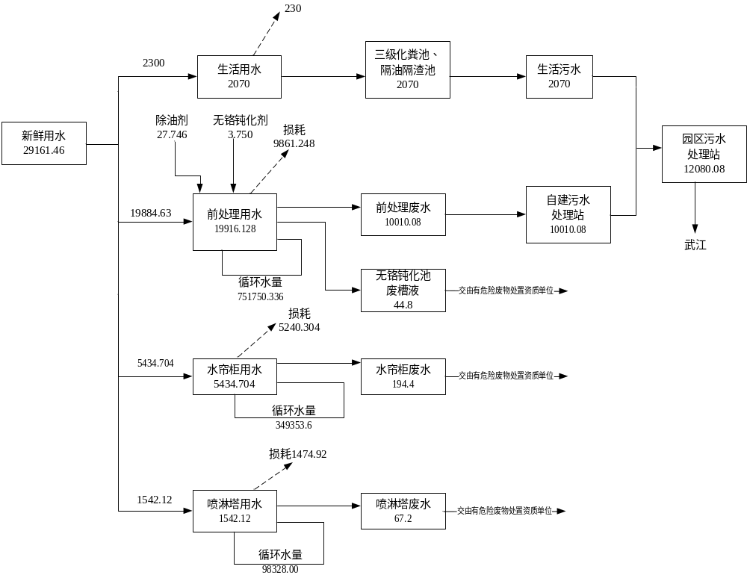
- 本项目水平衡图（单位m³/a）

（4）漆用量核算
本项目涂料实际用量采用计算公式：涂料实际用量（L）=喷涂面积×干膜厚度/（10×体积固体含量×100×上漆率）。
①调配后各漆料用料核算
- 调配后各漆料用料一览表
原料种类 | 喷涂面积m2 | 喷涂厚度μm | 干膜密度g/cm3 | 固含量% | 利用率% | 原料使用量t/a
底漆 | 68000 | 20 | 1.4076 | 69.29 | 60 | 4.605
面漆 | 68000 | 16 | 1.2852 | 57.81 | 60 | 4.031
清漆 | 68000 | 5 | 1.4076 | 65.61 | 60 | 1.216
合计 |  |  |  |  |  | 9.852
注：1、本项目以喷粉工艺产品为主，仅接受小部分的喷漆工艺产品订单，年喷漆产品约为6.8万m²；
2、根据建设单位提供资料，本项目喷漆工序采用空气喷涂法，涂料利用率参考《现代涂装手册 化学工业出版社 2010年（第一版）》内容：“第4章 空气喷涂-4.1.2 空气喷涂的特点”，选取为60%。
3、油粉混合线工作模式为，当油漆工作时，喷粉线不工作，同时只进行其中一种工艺处理。根据订单情况选择工作模式。
4、根据建设单位提供信息，本表格为供需双方商定喷涂厚度，液体喷涂氟碳涂层三涂平均膜厚≥40μm（最小局部膜厚≥34μm），满足《建筑装饰用铝单板》（GB/T 23443-2024） 中 表3 装饰面层厚度要求。
5、原料年使用量（吨 / 年）＝（喷涂总面积 × 干膜厚度 × 干漆膜固体密度）÷（涂料质量固含量 × 喷涂原料利用率 × 10⁶）
②原漆料用量核算
根据各漆料配比比例，得出原漆料具体成分使用量，详见下表。
- 各原漆料用料一览表
涂层种类 | 漆料名称 | 原漆料用量（t/a） | 备注
油性漆 | 稀释剂 | 1.249 | /
油性漆 | 底漆 | 4.186 | 漆:稀释剂=1:0.1
油性漆 | 面漆 | 3.359 | 漆:稀释剂=1:0.2
油性漆 | 清漆 | 1.057 | 漆:稀释剂=1:0.15
注：油性漆不可替代说明：油性漆相对硬度较高，具有很好的耐污性、易清洁性且耐磨抗刮，这使得产品即使在频繁使用后也能保持干净整洁。油性漆表面光滑，可以轻易擦去污渍，无需特殊清洁剂即可保持清洁。油性漆在产品生产过程中有机成分全部挥发，产品表面残留物均为安全成分。因此，根据客户要求，本项目目前对少部分耐磨性要求高的产品仍需采用油性漆进行生产。
- 项目涉VOCs原辅材料VOCs含量情况一览表
漆种类 | 底漆 | 面漆 | 清漆 | 配漆稀释剂 | 喷枪清洗剂 | 粉末涂料
用量t/a | 4.186 | 3.359 | 1.057 | 1.249 | 0.084 | 105.857
密度g/cm³ | 1.173 | 1.071 | 1.173 | 0.892 | 0.828 | /
（调漆前）VOCs含量% | 23.7852% | 30.6256% | 24.5524% | 100% | 100% | 1.2kg/t粉末涂料
VOCs产生量t/a | 0.9957 | 1.0288 | 0.2596 | 1.2491 | 0.0419 | 0.1270
（调漆后）施工状态下VOC含量g/L | 350.2 | 437.2 | 387.5 | / | / | /
- 喷枪清洗过程在密闭塑料桶内，仅在塑料桶开关盖时有少量清洗剂的挥发，本项目保守以50%的挥发占比计，其余50%进入危险废物。
- 溶剂型涂料-工业防护涂料-金属基层防腐涂料-单组分：≤500g/L，本项目使用底漆、面漆、清漆符合《低挥发性有机化合物含量涂料产品技术要求》（GB/T38597-2020）要求。
- 喷枪清洗剂，满足有机溶剂清洗剂 《清洗剂挥发性有机化合物含量限值》（GB38508-2020）VOCs 含量限值（≤ 900g/L）要求。
③粉末涂料用量核算
根据《现代涂装手册 化学工业出版社 2010年（第一版）》内容：“第13章粉末涂装 表13-1粉末涂料和液体涂料的涂装性能比较”可知，静电喷粉涂料喷涂损失率小于10%，综合考虑本项目设备性能及粉末喷粉厚度，静电喷粉附在工件表面的附着率取70%，无法吸附在工件上的喷粉材料约占30%。
- 粉末使用量计算一览表
产品喷粉总面积/m² | 喷粉厚度（μm） | 密度/g/cm³ | 一次附着率% | 综合利用率% | 粉末使用量t/a
1032000 | 70 | 1.4 | 70 | 95.54% | 105.857
注：①根据粉末涂料MSDS报告可知，该物质的密度为1.3～1.4g/cm³，本评价取值1.4g/cm³；
②本项目喷粉粉末一次附着率为70%，粉末收集效率为90%，回用率为99%，未收集部分粉尘沉降率为80%。因本项目回用粉末一直参与回用，其粉末综合利用率为0.7+（0.3×0.9×0.99）×0.7+（0.3×0.9×0.99）²×0.7....=0.7×(1-0.2673^{n})/（1-0.2673）=0.7（1-0）/（1-0.2673）=95.54%；
③粉末使用量（t）=喷涂面积×厚度×密度/综合利用率×100%（固体分）。
④喷枪产能核算：
- 喷枪产能核算一览表
物料名称 | 设备名称 | 数量（支） | 设计喷枪流量（kg/h） | 工作时间（h） | 设计年喷涂量（t/a） | 项目实际年喷涂量（t/a）
油性漆 | 1.2mm口径喷枪 | 6 | 1 | 1928 | 11.568 | 9.852
注：①单支喷枪流量为5~50ml/min，本项目取10ml/min，即约为1kg/h；
②喷枪设计喷涂总量分别为11.568t/a，项目油漆实际总用量为9.852t/a，约占喷枪设计产能的85%，与喷枪的产能相匹配。因此，生产设备的产能和原料用量相匹配、合理。
⑤喷枪清洗剂用量核算：
- 喷枪产能清洗剂用量核算一览表
用量t/a | 每次每把ml | 把数 | 清洗次数 | 密度g/cm³
0.084 | 70 | 6 | 241 | 0.828
注：油漆喷枪需每日清洗一次，每次每把清洗时使用清洗剂约70ml。

（5）物料平衡
本项目涉VOCs物料平衡见下表及下图。
- 项目涉VOCs物料平衡表 单位t/a
输入 | 重量（t/a） | 输出 |  | 重量（t/a）
稀释剂 | 1.249 | 进入产品 |  | 105.028
底漆 | 4.186 | VOCs削减量 |  | 2.680
面漆 | 3.359 | VOCs | 有组织排放 | 0.670
清漆 | 1.057 | VOCs | 无组织排放 | 0.352
粉末涂料 | 105.857 | 漆雾 | 有组织排放 | 0.023
清洗剂 | 0.084 | 漆雾 | 无组织排放 | 0.025
/ | / | 漆渣 |  | 2.252
/ | / | 喷枪清洗废液 |  | 0.042
/ | / | 废粉末涂料 |  | 3.465
/ | / | 粉末涂料无组织粉尘排放量 |  | 1.2561
合计 | 115.793 | 合计 |  | 115.793
（6）通风系统
本项目主要采用自然通风或设置抽排风机进行通风，不设中央空调。
7、环保投资
本项目所需落实的污染防治措施的投资估算如下表所示。
- 环保投资估算一览表
序号 | 环保项目 | 主要内容 | 投资额（万元）
1 | 废气治理 | 配套废气收集设施和排气筒等。 | 205
2 | 废水治理 | 铺设污水接驳管道、废水处理设施（三级化粪池+隔油隔渣池、自建污水处理站（工艺为“中和调节+混凝沉淀+气浮+化学除氟”））。 | 60
3 | 噪声治理 | 高噪声设备配套减振、隔音、消声装置。 | 10
4 | 固体废物处理 | 建设一般工业固体废物、危险废物贮存间和处置费。 | 20
5 | 环境风险 | 应急池 | 5
合计 |  |  | 300

三、厂区平面布置及四至情况
本项目位于韶关市乐昌市乐昌产业转移工业园GL-02-02-01地块。本项目东面为平整空地，南面为平整空地，西面为平整空地，北面为平整空地。项目四至环境见附图2，周边环境现状实景见附图3。
项目规划总占地面积54139.29m²，总建筑面积43886.37m²，主要包含5栋生产厂房（1#~5#厂房）、宿舍楼1栋、综合楼1栋及其他辅助设施。其中1#厂房主要划分为开料、冲压区以及车间通道；2#厂房主要划分为折弯成型区及车间通道；3#厂房主要为焊接、抛光打磨区以及车间通道；4#厂房主要为喷漆、喷粉和固化线、组装区以及车间通道；5#厂房主要为原料堆放区、预处理区、烘干区、成品堆放区以及车间通道。各区布局功能分区划分明确且紧凑，人流、物流线路清晰，平面布置合理可行，具体总平面布置及生产厂房布局详见附图4、附图5-1到附图5-5。
工艺流程和产排污环节 | 工艺流程简述（图示）：  生产工艺流程  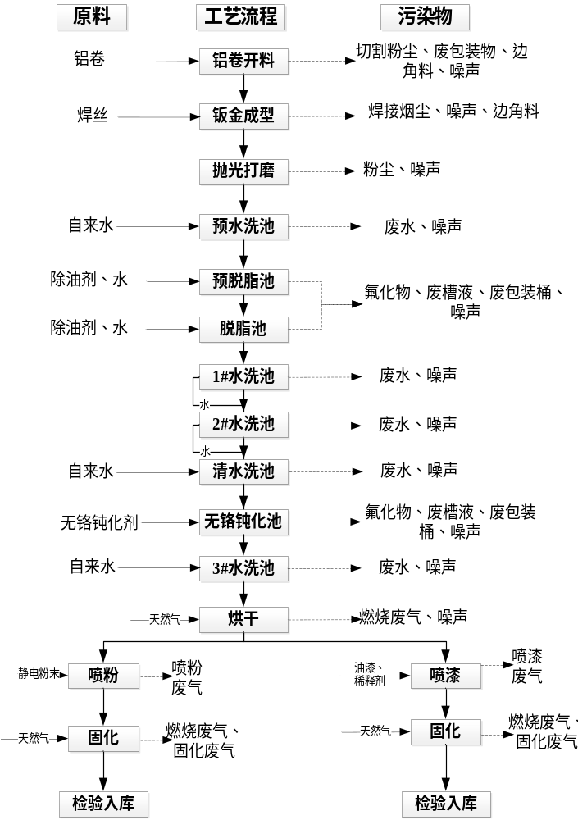  注：项目水洗废水与预脱脂池、脱脂池更换出来的高浓度废水排入自建污水处理站进行处理，故后文分析将水洗废水及高浓度废水统称为前处理废水。  - 项目生产工艺流程及产污环节图  工艺流程说明：  （1）铝卷开料、钣金成型：项目铝卷购入后经激光切割生产线、数控切割机开料，切割出合适大小的铝板件，经冲压、折弯、滚弧、焊接等工序后成型，该工序主要产生切割粉尘、焊接烟尘、噪声、废包装物、边角料。  （2）抛光打磨：钣金后工件部分需要进行表面打磨，还有部分需要焊接口打磨，项目使用手磨机进行抛光打磨，该工序产生打磨抛光粉尘、噪声。  （3）工件表面预处理生产线  ①预脱脂池、脱脂池：项目预脱脂、脱脂（除油）工序采用除油剂，项目预处理生产采用喷淋方式清洗除油，铝卷在喷淋柜喷淋，常温状态下，当除油工序完成后进入水洗池清洗。项目预脱脂池、脱脂池溶液循环使用，定期补充新除油剂、水，预脱脂池、脱脂油池中槽液工艺浓度控制在3%左右，预脱脂池每3个月整池更换一次、脱脂池每3个月整池更换一次，更换后的槽液全部进入自建污水处理站进行处理。此过程产生氟化物、废槽液、废包装桶、噪声等。  ②水洗池  脱脂（除油）后的工件经过1#、2#水洗工段以及清水洗工段进行水洗，将工件表面残留的试剂截留在水池内。用自来水对脱脂后的工件进行喷淋清洗，把工件表面的残液清洗干净。工件分别通过三个水洗工段经自来水喷淋水洗，为保证水洗池清洗效果，项目在各水洗池均设置溢流口并用固定管道接入收集池，工件水洗后进入无铬钝化池钝化，工件钝化后再进入3#水洗池清洗。水洗池每个月更换整槽废水并同时采用溢流排水方式保证清洗效果，此过程会产生前处理废水和噪声，排入自建污水处理站进行处理。  ③无铬钝化池：经除油、水洗后的金属表面很清洁，非常活化，很容易遭受腐蚀，所以必须立即进行钝化处理，使清洗后的金属表面生成保护膜，减缓腐蚀。钝化是使用无铬钝化剂与铝件表面生成致密氧化物保护层，从而阻止铝件发生氧化反应，无铬钝化池槽液定期更换，槽液内无铬钝化剂工艺浓度控制在1%左右。此过程产生氟化物、废槽液、废包装桶、噪声等。更换后的槽液交有危废资质单位处理。  前处理线产生的氟化物经密闭收集后采用碱液喷淋法处理，然后经15m排气筒DA003排放。  ④设计参数：  工件表面预处理各池体大小设计参数如下，水槽有效水深为0.8m：  - 预处理各池体参数表  （4）烘干：成型铝板材经钝化处理后，内设电热风循环式烤炉进行烘烤，控制温度为100℃，时间为6min。  （5）喷粉：本项目采用自动化的静电喷粉工艺，在喷枪与工件之间形成一个高压电晕放电电场，当粉末粒子由喷枪口喷出经过放电区时，便捕集了大量的电子，成为带负电的微粒，在静电吸引的作用下，被吸附到带正电荷的工件上去。当粉末附着到一定厚度时，则会发生“同性相斥”的作用，不能再吸附粉末，从而使各部分的粉层厚度均匀，然后经加温烘烤固化后粉层流平成为均匀的膜层。  铝单板喷粉线设有1套“密闭车间负压收集+大旋风+滤芯式二级回收系统”系统装置。未收集的粉尘于车间内无组织排放。此过程会产生喷粉粉尘。  （6）喷粉固化：工件经喷粉后需要加热使粉末涂料固化。工件送入固化线内加热。固化时间一般为6-12min，温度一般为160℃~200℃。热量由天然气燃烧产生，通过热气直接接触工件进行加热固化。粉末涂料固化过程会产生天然气燃烧废气、固化有机废气及臭气浓度。  （7）调漆：喷漆前根据产品要求进行调漆，本项目调漆在调漆房内完成。  （8）喷漆：底漆的作用在于提高涂层抗渗透能力，增强对底材的保护，稳定金属表层，加强面漆与金属表面附着力；面漆涂层在底漆涂层之上，其主要作用是提高装饰性，也有一定的防腐性和耐磨性；清漆涂层在面漆涂层之上，为增强涂层的光泽、丰满度。工件通过流水线进入全线密闭的喷漆生产线内，工件进入喷漆室进行手工+自动化喷漆，工件每进行一次喷漆后进行一次流平，工件经流平表面形成一个平整、光滑、均匀的涂膜。精涂机为空气喷涂式，对漆层进一步喷涂均匀。  （9）喷漆固化：喷漆后的工件需进行加热固化，通过流水线送入高温固化通道，使之流平、固化，从而得到预期的工件表面效果，喷油性漆的工件固化温度170℃、固化时间约6-12min。  调漆、喷漆、流平、烘干固化过程中产生有机废气（VOCs、苯系物）、臭气浓度、漆雾、喷淋废液及沉渣、天然气燃烧废气、废原料桶及设备生产噪声。  此外，本项目使用清洗剂定期对喷漆枪头进行清洗，此过程会产生喷枪清洗废液，作为危险废物进行暂存、转运处理。  （10）检验入库：对产品的性能进行质检。需对照图纸测量产品尺寸是否达标，且用冲击仪检测产品抗冲击力是否达标。合格品包装成品入库暂存，对不合格的产品作残次品交物资部门回收处置。  2、本项目生产过程中的主要产污环节如下：  - 项目主要产污节点一览表
  工艺流程 | 处理方式 | 水槽内尺寸（m） |  |  | 水池有效容积（m³） | 使用药剂 | 槽液更换周期 | 处理去向
  工艺流程 | 处理方式 | 长 | 宽 | 高
  预水洗池 | 喷淋式 | 2 | 2 | 1 | 3.2 | / | 1次/月 | 污水处理站
  预脱脂池 | 喷淋式 | 7 | 2 | 1 | 11.2 | 除油剂 | 1次/季 | 污水处理站
  脱脂池 | 喷淋式 | 7 | 2 | 1 | 11.2 | 除油剂 | 1次/季 | 污水处理站
  1#水洗池 | 喷淋式 | 3.5 | 2 | 1 | 5.6 | / | 1次/月 | 污水处理站
  2#水洗池 | 喷淋式 | 3.5 | 2 | 1 | 5.6 | / | 1次/月 | 污水处理站
  清水洗池 | 喷淋式 | 1 | 2 | 1 | 1.6 | / | 1次/月 | 污水处理站
  无铬钝化池 | 喷淋式 | 3.5 | 2 | 1 | 5.6 | 无铬钝化剂 | 1次/季 | 委外处置
  3#水洗池 | 喷淋式 | 2 | 2 | 1 | 3.2 | / | 1次/月 | 污水处理站
  类型 | 污染源 | 主要污染物名称 | 处理情况及去向
  废气 | 切割粉尘 | 颗粒物 | 经加强通风处理后于车间内无组织排放
  废气 | 焊接烟尘 | 颗粒物 | 经加强通风处理后于车间内无组织排放
  废气 | 表面预处理废气 | 氟化物、氮氧化物、颗粒物、二氧化硫、烟气黑度 | 经碱液喷淋后通过15m排气筒（DA003）排放
  废气 | 抛光打磨粉尘 | 颗粒物 | 经自然沉降后无组织排放于车间
  废气 | 喷粉粉尘 | 颗粒物 | 密闭车间负压收集+大旋风+滤芯式二级回收系统”处理后呈无组织排放
  废气 | 喷漆废气 | 颗粒物、非甲烷总烃、苯系物、臭气浓度 | 经水帘柜喷淋+干式过滤+活性炭吸附脱附催化燃烧+活性炭吸附处理后经15m高排气筒（DA001）排放
  废气 | 固化废气 | 颗粒物、非甲烷总烃、苯系物、臭气浓度、氮氧化物、颗粒物、二氧化硫、烟气黑度 | 经喷淋+干式过滤+二级活性炭吸附处理后经15m高排气筒（DA002）排放
  废气 | 厨房油烟废气 | 油烟 | 经专用排烟管（DA004）高空排放
  废气 | 污水处理站 | 氨、硫化氢、臭气浓度 | 加盖密闭、加强通风措施后无组织排放
  废水 | 厂内员工生活污水 | pH、COD_{Cr}、BOD₅、SS、氨氮、总磷、动植物油 | 经三级化粪池+隔油隔渣池处理后排入园区污水处理厂
  废水 | 外排生产废水 | pH、COD_{Cr}、BOD₅、NH₃-N、SS、石油类、氟化物、LAS、TN、TP、总铝 | 经自建污水处理站处理后排入园区污水处理厂
  固体废物 | 员工生活办公 | 生活垃圾 | 由环卫部门收集处理
  固体废物 | 员工生活办公 | 废油脂 | 交专业单位回收处置
  固体废物 | 自建污水处理站 | 废水处理站污泥、废pH调整剂包装桶 | 经收集后暂存于危险废物贮存间，交有危险废物处理资质单位处理
  固体废物 | 预脱脂池、脱脂池 | 废表面处理剂包装桶、预处理池泥渣及管道循环装置废物 | 经收集后暂存于危险废物贮存间，交有危险废物处理资质单位处理
  固体废物 | 无铬钝化池 | 废表面处理剂包装桶、无铬钝化池废槽液 | 经收集后暂存于危险废物贮存间，交有危险废物处理资质单位处理
  固体废物 | 设备维修保养 | 废机油桶、废机油、废含油手套抹布 | 经收集后暂存于危险废物贮存间，交有危险废物处理资质单位处理
  固体废物 | 钣金成型、喷涂 | 废液压油桶、废液压油、废原料桶、废粉末涂料 | 经收集后暂存于危险废物贮存间，交有危险废物处理资质单位处理
  固体废物 | 机加工 | 包装废料、机加工边角料 | 经收集后暂存于一般固废暂存间，交专业单位回收处理
  固体废物 | 废气处理设施 | 废金属粉尘、废滤芯 | 经收集后暂存于一般固废暂存间，交专业单位回收处理
  固体废物 | 废气处理设施 | 废过滤棉、废活性炭、喷淋废液及沉渣、喷枪清洗废液、废静电喷粉滤芯、废催化剂 | 经收集后暂存于危险废物贮存间，交有危险废物处理资质单位处理
  噪声 | 各类生产设备、污水泵、风机等设备运行 | 噪声 | 基础减振、墙体隔声、距离衰减
与项目有关的原有环境污染问题 | 1.与本项目有关的原有污染情况  本项目属新建项目，无与本项目有关的原有污染情况。  2.园区现状污染源情况  截至2026年2月，乐昌产业转移工业园范围内产业现状基本以工业产业为主，共涉及114家企业，其中6家企业已经停产。本评价根据环评情况和建设生产情况，将企业分为已建、在建、停产三大类：已建企业为已经投产运行或正在试运行的企业；在建企业为已通过环评，正在建设的企业；停产企业为已经建成，但停产的企业。产业园内企业情况详见下表。  - 园区通过环评审批企业情况统计  - 园区已通过审批企业三废排放情况汇总表  3、主要环境问题  环境质量现状监测数据表明，项目所在区域各类环境要素均能达到相应的环境规划要求，无突出环境问题。
  序号 | 企业名称 | 建设情况 | 产业类型 | 占地面积（平方米） | 主要产品及规模 | 环评批复
  1 | 乐昌市金丰机械有限公司 | 已建 | 金属制品业、通用设备制造业 | 38528.3 | 年产 2.4 万吨金属铸件，年加工 1800 吨机械零部件 | 乐环审[2018]33 号、韶环乐审〔2022〕01 号
  2 | 乐昌市捷凯家具有限公司 | 已建 | 金属制品业 | 19980 | 年产家具铸铁件 1.2 万件 | 乐环审[2017]38 号
  3 | 乐昌市瑞创精工制造有限公  司 | 已建 | 金属制品业 | 19600 | 年产铸铁电饭煲内胆 10 万件、水泵铸件20 万件、铸铁烤网100 万件、铸铁发热板 220 万件、搪瓷炉架 100 万件 | 乐环审[2017]48 号
  4 | 乐昌市瑛龙高精铸造有限公  司 | 已建 | 金属制品业 | 10702.96 | 年产机械设备类的机械设备 1.1 万吨 | 乐环审[2017]40 号
  5 | 乐昌市湘源金属制品有限公  司 | 已建 | 金属制品业 | 13339.8 | 年产铸件 11500 吨 | 乐环审[2017]43 号、韶环乐审〔2022〕13 号
  6 | 乐昌市钜宝科技制造有限公  司 | 已建 | 金属制品业、通用设备制造业 | 23539.9 | 年产户外家具 49.8 万件、水泵铸件 6.52 万件、铸铁烤网 51  万件、铸铁发热板 161 万件、机加工铸铁件 4000 吨、喷粉铸  铁件 1000 吨、搪瓷铸铁件 1000 吨 | 乐环审[2017]47 号、韶环乐审  [2021]30 号
  7 | 乐昌胜旗精工科技有限公司 | 已建 | 金属制品业 | 13322 | 年产炉架 10 万件、炉排、炉头、家具件、机械件、减速机波  箱各 5 万件、发热盘 3 万件 | 乐环审[2017]44 号
  8 | 乐昌市钜烽机械制造有限公  司 | 已建 | 金属制品业 | 10000 | 年产机械铸件 1 万吨 | 乐环审[2017]41 号
  9 | 乐昌市金利华机械制造有限  公司 | 已建 | 金属制品业 | 10000 | 年产食品机械铸件 1 万件 | 乐环审[2017]42 号
  10 | 乐昌市宏信精工制造有限公  司 | 已建 | 金属制品业 | 10000 | 年产球墨模具、零件 4000 吨、灰口模具、零件 6000 吨 | 乐环审[2017]39 号、韶环乐审  [2022]23 号
  11 | 乐昌市金来得实业有限公司 | 已建 | 橡胶和塑料制品业、家具制造业 | 23018.4 | 年产卫浴、衣柜 1.6 万套；聚乙烯高分子材料 4.8 万立方米 | 乐环审[2018]03 号、乐环审〔2020〕  14 号
  12 | 广东沃府实业有限公司 | 已建 | 橡胶和塑料制品  业、废弃资源综合  利用业 | 73337 | 年产改性塑料 10 万吨、家电塑料配件2000 吨 | 韶环审[2017] 177 号、乐环审  〔2021〕05 号、韶环乐审〔2025〕  17 号
  13 | 韶关乐淇包装材料有限公司 | 已建 | 橡胶和塑料制品  业、废弃资源综合  利用业 | 50991.9 | 年产塑料新材料 7.22 万吨 | 乐环审[2018]04 号
  14 | 乐昌市华国艺术装饰建材有  限公司 | 已建 | 橡胶和塑料制品业 | 27375.05 | 年产 PU 装饰线条 1500 吨、聚氨酯装饰制品 250 吨 | 乐环审[2017]35 号
  15 | 汇隽新材料科技（乐昌）有限  公司 | 已建 | 橡胶和塑料制品业 | 7349.3 | 年产 PU 装饰线条 750 吨、聚氨酯装饰制品 250 吨 | 乐环审[2018] 13 号
  16 | 广东宝创环保新材料制品有  限公司 | 已建 | 纺织业 | 32671.2 | 年产热轧无纺布 2800 吨、口罩 30000 万片、纺粘熔喷无纺布  7440 吨、衬布 5720 万米、热风无纺布 860 吨、复合芯体 1430  吨、湿巾 360 万包、熔喷无纺布 1500 吨、网膜无纺布 825  万米、无纺布抽取式干巾 57 万盒、无纺布床单 570 万张、口  罩衬布 2000 万米、其他衬布 7000 万米 | 乐环审[2017]50 号、乐环审〔2020〕 23 号、韶环乐审〔2021〕26 号
  17 | 广东泰邦耐磨金属科技有限  公司 | 已建 | 金属制品业 | 33583 | 年产铸钢 1 万吨 | 乐环函[2011]25 号、乐环审[2018] 17 号
  18 | 乐昌市明俊铸造有限公司 | 已建 | 金属制品业 | 12666 | 年产水泵类铸件、油泵 6000 吨 | 乐环函[2008] 12 号、乐环审  [2018]38 号、韶环乐审〔2022〕14  号
  19 | 乐昌市翔辉皮革有限公司 | 已建 | 皮革、毛皮、羽毛及其制品和制鞋业 | 14014.6 | 年产二层贴膜榔皮 200 万呎、3 贴膜 PU0 万码 | 乐环审[2017]07 号
  20 | 广东欧匹特智能装备有限公  司 | 已建 | 通用设备制造业 | 26032 | 年产数控机床 450 台 | 乐环审〔2020〕16 号
  21 | 乐昌市泰瑞菲实业有限公司 | 已建 | 橡胶和塑料制品业 | 15266 | 年产新型塑料装饰材料 1 万吨 | 乐环审[2017]55 号
  22 | 韶关韶瑞铸钢有限公司 | 已建 | 金属制品业 | 75085 | 年产铸钢件、铸铁件 4.1 万吨 | 乐环函[2011] 163 号、乐环审 [2017]01 号、乐环审[2018] 19 号
  23 | 精信（乐昌）机械有限公司 | 已建 | 金属制品业 | 16950.3 | 年产人防门配件 11250 套 | 韶环乐审〔2021〕25 号
  24 | 韶关高尔德防雷科技有限公  司 | 已建 | 电气机械和器材制造业 | 15561.5 | 年产防雷电子器件 10 万套、3 万台移动通信基站电源、 480  万 AH 铁锂电池 | 乐环审[2015]240 号、乐环审〔2020〕12 号
  25 | 韶关博尔兹阀门工业有限公  司 | 已建 | 金属制品业 | 20198.7 | 年产阀门 5000 件、铸钢件 1.2 万件、铸铁件2.3 万件、机械  配件 1 万件 | 乐环函[2009]94 号、乐环审〔2018〕  65 号
  26 | 广东科拓电子元件有限公司 | 已建 | 电气机械和器材制造业 | 1720.83 | 年产电容、电阻器 8 亿只 | 韶环乐审〔2021〕13 号
  27 | 宇创箱包制品（韶关市乐昌）  有限公司 | 已建 | 皮革、毛皮、羽毛及其制品和制鞋业 | 1200 | 年产钱包 30 万个，手袋 50 万个 | 乐环审〔2020〕09 号
  28 | 广东启轮金属制品有限公司 | 已建 | 金属制品业 | 10679.3 | 年产脚轮 100 万个 | 韶环乐审〔2021〕22 号、韶环乐审〔2025〕09 号
  29 | 深圳艾尔康电子元器件有限公司乐昌分公司 | 已建 | 计算机、通信和其他电子设备制造业 | 20006.9 | 年产探针 422 万、接线端子及其零部件 36000 万、感应器及其零部件 200 万、接插件及其零部件 2500 万、模具 50 套、五金产品 30000 万、塑胶配件 30000 万、自动化装备 50 台 | 乐环审[2018]32 号
  30 | 乐昌市缔恒科技有限公司 | 已建 | 通用设备制造业 | 5000 | 年产金刚石复合片 50 万片 | 乐环函[2009] 16 号
  31 | 乐昌市盛昌钢构有限公司 | 已建 | 金属制品业 | 9000 | 年加工 500 吨钢结构 | 乐环函[2011]80 号
  32 | 乐昌市安莉琪服饰有限公司 | 已建 | 纺织服装、服饰业 | 13164.82 | 年产 600 万件服装 | 乐环审[2018]61 号
  33 | 乐昌市宏泰机械制造有限公  司 | 已建 | 金属制品业 | 17320 | 年产铸钢件 1.5 万吨、铸铁件 5000 吨 | 乐环函[2009]36 号、乐环审〔2019〕  43 号
  34 | 乐昌市特安消防器材有限公  司 | 已建 | 专用设备制造业 | 1283.1 | 年产过滤式消防自救呼吸器 60 万件（含霍加拉特剂生产 600  吨），逃生缓降器 3000 套，急逃生绳 3000 条，消防防护服2  万套，家庭应急供氧组合装备 1500 台，灭火毯 3000 张，箔  隔热服 3000 套，以及应急包、应急箱 6000 套等 | 乐环审[2017]79 号
  35 | 乐昌市同路单采血浆有限公  司 | 已建 | 卫生 | 9379 | 采浆量为 40t/a | 乐环审[2016]20 号
  36 | 韶关鑫瑞智能装备有限公司 | 已建 | 专用设备制造业 | 17693 | 年产破碎、筛分单机设备，移动式破碎筛分装备和模块化装  备 803 台 | 乐环审〔2019〕25 号
  37 | 韶关龙督装饰材料有限公司 | 已建 | 金属制品业 | 33812.1 | 年产彩涂铝卷 400 万平方米，铝幕墙板、铝天花板 100 万平  方米 | 乐环审[2018]50 号
  38 | 乐昌市胜兴新材料有限公司 | 已建 | 纺织业 | 5760 | 年产衬布 6000 万米 | 韶环乐审[2023] 18 号
  39 | 乐昌市鸿鑫机械设备有限公  司 | 已建 | 通用设备制造业 | 700 | 年产液压元件 1000 套 | 乐环审〔2019〕38 号
  40 | 广东柏创智能装备有限公司 | 已建 | 电气机械和器材制造业 | 23334.5 | 年产单晶炉热交换器 1.2 万套、腔体部件 200 套、晶棒相关  自动化设备 200 套 | 韶环乐审〔2023〕33 号
  41 | 广东中衡能源设备有限公司 | 已建 | 金属制品业 | 13940.57 | 年产移动通信基站设备 3 万套、移动通信机柜 2 万套 | 韶环乐审〔2022〕12 号
  42 | 韶关欧亚特电子制品有限公  司 | 已建 | 计算机、通信和其  他电子设备制造  业、电气机械和器  材制造业、橡胶和  塑料制品业 | 18664 | 年产 1000 万支热熔胶枪及 1000 万根插头线、3000 万条热熔  胶条 | 乐环函[2011]79 号、乐环审  [2018]09 号、乐环审[2018]52 号、  乐环审〔2020〕05 号
  43 | 德尔安科技（广东）有限公司 | 已建 | 专用设备制造业 | 27672.2 | 年产过滤式消防自救呼吸器 400 万具，水基型灭火器 100 万具，催化剂 600 吨和水系灭火剂2400 吨等 | 韶环乐审〔2021〕23 号
  44 | 广东东田实业有限公司 | 已建 | 电气机械和器材制造业 | 1557.48 | 年产移动通信基站电源钣金件 5 万套 | 乐环审〔2020〕27 号
  45 | 广东弘德宝厨具有限公司 | 已建 | 金属制品业 | 26640 | 年产铸铁厨房用具 2.5 万吨 | 韶环乐审〔2022〕18 号
  46 | 冠荣科技（韶关）有限公司 | 已建 | 橡胶和塑料制品  业、印刷和记录媒  介复制业 | 23334.5 | 年产商标 18000 万个、TPU 材料和硅胶材料 50 万平方米 | 韶环乐审〔2023〕07 号
  47 | 添亿包装（广东）有限公司 | 已建 | 纸制品制造 | 16564.72 | 年产彩盒 10 亿套 | 韶环乐审〔2021〕24 号
  48 | 广东光宝微电子有限公司 | 已建 | 计算机、通信和其他电子设备制造业 | 3600 | 年产发光二极管 1.2 亿个、光电耦合器件 1500 万个 | 韶环乐审〔2024〕21 号
  49 | 韶关博鑫工程服务有限公司 | 已建 | 金属制品业 | 51544.6 | 年产铝合金模板 20 万立方米、翻新铝合金模板20 万立方米、  翻新背楞 2000 吨、其他配套产品 3000 吨 | 韶环乐审〔2024〕34 号
  50 | 乐昌市安顺达管道天然气有  限公司 | 已建 | 燃气生产和供应业 | 20080 | 日供气量约 15 万立方 | 乐环函[2012]53 号
  51 | 广东利生源生物饲料有限公  司 | 已建 | 农副食品加工业 | 10770 | 年产优能乳 10800 吨、利生宝 3000 吨 | 乐环函[2011] 103 号
  52 | 乐昌市自来水有限公司 | 已建 | 自来水生产和供应业 | 9303.8 | 加压泵站建设，供应水量 5000 立方 | 乐环函[2012] 103 号
  53 | 东莞东坑（乐昌）产业转移园  污水处理厂 | 已建 | 污水处理及其再生利用业 | 15400 | 处理水量 10000 立方米/d | 乐环函[2010] 107 号
  54 | 乐昌市玉煌科技有限公司 | 已建 | 金属制品业 | 15291.1 | 年产螺丝紧固件 2000 吨 | 乐环审[2018]54 号
  55 | 广东科优精密机械制造有限  公司 | 已建 | 通用设备制造业 | 12528.8 | 年产电磁阀用汇流板 5000 吨、精抽加工铝制品 400 吨，表面  处理汇流板产品 1800 吨 | 乐环审[2017]03 号、乐环审  [2018]24 号、韶环乐审〔2024〕04  号
  56 | 广东中博交通环保设备有限  公司 | 已建 | 专用设备制造业 | 20059.4 | 年加工生产交通环保材料 50 万件 | 乐环审[2017]59 号
  57 | 乐昌欧典高分子装饰材料有  限公司 | 已建 | 橡胶和塑料制品业 | 8631.1 | 年产 PVC 墙板 300 万平方、PVC 墙板配套线条约 200 万米 | 乐环审[2019]68 号
  58 | 韶关豪立再生资源利用有限  公司 | 已建 | 非金属矿物制品业 | 17646 | 年处理废金属 79760 吨、废纸 5982 吨、拆解设备 2000 台，  年产再生玻璃 11.4 万吨、玻璃纤维 3 万吨、玻璃纤维增强塑  料制品 7200 吨 | 乐环审[2017]69 号、韶环乐审  〔2021〕06 号、韶环乐审〔2023〕  23 号
  59 | 乐昌市优泰德电器有限公司  （创业就业基地） | 已建 | 橡胶和塑料制品业 | 3504 | 年产塑料及五金制品 280 万件 | 乐环审〔2019〕28 号
  60 | 乐昌市优泰德电器有限公司  (金玲三路） | 已建 | 专用设备制造业 | 15173 | 年产家用小电器（电吹风、直发器、卷发器等）250 万台 | 乐环审〔2019〕40 号
  61 | 广东昊奕智能科技有限公司 | 已建 | 金属制品业 | 9533.38 | 年产不锈钢线材 5000 吨 | 韶环乐审〔2023〕01 号
  62 | 三创复合材料(乐昌)有限公司 | 已建 | 非金属矿物制品业 | 25577.13 | 年产玻璃纤维和碳素纤维复合材料制品 6365 吨 | 韶环乐审〔2021〕09 号
  63 | 广东联丰科技有限公司 | 已建 | 橡胶和塑料制品业 | 11862.25 | 年产HDPE 双壁波纹管 2800 吨、HDPE 缠绕管 2350 吨、HDPE  供水管 2580 吨、PVC 管 2270 吨 | 韶环乐审〔2025〕03 号
  64 | 材通(乐昌)管业科技有限公司 | 已建 | 橡胶和塑料制品业 | 47574.68 | 年产 PVC 管材 16820 吨 | 乐环审〔2020〕08 号
  65 | 乐昌市鑫东穗汽车用品有限  公司 | 已建 | 汽车零部件及配件制造 | 17932.7 | 年产汽车零配件 30 万套 | 乐环审〔2021〕02 号、韶环乐审  〔2024〕23 号
  66 | 杨氏婴童用品(广东)有限公司 | 已建 | 橡胶和塑料制品业 | 20215.42 | 年产奶瓶、水杯 600 万件 | 韶环乐审〔2023〕06 号
  67 | 广东邦嘉硅胶科技有限公司 | 已建 | 橡胶和塑料制品业 | 36000 | 年产固体硅胶 300 吨、注塑件 300 万件、硅胶件（奶嘴）100万个、玻璃奶瓶 100 万个、硅胶护层产品 100 万件 | 韶关乐审〔2023〕03 号
  68 | 广东奕宸汽车科技有限公司 | 已建 | 汽车零部件及配件制造 | 33915.52 | 年产汽车散热器 50 万件 | 韶环乐审〔2022〕28 号
  69 | 广东熙诚环保科技有限公司 | 已建 | 专用设备制造业 | 13335 | 年产 PP 喷淋塔 500 台、PP 活性炭吸附箱 500 台 | 韶环乐审〔2021〕09 号
  70 | 韶关市盛源优贝橡塑制品有  限公司 | 已建 | 橡胶和塑料制品业 | 6664 | 年产硅胶件 330 万个、注塑件 200 万个、吹瓶件 602 万个 | 韶关乐审〔2022〕33 号
  71 | 韶关市南源铜材有限公司 | 已建 | 金属制品业 | 44981.3 | 年产含铅黄铜棒 18000 吨、无铅黄铜棒 12000 吨 | 韶环乐审〔2021〕21 号
  72 | 碧宏自动化（广东）有限责任  公司 | 已建 | 通用设备制造业、专用设备制造业 | 31172.2 | 年产椭圆印花机 500 台、数码印花机 100 台、拉网机 100 台、  激光切割机 300 台 | 韶环乐审〔2023〕10 号
  73 | 广东冠益灯饰有限公司 | 已建 | 电气机械和器材制造业 | 13333.4 | 年产灯串 200 万套 | 韶环乐审〔2024〕06 号
  74 | 韶关三和磁材电子有限公司 | 已建 | 计算机、通信和其他电子设备制造业 | 27014.09 | 年产干法铁氧体磁铁 10 亿个 | 韶环乐审〔2025〕06 号
  75 | 广东立恒新材料科技有限公  司 | 已建 | 橡胶和塑料制品业 | 9333 | 年产改性塑料 8000 吨 | 乐环审[2018]60 号
  76 | 乐昌市赫尔龙体育用品有限  公司 | 已建 | 纺织业 | 14604.85 | 年产运动服等运动产品 100 万件 | 乐环审〔2019〕21 号
  77 | 广东省合高复合材料有限公  司 | 已建 | 非金属矿物制品业 | 27017.8 | 年产玻璃纤维板材 1 万吨、玻璃钢拉挤制品 4500 吨、缠绕制  品、SMC 模压及玻璃纤维热塑板以及制品各 500 吨、玻璃钢  格栅 5000 吨、碳纤维制品及彩色胶衣各200 吨、 玻璃钢夹  芯板 2700 吨、 RTM 制品 100 吨 | 韶环乐审〔2021〕20 号
  78 | 同向（乐昌）精密机械有限公  司 | 已建 | 通用设备制造业 | 52810.91 | 年产登机桥、环保水箱、压力机械、建筑自动化设备、加工  中心设备。压铸机等合计 3350 套（台） | 韶环乐审〔2021〕16 号
  79 | 乐昌市信达实业有限公司 | 已建 | 文教、工美、体育和娱乐用品制造业 | 20000 | 年产滑板 100 万台 | 乐环审〔2019〕09 号
  80 | 广东威柏乐器制造有限公司 | 已建 | 文教、工美、体育和娱乐用品制造业 | 43586.57 | 年产电吉他 35 万把、木吉他 15 万把 | 韶环乐审〔2025〕02 号、韶环乐审〔2026〕03 号
  81 | 广东维创兴电子科技有限公  司 | 已建 | 计算机、通信和其他电子设备制造业 | 3925.74 | 年产触摸屏 100 万片 | 韶环乐审〔2025〕20 号
  82 | 韶关金利达塑料制品有限公  司 | 已建 | 橡胶和塑料制品  业、废弃资源综合  利用业 | 18748.8 | 年产再生塑胶颗粒 3000 吨 | 韶环乐审〔2025〕13 号
  83 | 广东铭洋应急消防器材有限  公司 | 已建 | 专用设备制造业 | 9850 | 年产过滤式消防自救呼吸器 750 万具，配套催化剂 720 吨，  卡加拉特剂 1080 吨 | 韶环审〔2025〕24 号
  84 | 韶关市建兴新材料科技有限  公司 | 在建 | 非金属矿采选业 | 33562.6 | 年产堂石精矿 5 万吨 | 韶环乐审〔2025〕14 号
  85 | 韶关市泳金构造机械有限公  司 | 在建 | 金属制品业 | 20477.32 | 年产钢结构成品 1.3 万吨 | 韶环乐审〔2025〕05 号
  86 | 广东欣汇复合材料有限公司 | 在建 | 非金属矿物制品业 | 29024.94 | 年产玻璃纤维增强塑料制品 7200 吨、玻纤布 1200 吨、生活  用品 3500 吨、塑料配件 15 吨 | 韶环乐审〔2024〕26 号
  87 | 乐昌市鑫盛塑业有限公司 | 在建 | 橡胶和塑料制品业 | 1182.71 | 年产编织袋 5000 吨 | 乐环审[2017]21 号
  88 | 广东金康新材料有限公司 | 已建 | 化学原料和化学制品制造业 | 11260.7 | 年产 PVC 稳定剂 3600 吨、助剂 2400 吨 | 乐环审〔2020〕10 号
  89 | 韶关市恒琦耐磨材料有限公  司 | 已建 | 金属制品业 | 2200 | 年产耐磨钢球 1 万吨 | 韶环乐审〔2023〕26 号
  90 | 乐昌市永成智能厨房设备制造有限公司 | 已建 | 通用设备制造业 | 33333.33 | 年产锅炉具类、蒸炉具类、工作台类、层架类、星盆类、柜  式类、消毒柜类、备餐类、餐车类、餐台类、西餐类、环保  设备类 12570 台 | 乐环审[2018]41 号
  91 | 广东润昕新材料有限公司 | 在建 | 金属制品业 | 34905.44 | 年加工铝卷原料 100 万平方米 | 韶环乐审〔2025〕21 号
  92 | 筑能（韶关）精工制造有限公  司 | 在建 | 金属制品业 | 36212.64 | 年加工铝卷原料 150 万平方米 | 韶环乐审〔2025〕19 号
  93 | 美伦建材（韶关）有限公司 | 在建 | 金属制品业 | 54969.22 | 年加工铝卷原料 200 万平方米 | 韶环乐审〔2025〕08 号
  94 | 中荣印刷（韶关）有限公司 | 已建 | 造纸和纸制品业 | 3227.65 | 年产彩盒 500 万个、礼盒 50 万个、卡类 500 万张 | 韶环乐审〔2024〕24 号
  95 | 廓鑫建材（韶关）有限公司 | 在建 | 金属制品业 | 33373.03 | 年产钣金件 8100 吨 | 韶环乐审〔2025〕25 号
  96 | 广东三筑金属制品有限公司 | 在建 | 金属制品业 | 54139.29 | 年产各类板及其他铝制品 110 万平方米 | 韶环乐审〔2025〕24 号
  97 | 广东启健净水设备有限公司 | 已批未建 | 家具制造业 | 9598 | 年产直沸水壶机、饮水机、直饮水机、净水器、纯水机等净水设备 120 万台、饮用水机配件、净水机配件 150 万件 | 乐环审〔2019〕42 号
  98 | 乐昌产业园工业固体废弃物设施补短板项目 | 已批未建 | 装卸搬运和仓储业 | 4000 | 年收集危险废物 2806 吨，一般固体废物 8.5 万吨。 | 韶环乐审〔2023〕05 号
  99 | 乐昌市鑫盛威塑胶新材料科技有限公司 | 已批未建 | 橡胶和塑料制品  业、非金属矿物制  品业 | 8000 | 年产 PVC 膜2600 吨、PU 膜 500 吨、人造石墨 2 万吨 | 乐环审[2017]81 号、韶环乐审  [2023]32 号
  100 | 乐昌市众诚塑㬵制品有限公  司 | 已批未建 | 橡胶和塑料制品业 | 12419.5 | 年产 PU 装饰线条 1300 吨、聚氨酯装饰制品 200 吨 | 乐环审[2018] 15 号
  101 | 韶关盖邦建材有限公司 | 已批未建 | 金属制品业 | 10000 | 年产 6000 个不锈钢井盖、排水沟盖板 | 乐环审〔2019〕33 号
  102 | 广东力齐铝模科技有限公司 | 停产 | 金属制品业 | 32404.8 | 年产铝合金建筑模板 24 万平方米，年处理结构件 6630 吨 | 乐环审〔2020〕31 号、韶环乐审  〔2022〕08 号
  103 | 乐昌市吉焱实业有限公司 | 停产 | 橡胶和塑料制品业 | 24875.4 | 年产 PU 装饰线条 1500 吨、聚氨酯装饰制品 250 吨 | 乐环审[2018] 14 号
  104 | 广东省嘉上实业有限公司 | 停产 | 橡胶和塑料制品业 | 12926.42 | 年产塑胶桶 500 万个 | 韶环乐审[2022]21 号
  105 | 溢拓新能源(广东)有限公司 | 停产 | 电气机械和器材制造业 | 11000 | 年产 300 万件星空灯、20 万件防触电排插、12 万件擦窗机 | 韶环乐审〔2025〕11 号
  106 | 乐昌皓强科技有限公司 | 停产 | 橡胶和塑料制品业 | 9600 | 年产 106 万平方米新型先进复合建筑塑料模板 | 韶环乐审〔2022〕02 号
  107 | 乐昌市保利发矿山机械配件  有限公司 | 停产 | 金属制品业 | 4050 | 年产破碎机边板 3000 吨、锤头 2000 吨、配件 5000 吨 | 乐环审[2018]29 号、韶环乐审  [2022] 16 号
  108 | 乐昌市第二污水处理厂 | 已建 | 污水处理及其再生利用业 | 56850 | 处理量 30000 立方米/天 | 韶环乐审〔2021〕07 号
  109 | 乐昌市芬乐制衣有限公司 | 已建 | 纺织业 | 40000 | 服装、内衣裤、卫生用品类（纸内裤）、纺织品、第二类医疗  器械（医用口罩、防护服）、日用罩（非医用） | 202044028100000158
  110 | 乐昌市瑞昊机械厂 | 已建 | 金属制品业 | 600 | 年加工金属机械零部件 360 吨 | 201744028100000317
  111 | 广东创睿极光光电有限公司 | 已建 | 计算机、通信和其他电子设备制造业 | 1735 | 年产约 2000 万条 LED 灯条 | 201944028100000140
  112 | 昇翰科技（广东）有限公司 | 已建 | 金属制品业 | 1700 | 生产加工滚珠螺母、滚珠丝杆、梯形螺母、梯形丝杆、传动  元件、直线导轨、直线滑块、自动化机械设备、电子元件、  电子材料、五金材料、自动化软硬件、电子产品。 | 202044028100000048
  113 | 广东运南新材料有限公司 | 在建 | 废弃资源综合利用业 | 37346.12 | 年产破碎料 7.1 万吨 | 韶环乐审〔2026〕05 号
  114 | 韶关九为新材料有限公司 | 在建 | 金属制品业 | 52810.91 | 年产铝模板 50 万平方米 | 韶环乐审〔2025〕26 号
  环境影响因素 |  |  | 排放量
  废水 | 废水 | 废水量（m³/d） | 2462.21
  废水 | 废水 | COD（t/a） | 30.39
  废水 | 废水 | 氨氮（t/a） | 3.794
  废气 | 有组织排放 | SO₂（t/a） | 1.44
  废气 | 有组织排放 | 氮氧化物（t/a） | 14.78
  废气 | 有组织排放 | 烟（粉）尘（t/a） | 104.36
  废气 | 有组织排放 | 非甲烷总烃（t/a） | 43.72
  固体  废物 | 危险废物（t/a） |  | 2278.37（委外处置）
  固体  废物 | 一般固废（t/a） |  | 174050.52（综合利用，环卫清运）
  固体  废物 | 生活垃圾（t/a） |  | 3129.21（环卫清运）

- 区域环境质量现状、环境保护目标及评价标准
区域  环境  质量  现状 | 1、环境空气质量现状  根据《乐昌市人民政府办公室关于印发乐昌市生态环境保护“十四五”规划的通知》（乐府办〔2022〕16号）中的大气环境功能区划图（详见附图6），项目所在区域为环境空气质量二类功能区，因此项目所在区域环境空气质量执行国家《环境空气质量标准》（GB3095-2026）过渡阶段浓度限值二级标准。  （1）项目所在区域环境质量达标情况  为了解本项目所在城市环境空气质量现状，本报告引用韶关市生态环境局官网发布的《2024年韶关市生态环境状况公报》中各县（市）城区空气质量监测数据进行评价，其中乐昌市空气质量各项污染物2024年平均浓度详见下表3-1。  - 乐昌市区域空气质量现状评价一览表  根据上表，2024年乐昌市环境空气六项基本污染物均能达到《环境空气质量标准》（GB3095-2026）过渡阶段浓度限值二级标准，属环境空气质量达标区。  （2）补充监测  根据《建设项目环境影响报告表编制技术指南（污染影响类）（试行）》：排放国家、地方环境空气质量标准中有标准限值要求的特征污染物时，引用建设项目周边5千米范围内近3年的现有监测数据。本项目需补充监测的其他污染物为TSP、非甲烷总烃、苯系物、臭气浓度。  本项目引用《乐昌产业转移工业园2023年度环境管理状况评估监测》（报告编号：QHT-202312271026，详见附件6）用于评价TSP、非甲烷总烃、二甲苯、臭气浓度环境质量现状。深圳市清华环科检测技术有限公司于2023年12月19日-2023年12月25日在本项目南侧4472m处G1和村地进行采样监测的监测数据，连续监测7天。本项目其他污染物补充监测点位基本信息见表3-2，监测结果见表3-3。  - 大气监测点位信息  - 其他污染物环境质量现状（监测结果）表  监测结果表明，项目周围区域空气中，特征污染物TSP相应浓度可达到《环境空气质量标准》（GB3095-2026）过渡阶段浓度限值二级标准要求。非甲烷总烃可达到《大气污染物综合排放标准详解》（1997）要求。二甲苯（苯系物）监测浓度可满足《环境影响评价技术导则 大气环境》(HJ2.2-2018)附录D 表D.1其它污染物空气质量浓度参考限值。  总体来说，项目周边环境空气质量良好。  2、地表水质量现状  根据《乐昌市人民政府办公室关于印发乐昌市生态环境保护“十四五”规划的通知》（乐府办〔2022〕16号）中的地表水环境功能区划图（详见附图8）及《广东省地表水环境功能区划》（粤环〔2011〕14号），本项目所在区域主要地表水及纳污水体为武江（乐昌城-犁市），为Ⅲ类水质功能区，执行《地表水环境质量标准》（GB3838-2002）中的Ⅲ类标准。  根据《2024年韶关市生态环境状况公报》，2024年，韶关市11条主要江河（北江、武江、浈江、南水河、墨江、锦江、马坝河、滃江、新丰江、横石水和大潭河）34个市考以上手工监测断面水质优良率为100%，与2023年持平，其中Ⅰ类比例为2.9%、Ⅱ类比例为88.2%、Ⅲ类比例为8.8%。故项目所在地地表水环境质量现状良好。  为了进一步了解项目纳污水体武江中钛的污染状况，引用广东省韶关生态环境监测中心站于2024年11月18日对张滩闸坝上游780米处监测断面进行的地表水环境质量现状监测数据（报告编号：（韶）环境监测（水）字（2024）第095号）来评价钛的污染现状。监测报告详见附件7。  - 武江中钛的监测结果及统计分析一览表  根据监测结果显示，武江张滩闸坝上游780米处监测断面中钛的监测结果为低于检出限，浓度满足《地表水环境质量标准》(GB3838-2002)表3集中式生活饮用水地表水源地特定项目标准限值，表明项目附近地表水体武江水环境中钛的浓度较低，水环境质量现状良好。  3、声环境质量现状  根据声功能区划图（见附图9），本项目所在区域属3类、4a类声环境功能区，项目东面、南面红线距离道路边界小于20m，执行《声环境质量标准》（GB3096-2008）4a类标准的要求，即昼间≤70dB(A)，夜间≤55dB(A)；其他边界执行《声环境质量标准》（GB3096-2008）3类标准的要求，即昼间≤65dB(A)，夜间≤55dB(A)。  本项目厂界外50m范围内无声环境保护目标，根据《建设项目环境影响报告表编制技术指南（污染影响类）（试行）》，无需进行声环境质量现状调查。  4、生态环境质量现状  本项目位于乐昌市乐昌产业转移工业园内，根据现场勘踏和调查，项目用地范围内不含生态环境保护目标，不需进行生态环境调查。  5、电磁辐射  项目类别不属于广播电台、差转台、电视塔台卫星地球上行站、雷达等电磁辐射类项目，因此无需开展项目电磁辐射现状监测与评价。  6、地下水、土壤环境质量现状  本项目生产车间厂区内均已进行地面硬化，工件表面预处理生产车间、危险废物贮存间、自建污水处理站作基础防渗，防渗层为至少lm厚粘土层（渗透系数≤10⁻⁷cm/s），或2mm厚高密度聚乙烯，或至少2mm厚的其他人工材料，渗透系数≤10⁻¹⁰cm/s；本项目液态原辅料均储存在5#厂房设置的化学品仓内，且出入口处设置围堰围挡，物料随用随取，不使用时密闭封存，厂界四周设置围墙围挡，仅保留东南侧厂区出入口，可防止地表径流直接进入本项目周边水体。因此不存在地下水、土壤环境污染途径。其他区域均进行水泥地面硬底化。项目生产经营范围内具有一定的防腐防渗作用，可有效阻断污染物入渗土壤的途径，正常工况下不会对地下水、土壤环境造成显著不良影响，且占地范围内不具备监测条件。因此本项目不对地下水、土壤环境质量现状监测。
  污染物 | 年评价指标 | 现状浓度（μg/m³） | 评价标准（μg/m³） | 占标率% | 达标情况
  SO₂ | 年平均质量浓度 | 6 | 60 | 10.00 | 达标
  NO₂ | 年平均质量浓度 | 12 | 40 | 30.00 | 达标
  PM_{2.5} | 年平均质量浓度 | 21 | 30 | 70.00 | 达标
  PM₁₀ | 年平均质量浓度 | 31 | 60 | 51.7 | 达标
  CO | 24小时平均值第95百分位数 | 1000 | 4000 | 25.00 | 达标
  O₃ | 日最大8小时平均值第90百分位数 | 108 | 160 | 67.50 | 达标
  监测点名称 | 监测点坐标 |  | 监测因子 | 监测时段 | 相对厂址方位 | 相对厂界距离/m
  监测点名称 | 经度 | 纬度
  G1和村 | 113.242127448 | 25.064813306 | TSP、非甲烷总烃、二甲苯、臭气浓度 | 2023年12月19日~2023年12月25日 | 西南 | 4472
  点位名称 | 污染物 | 平均时间 | 评价标准  (μg/m³⁾ | 现状浓度范围μg/m³ | 最大浓度占标率/% | 超标倍数 | 达标情况
  G1和村 | TSP | 日均值 | 0.3mg/m³ | 0.100~0.111 | 37 | 0 | 达标
  G1和村 | 非甲烷总烃 | 小时值 | 2.0mg/m³ | 0.812~0.972 | 48.6 | 0 | 达标
  G1和村 | 二甲苯 | 小时值 | 0.2mg/m³ | <0.5×10⁴ | 0.0025 | 0 | 达标
  G1和村 | 臭气浓度 | 小时值 | / | ＜10 | / | / | /
  序号 | 河流名称 | 所在  县区 | 监测断面 | 监测因子 | 监测结果(mg/L) | 标准限值(mg/L) | 达标情况
  1 | 武江 | 乐昌市 | 张滩闸坝上游780米处 | 钛 | ND | 0.1 | 达标
  注：ND为低于检出限
环境  保护  目标 | 根据现场调查及结合卫星地图，绘制了项目周边环境保护目标分布图（详见附图11），由此可知：  1、环境空气保护目标  根据现场调查，项目厂界外500米范围内大气环境保护目标分布情况见下表。  - 项目大气环境保护目标分布一览表  2、地下水环境保护目标  根据现场调查，项目厂界500米范围内无地下集中式饮用水水源和热水、矿泉水、温泉水等特殊地下水资源。  3、声环境保护目标  根据现场调查，项目污水处理厂及泵站厂界50m范围内无声环境保护目标。  4、生态环境保护目标  根据对项目所在地的实地勘察，项目用地范围内无生态环境保护目标。
  名称 | 坐标/m |  | 保护对象 | 保护内容 | 环境功能区 | 相对厂址方位 | 相对厂界距离/m
  名称 | X | Y
  王屋小学 | 466.13 | 418.82 | 师生 | 约300人 | 二类区 | 东北面 | 377
  村落 | 297.92 | 431.19 | 居民 | 约20人 | 二类区 | 东北面 | 464
  注：以厂区的坐标（113°24'30.099" E,25°9'23.358" N）为原点（0，0），正东向为X轴正方向、正北向为Y轴正方向建立直角坐标系。
污染  物排  放控  制标  准 | 1、大气污染物排放标准  ①切割粉尘、焊接烟尘以及抛光打磨粉尘  本项目抛光打磨工序产生的粉尘厂界颗粒物无组织排放执行广东省《大气污染物排放限值》（DB44/27-2001）第二时段无组织排放监控浓度限值要求。  - 广东省《大气污染物排放限值》（DB44/27-2001）排放限值标准  ②喷漆废气  喷漆废气通过排气筒DA001排放，废气排放因子颗粒物、非甲烷总烃（以NMHC表征）、苯系物（二甲苯统一表征为苯系物）执行广东省《固定污染源挥发性有机物综合排放标准》（DB44/2367-2022）中表1挥发性有机物排放限值。臭气浓度有组织排放执行《恶臭污染物排放标准》（GB14554-93）中表2恶臭污染物排放标准值。  ③固化废气  固化废气通过排气筒DA002排放，废气排放因子非甲烷总烃、苯系物有组织排放执行广东省《固定污染源挥发性有机物综合排放标准》（DB44/2367-2022）表1挥发性有机物排放限值。臭气浓度有组织排放执行《恶臭污染物排放标准》（GB14554-93）中表2恶臭污染物排放标准值。  厂界无组织：NMHC、颗粒物、苯系物执行广东省《大气污染物排放限值》（DB44/27-2001）第二时段无组织排放监控浓度限值；臭气浓度排放执行《恶臭污染物排放标准》（GB14554-93）中表1恶臭污染物厂界标准值二级新扩改建标准。  厂区内NMHC执行广东省《固定污染源挥发性有机物综合排放标准》（DB44/2367-2022）中表3厂区内VOCs无组织排放限值，具体详见下表。  - 排气筒DA001废气有组织排放执行标准（单位：mg/m³）  - 排气筒DA002废气有组织排放执行标准（单位：mg/m³）  - 排气筒DA003废气有组织排放执行标准（单位：mg/m³）  - 无组织排放执行标准（单位：mg/m³）  ④污水处理站恶臭  本项目厂界氨气、硫化氢、臭气浓度排放浓度执行《恶臭污染物排放标准》（GB14554-93）中表1二级标准中“新改扩建”限值要求。  - 污水处理站恶臭排放标准（单位：mg/m³）  ⑤食堂油烟  执行《饮食业油烟排放标准（试行）》（GB 18483-2001）中型标准。  - 饮食业油烟排放标准  2、水污染物排放标准  本项目运营期废水主要为员工生活污水、前处理废水、水帘柜废水和喷淋废水。  生活污水经“三级化粪池+隔油隔渣池”处理达到广东省地方标准《水污染物排放限值》（DB44/26-2001）第二时段三级标准以及园区污水处理厂接管水质要求两者较严值后，排入园区污水处理厂处理；根据《电镀水污染物排放标准》（DB44/1597-2015），钝化工艺属于化学转移膜类，适用电镀行业标准，根据标准“4.2.7 企业（含电镀专业园区）向公共污水处理系统排放废水时，总铬、六价铬、总镍、总镉、总银、总铅、总汞等第一类污染物执行表 1、表 2 相应的排放限值；pH 排放限值为 6～9，其他污染物的排放不超过本标准现有项目相应排放限值的200%。”，外排生产废水应满足中间接排放标准，因此项目外排生产废水经自建污水处理站处理，园区污水处理厂接管水质要求、广东省《水污染物排放限值》（DB44/26-2001）第二时段三级标准以及《电镀水污染物排放标准》（DB44/1597-2015）表1现有项目水污染物非珠三角排放限值200%（其中总铝按表2新建项目水污染物排放限值-非珠三角地区执行）三者较严值要求，经处理的废水最后排入园区污水处理厂处理。  园区污水处理厂出水水质标准执行广东省《水污染物排放限值》（DB44/26-2001）第二时段一级标准和《城镇污水处理厂污染物排放标准》（GB18918-2002）及其修改单一级 A 标准中严者。相关排放标准情况见下表。  - 本项目水污染物排放标准 单位：mg/L，pH为无量纲  - 园区污水处理厂水污染物排放限值（摘录） 单位：mg/L，pH为无量纲  3、噪声排放标准  营运期项目南面厂界噪声执行《工业企业厂界环境噪声排放标准》（GB12348-2008）中的4a类标准，即昼间≤70dB（A）；东、西、北面厂界噪声执行《工业企业厂界环境噪声排放标准》（GB12348-2008）中的3类标准，即昼间≤65dB（A）。本项目仅在昼间营运，夜间不营运。  4、固体废物控制标准  一般工业固体废物在厂内采用库房或包装工具贮存，贮存过程应满足相应防渗漏、防雨淋、防扬尘等环境保护要求；项目危险废物按照《国家危险废物名录（2025年版）》类别进行管理，危险废物贮存过程执行《危险废物贮存污染控制标准》（GB18597-2023）和《危险废物收集贮存运输技术规范》（HJ2025-2012）。
  污染物 | 排气筒编号 | 排气筒高度/m | 有组织排放 |  | 无组织排放监控浓度限值(mg/m³)
  污染物 | 排气筒编号 | 排气筒高度/m | 浓度限值(mg/m³) | 排放速率（kg/h） | 无组织排放监控浓度限值(mg/m³)
  颗粒物 | / | 15 | 120 | 1.45* | 1.0
  *本项目排气筒未高于周边200m建筑5m以上，因此排放速率按50%折算。
  生产工序 | 污染物名称 | 执行标准 | 排放高度（m） | 浓度  （mg/m³） | 速率  （kg/h）
  喷漆 | 颗粒物 | 广东省《大气污染物排放限值》（DB44/27-2001）第二时段二级排放限值 | 15 | 120 | 1.45*
  喷漆 | NMHC | 广东省《固定污染源挥发性有机物综合排放标准》（DB44/2367-2022）表1挥发性有机物排放限值 | 15 | 80 | /
  喷漆 | 苯系物 | 广东省《固定污染源挥发性有机物综合排放标准》（DB44/2367-2022）表1挥发性有机物排放限值 | 15 | 40 | /
  喷漆 | 臭气浓度 | 《恶臭污染物排放标准》（GB14554-93）表2恶臭污染物排放标准及表1新扩改建二级厂界标准值 | 15 | 2000（无量纲） | /
  *本项目排气筒未高于周边200m建筑5m以上，因此排放速率按50%折算。
  生产工序 | 污染物名称 | 执行标准 | 排放高度（m） | 浓度  （mg/m³） | 速率  （kg/h）
  固化烘干 | NMHC | 广东省《固定污染源挥发性有机物综合排放标准》（DB44/2367-2022）表1挥发性有机物排放限值； | 15 | 80 | /
  固化烘干 | 苯系物 | 广东省《固定污染源挥发性有机物综合排放标准》（DB44/2367-2022）表1挥发性有机物排放限值； | 15 | 40 | /
  固化烘干 | 颗粒物 | 《关于印发<工业炉窑大气污染综合治理方案>的通知》（环大气〔2019〕56号）和《关于贯彻落实<工业炉窑大气污染物综合治理方案>的实施意见》（粤环函〔2019〕1112号）中颗粒物、二氧化硫、氮氧化物排放限值较严值  烟气黑度执行《工业炉窑大气污染物排放标准》（GB 9078-1996） | 15 | 30 | /
  固化烘干 | SO₂ |  | 15 | 200 | /
  固化烘干 | NOx |  | 15 | 300 | /
  固化烘干 | 臭气浓度 | 《恶臭污染物排放标准》（GB14554-93）表2恶臭污染物排放标准及表1新扩改建二级厂界标准值 | 15 | 2000（无量纲） | /
  *本项目排气筒未高于周边200m建筑5m以上，因此排放速率按50%折算。
  生产工序 | 污染物名称 | 执行标准 | 排放高度（m） | 浓度  （mg/m³） | 速率  （kg/h）
  表面预处理废气 | 氟化物 | 广东省《大气污染物排放限值》（DB44/27-2001）第二时段二级标准 | 15 | 9.0 | 0.042
  表面预处理废气 | 颗粒物 | 《关于印发<工业炉窑大气污染综合治理方案>的通知》（环大气〔2019〕56号）和《关于贯彻落实<工业炉窑大气污染物综合治理方案>的实施意见》（粤环函〔2019〕1112号）中颗粒物、二氧化硫、氮氧化物排放限值较严值  烟气黑度执行《工业炉窑大气污染物排放标准》（GB 9078-1996） | 15 | 30 | /
  表面预处理废气 | SO₂ |  | 15 | 200 | /
  表面预处理废气 | NOx |  | 15 | 300 | /
  表面预处理废气 | 臭气浓度 | 《恶臭污染物排放标准》（GB14554-93）表2恶臭污染物排放标准及表1新扩改建二级厂界标准值 | 15 | 2000（无量纲） | /
  *本项目排气筒未高于周边200m建筑5m以上，因此排放速率按50%折算。
  污染物 | 颗粒物 | 非甲烷总烃 |  | 苯系物 | 臭气浓度 | 氟化物
  《固定污染源挥发性有机物综合排放标准》（DB44/2367-2022）中表1挥发性有机物排放限值 | / | 厂内NMHC |  | / | / | /
  《固定污染源挥发性有机物综合排放标准》（DB44/2367-2022）中表1挥发性有机物排放限值 | / | 6（监控点处1h平均浓度值） | 20（监控点处任意一次浓度值） | / | / | /
  《恶臭污染物排放标准》（GB14554-93）表1恶臭污染物厂界标准值二级新扩改建标准 | / | / |  | / | 20 | /
  《大气污染物排放限值》(DB44/27-2001)第二时段无组织排放监控浓度限值 | 1.0 | 4.0 |  | 二甲苯1.2 | / | 0.02
  本项目执行限值 | 1.0 | 厂内：6（监控点处1h平均浓度值） | 厂内：20（监控点处任意一次浓度值） | 1.2 | 20（无量纲） | 0.02
  本项目执行限值 | 1.0 | 厂界：4.0（周界外浓度最高点） |  | 1.2 | 20（无量纲） | 0.02
  污染物类别 | 位置 | 污染因子 | 无组织排放限值
  恶臭污染物 | 厂界 | 氨 | 1.5
  恶臭污染物 | 厂界 | 硫化氢 | 0.06
  恶臭污染物 | 厂界 | 臭气浓度 | 20（无量纲）
  规模 | 小型 | 中型 | 大型
  基准灶头数 | ≥1，<3 | ≥3，<6 | ≥6
  最高允许排放浓度（mg/m³） | 2.0
  净化设施最低去除效率（%） | 60 | 75 | 85
  污染物 | pH | COD_{Cr} | BOD₅ | SS | 氨氮 | LAS | 氟化物 | 石油类 | 总磷 | 动植物油 | 总铝 | TN
  园区污水处理厂接管水质要求 | 6-9 | 350 | 150 | 300 | 40 | / | / | / | 4.0 | / | / | /
  DB44/26-2001第二时段三级标准 | 6-9 | 500 | 300 | 400 | / | 20 | 20 | 20 | / | 100 | / | /
  DB44/1597-2015表1现有项目水污染排放限值-非珠三角 | 6-9 | 160 | / | 100 | 30 | / | 20 | 6.0 | 2.0 | / | 6.0 | 40
  生活污水排放限值 | 6-9 | 350 | 150 | 300 | 40 | 20 | 20 | 20 | 4.0 | 100 | / | /
  外排生产废水排放限值 | 6-9 | 160 | 150 | 100 | 30 | 20 | 20 | 6.0 | 2.0 | / | 2.0 | 40
  注：为预防和控制含重金废水对下游纳污河段的影响，根据有关专家和主管部门的建议，重金属离子参照废水直接排放标准执行，即按《电镀水污染物排放标准》（DB44/1597-2015）表2新建项目水污染物排放限值-非珠三角地区执行。
  执行标准 | pH | COD | BOD₅ | SS | 氨氮 | 总氮 | TP | 石油类 | 铜 | 锌
  GB18918-2002 及其修改单一级 A 标准 | 6～9 | ≤50 | ≤10 | ≤10 | ≤5 | ≤15 | ≤0.5 | ≤1 | 0.5 | 1
  DB44/26-2001 第二时段一级标准 | 6～9 | ≤40 | ≤20 | ≤20 | ≤10 | / | ≤0.5 | ≤5 | 0.5 | 2
  污水厂执行（两标准较严者） | 6～9 | ≤40 | ≤10 | ≤10 | ≤5 | ≤15 | ≤0.5 | ≤1 | 0.5 | 1
总量  控制  指标 | 1、水污染物排放总量控制指标  项目外排生产废水排放量为10010.08t/a，生活污水排放量为2070t/a，综合废水合计为12080.08t/a，均经预处理后排入园区污水处理厂进行处理，因此，COD_{Cr}（1.499t/a）、NH₃-N（0.188t/a）纳入园区污水处理厂的总量控制指标，不需再增加新的总量分配指标。  2、废气排放量控制指标  根据生态环境部“十四五”主要污染物总量减排有关文件以及《广东省人民政府关于印发广东省“三线一单”生态环境分区管控方案的通知》（粤府〔2020〕71号），重点污染物排放总量指标包括化学需氧量、氨氮、氮氧化物及挥发性有机物等四项，颗粒物、SO₂无需设置大气污染物总量控制指标。  本项目建成后VOCs排放总量为1.022t/a（有组织排放量0.670t/a，无组织排放量0.352t/a），氮氧化物排放总量为0.341t/a。根据《广东省人民政府办公厅印发广东省关于进一步深化投融资体制改革若干举措的通知》（粤府办〔2025〕8号），VOCs、氮氧化物等量替代需向韶关市生态环境局乐昌分局申请分配，根据总量申请结果（附件9），有机物总量指标替代来源由市级削减总量统筹安排。氮氧化物总量指标由县级削减总量统筹安排。

四、主要环境影响和保护措施
施工  期环  境保  护措  施 | 本项目位于韶关市乐昌市乐昌产业转移工业园GL-02-02-01地块，目前厂房已建设，施工期已过。

运营  期环  境影  响和  保护措施 | 1、 废气  1.废气排放情况  本项目营运期产生的废气主要为钣金车间的机加工粉尘（含切割粉尘、打磨抛光粉尘）、焊接烟尘；喷涂车间产生的喷粉粉尘、喷漆废气和固化废气以及厨房油烟废气。  表4-1 项目废气产排污节点、污染物及污染治理设施情况一览表  表4-2 本项目废气产排情况一览表  表4-3 大气污染物有组织排放量核算表  表4-4 大气污染物无组织排放核算表  表4-5 大气污染物年排放核算表  表4-6 本项目废气排放口基本情况信息一览表  根据《排污单位自行监测技术指南 总则》（HJ 819-2017）、《排污许可证申请与核发技术规范 工业炉窑》（HJ 1121-2020）、《排污单位自行监测技术指南 涂装》（HJ1086-2020），本项目废气监测计划见下表：  表4-7项目废气监测计划一览表
  序号 | 位置 | 产污环节 | 污染物种类 | 排放形式 | 污染防治设施 |  |  |  | 有组织排放编号
   |  |  |  |  | 污染防治设施编号 | 污染防治设施名称 | 污染防治设施工艺 | 是否为可行性技术 | 有组织排放编号
  1 | 激光切割生产线、数控切割机 | 钣金成型（切割） | 颗粒物 | 无组织 | / | / | / | / | /
  2 | 高速激光焊机、进口氩弧焊机、多功能焊机 | 钣金成型（焊接） | 颗粒物 | 无组织 | / | 移动式焊烟净化器 | 滤筒除尘 | 是 | /
  3 | 手磨机 | 抛光打磨 | 颗粒物 | 无组织 | / | / | / | / | /
  4 | 喷粉粉尘 | 喷粉 | 颗粒物 | 无组织 | TA001 | 大旋风+滤芯式二级回收系统 | / | / | /
  5 | 喷漆线 | 喷漆 | 颗粒物、非甲烷总烃、苯系物、臭气浓度 | 有组织 | TA002 | 喷淋+干式过滤器+活性炭吸脱附+催化燃烧+活性炭吸附 | 喷淋+干式过滤器+活性炭吸脱附+催化燃烧+活性炭吸附 | 是 | DA001
  6 | 固化炉 | 固化 | 非甲烷总烃、臭气浓度、颗粒物、SO₂、NO_{X}、烟气黑度 | 有组织 | TA003 | 喷淋+干式过滤器+二级活性炭吸附 | 喷淋+干式过滤器+二级活性炭吸附 | 是 | DA002
  7 | 食堂 | 烹饪 | 厨房油烟 | 有组织 | TA004 | 高效静电油烟净化器 |  | 是 | DA004
  8 | 表面预处理废气 | 脱脂、无铬钝化、烘干 | 氟化物、颗粒物、SO₂、NO_{X}、烟气黑度 | 有组织 | TA005 | 碱液喷淋 | 碱液喷淋 | / | DA003
  污染源 | 污染物种类 | 污染物产生情况 |  |  | 排放形式 | 治理设施情况 |  |  | 污染物排放情况 |  |  | 排放时间（h）
  污染源 | 污染物种类 | 产生量（t/a） | 产生速率（kg/h） | 产生浓度(mg/m³) | 排放形式 | 处理能力（m³/h） | 收集效率 | 去除率 | 排放量（t/a） | 排放速率（kg/h） | 排放浓度  （mg/m³） | 排放时间（h）
  切割粉尘 | 颗粒物 | 0.358 | 0.186 | —— | 无组织 | —— | —— | —— | 0.358 | 0.186 | —— | 1928
  焊接烟尘 | 颗粒物 | 0.125 | 0.065 | —— | 无组织 | —— | —— | —— | 0.125 | 0.065 | —— | 1928
  抛光打磨粉尘 | 颗粒物 | 0.468 | 0.243 | —— | 无组织 | —— | —— | —— | 0.468 | 0.243 | —— | 1928
  喷粉粉尘 | 颗粒物 | 1.256 | 0.652 | —— | 无组织 | —— | —— | —— | 1.256 | 0.652 | —— | 1928
  喷漆废气（DA001） | 颗粒物 | 2.275 | 1.180 | 6.5 | 有组织 | 181200 | 90% | 99% | 0.023 | 0.012 | 0.1 | 1928
  喷漆废气（DA001） | 非甲烷总烃 | 3.012 | 1.562 | 8.6 | 有组织 | 181200 | 90% | 80% | 0.602 | 0.312 | 1.7 | 1928
  喷漆废气（DA001） | 苯系物 | 1.499 | 0.777 | 4.3 | 有组织 | 181200 | 90% | 80% | 0.300 | 0.155 | 0.9 | 1928
  喷漆废气（DA001） | 臭气浓度 | / | / | / | 有组织 | 181200 | —— | —— | / | / | / | 1928
  喷漆废气（DA001） | 颗粒物 | 0.025 | 0.013 | / | 无组织 | —— | —— | —— | 0.025 | 0.013 | / | 1928
  喷漆废气（DA001） | 非甲烷总烃 | 0.335 | 0.174 | / | 无组织 | —— | —— | —— | 0.335 | 0.174 | / | 1928
  喷漆废气（DA001） | 苯系物 | 0.167 | 0.086 | / | 无组织 | —— | —— | —— | 0.167 | 0.086 | / | 1928
  喷漆废气（DA001） | 臭气浓度 | / | / | / | 无组织 | —— | —— | —— | / | / | / | 1928
  固化废气（DA002） | 非甲烷总烃 | 0.338 | 0.175 | 4.4 | 有组织 | 40000 | 95% | 80% | 0.068 | 0.035 | 0.876 | 1928
  固化废气（DA002） | 苯系物 | 0.084 | 0.043 | 1.1 | 有组织 | 40000 | 95% | 80% | 0.017 | 0.009 | 0.217 | 1928
  固化废气（DA002） | 臭气浓度 | / | / | / | 有组织 | 40000 | —— | —— | / | / | / | 1928
  固化废气（DA002） | SO₂ | 0.027 | 0.014 | 0.4 | 有组织 | 40000 | 100% | / | 0.027 | 0.014 | 0.4 | 1928
  固化废气（DA002） | NO_{X} | 0.257 | 0.133 | 3.3 | 有组织 | 40000 | 100% | / | 0.257 | 0.133 | 3.3 | 1928
  固化废气（DA002） | 颗粒物 | 0.039 | 0.020 | 0.5 | 有组织 | 40000 | 100% | / | 0.039 | 0.020 | 0.5 | 1928
  固化废气（DA002） | 非甲烷总烃 | 0.018 | 0.009 | / | 无组织 | —— | —— | —— | 0.018 | 0.009 | / | 1928
  固化废气（DA002） | 苯系物 | 0.004 | 0.002 |  | 无组织 | —— | —— | —— | 0.004 | 0.002 | / | 1928
  固化废气（DA002） | 臭气浓度 | / | / | / | 无组织 | —— | —— | —— | / | / | / | 1928
  表面预处理废气(DA003) | 氟化物 | 0.012 | 0.006 | 0.6 | 有组织 | 11000 | 95% | 85% | 0.002 | 0.001 | 0.09 | 1928
  表面预处理废气(DA003) | SO₂ | 0.009 | 0.005 | 0.4 | 有组织 | 11000 | 100% | / | 0.009 | 0.005 | 0.4 | 1928
  表面预处理废气(DA003) | NO_{X} | 0.084 | 0.043 | 3.9 | 有组织 | 11000 | 100% | / | 0.084 | 0.043 | 3.9 | 1928
  表面预处理废气(DA003) | 颗粒物 | 0.013 | 0.007 | 0.6 | 有组织 | —— | —— | —— | 0.013 | 0.007 | 0.6 | 1928
  表面预处理废气(DA003) | 氟化物 | 0.001 | 0.0003 | / | 无组织 |  |  |  | 0.001 | 0.0003 | / | 1928
  厨房油烟废气（DA004） | 油烟 | 0.028 | 0.029 | 4.9 | 有组织 | 6000 | 70% | 75% | 0.007 | 0.007 | 1.2 | 964
  厨房油烟废气（DA004） | 油烟 | 0.012 | 0.013 | —— | 无组织 | —— | —— | —— | 0.012 | 0.013 | —— | 964
  序号 | 排放口编号 | 污染物 | 排放速率/（kg/h） | 排放浓度/（mg/m³） | 年排放量（t/a）
  一般排放口
  1 | 排气筒DA003 | 氟化物 | 0.001 | 0.087 | 0.002
  1 | 排气筒DA003 | SO₂ | 0.005 | 0.422 | 0.009
  1 | 排气筒DA003 | NO_{X} | 0.043 | 3.946 | 0.084
  1 | 排气筒DA003 | 颗粒物 | 0.007 | 0.604 | 0.013
  2 | 排气筒DA004 | 油烟 | 0.007 | 1.2 | 0.007
  主要排放口
  3 | 排气筒DA001 | 颗粒物 | 0.012 | 0.1 | 0.023
  3 | 排气筒DA001 | 非甲烷总烃 | 0.312 | 1.7 | 0.602
  3 | 排气筒DA001 | 苯系物 | 0.155 | 0.9 | 0.300
  3 | 排气筒DA001 | 臭气浓度 | / | / | /
  4 | 排气筒DA002 | 非甲烷总烃 | 0.035 | 0.9 | 0.068
  4 | 排气筒DA002 | 苯系物 | 0.009 | 0.2 | 0.017
  4 | 排气筒DA002 | 臭气浓度 | / | / | /
  4 | 排气筒DA002 | SO₂ | 0.014 | 0.4 | 0.027
  4 | 排气筒DA002 | NO_{X} | 0.133 | 3.3 | 0.257
  4 | 排气筒DA002 | 颗粒物 | 0.020 | 0.5 | 0.039
  有组织排放合计t/a |  | 颗粒物 |  |  | 0.075
   |  | 非甲烷总烃 |  |  | 0.670
   |  | 苯系物 |  |  | 0.316
   |  | SO₂ |  |  | 0.036
   |  | NO_{X} |  |  | 0.341
   |  | 油烟 |  |  | 0.007
   |  | 氟化物 |  |  | 0.002
   |  | 臭气浓度 |  |  | /
  序号 | 排放口编号 | 产污环节 | 污染物种类 | 主要污染防治措施 | 国家或地方污染物排放标准 |  |  | 排放量（t/a）
   |  |  |  |  | 标准名称 | 浓度限值/（mg/m3） |  | 排放量（t/a）
  1 | / | 生产全程 | 颗粒物 | 加强车间通风换气 | 广东省《大气污染物排放限值》（DB44/27-2001）第二时段无组织排放浓度限值 | 1.0 |  | 2.232
  1 | / | 生产全程 | VOCs（以NMHC计） | 加强车间通风换气 | 广东省《固定污染源挥发性有机物综合排放标准》（DB44/2367-2022）表3厂区内VOCs 无组织排放限值要求 | 监控点处1小时平均浓度值 | 6 | 0.352
   |  |  |  |  |  | 监控点处任意一次浓度值 | 20 | 0.352
  1 | / | 生产全程 | 苯系物 | 加强车间通风换气 | 广东省《大气污染物排放限值》（DB44/27-2001）第二时段无组织排放浓度限值 | 1.2 |  | 0.171
  1 | / | 生产全程 | SO₂ | 加强车间通风换气 | 根据《关于印发<工业炉窑大气污染综合治理方案>的通知》（环大气〔2019〕56号）和《关于贯彻落实<工业炉窑大气污染物综合治理方案>的实施意见》（粤环函〔2019〕1112号），废气按照二氧化硫、氮氧化物排放限值分别不高于200、300毫克/立方米控制 | / |  | 0
  1 | / | 生产全程 | NO₂ | 加强车间通风换气 |  | / |  | 0
  1 | / | 生产全程 | 臭气浓度 | 加强车间通风换气 | 《恶臭污染物排放标准》（GB 14554-1993）表1新扩改建厂界二级标准限值 | 厂界：20  （无量纲） |  | 少量
  1 | / | 生产全程 | 油烟 | 加强车间通风换气 | / | / |  | 0.013
  1 | / | 生产全程 | 氟化物 | 加强车间通风换气 | 广东省《大气污染物排放限值》（DB44/27-2001）第二时段无组织排放浓度限值 | 0.02 |  | 0.001
  全厂无组织排放总计
  全厂无组织排放总计t/a | 颗粒物 |  |  |  |  |  |  | 2.232
  全厂无组织排放总计t/a | VOCs |  |  |  |  |  |  | 0.352
  全厂无组织排放总计t/a | 苯系物 |  |  |  |  |  |  | 0.171
  全厂无组织排放总计t/a | SO₂ |  |  |  |  |  |  | 0
  全厂无组织排放总计t/a | NO_{x} |  |  |  |  |  |  | 0
  全厂无组织排放总计t/a | 臭气浓度 |  |  |  |  |  |  | 少量
  全厂无组织排放总计t/a | 油烟 |  |  |  |  |  |  | 0.013
  全厂无组织排放总计t/a | 氟化物 |  |  |  |  |  |  | 0.001
  序号 | 污染物 | 年排放量/（t/a）
  1 | 颗粒物 | 2.307
  2 | 非甲烷总烃 | 1.022
  3 | 苯系物 | 0.487
  4 | SO₂ | 0.036
  5 | NOx | 0.341
  6 | 油烟 | 0.020
  7 | 臭气浓度 | /
  8 | 氟化物 | 0.003
  排污口编号 | 排污口名称 | 排放口地理坐标（°） |  | 类型 | 排气筒高度/m | 排气筒出口内径/m | 烟气流速（m/s） | 烟气量（m³/h） | 烟气温度 | 年排放小时数/h
  排污口编号 | 排污口名称 | 经度 | 纬度
  DA001 | 喷漆废气 | 113°24′29.580″ | 25°9′23.709″ | 主要排放口 | 15 | 2.1 | 14.5 | 181200 | 25℃ | 1928
  DA002 | 固化废气 | 113°24′29.546″ | 25°9′22.990″ | 主要排放口 | 15 | 1.0 | 14.1 | 40000 | 35℃ | 1928
  DA003 | 表面预处理废气 | 113°24′29.479″ | 25°9′25.616″ | 一般排放口 | 15 | 0.5 | 12.86 | 11000 | 35℃ | 1928
  DA004 | 油烟排放口 | 113°24′32.646″ | 25°9′22.352″ | / | 5 | 0.4 | 13.27 | 6000 | 35℃ | 964
  注：根据《大气污染治理工程技术导则》（HJ2000-2010），排气筒的出口直径应根据出口流速确定，流速宜取15m/s左右。因此，本项目排气筒规格的设置均符合要求。
  监测位置 | 排放口类型 | 监测项目 | 监测频率 | 依据
  DA001 | 主要排放口 | 颗粒物、非甲烷总烃、苯系物 | 1次/半年 | 《排污单位自行监测技术指南总则》（HJ819-2017）表1与《排污单位自行监测技术指南 涂装》（HJ1086-2020）表2较严值
  DA001 | 主要排放口 | 臭气浓度 | 1次/年
  DA002 | 主要排放口 | 颗粒物、非甲烷总烃、苯系物、SO₂、NOx | 1次/半年
  DA002 | 主要排放口 | 臭气浓度、烟气黑度 | 1次/年
  DA003 | 一般排放口 | 氟化物、颗粒物、SO₂、NOx | 1次/半年
  DA003 | 一般排放口 | 烟气黑度 | 1次/年
  DA004 | 一般排放口 | 油烟 | 1次/年
  厂界 | / | 颗粒物、苯系物、臭气浓度、氟化物 | 1次/半年 | 《排污单位自行监测技术指南 涂装》（HJ1086-2020）表3
  涂装工段附近 | / | 非甲烷总烃、颗粒物、苯系物、臭气浓度 | 1次/季度 | 《排污单位自行监测技术指南 涂装》（HJ1086-2020）表3

1.2废气源强核算过程
1.2.1机加工粉尘
（1）切割粉尘
项目使用激光切割生产线、数控切割机对铝卷板进行开料，切割过程会产生粉尘，本项目切割铝卷8910t/a，参考《排放源统计调查产排污核算方法和系数手册》—《33-37，431-434机械行业系数手册》中“04下料一钢板、铝板、铝合金板、其他金属材料-等离子切割工艺-颗粒物”的产污系数1.10kg/t原料计，则激光切割粉尘的产生量约为9.801t/a。由于金属粉尘比重较大，绝大部分迅速沉降到地面，参照《未纳入排污许可管理行业适用的排污系数、物料衡算方法（试行）》（原环境保护部公告2017年第81号）中“47锯材加工业”的系数，车间不装除尘设备的情况下，重力沉降法的效率为85%。金属比重大于木材，金属粉尘较木质粉尘更易沉降，沉降率按95%计，仅5%。经沉降后无组织形式在车间内排放，则切割粉尘沉降量=9.801t/a×95%≈9.310t/a，无组织产生量=9.801t/a×5%≈0.490t/a，每天工作8小时，年工作241天，全年工作时间为1928h，切割粉尘无组织排放速率约为0.254kg/h。
考虑到加工工件的特殊性和切割粉尘收集系统的局限性，切割粉尘未处于密闭空间收集，根据《广东省工业源挥发性有机物减排量核算方法》（2023年修订版）中“表3.3-2废气收集集气效率参考值”的说明，外部集气罩的污染物逸散点控制风速不小于0.3m/s，废气收集效率按30%计。参考《滤筒式除尘器》（JB/T10341-2014），滤料的除尘效率应达到99.5%以上，本项目机器自带滤筒除尘器处理效率按90%计。则切割粉尘无组织排放量为0.490×30%×（1-90%）+0.490×（1-30%）=0.358t/a，无组织排放速率为0.186kg/h。
（2）抛光打磨粉尘
本项目金属粉尘主要来自金属原料抛光打磨过程，该工序主要使用手磨机在工位上进行。
参考“《排放源统计调查产排污核算方法和系数手册》33-37机械行业系数手册”中“预处理核算环节-预处理-干式预处理件：抛丸、喷砂、打磨”的产污系数作为抛光打磨粉尘产污源强计算依据。根据建设单位提供资料，本项目仅部分工件需要进行表面打磨和焊接口打磨，打磨量占比为12%，即打磨原料量为8910t/a×12%=1069.2t/a，抛光打磨粉尘产污系数均取2.19kg/t-原料。本项目抛光打磨粉尘属于金属粉末，尘粒大于100微米，该类粉尘比重和粒径较大，一般80%沉降到工作台附近5m范围内，20%逸散到车间空气中。计算得出抛光打磨粉尘无组织排放量如下表所示。
表4-8本项目抛光打磨粉尘逸散到空气产生量
废气类别 | 总产生量（t/a） | 产生速率（kg/h） | 沉降率 | 沉降量（t/a） | 粉尘无组织排放量（t/a） | 无组织排放速率（kg/h）
打磨粉尘 | 2.342 | 1.214 | 80% | 1.8732 | 0.4683 | 0.243

1.2.2焊接烟尘
项目需要对钣金制品工件进行焊接，焊接工序会产生焊接烟尘，焊接烟尘是焊丝在加热条件下产生的蒸汽经氧化和冷凝而形成的，主要污染物指标为颗粒物。
本项目利用焊丝作为焊接材料，按单件产品焊接长度为0.5m（取钣金件长宽的平均值）、宽度为0.01m，厚度为0.001m计算，计算得单件产品所需焊丝为0.000005m³，项目设计年加工工件约458.333万件（年加工110万m²，单件工件按0.24m²折算），约30%的产品需要进行焊接，则焊接工件约为458.333万件×30%≈137.5万件，计算得出所需焊丝年用量=137.5万件×0.000005m³=6.875m³，铝焊丝密度按2.7t/m³计算，折合焊丝年用量为18.5625t。
参考“《排放源统计调查产排污核算方法和系数手册》33-37机械行业系数手册”中“焊接核算环节-焊接-焊接原料：实芯焊丝”的产污系数作为焊接烟尘产污源强计算依据。本项目焊接烟尘（颗粒物）产污系数为9.19kg/t-原料，经设备自带的移动式焊烟净化器处理后于车间内无组织排放，项目年工作1928小时。
考虑到工艺的特殊性和焊接烟尘收集系统的局限性，焊烟未处于密闭空间收集，根据《广东省工业源挥发性有机物减排量核算方法》（2023年修订版）中“表3.3-2废气收集集气效率参考值”的说明，外部集气罩的污染物逸散点控制风速不小于0.3m/s，废气收集效率按30%计。
参考《滤筒式除尘器》（JB/T10341-2014），滤料的除尘效率应达到99.5%以上，本项目移动式焊烟净化器处理效率按90%计。本项目焊接烟尘排放情况如下表所示。
表4-9本项目焊接烟尘产生情况
焊丝用量（t/a） | 产污系数（kg/t-原料） | 产生量（t/a） | 产生速率（kg/h） | 年工作小时h | 收集效率 | 处理效率 | 无组织排放
 |  |  |  |  |  |  | 排放量（t/a） | 排放速率（kg/h）
18.5625 | 9.19 | 0.171 | 0.088 | 1928 | 30% | 90% | 0.125 | 0.065

1.2.3天然气燃烧废气
本项目烘干、固化工序以天然气为燃料，年用量分别为44752m³和137496m³，本项目天然气用量合计为182248m³/a。本项目使用天然气属于《天然气》（GB17820-2018）中的二类气体，其含硫量≤100mg/m³。天然气燃烧过程中，氮氧化物、二氧化硫和工业废气量参考《排放源统计调查产排污核算方法和系数手册》中“机械行业系数手册”内“14涂装天然气工业炉窑”产污系数。本项目固化、烘干工序年工作时间1928h。
燃烧机燃烧天然气的污染物产生情况如下：
表4-10天然气燃烧废气产生情况一览表
序号 | 废气产生点 | 天然气消耗量（m³） | 参数 | 产污系数万 | 产生量（t/a） | 产生速率（kg/h）
1. | 表面预处理烘干烘道 | 44752 | 工业废气量 | 13.6（Nm³/m³-燃料） | / | 11000 Nm³/h
2. | 表面预处理烘干烘道 | 44752 | SO₂ | 0.000002S（kg/m³-燃料） | 0.009 | 0.005
3. | 表面预处理烘干烘道 | 44752 | NO₂ | 0.00187（kg/m³-燃料） | 0.084 | 0.043
4. | 表面预处理烘干烘道 | 44752 | 烟尘 | 0.000286（kg/m³-燃料） | 0.013 | 0.007
5. | 喷粉/喷漆烘干固化 | 137496 | 工业废气量 | 13.6（Nm³/m³-燃料） | / | 40000Nm³/h
6. | 喷粉/喷漆烘干固化 | 137496 | SO₂ | 0.000002S（kg/m³-燃料） | 0.027 | 0.014
7. | 喷粉/喷漆烘干固化 | 137496 | NO₂ | 0.00187（kg/m³-燃料） | 0.257 | 0.133
8. | 喷粉/喷漆烘干固化 | 137496 | 烟尘 | 0.000286（kg/m³-燃料） | 0.039 | 0.020
9. | 合计 | 182248 | SO₂ | / | 0.036 | 0.019
10. | 合计 | 182248 | NO₂ | / | 0.341 | 0.177
11. | 合计 | 182248 | 烟尘 | / | 0.052 | 0.027
注：①SO₂的产生系数为0.000002S，其中S为燃料中的含硫量，根据《天然气》（GB17820-2018）中的二类标准含S量最高不超100mg/m³计算，即S取100。
固化工序燃烧机燃烧天然气产生的热烟气，经固化通道首尾两端设置的集气罩收集，与通道设置的直连排风管一并引至15m高排气筒（DA002）高空排放。烘干工序燃烧机燃烧天然气产生的热烟气，经烘干通道首尾两端设置的集气罩收集，与烘干通道设置的直连排风管一并引至15m高排气筒（DA003）高空排放。
根据建设项目提供环保工程资料，固化通道集气罩尺寸配置及风量计算如下表所示。
表4-11天然气燃烧废气集气罩风量一览表
产污类别 | 产污设备 | 设备数量 | 集气罩参数 |  |  |  | 单个集气罩风量m³/h | 总集气罩数量 | 集气罩计算总风量m³/h
产污类别 | 产污设备 | 设备数量 | 长度m | 宽度m | 至罩口距离m | 控制风速m/s | 单个集气罩风量m³/h | 总集气罩数量 | 集气罩计算总风量m³/h
天然气燃烧废气（DA003） | 烘水通道 | 2 | 1.1 | 0.5 | 0.3 | 0.5 | 2419.2 | 4 | 9676.8
天然气燃烧废气（DA002） | 固化炉 | 4 | 2 | 1 | 0.3 | 0.5 | 4536 | 8 | 36288
注：在烘干通道两端各设置1只集气罩。
依据《简明通风设计手册》[主编：孙一坚（湖南大学），中国建筑工业出版社出版]，上吸式集气罩的排风量计算公式为：
Q=K×P×H×υ_{x}×3600
式中：
Q：集气罩排风量，m³/h；
K：考虑沿高度分布不均匀的安全系数，通常取1.4；
P：集气罩的周长，m；P=2（a+b），a和b分别为集气罩罩口的长宽尺寸，应确保集气罩罩口的长宽大于废气发生源的长宽，a和b可按照废气发生源长宽的110%～120%进行设计。
H：控制点（废气发生源）至罩口的距离，m；为确保集气罩对废气有较高的收集效率，H应尽可能小于集气罩长边0.3倍，即H≤0.3a。
V_{x}：控制风速，m/s；本项目取0.5m/s
每个固化通道设置固化炉2个。

固化、烘干通道分别设置1条直连排风管。参考《环境工程设计手册》中圆形分管的风量计算公式：
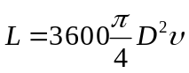
式中：
L---集气罩排风量，m³/h；
D---分管直径，m，本项目分管直径取0.15m；
V---断面平均风速，m/s，根据《简明通风设计手册》中表6-10一般通风系统风管内的风速，项目采用钢板及塑料风管，项目干管采用风速为14m/s，本项目断面平均风速取14m/s。
单条直连排风管风量=3600s×3.14÷4×0.15²m²×14m/s=890.2m³/h
本项目天然气燃烧废气收集风量统计如下表所示。
表4-12固化通道天然气燃烧废气合计收集风量一览表

产污类别 | 产污设备 | 集气方式 | 计算风量（m³/h）^{①}
天然气燃烧废气DA003 | ^{②}烘水通道首尾两端 | 集气罩 | 9676.8
天然气燃烧废气DA003 | 烘水通道 | 直连管道 | 890.2
天然气燃烧废气DA002 | 固化炉首尾两端 | 集气罩 | 36288
天然气燃烧废气DA002 | 固化通道 | 直连管道 | 1780.4
备注：①本环评考虑到风阻损失等，DA003保守设计风量取11000m³/h，DA002保守设计风量取40000m³/h，且已包含天然气自身产生的工业废气量；
②预处理线采用隧道式挂具输送系统，该隧道与烘水通道相连，构成密闭通道。

根据前文废气产生量和风量计算，本项目燃烧废气产排情况如下表所示。
表4-13本项目燃烧废气产排情况一览表
污染物 | 颗粒物 | SO₂ | NO_{X} | 颗粒物 | SO₂ | NO_{X}
产生总量（t/a） | 0.013 | 0.009 | 0.084 | 0.039 | 0.027 | 0.257
产生速率（kg/h） | 0.007 | 0.005 | 0.043 | 0.020 | 0.014 | 0.133
废气量 | 11000m³/h |  |  | 40000m³/h
排气筒编号 | DA003 |  |  | DA002
污染物 | 颗粒物 | SO₂ | NO_{X} | 颗粒物 | SO₂ | NO_{X}
排放量（t/a） | 0.013 | 0.009 | 0.084 | 0.039 | 0.027 | 0.257
排放速率（kg/h） | 0.007 | 0.005 | 0.043 | 0.020 | 0.014 | 0.133
排放浓度（mg/m³） | 0.6 | 0.4 | 3.9 | 0.5 | 0.4 | 3.3

1.2.4静电喷粉粉尘
项目使用喷枪在密闭喷粉房对工件进行喷粉处理，喷粉过程中未附着的环氧/聚酯粉末涂料粉末会形成粉尘，其主要污染物为颗粒物。
喷粉房本身可视作集尘室，喷粉过程中保持密闭，同样采用“密闭工作台（集尘室）+大旋风+滤芯式二级回收系统”系统处理，即静电喷粉粉尘收集效率为90%，收集后可回用于静电喷粉工序，考虑到少量粉末附着在滤芯内，收集回用率取99%；静电喷粉粉尘未收集部分沉降在喷粉房内，沉降率取80%，最终处理后的静电喷粉粉尘于车间内无组织排放。
本项目的喷粉粉末一次上粉率为70%，综合利用率为95.54%，使用的环氧粉末涂料粉总量为105.857t/a，粉末喷涂工件附着量为：105.857/a×95.54%=101.136t/a。
静电喷涂工位均接入“密闭工作台（集尘室）+大旋风+滤芯式二级回收系统”系统；该系统除尘效率参考《简明通风设计手册》（孙一坚主编）中“第三节 惯性及旋风除尘器”P361内容可知，高效旋风除尘器除尘效率可达90%以上，保守取值为90%；滤芯过滤器主要部件为转翼式滤芯筒，由“二 滤筒式除尘器”p407内容可知，其实测除尘效率为99.2%～99.9%（重量法），保守取值为99%。综上，“大旋风+滤芯式二级回收系统”总处理效率为：1-（1-90%）×（1-99%）×100%=99.9%，保守取值99%。
在收集效率为90%、收集回用效率为99%的情况下，设回收利用过程未附着量为Xt/a，则有105.857t/a+（0.9×0.99）Xt/a=101.136t/a+Xt/a，解得回收利用过程未附着量X=43.314t/a。
对应收集量为：43.314t/a×0.9=38.983t/a；收集回用量为：38.983t/a×0.99=38.593t/a；未收集量为：43.314t/a-38.983t/a=4.331t/a，地面沉降量为：4.331t/a×80%=3.465t/a。最终静电喷粉粉尘无组织排放量为：（4.331-3.465）t/a+（38.983-38.593）t/a=1.256t/a。
粉末涂料平衡详见下图。
静电喷涂粉末
105.857t/a
工件附着量101.136t/a
回收利用过程未附着量43.314t/a
收集量38.9827t/a
地面沉降量3.4651t/a
未收集量
4.3314t/a
无组织排放量
1.256t/a
0.3898t/a
105.857t/a
回用38.593t/a
0.8863t/a
图4-1 粉末涂料平衡图
1.2.5有机废气
铝单板喷漆过程中废气产生节点包含调漆、喷漆、流平、烘干、固化工序，产生的废气污染物为漆雾和有机废气。
①漆雾
本项目铝单板喷漆过程中会产生漆雾（颗粒物）。
根据《环境保护产品技术要求工业粉尘湿式除尘装置》（HJ/T285-2006）的要求，水帘柜、喷淋塔属于以喷淋、冲激、水膜为原理类的第Ⅰ类湿式除尘装置，处理效率应不低于80%，本次评价取80%。干式过滤采用多层化学纤维过滤棉，去除漆雾，并进行气水分离。根据《广东省表面涂装（汽车制造业）挥发性有机废气治理技术指南》，干式漆雾捕集系统（过滤棉、无纺布、石灰石为滤料、静电漆雾捕集装置）对漆雾的处理效率可达95%以上，本次评价取95%。综上，漆雾的综合治理效率η=1-（1-80%）×（1-80%）×（1-95%）×100%=99.8%，本环评保守取值99%。收集效率取90%。漆雾经以上废气治理设施收集处理后形成漆渣，收集后作为危废处理。
表4-14 项目漆雾产排核算表
原料名称 | 年用量t/a | 固含量% | 漆料中固体份t/a | 漆雾占比% | 漆雾量t/a | 有组织漆雾产生量t/a | 有组织漆雾排放量t/a | 漆渣产生量t/a | 无组织漆雾产生量t/a
底漆 | 4.605 | 69.29% | 3.191 | 40% | 1.2762 | 1.1486 | 0.0115 | 1.1371 | 0.0128
面漆 | 4.031 | 57.81% | 2.330 | 40% | 0.9322 | 0.8390 | 0.0084 | 0.8306 | 0.0093
清漆 | 1.216 | 65.61% | 0.798 | 40% | 0.3191 | 0.2872 | 0.0029 | 0.2843 | 0.0032
合计 |  |  |  |  | 2.527 | 2.275 | 0.023 | 2.252 | 0.025
②有机废气
本项目调配后漆料涂料合计用量为9.648t/a，根据前文计算VOCs总产生量为0.9957+1.0288+0.2596+1.2491+0.0419+0.127=3.702t/a。参照《污染源源强核算技术指南 汽车制造》（HJ 1097-2020）中附录E（资料性附录）-溶剂型涂料喷涂-空气喷涂-零部件喷涂-物料中挥发性有机物挥发量占比-喷涂75%、流平15%、烘干10%，本项目油漆喷漆和流平工序的挥发性有机物含量（合计为90%）进入喷漆废气设施处理，油漆中挥发性有机物含量10%进入固化废气处理设施处理。根据物料MSDS可知，稀释剂、底漆、面漆和清漆包含二甲苯。其中二甲苯成分占比分别为70%、10%、11%、8.6%。
油漆中VOCs90%在喷漆流平工序挥发，剩余10%在固化工序挥发，且该喷枪清洗剂以50%进入VOCs废气计，另50%进入喷枪废液。则喷漆房VOCs产生量为（0.9957+1.0288+0.2596）×0.9+1.2491+0.0419=3.3467t/a，喷漆房苯系物产生量为(0.4186+0.3695+0.0909)×0.9+0.8743=1.6655t/a。固化工序：VOCs（0.9957+1.0288+0.2596）×0.1+0.127=0.3554t/a；苯系物(0.4186+0.3695+0.0909)×0.1=0.0879t/a。
表4-15 项目VOCs产生情况一览表
漆种类 | 底漆 | 面漆 | 清漆 | 配漆稀释剂 | 喷枪清洗剂 | 粉末涂料
用量t/a | 4.186 | 3.359 | 1.057 | 1.249 | 0.084 | 105.857
密度g/cm³ | 1.173 | 1.071 | 1.173 | 0.892 | 0.828 | /
VOCs含量% | 23.7852% | 30.6256% | 24.5524% | 100% | 100% | 1.2kg/t粉末涂料
VOCs产生量t/a | 0.9957 | 1.0288 | 0.2596 | 1.2491 | 0.0419 | 0.1270
二甲苯含量% | 10% | 11% | 8.6% | 70% | / | /
二甲苯产生量合计t/a | 0.4186 | 0.3695 | 0.0909 | 0.8743 | / | /
喷枪清洗剂以50%挥发计，其余50%进入危险废物

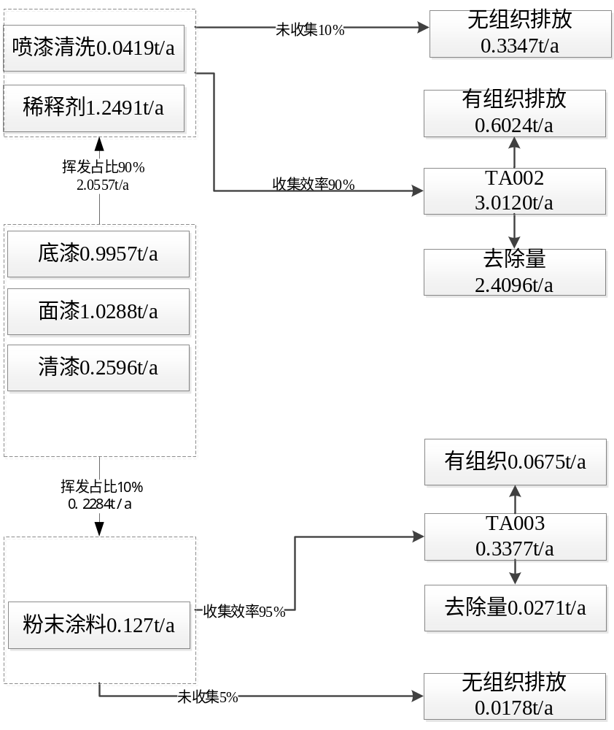
图4-2 VOCs产生排放平衡图
根据《广东省工业源挥发性有机物减排量核算方法（2023年修订版）》（粤环函〔2023〕538 号）中“表3.3-2 废气收集集气效率参考值”的说明，②当废气收集类型为“全密封设备/空间”，废气收集方式为“单层密闭负压”，收集情况为“VOCs产生源设置在密闭车间、密闭设备（含反应釜）、密闭管道内，所有开口处，包括人员或物料进出口处呈负压”，此时收集效率可取90%。项目喷漆房、流平室、调漆间和危废间均为单层密闭负压空间，收集效率为90%。
项目喷房尺寸为16m*5m*3.5m，流平室尺寸为13.5m*5m*3.5m，调漆间、危废间废气一同汇入喷漆废气处理设施处理。参考《广东省表面涂装（汽车制造业）挥发性有机废气治理技术指南》，废气捕集率评价方法：按照车间空间体积和60次/小时换气次数计算新风量；其余生产车间区域按需设置集气罩，危险废物贮存间参考《工业企业设计卫生标准》（GBZ 1-2010）：事故通风换气次数不宜低于12次/h。①矩形集气罩风量计算
参考《简明通风设计手册》（主编：孙一坚）中矩形排风罩四周无边的排风量计算公式：
Q=KPHVx
式中：Q---集气罩排风量，m³/s；
P---罩口的周长，m；
H---控制点至吸气口的距离，取0.5m；
V_{x}---最小控制风速，m/s（项目污染物放散情况以缓慢的速度放散至平静的空气中，一般取0.25～0.5m/s，为保证收集效率，本项目最小控制风速取0.5m/s）；
K---考虑沿高度分布不均匀的安全系数，通常取K=1.4。
②圆形排风管风量计算
参考《环境工程设计手册》中圆形分管的风量计算公式：
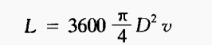
式中：L---集气罩排风量，m³/h；
D---分管直径，m；
V---断面平均风速，m/s，本项目断面平均风速取5.34m/s。
喷漆废气集气设备设计参数见下表。
表4-16 集气设备设计参数
工序 | 尺寸 | 体积（m³） | 换气常数（次/h） | 数量 | 单个所需风量（m³/h） | 整体所需风量（m³/h）
底漆喷房 | 16m*5m*3.5m | 280 | 60 | 2 | 16800 | 33600
底漆流平室 | 13.5m*5m*3.5m | 236.25 | 60 | 1 | 14175 | 14175
面漆喷房 | 16m*5m*3.5m | 280 | 60 | 2 | 16800 | 33600
面漆流平室 | 13.5m*5m*3.5m | 236.25 | 60 | 1 | 14175 | 14175
清漆喷房 | 16m*5m*3.5m | 280 | 60 | 2 | 16800 | 33600
清漆流平室 | 13.5m*5m*3.5m | 236.25 | 60 | 1 | 14175 | 14175
调漆间 | 6m*5m*3.5m | 35 | 60 | 3 | 2100 | 6300
危废间 | 10m*5m*3.5m | 175 | 60 | 1 | 10500 | 10500
合计 |  |  |  |  |  | 160125
计算得整体所需风量为160125m³/h，项目配套喷漆废气处理设施设计风量181200m³/h，大于所需风量，风量设计合理。
本项目采用“活性炭吸脱附+催化燃烧+活性炭吸附”工艺处理喷漆线废气。据《广东省生态环境厅关于印发工业源挥发性有机物和氮氧化物减排量核算方法的通知》（粤环函〔2023〕538号）中“表3.3-3 废气治理效率参考值”的说明，“活性炭吸脱附+催化燃烧”治理效率为60%。参考《广东省家具行业挥发性有机化合物废气治理技术指南》（粤环〔2013〕79号）中对有机废气治理设施的治理效率可得，吸附法处理效率为50～80%（本报告一级活性炭处理效率取50%），项目采取两级废气处理工艺串联方式，当存在两种或两种以上治理设施联合治理时，治理效率可按公式η=1-（1-η₁）×（1-η₂）...（1-η_{n}）进行计算，则本项目废气处理工艺对有机废气总处理效率合计为1-（1-60%）×（1-50%）=80%。
1.2.6 固化废气
固化废气主要包括固化炉天然气燃烧废气及固化时产生的有机废气。固化炉天然气燃烧废气及固化时产生的有机废气一同收集，经喷淋+干式过滤+二级活性炭吸附处理后，由一根 15m 高排气筒（DA002）排放，配套风机风量为40000m³/h，年工作时间为 1928h。
固化炉采用天然气热风循环供热，天然气燃烧废气产生排放情况见表4-10。
固化炉有机废气由粉末涂料喷涂后固化过程产生，主要为高温下塑粉熔融释放的有机物，以非甲烷总烃计。喷塑后的工件在烘道内通过送回风管道循环风烘干固化，固化温度为 180℃~220℃。根据《工业源产排污核算方法和系数手册 - 机械行业系数手册》，喷塑后烘干过程挥发性有机物产污系数为 1.20kg/t - 原料。项目设1个喷粉房，粉末涂料年总用量为109.755t/a，则非甲烷总烃产生量为 0.1317t/a。年工作时间1928h，4台固化炉固化有机废气经管道密闭收集后一并进入喷淋+干式过滤+二级活性炭吸附装置处理。
项目共设2个固化通道，一个通道为漆粉共线固化使用，另一个用于喷粉线固化使用。固化通道为全密封空间，设备有固定排放管直接与风管连接，通道尾端设置送风风机，根据《广东省工业源挥发性有机物减排量核算方法（2023年修订版）》（粤环函〔2023〕538 号）中“表3.3-2 废气收集集气效率参考值”的说明：
③当废气收集类型为“全密封设备/空间”，废气收集方式为“设备废气排口直连”，收集情况为“设备有固定排放管（或口）直接与风管连接，设备整体密闭只留产品进出口，且进出口处有废气收集措施，收集系统运行时周边基本无VOCs散发。”，此时收集效率可取95%。因此固化废气集气效率取95%；整体风量为40000m³/h。
表4-17 有机废气集气设备设计参数一览表
收集环节 | 集气罩尺寸 | 形状 | 数量 | 集气罩/管与控制点的距离 | 控制点的吸入速度 | 单个集气罩/管、风机风量m³/h | 总集气罩/管、风机风量m³/h
漆粉涂装线
固化炉排风机 | 直连风管+排风风机 | / | 1个 | / | / | 40000 | 40000
合计 |  |  |  |  |  |  | 40000
固化工序产生的有机废气治理效率参考《广东省家具行业挥发性有机化合物废气治理技术指南》（粤环〔2013〕79号）中对有机废气治理设施的治理效率可得，吸附法处理效率为50～80%（本报告一级活性炭处理效率取60%，二级活性炭处理效率取50%），项目采取两级活性炭串联方式，当存在两种或两种以上治理设施联合治理时，治理效率可按公式η=1-（1-η₁）×（1-η₂）...（1-η_{n}）进行计算，则本项目废气处理工艺对有机废气总处理效率合计为1-（1-60%）×（1-50%）=80%。
1.2.7喷枪清洗有机废气
本项目喷枪需要定期清洗，在流平室进行，拆卸喷枪后放入清洗剂原料桶内，加盖浸泡一段时间后取出，完成清洗。该过程会无组织排放少量有机废气，由于产生量较小，因此喷枪清洗有机废气仅考虑定性分析，使用后的清洗剂及原料桶作为危废处理。
综上，项目喷粉废气经过“大旋风+滤芯式二级回收系统”处理后无组织排放，喷漆工序产生的漆雾经水帘柜预处理后进入“喷淋塔+干式过滤器+活性炭吸脱附催化燃烧+活性炭吸附”装置处理，经DA001排气筒排放。固化废气经“喷淋塔+干式过滤器+二级活性炭吸附”装置处理，与天然气燃烧废气一同经DA002排气筒排放。
表4-18项目各污染物收集、治理、排放方式一览表
所在车间 | 生产线 | 工序 | 污染物 | 收集方式 | 集气效率% | 治理措施 | 处理效率% | 排放形式 | 排气筒编号
1#车间 | 切割粉尘 | 切割 | 颗粒物 | 集气罩 | / | 自然沉降 | / | 无组织 | /
3#车间 | 焊接烟尘 | 焊接 | 颗粒物 | 集气罩 | 30% | 移动式焊烟净化器 | 90% | 无组织 | /
3#车间 | 打磨粉尘 | 打磨抛光 | 颗粒物 | 密闭收集 | / | 自然沉降 | / | 无组织 | /
4#车间 | 喷粉喷漆漆工序 | 静电喷粉 | 颗粒物 | 密闭收集 | 90% | 大旋风+滤芯式二级回收系统 | 99% | 无组织 | /
4#车间 | 喷粉喷漆漆工序 | 静电喷粉 | 固化有机废气 | 集气罩、直连排风管 | 90% | 水帘柜喷淋+干式过滤器+活性炭吸脱附催化燃烧 | 80% | 有组织 | DA001
4#车间 | 喷粉喷漆漆工序 | 喷漆 | 有机废气（VOCs、苯系物、臭气浓度） | 密闭收集 | 90% | 水帘柜喷淋+干式过滤器+活性炭吸脱附催化燃烧 | 80% | 有组织 | DA001
4#车间 | 喷粉喷漆漆工序 | 喷漆 | 漆雾（颗粒物） | 密闭收集 | 90% | 水帘柜喷淋+干式过滤器+活性炭吸脱附催化燃烧 | 99% | 有组织 | DA001
4#车间 | 喷粉喷漆漆工序 | 喷枪清洗 | 有机废气 | 密闭收集 | / | 水帘柜喷淋+干式过滤器+活性炭吸脱附催化燃烧 | / | 有组织 | DA001
4#车间 | 固化工序 | 固化 | 有机废气（VOCs、苯系物、臭气浓度） | 密闭负压收集 | 95% | 喷淋塔+干式过滤器+二级活性炭吸附 | 80% | 有组织 | DA002
4#车间 | 固化工序 | 天然气燃烧 | 二氧化硫、氮氧化物、烟尘 | 直连排风管 | 100% | 喷淋塔+干式过滤器+二级活性炭吸附 | / | 有组织 | DA002
5#车间 | 前处理工序 | 表面预处理废气 | 氟化物 | 密闭负压收集 | 95% | 碱液喷淋 | 85% | 有组织 | DA003
5#车间 | 前处理工序 | 表面预处理废气 | 二氧化硫、氮氧化物、烟尘 | 直连排风管 | 100% | 碱液喷淋 | / | 有组织 | DA003
1.2.8 污水处理站恶臭
污水处理站废水处理产生的废气主要为硫化氢、氨、臭气浓度、酸雾。其中酸雾来源于pH调整剂（70%硫酸）的使用，由于其储存于密闭的容器中，非取用状态时加盖、封口，保持密闭，项目仅为调节废水pH，不存在酸洗等过程。pH调整剂（70%硫酸）在常温及稀释状态下几乎不挥发，且储存容器密闭，因此不考虑其酸雾挥发对周围环境的影响，本项目忽略不计，不作定量分析，污水处理站采取加盖密闭、加强通风措施后无组织排放，经处理后预计能够满足《恶臭污染物排放标准》（GB14554-1993）表1恶臭污染物新扩改建厂界标准值二级标准，生产异味对周边环境的影响不大。
1.2.9厨房油烟废气
本项目拟设厨房灶炉3个，属于中型规模，以液化石油气为能源，是清洁能源，燃烧过程中产生的大气污染物较少，对环境影响不大。本项目拟雇佣员工160人，其中140人在厂区内就餐。参考《中国居民膳食指南（2016版）》中提出“中国居民每天食用油摄入量不宜超过25g或30g”，本项目食用油消耗系数按30g/人·d计算，即食用油消耗量为1.012t/a。炒菜时油烟挥发量占总耗油量2%～4%之间，本评价取4%，则油烟产生量为0.040t/a，开炉时间按4h/d计，每个基准炉头的风量为2000m³/h。
厨房油烟废气经收集后引至高效静电油烟净化器处理，处理达标后尾气引至宿舍楼一楼楼顶高空达标排放（DA004）。参考《新型静电油烟净化设备的特点及应用》（黄付平、覃理嘉等），在额定风量下静电油烟净化器对油烟的净化效率达93.9%，本评价保守估算为75%的净化效率，具体产排情况如上表4-2。

1.2.10表面预处理废气

本项目表面预处理废气主要来自脱脂工序和无铬钝化工序，脱脂槽液面表面积合计为7×2×4=56m²，无铬钝化槽表面积合计为3.5×2×2=14m²。脱脂工序使用的除油剂成分中氢氟酸质量占比为 1%，无铬钝化剂中氟锆酸、氟钛酸量均为5~10%（均以10%计），氟锆酸（H₂ZrF₆）纯物质中总氟质量占比约 55.0%；氟钛酸（H₂TiF₆）纯物质中总氟质量占比约 69.6%，氟均以络合态 [ZrF₆]²⁻、[TiF₆]²⁻存在，正常钝化槽内游离氟离子占比很低，根据当地生态环保主管部门建议，本环评按保守计算，即按照总氟全挥发进行定量计算。因此脱脂、无铬钝化过程中会产生少量氟化物废气。根据建设单位提供资料，脱脂工序除油剂工艺浓度为3%，无铬钝化工艺浓度为1%，除油剂年使用量为27.746t、无铬钝化剂年使用量为3.750t/a，经核算可知，则脱脂工序氟化物产生量为27.746×3%×1%=0.0083t/a，无铬钝化工序氟化物产生量为3.750×1%×10%×（55.0%+69.6%）=0.0047t/a，合计氟化物产生量为0.013t/a，经集气罩收集后采用碱液喷淋处理，然后通过15m排气筒DA003高空排放。项目前处理线设置密闭通道并与烘水通道相连，《广东省工业源挥发性有机物减排量核算方法（2023年修订版）》（粤环函〔2023〕538 号）中“表3.3-2 废气收集集气效率参考值”的说明，当废气收集类型为“全密封设备/空间”，废气收集方式为“设备废气排口直连”，收集情况为“设备有固定排放管（或口）直接与风管连接，设备整体密闭只留产品进出口，且进出口处有废气收集措施，收集系统运行时周边基本无VOCs散发。”，此时收集效率可取95%。因此表面预处理废气集气效率取95%；根据表4-12计算，表面预处理废气风量为11000m³/h。 根据《电镀污染防治可行技术指南 》（HJ 1306—2023），碱液喷淋法对氟化物的处理效率为85%。

1.3废气治理系统可行性分析
本项目采用滤筒式除尘器处理焊接烟尘，采用喷淋+干式过滤器+活性炭吸脱附+催化燃烧+活性炭吸附处理喷漆废气；采用喷淋+干式过滤器+二级活性炭吸附处理固化废气，采用碱液喷淋法去除氟化物，参照《排污许可证申请与核发技术规范 铁路、船舶、航空航天和其他运输设备制造业》（HJ1124—2020）、《排污许可证申请与核发技术规范 电镀工业》（HJ855—2017），本项目采取的措施均属于排污许可技术规范中的可行技术，因此本项目使用该治理设施是可行的。
1.4达标情况分析
（1）有组织废气达标分析
喷漆废气经水帘柜+喷淋+干式过滤+活性炭吸附脱附催化燃烧处理后经15m高排气筒（DA001）排放颗粒物满足广东省《大气污染物排放限值》（DB44/27-2001）第二时段排放限值，非甲烷总烃、苯系物均满足广东省《固定污染源挥发性有机物综合排放标准》（DB44/2367-2022）表1挥发性有机物排放限值要求，臭气浓度满足《恶臭污染物排放标准》（GB14554-93）表2污染物排放标准值。
固化废气经喷淋+干式过滤+二级活性炭吸附处理后经15m高排气筒（DA002）排放，非甲烷总烃、苯系物有组织排放均满足广东省《固定污染源挥发性有机物综合排放标准》（DB44/2367-2022）中表1挥发性有机物排放限值，臭气浓度《恶臭污染物排放标准》（GB14554-93）表2污染物排放标准值。固化工段的天然气燃烧废气一同由DA002排放，排放的SO₂、NO_{X}、颗粒物有组织排放均能满足《关于印发<工业炉窑大气污染综合治理方案>的通知》（环大气〔2019〕56号）和《关于贯彻落实<工业炉窑大气污染物综合治理方案>的实施意见》（粤环函〔2019〕1112号）中颗粒物、二氧化硫、氮氧化物排放限值要求，烟气黑度满足《工业炉窑大气污染物排放标准》（GB 9078-1996）要求。
表面预处理废气采用碱液喷淋后通过15m排气筒高空排放，排放的氟化物满足广东省《大气污染物排放限值》（DB44/27-2001）第二时段排放限值，排放的SO₂、NO_{X}、颗粒物有组织排放均能满足《关于印发<工业炉窑大气污染综合治理方案>的通知》（环大气〔2019〕56号）和《关于贯彻落实<工业炉窑大气污染物综合治理方案>的实施意见》（粤环函〔2019〕1112号）中颗粒物、二氧化硫、氮氧化物排放限值要求，烟气黑度满足《工业炉窑大气污染物排放标准》（GB 9078-1996）要求。
本项目食堂运行过程中产生的油烟拟收集后经高效静电油烟净化器处理后由专用的排烟管道引至宿舍一层楼顶（DA004）排放，排放浓度为1.2mg/m³，处理效率为75%，其排放可满足《饮食业油烟排放标准（试行）》（GB18483-2001）中型规模标准。
（2）无组织废气达标分析
本项目生产过程中未收集的颗粒物在加强车间通风的情况下无组织排放，颗粒物、非甲烷总烃、苯系物（二甲苯）、氟化物满足广东省《大气污染物排放限值》（DB44/27-2001）第二时段无组织排放监控浓度限值要求。
非甲烷总烃还满足《固定污染源挥发性有机物综合排放标准》（DB44/2367-2022）表3厂区内VOCs 无组织排放限值要求。
本项目通过对污水处理设施采取加盖密闭、加强通风措施后，臭气浓度可满足《恶臭污染物排放标准》(GB14554-93)表1二级标准中“新改扩建”限值要求。
根据《2024年韶关市生态环境状况公报》，2024年乐昌市环境空气中的二氧化硫、二氧化氮、可吸入颗粒物（PM₁₀）、细颗粒物（PM_{2.5}）年平均浓度及一氧化碳24小时平均第95百分位数、臭氧日最大8小时滑动平均值的第90百分位数均符合国家《环境空气质量标准》（GB3095-2026）过渡阶段浓度限值二级标准。项目采取的废气治理设施为可行技术，厂界外500米范围内大气环境保护目标为位于项目东北面377m的王屋小学、464m处村落，且不在多年主导风向下风向，在建设单位在加强环保管理，确保废气处理设施的正常运行的情况下，废气经收集处理后可做到稳定达标。项目在废气稳定达标的前提下，项目对周边环境空气及大气环境保护目标的影响是可以接受的。
1.5废气非正常工况分析
非正常排放是指生产过程中开停车（工、炉）、设备检修、工艺设备运转异常等非正常情况下的污染物排放，以及污染物排放控制措施达不到应有效率等情况下的排放。本项目废气非正常工况排放主要为废气设施故障，废气未经处理直接排放，废气处理效率降为0%的状态估算，但废气收集系统可以正常运行，废气通过排气筒排放等情况，废气处理设施出现故障时不能正常运行时，应立即停产进行维修，避免对周围环境造成污染。
表4-19本项目污染源非正常排放量核算表
序号 | 排放源 | 非正常排放原因 | 污染物 | 非正常排放浓度/（mg/m³） | 非正常排放速率/（kg/h） | 单次持续时间/h | 年发生频次/次 | 应对措施
1 | DA001排气筒 | 废气设施失效 | 颗粒物 | 6.5 | 1.180 | 1 | 1 | 停止生产并修复处理设备
1 | DA001排气筒 | 废气设施失效 | 非甲烷总烃 | 8.6 | 1.562 | 1 | 1 | 停止生产并修复处理设备
1 | DA001排气筒 | 废气设施失效 | 苯系物 | 4.3 | 0.777 | 1 | 1 | 停止生产并修复处理设备
1 | DA001排气筒 | 废气设施失效 | 臭气浓度 | / | / | 1 | 1 | 停止生产并修复处理设备
2 | DA002排气筒 | 废气设施失效 | 非甲烷总烃 | 4.4 | 0.175 | 1 | 1 | 停止生产并修复处理设备
2 | DA002排气筒 | 废气设施失效 | 苯系物 | 1.1 | 0.043 | 1 | 1 | 停止生产并修复处理设备
2 | DA002排气筒 | 废气设施失效 | 臭气浓度 | 6.5 | 1.180 | 1 | 1 | 停止生产并修复处理设备
3 | DA003排气筒 | 废气设施失效 | 氟化物 | 0.6 | 0.006 | 1 | 1 | 停止生产并修复处理设备

2、废水

2.1污染源源强分析

（1）生活污水
项目劳动定员160名，其中140人在厂区住宿。不住宿、住宿员工生活用水分别参照《用水定额 第3部分：生活》（DB44/T1461-2021）中国家行政机构（无食堂无浴室）中的先进值10m³/人·年和国家行政机构（有食堂无浴室）中的先进值15m³/人·年计算，则生活用水量合计为2300t/a。生活污水排污系数按0.9计，生活污水产生量2070t/a。本项目办公生活污水经过三级化粪池+隔油隔渣池处理后经管网排入园区污水处理厂，处理达标后排入武江（乐昌城-犁市河段）。
表4-20 污水污染源源强核算结果及相关参数一览表
污水种类 | 污染物 | 产生浓度（mg/L） | 产生量（t/a） | 处理效率 | 排放浓度（mg/L） | 排放量（t/a）
生活污水  2070m³/a | COD_{Cr} | 250 | 0.518 | 20% | 200 | 0.414
生活污水  2070m³/a | BOD₅ | 150 | 0.311 | 5% | 142.5 | 0.295
生活污水  2070m³/a | SS | 150 | 0.311 | 30% | 105 | 0.217
生活污水  2070m³/a | NH₃-N | 30 | 0.062 | 0% | 30 | 0.062
生活污水  2070m³/a | 总磷 | 5 | 0.010 | 20% | 4 | 0.008
生活污水  2070m³/a | 动植物油 | 100 | 0.207 | 80% | 20 | 0.041
注：
1、项目生活污水主要污染物为COD_{Cr}、BOD₅、SS、NH₃-N、总磷，生活污水产生浓度参照《给水排水设计手册（第五册城镇排水）》（中国建筑工业出版社）表4-1典型生活污水水质示例中浓度。
2、根据《室外排水设计标准》（GB 50014-2021）、《村镇生活污染防治最佳可行技术指南（试行）》（HJ-BAT-9）三级化粪池对COD_{Cr}、BOD₅、SS、NH₃-N、总磷分别的处理效率为20%、5%、30%、0%和20%，对动植物油处理效率参考《村镇生活污染防治最佳可行技术指南（试行）》（HJ-BAT-9）：动植物油80%~90%，本项目取80%。

（2）生产废水
A.水帘柜废水：喷漆房内设有水帘柜的循环水池，总有效容积为16.2m³，每月更换一次，对应更换补充用水量为16.2m³×12次/年=194.4m³/a，更换后的废水交由有危险废物处置资质单位处理；
B.喷淋塔废水：本项目废气治理设施设置有1台喷淋塔，喷淋塔循环水吸附漆雾后污染物浓度会增大，需定期更换，预计每周更换1次，一个月更换4次，每次更换量为循环水箱容积，约0.7t，则喷淋塔循环水更换量为1台×0.7t×48次/年=33.6m³/a，更换的废水交由有危险废物处置资质单位处理。
C.前处理废水：本项目设置2条前处理生产线，每条生产线共设置1个预脱脂池、1个脱脂池、5个水洗池以及1个无铬钝化池。预脱脂池、脱脂池、无铬钝化池、水洗池的溶液循环使用，前处理废水主要为预脱脂池和脱脂池整槽更换废水以及水洗池溢流排水。
根据前文水平衡分析，项目前处理废水产生情况详见下表。
表4-21单条前处理线整槽更换废水和溢流废水一览表 单位t/a
名称 | 槽体名称 | 数量（个） | 整槽更换废水量(t/a) | 溢流废水量(t/a)
工件表面预处理线 | 预水洗池 | 1 | 38.4 | 1561.68
工件表面预处理线 | 预脱脂池 | 1 | 44.8 | /
工件表面预处理线 | 脱脂池 | 1 | 44.8 | /
工件表面预处理线 | 1#水洗池 | 1 | 67.2 | 1561.68
工件表面预处理线 | 2#水洗池 | 1 | 67.2 | 0
工件表面预处理线 | 清水洗池 | 1 | 19.2 | 0
工件表面预处理线 | 无铬钝化池 | 1 | 22.4 | /
工件表面预处理线 | 3#水洗池 | 1 | 38.4 | 1561.68
/ |  |  | 320* | 4685.04
备注：①整槽更换槽液=槽液量×更换频率（槽液更换不考虑损耗）；
②溢流废水产生量=溢流用水×排污系数，排污系数按0.9计算；
③无铬钝化工序产生的废槽液按危废处置，故整池更换产生的废水量=342.4-22.4=320m³/a。

根据表4-14的计算，本项目前处理用水和废水产生情况如下所示。
表4-22 前处理用水和废水产生一览表 单位：m³/a
项目 | 废水
整池更换废水 | 320
溢流废水 | 4685.04
单条前处理线合计 | 5005.04
合计 | 10010.08（2条生产线）

综上，项目2条前处理生产线共产生废水10010.08m³/a。
（3）外排生产废水源强核算
本项目主要污染物为pH、COD_{Cr}、BOD₅、SS、NH₃-N、氟化物、TP、TN、LAS、总铝和石油类。
本项目外排生产废水为前处理废水，各污染物产生浓度类比项目《佛山市亿鑫创金属科技有限责任公司铝型材制造项目（一期）验收检测报告》（报告编号：弗雷德检字(2025)第 0425B19 号）和《佛山市现泰铝业有限公司建设项目》（批复文号佛环南审[2026]25号），佛山市亿鑫创金属科技有限责任公司、佛山市现泰铝业有限公司建设项目其生产工艺与本项目基本一致，废水产生及处理工艺类似，因此具有可类比性，类比结果详见下表。
表4-23外排生产废水水质类比可行性
项目 | 本项目 | 佛山市亿鑫创金属科技有限责任公司铝型材制造项目（一期） | 佛山市现泰铝业有限公司建设项目 | 对比情况
产品 | 铝型材 | 铝型材 | 铝制品 | 均为金属类的产品
表面处理工艺 | 清水→脱脂除油→清水→脱脂除油→清水→无铬钝化→清水 | 铝→除油→除油→水洗→水洗→皮膜→水洗 | 预脱脂→脱脂→无铬钝化→烘干 | 相似
原辅材料 | 酸性除油剂：磷酸5%、醋酸6%、除油分子10%、抗氧化剂10%、柠檬酸3%、活性剂10%、氢氟酸1%其他（水）55%  无铬钝化剂：氟锆酸5~10%  氟钛酸5~10%  环氧改性丙烯酸树脂15~20%、一水合柠檬酸45~55% | 除油剂：硫酸 1%~20%、表面活性剂 1%~20%，剩余部分为水无铬铝皮膜剂：锆酸盐 1~20%、柠檬酸盐 1~15%、聚丙烯树脂 5~15%，剩余成分为纯水 | 除油剂：碳酸盐、脂肪醇聚氧乙烯醚、添加剂（盐酸）等；无铬钝化剂：氟锆酸铵、柠檬酸（有机酸）、EDTA 钠（络合剂）；氟锆酸、氟钛酸、环氧改性丙烯酸树脂、一水合柠檬酸等 | 相似
废水情况 | 清洗废水 | 喷淋废水、水帘柜废水、清洗废水 | 清洗废水 | 相似

《佛山市现泰铝业有限公司建设项目》（批复文号佛环南审[2026]25号）、《佛山市亿鑫创金属科技有限责任公司铝型材制造项目（一期）验收检测报告》（报告编号：弗雷德检字(2025)第 0425B19 号）等类比项目外排生产废水源强水质数据如下表。
表4-24 类比项目外排生产废水源强水质数据（单位：mg/L）
污染物 | 佛山市亿鑫创金属科技有限责任公司 | 佛山市现泰铝业有限公司建设项目 | 本项目取值 | 单位
污染物 | 污染物浓度范围 | 污染物浓度值 | 本项目取值 | 单位
pH值 | 10.9~11.0 | 5~7 | 5~7 | 无量纲
化学需氧量 | 307~339 | 372 | 372 | mg/L
五日生化需氧量 | 117~129 | 123 | 129 | mg/L
悬浮物 | 39~49 | 67 | 67 | mg/L
氨氮 | 3.51~3.95 | 15.4 | 15.4 | mg/L
氟化物 | 101~109 | / | 109 | mg/L
总磷 | 0.46~0.58 | 0.85 | 0.85 | mg/L
总氮 | 11.6~14.2 | 46.2 | 46.2 | mg/L
阴离子表面活性剂 | 0.119~0.161 | / | 1 | mg/L
总铝 | 37.8~42.6 | 0.85 | 42.6 | mg/L
石油类 | 1.11~1.41 | 32.1 | 32.1 | mg/L

结合本项目生产情况，外排生产废水送入自建污水处理站处理，废水产排情况详见下表。
表4-25 本项目外排生产废水产排情况一览表
废水种类 |  | pH（无量纲） | COD_{Cr} | BOD₅ | SS | 氨氮 | 氟化物 | TP | TN | LAS | 总铝 | 石油类
外排生产废水10010.08m³/a | 产生浓度mg/L | 9 | 372 | 129 | 67 | 15.4 | 109 | 0.85 | 46.2 | 1 | 42.6 | 32.1
外排生产废水10010.08m³/a | 产生量t/a | / | 3.724 | 1.291 | 0.671 | 0.154 | 1.091 | 0.009 | 0.462 | 0.010 | 0.426 | 0.321
外排生产废水10010.08m³/a | 治理工艺 | 中和调节+混凝沉淀+气浮+化学除氟
外排生产废水10010.08m³/a | 处理效率 | / | 71% | 59% | 95% | 19% | 91% | 92% | 19% | 73% | 96% | 87%
外排生产废水10010.08m³/a | 排放浓度mg/L | 6~9 | 108.4 | 53.2 | 3.6 | 12.5 | 9.8 | 0.1 | 37.6 | 0.3 | 1.8 | 4.1
外排生产废水10010.08m³/a | 浓度标准mg/L | 6~9 | ≤160 | ≤150 | ≤100 | ≤30 | ≤20 | ≤2.0 | ≤40 | ≤20 | ≤2.0 | ≤6.0
外排生产废水10010.08m³/a | 排放量t/a | / | 1.085 | 0.533 | 0.036 | 0.126 | 0.098 | 0.001 | 0.377 | 0.003 | 0.018 | 0.041
注：①项目废水排放执行园区污水处理厂接管水质要求、广东省《水污染物排放限值》（DB44/26-2001）第二时段三级标准以及《电镀水污染物排放标准》（DB44/1597-2015）表现有项目水污染物非珠三角排放限值200%（其中总铝按表2新建项目水污染物排放限值-非珠三角地区执行）三者较严值要求。

综上，项目生活污水经“三级化粪池+隔油隔渣池”处理达到广东省地方标准《水污染物排放限值》（DB44/26-2001）第二时段三级标准以及园区污水处理厂接管水质要求两者较严值后，排入园区污水处理厂处理；外排生产废水经“中和调节+混凝沉淀+气浮+化学除氟”处理达到园区污水处理厂接管水质要求、广东省《水污染物排放限值》（DB44/26-2001）第二时段三级标准以及《电镀水污染物排放标准》（DB44/1597-2015）表1现有项目水污染物非珠三角排放限值200%（其中总铝按表2新建项目水污染物排放限值-非珠三角地区执行）三者较严值要求，排入园区污水处理厂处理。项目设置两个废水排放口，生活污水和外排生产废水各自处理后排入园区污水处理厂，项目废水排放情况如下表所示。

表4-26本项目废水污染物排放信息表
序号 | 排放口编号 | 污染物种类 | 排放浓度/（mg/L） | 全厂日排放量/（kg/d） | 全厂年排放量/（t/a）
1 | DW001 | COD_{Cr} | 200 | 1.718 | 0.414
2 | DW001 | BOD₅ | 142.5 | 1.224 | 0.295
3 | DW001 | SS | 104.8 | 0.900 | 0.217
4 | DW001 | NH₃-N | 30.0 | 0.257 | 0.062
5 | DW001 | 总磷 | 3.9 | 0.033 | 0.008
6 | DW001 | 动植物油 | 19.8 | 0.170 | 0.041
1 | DW002 | COD_{Cr} | 108.4 | 4.503 | 1.085
2 | DW002 | BOD₅ | 53.2 | 2.210 | 0.533
3 | DW002 | SS | 3.6 | 0.150 | 0.036
4 | DW002 | NH₃-N | 12.5 | 0.521 | 0.126
5 | DW002 | 氟化物 | 9.8 | 0.407 | 0.098
6 | DW002 | 总磷 | 0.1 | 0.003 | 0.001
7 | DW002 | TN | 37.6 | 1.563 | 0.377
8 | DW002 | 阴离子表面活性剂 | 0.3 | 0.011 | 0.003
9 | DW002 | 总铝 | 1.8 | 0.077 | 0.018
10 | DW002 | 石油类 | 4.1 | 0.170 | 0.041
全厂排放口合计 |  | COD_{Cr} |  |  | 1.499
 |  | BOD₅ |  |  | 0.828
 |  | SS |  |  | 0.253
 |  | NH₃-N |  |  | 0.188
 |  | 氟化物 |  |  | 0.098
 |  | TP |  |  | 0.009
 |  | TN |  |  | 0.377
 |  | 阴离子表面活性剂 |  |  | 0.003
 |  | 总铝 |  |  | 0.018
 |  | 石油类 |  |  | 0.041
 |  | 动植物油 |  |  | 0.041

（4）锆、钛离子影响分析

由于项目无铬钝化剂中含氟锆酸和氟钛酸，会有少量锆离子和钛离子产生，但目前锆、钛未有相关排放标准要求，且项目钝化剂使用量较少，本项目不将锆和钛作为控制标准，但为进一步考虑环境影响，本项目将锆、钛定量分析，论证本项目废水处理工艺是否能对上述污染物进行有效处理。本项目无铬钝化剂用量为3.750t/a，氟锆酸和氟钛酸含量均为5%～10%，项目按最大占比10%计算，分子式分别为H₂F₂Zr、H₂TiF₆，按照原子质量占比分别为44.02%、29.21%。项目无铬钝化槽槽液不外排，仅定期更换槽液，因此进入废水中的钝化剂仅来自钝化槽工件带出废水。参考《污染源源强核算技术指南 电镀》（HJ984-2018）中附录 D 不同形状镀件镀液带出量参考值一览表中简单镀件形状的自动线挂镀的镀液带出量＜0.1L/m² ， 取 值 0.1L/m² 。根据建设单位提供数据，钝化工艺浓度为1%，需钝化处理的工件面积以双面计为1100000m²，则工件带出无铬钝化剂量为0.1L/m² × 1100000m² × 10⁻³×1%×1.003t/m³=1.102t/a。由此计算得废水中Zr产生量为1.102×10%×44.02%=0.049t/a，Ti产生量为1.102×10%×29.21%=0.032t/a，本项目外排生产废水产生量为10010.08t/a，得出Zr和Ti产生浓度分别为4.85mg/L和3.22mg/L。

“中和调节+混凝沉淀+气浮+化学除氟”组合工艺对锆（Zr）和钛（Ti）的处理效率预计可达85%～95%。中和调节通过精准控制pH（Zr:8~10，Ti:6~8），促使Zr⁴⁺和Ti⁴⁺形成难溶氢氧化物沉淀（如Zr(OH)₄、Ti(OH)₄），初步去除率约50%～80%，类比氟化钙沉淀的pH依赖性（pH6.5~7.0时氟去除率>90%）；混凝沉淀中铝盐（PAC）或铁盐（聚合硫酸铁）水解生成Al(OH)₃/Fe(OH)₃胶体，通过电荷中和与共沉淀吸附残留金属离子，提升效率10%～30%（参考铁盐对氟的去除率>96%）；气浮利用微小气泡（如电凝聚产生的H₂/O₂）强化絮体分离，减少悬浮物残留（国家科技支撑项目验证其分离优化效果），提升总去除率5%～15%。

①pH控制与氢氧化物生成及溶解度特性

中和调节单元通过精准控制pH（Zr控制8~10、Ti控制6~8），促使废水中Zr⁴⁺、Ti⁴⁺水解生成难溶氢氧化物Zr(OH)₄、Ti(OH)₄。

溶解度关键参数：

Zr(OH)₄溶度积K_{sp}≈10⁻⁵⁴~10⁻⁵⁶，中性至弱碱性条件下溶解度极低，饱和残留浓度＜0.1 mg/L；

Ti(OH)₄溶度积K_{sp}≈10⁻⁵⁰~10⁻⁵²，在pH 6~8范围内几乎完全以固相沉淀形式存在，水溶性可忽略。

二者均属于高难溶金属氢氧化物，pH调控达标后具备自发沉淀分离的物化基础，该单元对Zr、Ti初步去除率约50%～80%，可类比氟化钙沉淀pH依赖性（pH6.5~7.0时氟去除率＞90%）。

②结合水力停留时间，明确氢氧化物沉淀时长匹配性

整套工艺各单元水力停留时间（HRT） 按沉淀分离需求优化配置，保障氢氧化物絮体充分沉降：

a.中和调节池HRT：设置30～40 min，满足Zr⁴⁺、Ti⁴⁺充分水解络合、生成微细氢氧化物晶核及初生絮体的反应时间；

b.混凝沉淀池HRT：总停留时间60～90 min，其中絮凝反应段15～20 min、斜管沉淀段静置沉降45～70 min，给Zr(OH)₄、Ti(OH)₄微细絮体提供充足的重力沉降时长，避免因停留时间不足导致细微颗粒随出水流失；

c.后续气浮单元HRT 20～30 min，针对未完全沉降的超细氢氧化物絮体进行气泡粘附上浮分离，作为沉淀工序的补充保障。

整体工艺HRT配置可完全匹配Zr(OH)₄、Ti(OH)₄的沉降动力学要求，不存在生成氢氧化物后因停留时间不足无法有效沉淀的问题。

③后续工段协同去除机理

混凝沉淀中投加铝盐（PAC）或铁盐（聚合硫酸铁），水解生成Al(OH)₃、Fe(OH)₃无机高分子胶体，通过电荷中和、网捕卷扫及共沉淀作用，吸附水体中残留微量Zr、Ti离子及未沉降微细氢氧化物颗粒，进一步提升去除效率10%～30%（参考铁盐对氟的去除率＞96%）；

气浮单元利用电凝聚产生H₂O₂微小气泡，粘附轻质超细金属氢氧化物絮体强化固液分离，大幅减少出水悬浮物与残留金属含量（国家科技支撑项目已验证其对微细絮体的分离优化效果），提升总去除率5%～15%；

化学除氟单元投加钙盐（CaCl₂），解离释放Ca²⁺与F⁻生成CaF₂沉淀，同时体系维持弱碱性环境，进一步稳定剩余微量Zr、Ti氢氧化物沉淀形态，深度削减污染物浓度5%～10%，依托钙盐体系对氟及重金属氢氧化物的同步稳定去除能力，保障整体出水稳定达标。

本项目“中和调节+混凝沉淀+气浮+化学除氟”对Zr和Ti保守按80%处理效率计算。计算得出Zr和Ti排放浓度分别为0.97mg/L和0.64mg/L，此排放浓度较低，经过与其他废水混合稀释后排入园区污水处理厂再进一步处理，对外环境影响很小。

为确保环境安全，并满足园区环保管理要求，建设单位应：

1. 加强自建污水处理站运行管理，确保“中和调节+混凝沉淀+气浮+化学除氟”工艺对重金属的去除效率稳定在80%以上。

2. 定期委托有资质的单位对废水排放口进行Zr、Ti的检测，并建立相关数据台账，以备日后环保检查或标准更新时追溯。

3. 将Zr、Ti纳入企业应急预案和日常环境风险管理范畴，关注其在土壤和地下水中的潜在累积风险。

2.2废水收集处理情况
项目生活污水经“三级化粪池、隔油隔渣池”处理达到广东省地方标准《水污染物排放限值》（DB44/26-2001）第二时段三级标准以及园区污水处理厂接管水质要求两者较严值后，排入园区污水处理厂处理；外排生产废水经“中和调节+混凝沉淀+气浮+化学除氟”处理达到园区污水处理厂接管水质要求、广东省《水污染物排放限值》（DB44/26-2001）第二时段三级标准以及《电镀水污染物排放标准》（DB44/1597-2015）表1现有项目水污染物非珠三角排放限值200%三者（其中总铝按表2新建项目水污染物排放限值-非珠三角地区执行）较严值要求，排入园区污水处理厂处理；废水经园区污水处理厂处理后达到广东省《水污染物排放限值》（DB44/26-2001）第二时段一级标准和《城镇污水处理厂污染物排放标准》（GB18918-2002）及其修改单一级 A 标准中严者后排入武江。
外排生产废水处理工艺流程如下图所示：
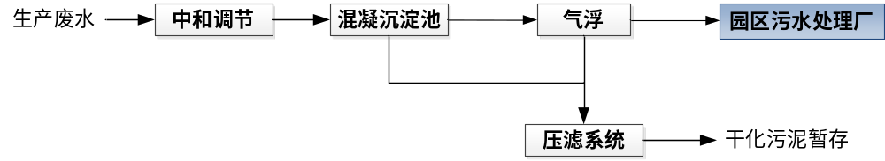

图4-3 项目外排生产废水处理工艺流程图

工艺说明：
①中和调节池

生产废水进入中和调节池，通过8-12小时水力停留实现水质水量均衡。池内配备机械搅拌装置和pH在线监测系统，自动投加H₂SO₄或NaOH调节pH至6-9范围，液位控制器联动提升泵稳定输送均质废水至后续单元。本项目外排生产废水主要来自预脱脂、脱脂池排出的槽液以及水洗池排出的水洗废水，其中预脱脂、脱脂池排出的槽液为高浓度的酸性废水，参考《电镀废水治理工程技术规范》（HJ 2002-2010）附录案例，中和调节后COD去除率约12%～18%。
②混凝沉淀

均质废水经提升泵进入混凝反应池，依次投加PAC和PAM，快混阶段实现胶体脱稳，慢混阶段形成毫米级矾花。混合液进入斜板沉淀池，污泥沉降至泥斗定期排放。根据《污水过滤处理工程技术规范》（HJ 2008-2010）中“5.3.2 混凝沉淀工艺的设计参数及处理效率”提到污染物去除效率分别为SS：70%、COD_{Cr}：40%。
③气浮单元

混凝出水进入溶气气浮系统（DAF），溶气水压力0.3-0.5MPa，回流比30%-50%，释放30-50μm微气泡吸附石油类及LAS。浮渣由刮渣机清除。根据《半干法脱硫用电石渣制粉设备》（JB/T 11645-2013）：石油类去除率60%～80%，本项目取60%，气浮工艺对悬浮物（SS）的去除效率通常为50%～70%，本项目取70%；《污水气浮处理工程技术规范》（T/CECS 548-2018）：LAS去除率20%～30%。
④化学除氟单元
气浮出水进入钙盐沉淀池，投加石灰（pH8.5-9.5）和CaCl₂（钙氟摩尔比1.2:1），搅拌反应30分钟生成CaF₂沉淀。混合液经竖流沉淀池（HRT≥2h）分离后，出水pH回调至6-9。根据《化学工业污水处理与回用设计规范》（GB 50684-2011）石灰沉淀法处理含氟污水时，影响去除效果的因素很多，如沉淀时间、沉淀池形式、pH值、温度、盐效应和同离子效应等，综合钙盐除氟效率为85%~95%，由于难以彻底分离沉淀物，处理后污水中残留氟的浓度一般在10mg/L-20mg/L左右，本环评保守取85%。
⑤污泥处理系统
各单元污泥（SS污泥、浮渣、含氟污泥）汇集至浓缩池，投加0.1%-0.3%PAM改性后通过板框压滤脱水，脱水后污泥含水率按60%计算，污泥按作危险废物交由有处理资质的单位处理。
根据建设单位提供的废水处理方案，本项目废水处理设施处理能力为50m³/d，项目废水处理设施主要构筑物参数：

表4-27 项目污水处理站废水处理单元去除效率
各级处理效果各项指标 |  | COD_{Cr} | BOD₅ | SS | 氨氮 | 氟化物 | TP | TN | LAS | 总铝 | 石油类
外排生产废水 | 进水（mg/L） | 372 | 129 | 67 | 15.4 | 109 | 0.85 | 46.2 | 1 | 42.6 | 32.1
外排生产废水 | 中和调节池去除效率 | 12% | 6% | 10% | 5% | 3% | 10% | 5% | 5% | 10% | 3%
外排生产废水 | 处理后浓度（mg/L） | 327.4 | 121.3 | 60.3 | 14.6 | 105.7 | 0.8 | 43.9 | 1.0 | 38.3 | 31.1
外排生产废水 | 气浮去除效率 | 40% | 35% | 50% | 5% | 5% | 40% | 5% | 50% | 45% | 85%
外排生产废水 | 处理后浓度（mg/L） | 196.4 | 78.8 | 30.2 | 13.9 | 100.4 | 0.5 | 41.7 | 0.5 | 21.1 | 4.7
外排生产废水 | 化学除氟去除效率 | 12% | 10% | 60% | 5% | 85% | 70% | 5% | 20% | 65% | 8%
外排生产废水 | 处理后浓度（mg/L） | 172.8 | 70.9 | 12.1 | 13.2 | 15.1 | 0.1 | 39.6 | 0.4 | 7.4 | 4.3
外排生产废水 | 混凝沉淀去除效率 | 40% | 25% | 70% | 5% | 35% | 50% | 5% | 30% | 75% | 5%
外排生产废水 | 处理后浓度（mg/L） | 103.7 | 53.2 | 3.6 | 12.5 | 9.8 | 0.1 | 37.6 | 0.3 | 1.8 | 4.1
综合治理效率 |  | 72% | 59% | 95% | 19% | 91% | 92% | 19% | 73% | 96% | 87%
执行标准排放限值（mg/L） |  | ≤160 | ≤150 | ≤100 | ≤30 | ≤20 | ≤2.0 | ≤40 | ≤20 | ≤2.0 | ≤6.0

根据上表计算，本项目外排生产废水经“中和调节+混凝沉淀+气浮+化学除氟”处理后各水污染物因子达到园区污水处理厂接管水质要求、广东省《水污染物排放限值》（DB44/26-2001）第二时段三级标准以及《电镀水污染物排放标准》（DB44/1597-2015）表1现有项目水污染物非珠三角排放限值200%（其中总铝按表2新建项目水污染物排放限值-非珠三角地区执行）三者较严值要求，满足进入园区污水处理厂的要求。

2.3项目水污染物排放信息

表4-28废水类别、污染物及污染治理设施信息表
废水类别 | 污染物种类 | 排放去向 | 排放规律 | 污染治理设施 |  |  | 排放口编号 | 排放口设置是否符合要求 | 排放口类型
 |  |  |  | 污染治理设施编号 | 污染治理设施名称 | 污染治理设施工艺 | 排放口编号 | 排放口设置是否符合要求 | 排放口类型
生活污水 | pH、COD_{Cr}、BOD₅、SS、氨氮、总磷、动植物油 | 进入城镇污水处理厂 | 间歇排放，流量不稳定，但不属于冲击型排放 | TW001 | 三级化粪池+隔油隔渣池 | 化粪池 | DW001 | 是  否 | 企业总排  雨水排放  清净下水排放  温排水排放  车间或车间处理设施排放口
外排生产废水 | pH、COD_{Cr}、BOD₅、NH₃-N、SS、阴离子表面活性剂、氟化物、石油类 | 进入城镇污水处理厂 | 间歇排放，流量不稳定，但不属于冲击型排放 | TW002 | 废水处理站 | 中和调节+混凝沉淀+气浮+化学除氟 | DW002 | 是  否 | 企业总排  雨水排放  清净下水排放  温排水排放  车间或车间处理设施排放口

表4-29废水污染物排放执行标准表
序号 | 排放口编号 | 污染物种类 | 国家或地方污染物排放标准及其他按规定商定的排放协议
序号 | 排放口编号 | 污染物种类 | 名称 | 浓度限值
1 | DW001 | pH、COD_{Cr}、BOD₅、SS、氨氮、总磷、动植物油 | 广东省地方标准《水污染物排放限值》（DB44/26-2001）第二时段三级标准及园区污水处理厂接管水质要求两者较严值 | pH6~9，COD_{Cr}≤300mg/L，BOD₅≤150mg/L，SS≤250mg/L，NH₃-N≤40mg/L，动植物油≤100mg/L
2 | DW002 | pH、COD_{Cr}、BOD₅、SS、NH₃-N、氟化物、TP、TN、阴离子表面活性剂、总铝、石油类 | 园区污水处理厂接管水质要求、广东省《水污染物排放限值》（DB44/26-2001）第二时段三级标准以及《电镀水污染物排放标准》（DB44/1597-2015）表1现有项目水污染物非珠三角排放限值200%（其中总铝按表2新建项目水污染物排放限值-非珠三角地区执行）三者较严值要求 | pH6~9，COD_{Cr}≤80mg/L，BOD₅≤150mg/L、NH₃-N≤15mg/L、SS≤30mg/L，氟化物≤10mg/L，总磷 mg/L≤2.0mg/L、TN≤40mg/L、LAS≤20mg/L，石油类≤6.0mg/L，总铝≤2.0mg/L

表4-30项目废水排放口基本情况表
排放口编号 | 排放口名称 | 排放口坐标 |  | 废水排放量/（万t/a） | 排放去向 | 排放规律 | 排放口类型 | 受纳污水处理厂信息
排放口编号 | 排放口名称 | 经度 | 纬度 |  |  |  |  | 名称 | 污染物种类 | 国家或地方污染物排放标准浓度限值/(mg/L)
DW001 | 生活污水排放口 | 113°24′33.279″ | 25°9′21.125″ | 0.2070 | 集中式工业污水处理厂 | 间歇排放，流量不稳定，但不属于冲击型排放 | 一般排放口 | 乐昌产业转移工业园污水处理厂 | pH | 6~9
 |  |  |  |  |  |  |  |  | COD_{Cr} | 40
 |  |  |  |  |  |  |  |  | BOD₅ | 20
 |  |  |  |  |  |  |  |  | SS | 20
 |  |  |  |  |  |  |  |  | 氨氮 | 8
DW002 | 外排生产废水排放口 | 113°24′26.288″ | 25°9′21.048″ | 1.10512 | 集中式工业污水处理厂 | 间歇排放，流量不稳定，但不属于冲击型排放 | 一般排放口 | 乐昌产业转移工业园污水处理厂 | 总磷 | 0.5
 |  |  |  |  |  |  |  |  | 动植物油 | 3
 |  |  |  |  |  |  |  |  | 阴离子表面活性剂 | 1.0
 |  |  |  |  |  |  |  |  | 石油类 | 3

2.4达标情况分析

（1）可行性技术分析
参考《排污许可证申请与核发技术规范铁路、船舶、航空航天和其他运输设备制造业》（HJ 1124—2020）中表A.7表面处理（涂装）排污单位废水污染防治推荐可行技术、《排污许可证申请与核发技术规范 电镀工业》（HJ855—2017）、《电镀污染防治可行技术指南 》（HJ 1306—2023）可知，本项目外排生产废水采用“中和调节+混凝沉淀+气浮+化学除氟”处理和生活污水采用三级化粪池+隔油隔渣池处理，所用技术均属于可行技术。因此，项目废水处理措施可行。

（2）水污染物控制和水环境影响减缓措施有效性评价
本项目位于广东省韶关市乐昌市乐昌产业转移工业园内，属于园区污水处理厂纳污范围（园区污水处理厂纳污管网图见附图15）。项目生活污水经三级化粪池+隔油隔渣池预处理、外排生产废水经自建废水处理设施处理后，进入园区污水处理厂深度处理，处理后的尾水排入武江（乐昌城-犁市河段）。
自建废水处理设施设计处理能力为50m³/d，为避免预、主脱脂池槽液更换期间，更换废水一并进入自建污水处理站造成水质冲击，本项目处理池及污水排放管网设置有阀门，自建污水处理站设置流量调节装置，可将槽液更换期间产生的废水分批次纳入调节池中，另建设单位应加强废水管理，避免所有处理池排放废水在同一天排入自建污水处理站中，废水处理设计处理能力为50m³/d，满足本项目所需处理的废水量41.54m³/d。
根据废水产生情况，槽液更换量最大为11.2m³，每次更换一个槽池，假设更换槽液时其他池子正常作业（即溢流废水正常产生），则单日最大废水产生量为11.2+10010.08÷241=52.74t/d，项目废水处理站设置调节池容积为55m³，大于单日最大废水产生量，调节池容积足以缓冲水量冲击负荷。
园区污水处理厂出水水质执行《城镇污水处理厂污染物排放标准》（GB18918-2002）中及其修改单一级 A 标准和广东省《水污染物排放限值》（DB44/26-2001）中的第二时段一级排放标准较严者，对周围环境影响较小。
（3）依托污水设施的环境可行性评价
产业园范围内已有乐昌产业转移工业园污水处理厂，且本项目所在地块已纳入现状排污管收集范围内。污水工艺采用循环式活性污泥法（CASS）工艺。出水水质标准执行广东省地方标准《水污染物排放限值》（DB44/26-2001）第二时段一级标准及国家《城镇污水处理厂污染物排放标准》（GB18918-2002）及其修改单一级 A 标准中较严标准，处理达标后由污水处理厂内提升泵通过已建成6392米长的出水管道输送至武江排放。
园区污水处理厂主体工艺采用CASS，该工艺运行灵活、耐冲击能力强等优点。对于产业转移工业园工业废水，现状各企业基本无生产废水产生，只产生生活污水。可能对污水厂处理工艺产生影响的主要为产业转移工业园规划引进的企业的生产废水，园区主导行业电子信息、机械、金属制品、轻纺等产业可能产生的生产废水中部分指标较高，对于接入污水厂的生产废水，产业转移工业园要求企业根据生产废水的水质情况进行预处理。其中，如有集成电路生产企业，其生产废水经pH值调节、投药、絮凝沉淀，重点去除F⁻后，预处理达到广东省《水污染物排放限值》（DB44/26-2001）第二时段三级标准。
产业园污水处理厂目前已建成正常运行，并安装了在线监控设施并与生态环境主管部门联网，园区污水处理厂占地面积15400m²，设计处理能力为10000m³/d，分两期建设，一期处理能力5000m³/d，二期处理能力5000m³/d，现状首期5000m³/d已经建成运行。
根据乐昌产业转移工业园管委会提供的资料显示：2025年1月至6月期间，乐昌市产业转移工业园污水处理厂接纳污水总量为404312m³，最大接纳污水量为6月110739m³，最小接纳污水量为1月32168m³，平均每月接纳污水总量为80862.4m³，按每月30日折算日处理量约为2695.4m³/d，则剩余接纳污水能力为5000m³/d-2695.4m³/d=2304.6m³/d。
本项目全厂纳入污水处理厂的污水排放量为50.12m³/d，约占剩余处理能力的2.2%。污水中的污染物主要为SS、COD_{Cr}、BOD₅、NH₃-N、氟化物、LAS、总铝、石油类、锆、钛等，污染物种类较简单。
园区污水处理厂对LAS、氟化物、锆和钛的处理能力分析：
一、工艺适配性分析
1）预处理工艺与园区工艺衔接
本项目采用“中和调节+混凝沉淀+气浮+化学除氟”预处理工艺，混凝沉淀通过电荷中和作用破坏LAS胶体稳定性，气浮则通过微气泡吸附将其分离。预处理工艺可有效降低废水中LAS、氟化物、锆（Zr）、钛（Ti）浓度，显著减轻园区污水处理厂负荷。
2）CASS工艺处理能力
（a）金属氢氧化物沉淀机理
Zr⁴⁺在pH≥7.0条件下生成Zr(OH)₄沉淀（Ksp≈10⁻⁵⁶），Ti⁴⁺形成Ti(OH)₄胶体（Ksp≈10⁻⁴⁴），投加PAC（聚合氯化铝）和PAM（聚丙烯酰胺）后，通过电荷中和、吸附架桥及网捕作用，形成致密絮体，可沉淀去除，沉淀效率提升20%~30%。
（b）生物吸附机制
活性污泥中微生物（如假单胞菌、芽孢杆菌）的细胞壁含羧基（-COOH）、羟基（-OH）等官能团，通过离子交换与表面络合吸附Zr⁴⁺、Ti⁴⁺，污泥回流设计（污泥龄15~25天）增强吸附容量（5~8mg/g MLSS）。CASS工艺中活性污泥的微生物（如假单胞菌）可通过生物氧化分解LAS，其长污泥龄（15~25天）增强了对难降解有机物的去除能力。尽管预处理已大幅降低氟化物浓度，CASS工艺通过生物吸附和化学沉淀的协同作用（如微生物胞外聚合物对F⁻的络合），可进一步将氟化物浓度降低，强化达标保障。
（c）协同增效效应
化学沉淀生成的金属絮体与活性污泥包裹形成“生物-化学复合体”，较单一工艺提升去除率15%~25%。
深度处理保障：后续絮凝沉淀池及纤维滤池可进一步截留微量金属离子，对污染物进行进一步的截留。
二、重金属去除效能验证
1）污染物浓度与工艺负荷
本项目预处理后Zr、Ti总浓度约为0.80mg/L（0.48mg/L+0.32mg/L），低于园区污水处理厂设计进水重金属综合限值（参照《污水排入城镇下水道水质标准》（GB/T31962-2015），通常设定为10mg/L），工艺安全余量充足。
2）水量稀释效应
本项目废水排放量为50.12m³/d，仅占园区污水处理厂剩余处理能力（2304.6m³/d）的2.2%。大水量对污染物具有显著稀释作用，结合工艺处理，预计Zr、Ti浓度可进一步降至0.25mg/L以下，远低于环境风险阈值。
乐昌产业转移工业园污水处理厂现有CASS工艺具备处理本项目含锆、钛废水的能力，预处理后的水质及水量均在园区污水处理厂工艺耐受范围内，同意本项目外排生产废水接入园区污水管网。根据前文分析，园区污水处理厂剩余污水处理能力完全可以容纳处理本项目排入的污水，且与园区处理能力匹配。因此，本项目产生的废水经预处理后排入园区污水处理厂处理具有环境可行性。
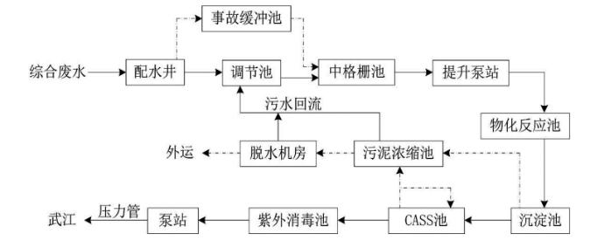
图4-4园区污水处理厂工艺流程图
2.5监测要求
根据《排污单位自行监测技术指南 总则》（HJ819-2017）、《排污单位自行监测技术指南 涂装》（HJ 1086-2020），生活污水单独排放口且排放方式为间接排放，无自行监测频次要求，为预防和控制含重金废水对下游纳污河段的影响，根据有关专家和主管部门的建议，重金属离子参照废水直接排放标准执行，即按《电镀水污染物排放标准》（DB44/1597-2015）表2新建项目水污染物排放限值-非珠三角地区执行。本评价建议建设单位优先采购重金属含量更低的表面处理药剂，并加强对重金属钛、锆离子排放浓度的监测。
因此本项目外排生产废水自行监测计划，监测要求见下表。

表4-31 废水监测计划
监测点位 | 监测指标 | 监测频次 | 监测依据
生产废水排放口DW002 | 流量、pH、COD_{Cr}、氨氮、悬浮物、氟化物、LAS、石油类、BOD₅、总氮、总磷、总铝、总锆、总钛 | 1次/半年 | 《排污单位自行监测技术指南 涂装》（HJ1086-2020）表1-废水总排放口-非重点排污单位-间接排放
雨水排放口（YS001） | pH、COD_{Cr}、SS | 1次/月 | 《排污单位自行监测技术指南 涂装》（HJ1086-2020）表1
注：雨水排放口每月有流动水排放时开展一次监测。如监测一年无异常情况，可放宽至每季度有流动水排放时开展一次监测。

3、噪声
本项目运营期噪声污染主要是生产过程中机械设备运行产生的机械噪声，根据《噪声控制工程》（高红武武汉理工大学出版社2003年），项目设备噪声源强为60~85dB（A）。
根据《环境噪声控制》（作者：刘惠玲主编，2002年第一版），墙体降噪效果在23-30dB（A）之间，基础减振降噪效果在10-25dB（A）之间，本项目墙体主要为钢质材料，隔音效果较差降噪效果保守取15dB（A）、基础减振降噪效果取10dB（A），考虑到人员进出本项目过程中开关门、窗户等对隔声的负面影响，实际隔声量按20dB（A）计算。同时噪声治理效果参考《环境噪声与振动控制工程技术导则》（HJ2034-2013），降噪效果如下表所示。

表4-32 降噪效果一览表
序号 | 降噪方式 | 降噪效果dB（A）
1 | 采取墙体隔声措施 | 15
2 | 采取基础减振措施 | 5
3 | 合计 | 20

综上，本项目噪声污染源源强核算结果见下表：

表4-33工业企业噪声源强调查清单（室外声源）
序号 | 声源名称 | 设备数量 | 空间相对位置 |  |  | 声源源强 |  | 声源控制措施 | 运行时段
序号 | 声源名称 | 设备数量 | X | Y | Z | 声压级/dB(A) | 距声源距离m | 声源控制措施 | 运行时段
1 | 空压机1# | 1 | 48 | 44 | 1 | 85 | 1 | 距离衰减、减震措施 | 昼间
2 | 空压机2# | 1 | -26 | -29 | 1 | 85 | 1 | 距离衰减、减震措施 | 昼间
3 | 空压机3# | 1 | 92 | -30 | 1 | 85 | 1 | 距离衰减、减震措施 | 昼间
注：以（东经113°24'30.099"，北纬25°9'23.358"）为原点（0，0），正东向为X轴正方向、正北向为Y轴正方向建立直角坐标系。

表4-34工业企业噪声源强调查清单（室内声源）
序号 | 声源名称 | 设备数量 | 声源源强 |  | 声源控制措施 | 空间相对位置 |  |  | 距室内边界距离/m |  |  |  | 室内边界声级/dB(A) |  |  |  | 运行时段 | 建筑物插入损失/dB(A) | 建筑物外声级/dB(A) |  |  |  | 建筑物外距离/m
序号 | 声源名称 | 设备数量 | 声压级/dB(A) | 距声源距离/m | 声源控制措施 | X | Y | Z | 东 | 南 | 西 | 北 | 东 | 南 | 西 | 北 | 运行时段 | 建筑物插入损失/dB(A) | 东 | 南 | 西 | 北 | 建筑物外距离/m
1 | 张力机 | 2 | 65 | 1 | 距离衰减、减震措施 | -88 | 66 | 1 | 205 | 20 | 24 | 47 | 21.78 | 42.01 | 40.48 | 47.22 | 昼间 | 20 | 0 | 15.59 | 14.12 | 20.46 | 1
2 | 烘水炉加热机 | 2 | 80 | 1 | 距离衰减、减震措施 | 40 | 60 | 1 | 77 | 14 | 152 | 58 | 45.32 | 60.26 | 39.38 | 58.39 | 昼间 | 20 | 19.21 | 33.65 | 13.32 | 31.89 | 1
3 | 牵引机 | 2 | 70 | 1 | 距离衰减、减震措施 | -30 | 64 | 1 | 147 | 18 | 82 | 51 | 29.68 | 47.94 | 34.74 | 50.8 | 昼间 | 20 | 3.62 | 21.47 | 8.64 | 24.15 | 1
4 | 数控折弯机 | 60 | 75 | 1 | 距离衰减、减震措施 | -89 | 8 | 1 | 83 | 29 | 22 | 64 | 54.41 | 63.52 | 65.98 | 63.76 | 昼间 | 20 | 28.3 | 37.23 | 39.6 | 37.46 | 1
5 | 滚压成型设备 | 60 | 75 | 1 | 距离衰减、减震措施 | -58 | 3 | 1 | 52 | 24 | 53 | 62 | 58.54 | 65.31 | 58.26 | 62.35 | 昼间 | 20 | 32.37 | 38.95 | 32.1 | 36.09 | 1
6 | 全自动冲孔设备 | 30 | 75 | 1 | 距离衰减、减震措施 | -35 | 5 | 1 | 28 | 26 | 77 | 60 | 60.78 | 61.63 | 52.08 | 59.93 | 昼间 | 20 | 34.48 | 35.3 | 25.97 | 33.66 | 1
7 | 数控切割机 | 10 | 75 | 1 | 距离衰减、减震措施 | -93 | -57 | 1 | 87 | 21 | 19 | 57 | 46.23 | 58.76 | 59.61 | 56.8 | 昼间 | 20 | 20.13 | 32.35 | 33.16 | 30.47 | 1
8 | 激光切割生产线 | 10 | 75 | 1 | 距离衰减、减震措施 | -76 | -59 | 1 | 70 | 22 | 36 | 56 | 48.12 | 58.27 | 53.96 | 56.19 | 昼间 | 20 | 22 | 31.88 | 27.72 | 29.88 | 1
9 | 卧式数控刨槽机 | 3 | 75 | 1 | 距离衰减、减震措施 | -46 | -61 | 1 | 40 | 25 | 65 | 50 | 47.7 | 51.83 | 43.47 | 50.32 | 昼间 | 20 | 21.48 | 25.49 | 17.34 | 24.03 | 1
10 | 数控转塔冲床 | 40 | 80 | 1 | 距离衰减、减震措施 | -35 | -63 | 1 | 29 | 25 | 76 | 66 | 66.7 | 68.23 | 58.38 | 66.03 | 昼间 | 20 | 40.41 | 41.89 | 32.26 | 39.76 | 1
11 | 精密剪板机 | 3 | 75 | 1 | 距离衰减、减震措施 | -22 | -64 | 1 | 16 | 24 | 89 | 50 | 55.62 | 52.23 | 40.75 | 49.6 | 昼间 | 20 | 29.1 | 25.87 | 14.65 | 23.34 | 1
12 | 高速激光焊机 | 30 | 60 | 1 | 距离衰减、减震措施 | 17 | -57 | 1 | 99 | 30 | 14 | 46 | 34.83 | 45.18 | 52.11 | 46.46 | 昼间 | 20 | 8.74 | 18.9 | 25.49 | 20.14 | 1
13 | 进口氩弧焊机 | 20 | 60 | 1 | 距离衰减、减震措施 | 26 | -58 | 1 | 91 | 29 | 22 | 44 | 33.84 | 43.69 | 46.11 | 44.41 | 昼间 | 20 | 7.75 | 17.39 | 19.73 | 18.1 | 1
14 | 多功能焊机 | 20 | 60 | 1 | 距离衰减、减震措施 | 38 | -58 | 1 | 79 | 29 | 34 | 44 | 35.09 | 43.63 | 42.31 | 44.48 | 昼间 | 20 | 8.98 | 17.34 | 16.06 | 18.17 | 1
15 | 喷粉房 | 1 | 60 | 1 | 距离衰减、减震措施 | 51 | -5 | 1 | 66 | 15 | 47 | 28 | 23.64 | 36.42 | 26.58 | 27.68 | 昼间 | 20 | 0 | 9.87 | 0.39 | 1.47 | 1
16 | 手磨机 | 3 | 60 | 1 | 距离衰减、减震措施 | 76 | -61 | 1 | 41 | 27 | 72 | 35 | 32.6 | 36.25 | 27.57 | 35.41 | 昼间 | 20 | 6.39 | 9.93 | 1.45 | 9.12 | 1
17 | 喷粉房 | 1 | 65 | 1 | 距离衰减、减震措施 | 20 | 23 | 1 | 97 | 43 | 16 | 43 | 25.27 | 32.28 | 41.1 | 42.82 | 昼间 | 20 | 0 | 6.08 | 14.57 | 16.17 | 1
18 | 底漆喷房 | 2 | 60 | 1 | 距离衰减、减震措施 | 32 | 22 | 1 | 84 | 42 | 28 | 40 | 24.48 | 30.55 | 34.04 | 39.95 | 昼间 | 20 | 0 | 4.34 | 7.74 | 13.36 | 1
19 | 手持喷枪 | 2 | 70 | 1 | 距离衰减、减震措施 | 41 | 22 | 1 | 75 | 42 | 37 | 50 | 35.48 | 40.53 | 41.58 | 49.94 | 昼间 | 20 | 9.36 | 14.33 | 15.35 | 23.35 | 1
20 | 面漆喷房 | 2 | 60 | 1 | 距离衰减、减震措施 | 50 | 21 | 1 | 66 | 42 | 47 | 40 | 26.62 | 30.63 | 29.64 | 39.6 | 昼间 | 20 | 0.49 | 4.43 | 3.46 | 13.04 | 1
21 | 清漆喷房 | 2 | 60 | 1 | 距离衰减、减震措施 | 62 | 20 | 1 | 54 | 40 | 59 | 39 | 28.37 | 30.87 | 27.65 | 38.9 | 昼间 | 20 | 2.21 | 4.66 | 1.5 | 12.38 | 1
22 | 烤炉 | 4 | 75 | 1 | 距离衰减、减震措施 | 82 | 10 | 1 | 35 | 31 | 78 | 53 | 50.24 | 51.22 | 43.18 | 52.8 | 昼间 | 20 | 23.99 | 24.94 | 17.07 | 26.47 | 1
23 | 牵引机 | 1 | 70 | 1 | 距离衰减、减震措施 | 73 | 61 | 1 | 44 | 15 | 185 | 46 | 37.16 | 46.4 | 24.67 | 46.15 | 昼间 | 20 | 10.97 | 19.85 | 0 | 19.61 | 1
24 | 精涂机 | 2 | 70 | 1 | 距离衰减、减震措施 | 40 | -4 | 1 | 77 | 16 | 36 | 41 | 35.33 | 48.88 | 41.86 | 40.93 | 昼间 | 20 | 9.21 | 22.35 | 15.63 | 14.71 | 1
25 | 精涂机 | 6 | 70 | 1 | 距离衰减、减震措施 | 73 | 19 | 1 | 44 | 40 | 69 | 53 | 45 | 45.77 | 41 | 53.31 | 昼间 | 20 | 18.81 | 19.56 | 14.88 | 26.8 | 1
26 | 各类组装设备 | 30 | 60 | 1 | 距离衰减、减震措施 | 214 | 83 | 1 | 21 | 27 | 92 | 45 | 48.38 | 46.11 | 35.52 | 45.32 | 昼间 | 20 | 21.97 | 19.79 | 9.42 | 19.03 | 1
注：以（东经113°24'30.099"，北纬25°9'23.358"）为原点（0，0），正东向为X轴正方向、正北向为Y轴正方向建立直角坐标系。

3.2噪声污染防治措施
为确保厂界噪声满足《工业企业厂界环境噪声排放标准》（GB12348-2008）中的相应标准，项目拟采取以下噪声与振动治理措施：
①合理布局：尽量将高噪声设备布置在厂房中间，尽可能地选择远离厂界的位置。
②落实设备基础减振以及厂房隔声：
A、在设备选型方面，在满足工艺生产的前提下，选用精度高、装配质量好、噪声低的设备；对设备基础进行减振；
B、重视厂房的使用状况，不设门窗或设隔声玻璃门窗。
③加强内部管理：建立设备定期维护、保养的管理制度，以防止设备故障形成的非生产噪声，同时确保环保措施发挥最有效的功能；加强职工环保意识教育，提倡文明生产，防止人为噪声。
④合理安排生产时间：尽可能地安排在昼间进行生产，若夜间必须生产应控制夜间生产时间，特别夜间应停止高噪声设备，减少机械的噪声影响。
⑤针对冲床、折弯机，安装减振垫（橡胶/NBR材质）或弹簧减振器，橡胶减振垫能有效吸收高频振动，降低噪声15~25dB，且安装简便，无需地脚螺栓固定；弹簧减振器则适用于低频振动隔离，通过调整预紧力可适配不同吨位设备，安装时需确保减振器与设备底座紧密连接，并定期检查螺栓紧固状态。
⑥通风管道采用橡胶软管或金属波纹管。橡胶软管适用于常温常压环境，但耐高温高压性较差，金属波纹管则能耐高温、高压和腐蚀，适合制冷剂管路等苛刻工况。
⑦生产设备定期进行润滑处理，定期维护轴承、齿轮，使用高粘度润滑油减少轴承、齿轮摩擦噪声，并优化轴承预紧力以减少振动源。
⑧对旋转部件（如砂轮、转子）定期进行校验，减少不平衡质量引发的振动。定期使用专业平衡机（如银箭数控设备）进行动/静平衡检测，通过添加配重块或去重调整质量分布，确保残余不平衡量符合标准。
⑨针对设备外壳振动明显的设备，可在设备外壳粘贴丁基橡胶阻尼片，抑制薄板振动。
本项目周边50米范围内不存在声环境保护目标，经采取上述的降噪措施后，预计项目西、北厂界噪声排放可达到《工业企业厂界环境噪声排放标准》（GB12348-2008）3类标准，东、南厂界可满足4a类标准，噪声对声环境影响不大。
3.3厂界达标情况分析
根据《环境影响评价技术导则 声环境》（HJ2.4-2021）的要求，预测和评价建设项目在运营期厂界噪声贡献值，评价其超标和达标情况。随距离的衰减变化规律。预测模式采用“附录B.1 工业噪声预测计算模型”，来模拟预测项目主要声源排放噪声
（1）预测模式
根据《环境影响评价技术导则 声环境》（HJ2.4-2021）要求，本评价选择点声源预测模式，模拟声源排放噪声随距离的衰减变化规律。噪声的衰减主要与声传播距离、空气吸收、阻挡物的反射与屏障等因素有关。从安全角度出发，本预测从各点源包络线开始，只考虑声传播距离这一主要因素，各噪声源可近似作为点声源处理。
①室内声源等效室外声源声功率级计算
如图4-5所示，声源位于室内，室内声源可采用等效室外声源声功率级法进行计算。设靠近开口处（或窗户）室内、室外某倍频带的声压级分为L_{p1}和L_{p2}。若声源所在室内声场为近似扩散声场，则室外的倍频带声压级可按（公式1）近似求出：
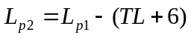 （公式1）
式中：TL—隔墙（或窗户）倍频带的隔声量，dB(A)，本评价保守取值20dB(A)；
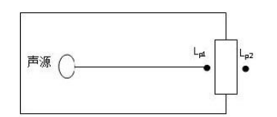
图4-5 室内声源等效为室外声源图例
也可按（公式2）计算某一室内声源靠近转护结构处产生的倍频带声压级：
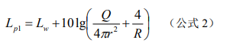
式中：Q—指向性因数；通常对无指向性声源，当声源放在房间中心时，Q=1；当入在一面墙的中心时，Q=2；当放在两面墙夹角处时，Q=4；当放在三面墙夹角处时，Q=8；R—房间常数；R=Sα/(1-α)，S为房间内表面面积，m²，取生产厂房内表面面积；α为平均吸声系数；r—声源到靠近围护结构某点处的距离，m。
然后按（公式3）计算出所有室内声源在围护结构处产生的i倍频带叠加声压级：
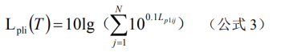
式中：L_{p1i}（T）—靠近围护结构处室内N个声源i倍频带的叠加声压级，dB；L_{p1ij}—室内j声源i倍频带的声压级，dB；N—室内声源总数。
在室内近似为扩散声场时，按（公式4）计算出靠近室外围护结构处的声压级：
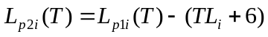 （公式4）
式中：L_{p2i}（T）—靠近围护结构处室外N个声源i倍频带的叠加声压级，dB； TL_{i}—围护结构i倍频带的隔声量，dB；
然后按（公式5）将室外声源的声压级和透过面积换算成等效的室外声源，计算出中心位置于透声面积（S）处的等效声源的倍频带声功率级：
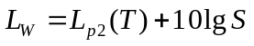 （公式5）
式中：L_{W}—中心位置位于透声面积（S）处的等效声源的倍频带声功率级，dB；L_{p2}(T)—靠近围护结构处室外声源的声压级，dB；S—透声面积，m²。
然后按室外声源预测方法计出预测点处的A声级。
②室外声源衰减模式
预测点的声压级可按下式计算：
（公式6）
式中：Lp(r)—预测点处声压级，dB；Lp(r₀)—参考位置r₀处的声压级，dB；D_{C}—指向性校正，它描述点声源的等效连续声压级与产生声功率级L_{w}的全向点声源在规定方向的声级的偏差程度，dB；A_{div}—几何发散引起的衰减，dB；A_{atm}—大气吸收引起的衰减，dB；A_{gr}—地面效应引起的衰减，dB；A_{bar}—障碍物屏蔽引起的衰减，dB；A_{misc}—其他多方面效应引起的衰减，dB。在预测时，为留有较大余地，以噪声对环境最不利的情况为前提，只考虑几何发散引起的衰减，而其他因素的衰减，如大气吸收、地面效应等均作为预测计算的安全系数而不计，综上分析，公式6可简化为：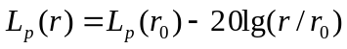。
③工业企业噪声贡献值计算
设第i个室外声源在预测点产生的A声级为L_{Ai}，在T时间内该声源工作时间为t_{i}；第j个等效室外声源在预测点产生的A声级为L_{Aj}，在T时间内该声源工作时间为t_{j}，则拟建工程声源对预测点产生的贡献值（L_{eqg}）为：
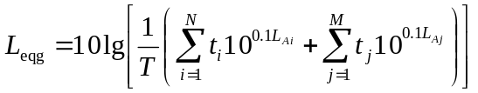
式中：L_{eqg}——建设项目声源在预测点产生的噪声贡献值，dB；T——用于计算等效声级的时间，s；N——室外声源个数；t_{i}——在T时间内i声源工作时间，s；M——等效室外声源个数；t_{j}——在T时间内j声源工作时间，s。
（2）预测结果分析
根据上述噪声源强调查清单及预测公式，项目噪声贡献值见下表。

表4-35厂界预测结果与达标分析表
预测点 | 贡献值dB（A） |  | 噪声标准dB（A） |  | 达标情况
预测点 | 昼间 | 夜间 | 昼间 | 夜间 | 昼间 | 夜间
东侧边界 | 25.59 | / | ≤70 | / | 达标 | /
南侧边界 | 38.13 | / | ≤70 | / | 达标 | /
西侧边界 | 32.91 | / | ≤65 | / | 达标 | /
北侧边界 | 28.74 | / | ≤65 | / | 达标 | /

根据预测结果，项目经采取厂房隔声、基础减震、合理布置生产设备等降噪措施和距离衰减后，项目东、南面厂界噪声可达到《工业企业厂界环境噪声排放标准》（GB12348-2008）4a类标准（昼间≤70dB(A)）的要求，其余厂界噪声均可达到《工业企业厂界环境噪声排放标准》（GB12348-2008）3类标准（昼间≤65dB(A)）的要求。
3.4噪声监测计划
根据《排污许可证申请与核发技术规范 工业噪声》（HJ 1301—2023），噪声监测要求详见下表。

表4-36噪声监测计划一览表
监测点位 | 监测指标 | 监测时段 | 监测频次 | 依据
厂区 各边界外1米 | 等效连续A声级 | 昼间 | 1次/季度 | 《排污单位自行监测技术指南 涂装》（HJ1086-2020）表4

4、固体废物
4.1、固体废物产排情况
本项目营运期产生的固体废物主要为生活垃圾（含废油脂）、一般工业固废（边角料、包装废料、沉降金属粉尘、废催化剂、废滤芯）、危险废物（废表面处理剂包装桶、预处理池泥渣及管道循环装置废物、无铬钝化池废槽液、废水处理站污泥、废pH调整剂包装桶、废机油桶、废机油、废含油抹布手套、废液压油桶、废液压油、喷淋废液及沉渣、喷枪清洗废液、废原料桶、废静电喷粉滤芯、废过滤棉、废活性炭、废粉末涂料）。

表4-37固废产排污节点、污染物及污染治理设施信息表
产生环节 | 名称 | 属性 | 废物分类代码 | 主要有毒有害物质 | 物理性状 | 环境危险特性 | 年度产生量（t/a） | 贮存方式 | 利用处置方式和去向 | 利用或处置量（t/a）
员工生活办公 | 生活垃圾 | 生活垃圾 | 900-099-S64 | / | 固态 | / | 36.15 | 定点存放 | 环卫部门清运 | 36.15
员工生活办公 | 废油脂 | 生活垃圾 | 900-002-S61 | / | 液态 | / | 0.166 | 定点存放 | 专业单位进行回收处置 | 0.166
钣金加工 | 边角料 | 一般工业固体废物 | 900-002-S17 | / | 固态 | / | 45.478 | 固废间暂存 | 交由资源回收利用单位 | 45.478
辅料拆包 | 包装废料 | 一般工业固体废物 | 900-003-S17、900-005-S17 | / | 固态 | / | 2 | 固废间暂存 | 交由资源回收利用单位 | 2
废气处理 | 沉降金属粉尘 | 一般工业固体废物 | 900-002-S17 | / | 固态 | / | 11.18 | 固废间暂存 | 交由资源回收利用单位 | 11.18
废气处理 | 废滤芯 | 一般工业固体废物 | 900-099-S59 | / | 固态 | / | 0.18 | 固废间暂存 | 交由资源回收利用单位 | 0.18
脱脂、水洗、无铬钝化 | 废表面处理剂包装桶 | 危险废物 | 900-041-49 | 无机酸 | 固态 | T/In | 0.63 | 危废间暂存 | 委托有资质的单位进行回收处理 | 0.63
脱脂、水洗、无铬钝化 | 预处理池泥渣及管道循环装置废物 | 危险废物 | 336-064-17 | 泥渣 | 固液态 | T/C | 2 | 危废间暂存 | 委托有资质的单位进行回收处理 | 2
脱脂、水洗、无铬钝化 | 无铬钝化池废槽液 | 危险废物 | 336-064-17 | 废槽液 | 液态 | T/C | 44.8 | 危废间暂存 | 委托有资质的单位进行回收处理 | 44.8
废水处理设施 | 废水处理站污泥 | 危险废物 | 336-064-17 | 污泥 | 固液态 | T/C | 11.051 | 危废间暂存 | 委托有资质的单位进行回收处理 | 11.051
废水处理设施 | 废pH调整剂包装桶 | 危险废物 | 900-041-49 | 硫酸 | 固态 | T/In | 0.008 | 危废间暂存 | 委托有资质的单位进行回收处理 | 0.008
设备维护保养设备保养 | 废机油桶 | 危险废物 | 900-249-08 | 矿物油 | 固态 | T，I | 0.02 | 危废间暂存 | 委托有资质的单位进行回收处理 | 0.02
设备维护保养设备保养 | 废机油 | 危险废物 | 900-218-08 | 矿物油 | 液态 | T，I | 0.8 | 危废间暂存 | 委托有资质的单位进行回收处理 | 0.8
设备维护保养设备保养 | 废含油抹布手套 | 危险废物 | 900-041-49 | 矿物油 | 固态 | T/In | 0.05 | 危废间暂存 | 委托有资质的单位进行回收处理 | 0.05
钣金成型 | 废液压油桶 | 危险废物 | 900-249-08 | 矿物油 | 固态 | T，I | 0.015 | 危废间暂存 | 委托有资质的单位进行回收处理 | 0.015
钣金成型 | 废液压油 | 危险废物 | 900-218-08 | 矿物油 | 液态 | T，I | 0.6 | 危废间暂存 | 委托有资质的单位进行回收处理 | 0.6
生产过程 | 废原料桶 | 危险废物 | 900-041-49 | 有机树脂、有机溶剂 | 固态 | T/In | 0.199 | 危废间暂存 | 委托有资质的单位进行回收处理 | 0.199
喷漆工序 | 喷枪清洗液 | 危险废物 | 900-402-06 | 清洗剂 | 液态 | T、I、R | 0.042 | 危废间暂存 | 委托有资质的单位进行回收处理 | 0.042
喷粉工序 | 废静电喷粉滤芯 | 危险废物 | 900-041-49 | 有机树脂 | 固态 | T/In | 0.096 | 危废间暂存 | 委托有资质的单位进行回收处理 | 0.096
废气处理 | 废过滤棉 | 危险废物 | 900-041-49 | 有机物 | 固态 | T/In | 0.12 | 危废间暂存 | 委托有资质的单位进行回收处理 | 0.12
废气处理 | 废活性炭 | 危险废物 | 900-039-49 | 活性炭 | 固态 | T | 29.028 | 危废间暂存 | 委托有资质的单位进行回收处理 | 29.028
喷粉工序 | 废粉末涂料 | 危险废物 | 待鉴定 | 有机树脂 | 固态 | T | 3.465 | 危废间暂存 | 委托有资质的单位进行回收处理 | 3.465
废气处理 | 废催化剂 | 危险废物 | 900-049-50 | 有机物 | 固态 | T | 0.16 | 危废间暂存 | 委托有资质的单位进行回收处理 | 0.16
废气处理 | 喷淋废液及沉渣 | 危险废物 | 900-252-12 | 有机物 | 固液态 | T | 262.726 | 危废间暂存 | 委托有资质的单位进行回收处理 | 262.726

表4-38 危险废物汇总表
危险废物名称 | 危险废物类别 | 危险废物代码 | 产生量t/a | 产生工序及装置 | 形态 | 主要成分 | 有害成分 | 产废周期 | 危险特性 | 污染防治措施
废表面处理剂包装桶 | HW49 | 900-041-49 | 0.63 | 前处理 | 固态 | 无机酸 | 无机酸 | 每周 | T/In | 暂存在危险废物贮存间，定期由危废资质单位处理。
预处理池泥渣及管道循环装置废物 | HW17 | 336-064-17 | 2 | 前处理 | 固液态 | 泥渣 | 泥渣 | 1个月 | T/C | 暂存在危险废物贮存间，定期由危废资质单位处理。
无铬钝化池废槽液 | HW17 | 336-064-17 | 44.8 | 无铬钝化 | 液态 | 废槽液 | 废槽液 | 3个月 | T/C | 暂存在危险废物贮存间，定期由危废资质单位处理。
废水处理站污泥 | HW17 | 336-064-17 | 11.051 | 废水处理 | 固液态 | 污泥 | 污泥 | 1个月 | T/C | 暂存在危险废物贮存间，定期由危废资质单位处理。
废pH调整剂包装桶 | HW49 | 900-041-49 | 0.008 | 废水处理 | 固态 | 硫酸 | 硫酸 | 1个月 | T/In | 暂存在危险废物贮存间，定期由危废资质单位处理。
废机油桶 | HW08 | 900-249-08 | 0.02 | 设备保养 | 固态 | 矿物油 | 矿物油 | 半年 | T，I | 暂存在危险废物贮存间，定期由危废资质单位处理。
废机油 | HW08 | 900-249-08 | 0.8 | 设备保养 | 液态 | 矿物油 | 矿物油 | 半年 | T，I | 暂存在危险废物贮存间，定期由危废资质单位处理。
废含油抹布手套 | HW49 | 900-041-49 | 0.05 | 设备保养 | 固态 | 矿物油 | 矿物油 | 半年 | T/In | 暂存在危险废物贮存间，定期由危废资质单位处理。
废液压油桶 | HW08 | 900-249-08 | 0.015 | 钣金成型 | 固态 | 矿物油 | 矿物油 | 半年 | T，I | 暂存在危险废物贮存间，定期由危废资质单位处理。
废液压油 | HW08 | 900-218-08 | 0.6 | 钣金成型 | 液态 | 矿物油 | 矿物油 | 半年 | T，I | 暂存在危险废物贮存间，定期由危废资质单位处理。
废原料桶 | HW49 | 900-041-49 | 0.199 | 喷漆工序 | 固态 | 有机树脂、有机溶剂 | 有机树脂、有机溶剂 | 每周 | T/In | 暂存在危险废物贮存间，定期由危废资质单位处理。
喷枪清洗液 | HW06 | 900-402-06 | 0.042 | 喷漆工序 | 液态 | 清洗剂 | 清洗剂 | 每月 | T、I、R | 暂存在危险废物贮存间，定期由危废资质单位处理。
废静电喷粉滤芯 | HW49 | 900-041-49 | 0.096 | 喷粉工序 | 固态 | 有机树脂 | 有机树脂 | 每月 | T/In | 暂存在危险废物贮存间，定期由危废资质单位处理。
废过滤棉 | HW49 | 900-041-49 | 0.12 | 废气处理 | 固态 | 有机物 | 有机物 | 每月 | T/In | 暂存在危险废物贮存间，定期由危废资质单位处理。
废活性炭 | HW49 | 900-039-49 | 29.028 | 废气处理 | 固态 | 活性炭 | 活性炭 | 每年 | T | 暂存在危险废物贮存间，定期由危废资质单位处理。
废粉末涂料 | 待鉴定 | 待鉴定 | 3.465 | 喷粉工序 | 固态 | 有机树脂 | 有机树脂 | 每月 | T | 暂存在危险废物贮存间，定期由危废资质单位处理。
废催化剂 | HW50 | 900-049-50 | 0.16 | 废气处理 | 固体 | 有机物 | 有机物 | 每年 | T | 暂存在危险废物贮存间，定期由危废资质单位处理。
喷淋废液及沉渣 | HW12 | 900-252-12 | 262.726 | 废气处理 | 固体 | 有机物 | 有机物 | 每月 | T | 暂存在危险废物贮存间，定期由危废资质单位处理。

（1）生活垃圾
①本项目劳动定员160人，其中140人在厂内食宿，年工作241天，住宿按每人每天生活垃圾产生量为1.0kg，不住宿按每人每天生活垃圾产生量为0.5kg，生活垃圾产生量为36.15t/a。
生活垃圾属于《固体废物分类与代码目录》（公告2024年第4号）中“SW64其他垃圾”，代码900-099-S64，生活垃圾主要成分是废纸张、瓜果皮核、饮料包装瓶和塑料包装纸等，统一收集后交由环卫部门定期清运处理。
②废油脂
废油脂来源于隔油隔渣池和静电除油烟净化器，根据前文工程分析，隔油隔渣池废油脂产生量按动植物油削减量核算（0.166t/a），即本项目废油脂产生量约为0.166t/a。食堂餐厨垃圾及废油脂经收集后，交专业单位进行回收处置。根据《固体废物分类与代码目录》（生态环境部公告2024年第4号），其属于SW61厨余垃圾（900-002-S61餐厨垃圾）。
（2）一般工业固体废物
①边角料
本项目机加工过程会产生少量边角料，边角料产生量约为铝卷使用量的0.5%，铝卷使用量为8910t/a，则边角料产生量为44.55t/a，属于一般工业固体废物，为《固体废物分类与代码目录》（生态环境部公告2024年第4号）中的“SW17可再生类废物”，代码为900-002-S17（废有色金属），考虑到焊接过程会产生焊渣，焊渣约占焊材用量5%，项目年用焊丝18.563吨，计得焊渣产生量为0.928t/a，本项目将焊渣按作边角料处理，计算得本项目边角料产生量为45.478t/a，边角料统一收集后外售至资源回收利用单位。
②包装废料
主要为项目原辅材料的包装材料，主要为纸箱、包装绳、塑料袋等，产生量约为2t/a，属于一般工业固废，属于《固体废物分类与代码目录》（生态环境部公告2024年第4号）中的“SW17可再生类废物”，代码分别为900-003-S17（废塑料）、900-005-S17（废纸），统一收集后外售至资源回收利用单位。
③沉降金属粉尘
本项目切割、抛光打磨粉尘比重和粒径较大，一般会沉降到工作台周边，根据上文计算，切割粉尘沉降量9.31t/a，金属粉尘沉降量为1.87t/a，合计为11.18t/a，属于一般固废，为《固体废物分类与代码目录》（生态环境部公告2024年第4号）中的“SW17可再生类废物”，代码为900-002-S17（废有色金属），沉降金属粉尘和除尘器收集粉尘统一收集后外售至资源回收利用单位。
④废滤芯
本项目切割粉尘采用滤筒除尘器处理、焊接烟尘采用“移动式焊烟净化器”处理，需要定期更换滤芯，故产生废滤芯。其产生量=滤芯年更换量=滤芯单个重量×一次更换数量×年更换次数=5kg×3个×12次/a=0.18t/a，属于《固体废物分类与代码名录》（公告 2024年 第4号）中“SW59 其他工业固体废物”，代码为900-099-S59，经统一收集后，外售至资源回收利用单位。
（3）危险废物
危险废物类别根据《国家危险废物名录》（2025年版）进行辨识，分类收集后委托危险废物资质单位处理。
①废表面处理剂包装桶
项目预处理表面处理剂包括除油剂、无铬钝化剂，表面处理剂使用完后会产生废表面处理剂包装桶，合计0.63t/a（约1260个，废空桶平均重0.5kg/个）。属于《国家危险废物名录》（2025年版）中编号为HW49其他废物，废物代码900-041-49。收集后交由有相应危险废物处理资质的单位处理。
②预处理池泥渣及管道循环装置废物
根据企业提供的生产经验和行业相关类比分析，本项目预处理池泥渣及管道循环装置废物预计产生量为2t/a。属于《国家危险废物名录》（2025年版）中编号为HW17表面处理废物，危废代码336-064-17，收集后交由有危废处理资质单位处理。
③无铬钝化池废槽液
项目无铬钝化池的槽液日常循环使用，使用一定时间需要更换，更换频次为每季度更换一次。根据前文分析，前处理生产线更换出的无铬钝化池废槽液量合计为22.4×2=44.8t/a。根据《国家危险废物名录》（2025年版），无铬钝化池废槽液属于HW17表面处理废物，废物代码为336-064-17，经收集后暂存于危险废物贮存间，定期交由有危险废物处理资质单位处理。
④废水处理站污泥
本项目污泥来自化学除氟和混凝沉淀工序，气浮污泥产生量少，忽略不计。经物料衡算，化学除氟干泥产生量按M=Q×(C进​−C出​)×3.5=3.468t/a（Q=10010.08m³/a，(109-10)mg/L，K=3.5），混凝沉淀干泥产生量M=Q×(SS进​−SS出​)×1.5=0.952t/a（Q=10010.8m³/a，(67-3.6)mg/L，K=1.5）。合计绝干污泥4.420t/a，项目污泥产生量（含水率以60%计）约为11.051t/a，产生的污泥通过污泥浓缩池浓缩后进行板框压滤处理。污泥属于《国家危险废物名录》（2025年版）中编号为HW17危险废物，危废代码336-064-17。收集后交由有危废处理资质单位处理。
⑤废pH调整剂包装桶
项目自建污水处理站使用pH调整剂调节废水pH（70%硫酸），故会产生废pH调整剂包装桶，项目年使用0.2吨pH调整剂，包装规格为25kg/桶，年使用8桶，单个废桶重1kg，故会产生废pH调整剂包装桶0.008t/a。根据《国家危险废物名录》（2025年版），废pH调整剂包装桶属于《国家危险废物名录》（2025年版）中编号为HW49其他废物，废物代码900-041-49，经统一收集后交由有危险废物处理资质的单位处理。
⑥废机油桶
保养设备设施会用到机油，用量很少，润滑油规格有：200L/桶（本项目使用4桶），润滑油空桶按5kg/桶计算。则本项目产生废机油空桶约0.02t/a。根据《国家危险废物名录》（2025年版），废机油空桶属于《国家危险废物名录》（2025年版）中编号为HW08废矿物油与含矿物油废物，废物代码900-249-08“其他生产、销售、使用过程中产生的废矿物油及沾染矿物油的废弃包装物”危险废物，经统一收集后交由有危险废物处理资质的单位处理。
⑦废机油
本项目在进行设备保养的过程中会产生废机油，废机油年产量约为0.80t/a，根据《国家危险废物名录》（2025年版），废机油属于“HW08废矿物油与含矿物油废物”类别中代码为900-249-08“其他生产、销售、使用过程中产生的废矿物油及沾染矿物油的废弃包装物”危险废物，经统一收集后交由有危险废物处理资质的单位处理。
⑧废含油抹布手套
项目生产过程中会产生一定量的含矿物油废抹布及手套，根据建设单位提供的资料，其产生量约0.05t/a，根据《国家危险废物名录（2025年版）》，废含油抹布及手套（废物代码900-041-49）在满足特定条件时可豁免管理，但本项目为从严管理，仍将其作为危险废物进行全过程管理。
⑨废液压油桶
本项目自动化冲床设备需用到液压油，用量很少，液压油规格有：200L/桶（本项目使用3桶），液压油空桶按5kg/桶计算。则本项目产生废液压油空桶约0.015t/a。根据《国家危险废物名录》（2025年版），废液压油空桶属于《国家危险废物名录》（2025年版）中编号为为900-249-08“其他生产、销售、使用过程中产生的废矿物油及沾染矿物油的废弃包装物”危险废物，经统一收集后交由有危险废物处理资质的单位处理。
⑩废液压油
本项目自动化冲床设备需用到液压油，则会产生少量废液压油，废液压油年产生量约为0.60t/a，根据《国家危险废物名录》（2025年版），废液压油属于“HW08废矿物油与含矿物油废物”类别中代码HW08废矿物油与含矿物油废物，废物代码900-218-08“液压设备维护、更换和拆解过程中产生的废液压油”危险废物，经统一收集后交由有危险废物处理资质的单位处理。
废原料桶
本项目生产过程使用的原辅材料油漆、稀释剂清洗剂等会产生废原料桶，根据前文主要原辅材料包装规格，合计废原料桶年产量约为0.199t/a（398个，废空桶平均重0.5kg/个）属于《国家危险废物名录》（2025年版）中“HW49 其他废物”，废物代码 900-041-49。收集后交由有相应危险废物处理资质的单位处理。

喷淋废液及沉渣
本项目喷涂过程产生的沉渣按漆雾削减量50%核算，即1.126t/a。根据前文计算，水帘柜喷淋废水和喷淋塔废水产生量为194.4+67.2=261.6t/a。合计喷淋废液及沉渣产生量为262.726t/a。根据《国家危险废物名录》（2025年版），喷淋废液及沉渣的废物类别为HW12， 代码900-252-12（使用过程中产生的废油漆、染料、颜料等），交由具有相关危废处理资质单位清运处理。
喷枪清洗废液
喷漆所用的喷枪在每日生产前需要清洗，使用清洗剂在面漆流平室内将枪头浸没在清洗剂原料桶内加盖浸泡清洗，时间较短且挥发量较少，清洗后清洗剂称为喷枪清洗废液。根据企业提供资料，每日清洗，每次清洗用量约为70ml，预计年使用清洗剂0.084t/a，故喷枪清洗废液以50%计，则喷枪清洗废液年产生量约为0.042t/a。属于《国家危险废物名录》（2025 年版）中，为“HW06 废有机溶剂与含有机溶剂废物”，危废代码为900-402-06。收集后交由有相应危险废物处理资质的单位处理。
废静电喷粉滤芯
本项目静电喷粉废气使用“大旋风+滤芯式二级回收系统”处理，需要定期更换滤芯，故产生废静电喷粉滤芯。其产生量=滤芯年更换量=滤芯单个重量×一次更换数量×年更换次数=8kg×1个×12次/a= 0.096t/a。根据《国家危险废物名录》（2025年），废静电喷粉滤芯属于“HW49 其他废物”，废物代码900-041-49，经统一收集后交由有危险废物处理资质的单位处理。
废过滤棉
项目在处理有机废气过程中需要定期更换过滤棉，过滤棉预计每月更换1次，每次更换量约为0.01t/a，则废过滤棉产生量为0.12t/a。根据《国家危险废物名录》（2025年），废过滤棉属于“HW49 其他废物”，废物代码900-041-49，经统一收集后交由有危险废物处理资质的单位处理。
废活性炭
吸附脱附段活性炭产生量：本项目废气治理设施中，使用的活性炭需要定期更换，根据建设单位提供的废气治理方案，TA002废气处理设施（活性炭吸脱附+催化燃烧段）设4个吸附床并联运行，一个脱附床。活性炭装载量为21m³，密度为380～450kg/m³，取415kg/m³。活性炭吸附床设计寿命为8000h，本环评保守取更换次数为一年一次，即活性炭年更换量为21m³×415kg/m³/1000=8.715t/a，考虑活性炭脱附时会把活性炭上 90%~95% 以上的 VOCs 脱附出来烧掉；更换时活性炭仅含微量残留 VOCs，重量占比极小，本环评忽略不计。

吸附段活性炭产生量：TA002废气设施（活性炭吸附段）配套1个活性炭吸附床，TA003废气设施（喷淋+干式过滤+二级活性炭吸附）配套2个活性炭吸附床，外形尺寸均为3000mm*2000mm*4300mm，每层面积尺寸均为6m²。活性炭填充高度为0.2m，填充密度0.45g/cm³，单套装置内设6层活性炭，则活性炭吸附装置的全厂装填配置量为3×6×0.2×6×450÷1000=9.720t。根据《广东省工业源挥发性有机物减排量核算方法》（2023修订版）的要求，建议直接将“活性炭年更换量×活性炭吸附比例”（活性炭年更换量优先以危废转移量为依据，吸附比例建议取值15%）作为废气处理设施VOCs削减量。本项目活性炭对有机废气的吸附比率取值15%，项目吸附的有机废气量为0.6024+0.2701=0.8725t/a，则理论需要活性炭量为5.817t/a。吸附段活性炭实际配置量大于理论活性炭使用量，项目废气设施活性炭一年更换2次，则废活性炭产生量为9.720×2+0.8725=20.313t/a。
废气设施废活性炭合计产生量=8.715t/a+20.313t/a=29.028t/a。属于“HW49 其他废物”，废物代码900-039-49，经统一收集后交由有危险废物处理资质的单位处理。
废粉末涂料
废静电喷粉粉尘主要来源于静电喷粉工序中地面沉降部分，根据前文计算其产生量为3.465t/a。因静电喷粉粉末主要成分为有机树脂，其沉降于地面时易沾染污染物，不便于直接回用于生产。对照《国家危险废物名录》（2025 年版），废粉末涂料未列入该名录中，根据《国家危险废物名录（2025年版）》第六条：“ 对不明确是否具有危险特性的固体废物，应当按照国家规定的危险废物鉴别标准和鉴别方法予以认定。经鉴别具有危险特性的，属于危险废物，应当根据其主要有害成分和危险特性对照本名录中已有废物代码进行归类；无法按已有废物代码归类的，应当确定其所属废物类别，按代码“900-000-××”（××为危险废物类别代码）进行归类管理。经鉴别不具有危险特性的，不属于危险废物。”，因此建设单位应在项目试生产阶段开展危险特性鉴别。正式鉴别结论出具之前，本固体废物暂按照危险废物从严管控，贮存于符合《危险废物贮存污染控制标准》（GB 18597‑2023）要求的危废暂存间。若鉴别判定为危险废物，交由具备相应资质单位处置；若判定为一般工业固体废物，则按照《一般工业固体废物贮存和填埋污染控制标准》（GB 18599‑2020）实施管理处置。
废催化剂
本项目废气治理设施中，使用的催化剂需要定期更换，根据废气治理方案，“喷淋塔+干式过滤器+活性炭吸脱附+催化燃烧+活性炭吸附”使用量为0.4m³，堆积密度取0.8g/cm³，每2年需要更换一次，项目共设1套废气治理设施需使用催化剂，则催化剂产生量为1×0.4m³×0.8g/cm³/2=0.16t/a，根据广东省生态环境厅互动交流 关于电子电路制造企业有机废气治理CO催化剂是否属于危险废物事宜 的回复，本项目催化剂（主要危害成分为铂、钯）与机动车和非道路移动机械尾气净化废催化剂（主要危害成分为铂、铑、钯等贵金属）相似，建议参照《国家危险废物名录（2025年版）》中的 HW50 废催化剂，危废代码为 900-049-50（“机动车和非道路移动机械尾气净化废催化剂”）处置。
4.2固体废物环境管理要求
（1）生活垃圾管理要求
项目生活垃圾应分类收集，避雨堆放，定期委托环卫部门清运处理。废油脂交专业单位进行回收处置。
（2）一般固体废物处理措施
项目一般固体废物暂存于固废暂存场所，厂内一般固废临时贮存应注意：
①对一般固体废物实行从产生、收集、运输、贮存直至最终处理实行全过程管理，加强固体废物运输过程的事故风险防范，按照有关法律法规的要求，对固体废弃物全过程管理应报当地环保行政主管部门等批准。
②一般固废暂存场所的建设应满足：贮存区采取防风防雨措施；各类固废应分类收集、定点堆放，堆放场所远离办公区和周围环境敏感点；贮存区按照《环境保护图形标志 固体废物贮存（处置）场》（GB 15562.2-1995）的要求设置环保图形标志；指定专人进行日常管理；同时禁止危险废物及生活垃圾混入。
（3）危险废物防治措施
1）危险废物收集要求
①性质类似的废物可收集到同一容器中、性质不相容的危险废物不应混合包装；
②危险废物包装应能有效隔断危险废物迁移扩散途径，并达到防渗、防漏要求；
③在危险废物的收集和转运过程中，应采取相应的安全防护和污染防治措施，包括防风、防雨、防晒、防渗漏或其他防止污染环境的措施；
④危险废物内部转运应考虑厂区的实际情况确定转运路线，尽量避开办公区和生活区；
⑤危险废物内部转运结束后，应对转运路线进行检查和清理，确保无危险废物遗失在转运路线上，并对转运工具进行清洗；
⑥收集过危险废物的容器、设备、设施、场所及其他物品转作他用时，应消除污染，确保其使用安全。
2）危险废物贮存要求
危险废物贮存设施应严格按照《危险废物贮存污染控制标准》（GB18597-2023）相关要求进行设计：贮存设施应根据危险废物的形态、物理化学性质、包装形式和污染物迁移途径，采取必要的防风、防晒、防雨、防漏、防渗、防腐以及其他环境污染防治措施，不应露天堆放危险废物；贮存设施应根据危险废物的类别、数量、形态、物理化学性质和污染防治等要求设置必要的贮存分区，避免不相容的危险废物接触、混合；贮存设施或贮存分区内地面、墙面裙脚、堵截泄漏的围堰、接触危险废物的隔板和墙体等应采用坚固的材料建造，表面无裂缝；贮存设施地面与裙脚应采取表面防渗措施；表面防渗材料应与所接触的物料或污染物相容，可采用抗渗混凝土、高密度聚乙烯膜、钠基膨润土防水毯或其他防渗性能等效的材料；同一贮存设施宜采用相同的防渗、防腐工艺（包括防渗、防腐结构或材料），防渗、防腐材料应覆盖所有可能与废物及其渗滤液、渗漏液等接触的构筑物表面，采用不同防渗、防腐工艺应分别建设贮存分区；贮存设施应采取技术和管理措施防止无关人员进入。危险废物密闭存贮、负压通风、定期清运。
项目危险废物的暂存场所设置情况如下表。

表4-39 危险废物贮存场所基本情况表
序号 | 贮存场所（设施）名称 | 危险废物名称 | 危险废物类别 | 危险废物代码 | 位置 | 占地面积 | 贮存方式 | 贮存能力 | 贮存周期
1 | 危险废物贮存间 | 废表面处理剂包装桶 | HW49 | 900-041-49 | 5#厂房东北侧 | 50m²，贮存能力45t | 堆存 | 1t | 1年
2 | 危险废物贮存间 | 预处理池泥渣及管道循环装置废物 | HW17 | 336-064-17 | 5#厂房东北侧 | 50m²，贮存能力45t | 桶装 | 2t | 1年
3 | 危险废物贮存间 | 无铬钝化池废槽液 | HW17 | 336-064-17 | 5#厂房东北侧 | 50m²，贮存能力45t | 桶装 | 15t | 半年
4 | 危险废物贮存间 | 废水处理站污泥 | HW17 | 336-064-17 | 5#厂房东北侧 | 50m²，贮存能力45t | 袋装 | 2t | 1年
5 | 危险废物贮存间 | 废pH调整剂包装桶 | HW49 | 900-041-49 | 5#厂房东北侧 | 50m²，贮存能力45t | 堆存 | 0.1t | 1年
6 | 危险废物贮存间 | 废机油桶 | HW08 | 900-249-08 | 5#厂房东北侧 | 50m²，贮存能力45t | 堆存 | 1.5t | 1年
7 | 危险废物贮存间 | 废机油 | HW08 | 900-249-08 | 5#厂房东北侧 | 50m²，贮存能力45t | 桶装 | 1.5t | 1年
8 | 危险废物贮存间 | 废含油抹布手套 | HW49 | 900-041-49 | 5#厂房东北侧 | 50m²，贮存能力45t | 袋装 | 1.5t | 1年
9 | 危险废物贮存间 | 废液压油桶 | HW08 | 900-249-08 | 5#厂房东北侧 | 50m²，贮存能力45t | 堆存 | 1.5t | 1年
10 | 危险废物贮存间 | 废液压油 | HW08 | 900-249-08 | 5#厂房东北侧 | 50m²，贮存能力45t | 桶装 | 1.5t | 1年
11 | 危险废物贮存间 | 废原料桶 | HW49 | 900-041-49 | 5#厂房东北侧 | 50m²，贮存能力45t | 堆存 | 0.3t | 1年
12 | 危险废物贮存间 | 喷枪清洗液 | HW06 | 900-402-06 | 5#厂房东北侧 | 50m²，贮存能力45t | 桶装 | 0.1t | 半年
13 | 危险废物贮存间 | 废滤芯静电喷粉 | HW49 | 900-041-49 | 5#厂房东北侧 | 50m²，贮存能力45t | 桶装 | 0.1t | 1年
14 | 危险废物贮存间 | 废过滤棉 | HW49 | 900-041-49 | 5#厂房东北侧 | 50m²，贮存能力45t | 桶装 | 0.2 | 半年
15 | 危险废物贮存间 | 废活性炭 | HW49 | 900-039-49 | 5#厂房东北侧 | 50m²，贮存能力45t | 堆存 | 9t | 1年
16 | 危险废物贮存间 | 废粉末涂料 | 待鉴定 | 待鉴定 | 5#厂房东北侧 | 50m²，贮存能力45t | 桶装 | 2t | 1年
17 | 危险废物贮存间 | 废催化剂 | HW50 | 900-049-50 | 5#厂房东北侧 | 50m²，贮存能力45t | 堆存 | 0.5t | 1年
18 | 危险废物贮存间 | 喷淋废液及沉渣 | HW12 | 900-252-12 | 5#厂房东北侧 | 50m²，贮存能力45t | 桶装 | 3t | 1年

3）危险废物运输要求
项目危险废物经收集后交由有危险废物处理资质的单位外运处理。危险废物须严格按照《广东省危险废物经营许可证管理暂行规定》和《广东省危险废物转移报告联单管理暂行规定》中的有关要求管理。建设单位应委托具有相应资质的运输单位和利用处置经营单位，签订委托合同，依法委托运输、利用处置危险废物。在委托时，应详细核实运输单位、车辆、驾驶员及押运员的资质，并根据废物特性，选择运输工具，严防二次污染；应详细核实经营单位资质，严禁委托不具资质或资质不符的单位处置。转移前，产生单位应制定转移计划，向生态环境主管部门报备并领取联单；转移后，应按照转移实际，做到一转移一联单，并及时向生态环境主管部门提交转移联单，联单保存应在五年以上。
4.3环境影响评价结论
本项目产生的固体废物经上述措施处理后，项目产生的固废均能得到妥善处置，不会直接对环境造成明显不利影响。
5、地下水、土壤
5.1地下水和土壤污染源及污染途径分析
地下水污染主要是由于污染物迁移穿过包气带进入含水层造成；土壤污染主要由大气沉降、地面漫流、垂直入渗等原因造成。
项目厂区地面已全部硬化，危废间、化学品仓地面硬化，并刷环氧树脂漆防渗层、设置围堰，地面防腐防渗措施良好，不存在露天生产或储存的情况，即不存受雨水冲刷、淋溶出污染物的情况。
项目危险废物暂存仓按《危险废物贮存污染控制标准》（GB18597-2023）相关要求设置；污水处理站、生产车间均为硬底化地面，若生产设备发生渗漏可及时发现并检修，即使发生渗漏时也可以有效收集；事故废水设置导流沟连通事故应急池，以便收集事故废水，可有效避免消防废水流出厂外。因此，本项目不存在污染土壤和地下水环境的途径。
5.2地下水和土壤污染防控措施
针对项目可能发生的地下水、土壤污染，按照“源头控制、末端防治、污染监控、应急响应”相结合的原则，从污染物的产生、入渗、扩散、应急响应全阶段进行控制；进行污染防治分区，按照要求进行分区防渗处理。为进一步降低项目运行过程对地下水、土壤环境的影响，本环评建议建设单位做好以下内容：
（1）生产中严格落实废水收集、治理措施。生产中加强废水收集巡检，发现泄漏后采取堵截措施，将泄漏的废污水控制在厂区范围内，并妥善处理。
（2）加强废气处理设备的管理和维护，确保设备处于良好的运行状态，做到源头控制，减少颗粒物的排放。
（3）车间地面做好防渗、防腐工作。地下水、土壤污染防治工作统筹考虑，项目生产厂房、危险废物贮存间、污水处理站属于重点污染区，做好各区域的地面防渗方案，采用符合防渗标准要求的防渗材料。
（4）原料及产品转运、贮存等各环节做好防风、防水、防渗措施，避免有害物质流失禁止随意弃置、堆放、填埋。固体废物应分类收集暂存，严格按照《危险废物贮存污染控制标准》（GB18597-2023）相关要求对危险废物进行收集、暂存，并委托持有《危险废物经营许可证》的单位进行无害化处理处置。化学品存放区应备有泄漏应急处理设备（防渗托盘）和合适的收容材料，储存、运输过程中应当进行密闭，采取塑料包装物进行密闭等措施，避免化学品泄漏。
综上，本项目采取以上措施后，不会对地下水和土壤产生明显的不利影响。
- 生态
本项目所在区域无特殊的生态环境和需特别保护的野生动植物，不属于生态环境敏感区。因此，本项目的建设不会对周边生态环境造成明显影响。
7、环境风险
7.1环境风险物质识别
本项目涉及《建设项目环境风险评价技术导则》（HJ169-2018）附录B表B.1及表B.2所列部分危险物质包括无铬钝化剂、pH调整剂、机油、液压油、天然气以及危险废物。根据《建设项目环境风险评价技术导则》（HJ169-2018）附录C（规范性附录）危险物质及工艺系统危险性（P）的分级，计算本项目涉及的危险物质最大存在总量与其在附录B中对应临界量的比值Q。当只涉及一种环境风险物质时，计算该物质的总数量与其临界量比值，即为Q；当存在多种环境风险物质时，则按下式计算物质数量与其临界量比值（Q）：
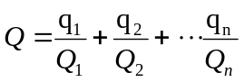
式中：q₁，q₂，...，q_{n}—每种危险物质的最大存在总量，t；Q₁，Q₂，...，Q_{n}—每种环境风险物质相对应的临界量，t。
本项目建成投产后，风险物质危险物质数量、分布情况及Q值核算情况如下表所示。

表4-40 全厂风险物质Q值表
序号 | 类别 | 风险组份及含量 | CAS号 | 最大储存量t | 临界值t | 比值/Q
1 | 天然气 | 甲烷 | 8006-14-2 | 0.00032 | 10 | 0.000032
2 | 底漆 | 二甲苯（33%） | 1330-20-7 | 0.018 | 10 | 0.0018
3 | 面漆 | 二甲苯（27%） | 1330-20-7 | 0.0385 | 10 | 0.00385
4 | 清漆 | 二甲苯（30%） | 1330-20-7 | 0.01118 | 10 | 0.001118
5 | 稀释剂 | 二甲苯（70%） | 1330-20-7 | 0.077 | 10 | 0.0077
5 | 稀释剂 | 乙二醇单丁醚（30%） | 111-76-2 | 0.033 | 10 | 0.0033
6 | pH调整剂 | 70%硫酸 | 7664-93-9 | 0.14 | 10 | 0.014
7 | 危险废物 | / | / | 45 | 50 | 0.9
8 | 机油 | / | / | 0.1 | 2500 | 0.00004
9 | 液压油 | / | / | 0.1 | 2500 | 0.00004
10 | 无铬钝化剂 | 氟锆酸（10%） | 12021-95-3 | 0.1 | 100 | 0.001
10 | 无铬钝化剂 | 氟钛酸（10%） | 17439-11-1 | 0.1 | 100 | 0.001
11 | 除油剂 | 表面活性剂（5%） | 68084-34-4 | 0.4 | 100 | 0.004
12 | 清洗剂 | 乙酸乙酯 | 141-78-6 | 0.025 | 500 | 0.00005
13 | 清洗剂 | 乙酸正乙酯 | 123-86-4 | 0.025 | 500 | 0.00005
项目Q值 |  |  |  |  |  | 0.938
注：底漆（最大贮存量0.18t）、稀释剂（最大贮存量0.11t）、面漆（最大贮存量0.35t）、清漆（最大贮存量0.13t）原料中对应风险组份的最大储存量按其对应原料最大储存量折算得出；危险废物（最大贮存量以贮存能力计）临界量参考《建设项目环境风险评价技术导则》（HJ-2018）表b.2的健康危险急性毒性物质（类别2、类别3）进行计算；无铬钝化剂、除油剂参考表b.2危害水环境物质（类别3）进行计算；机油、液压油属于矿物质油，其临界量参考《建设项目环境风险评价技术导则》（HJ-2018）油类物质（矿物油类，如石油、汽油、柴油等；生物柴油等）的临界量；厂区内不设天然气储存装置，故本项目按管道中的天然气量计算最大储存量，厂区内天然气管道总长度约360m，管径40mm，密度0.7174kg/m³。则本项目厂区内最大储存量=天然气管道截面积×厂区内长度×密度，约为0.00032t/a。

套入公式所得结果为（Q）=∑qn/Qn=0.937，Q＜1。
7.2风险源分布情况及可能影响途径

表4-41危险单元风险类型识别
风险单元 | 风险源 | 风险物质 | 环境风险类型 | 环境影响途径 | 可能受影响的环境敏感目标
生产装置 | 工件表面预处理生产线 | 表面处理废水 | 泄漏 | 地表径流、下渗 | 地表水、地下水环境
辅助生产设施 | 天然气管道 | 甲烷 | 泄漏、火灾引发的伴生/次生污染 | 大气扩散 | 大气环境
储运设施 | 化学品仓库 | pH调整剂、无铬钝化剂、机油、润滑油、油漆、稀释剂、清洗剂等 | 泄漏 | 地表径流、下渗、 | 地表水、地下水环境
储运设施 | 危险废物贮存间 | 废机油 | 泄漏 | 地表径流、下渗 | 地表水、地下水环境
储运设施 | 危险废物贮存间 | 废润滑油 | 泄漏 | 地表径流、下渗 | 地表水、地下水环境
储运设施 | 危险废物贮存间 | 无铬钝化池废槽液等 | 泄漏 | 地表径流、下渗 | 地表水、地下水环境
环境保护设施 | 污水处理站 | 表面处理废水 | 泄漏 | 地表径流、下渗、 | 地表水、地下水环境
环境保护设施 | 废气处理系统 | / | 系统故障导致废气超标排放 | 大气扩散 | 大气环境

地表水环境风险：可能发生泄漏的环节主要在工件表面预处理生产线、化学品仓库、危险废物贮存间、污水处理站等，根据前文分析可知，厂区按照规范和要求对生产厂房、化学品仓库、危险废物贮存间、污水处理站等采取有效的防雨、防渗漏、防溢流等措施；厂区地面均已进行场地硬化，因操作不当发生少量泄漏后，可截止在厂区内，且厂区内危险物质的总储存量不大，危险单元中的物质存放量较少，局部泄漏量较少。
地下水环境风险：各种泄漏事件，导致通过地表下渗污染地下水水质，比如，项目有毒有害物质在运输、装卸、储存和使用过程中发生渗漏，仓库防渗层损坏等。
大气环境风险：天然气管道破裂而泄漏，遇明火发生火灾或爆炸，产生大量燃烧废气。一旦发生火灾事故，硫酸铵燃烧过程中产生的有毒有害气体、燃烧烟尘、颗粒物对区域的大气环境会造成不利影响，导致区域环境空气质量下降，且短时间内不易恢复。项目废气处理设施正常运行时，可保证废气达标排放，当废气处理设施发生故障时，会造成未处理的废气直接排入空气中，对环境空气造成一定的影响。
7.3环境风险防范措施
①严格执行应急管理、消防等相关规范，从总图布置和建筑安全方面进行风险防范，预留疏散通道或安置场所。
②从优化改进生产工艺、减少储存量、改善储存条件等方面降低风险程度。
③加强日常管理，降低管理失误而出现的风险事故，提高员工规范性操作水平，减少误操作引发的风险事故。
④根据贮存的相关要求进行贮存、使用，设置满足要求的围堰区。遵循“源头控制，分区防渗”的原则，做好仓库、车间、危险废物贮存间的防渗措施，满足相应标准要求。危废间在建筑物内部，达到防风防雨防晒要求，地面硬化并刷环氧树脂漆防渗，四周设置围堰，满足四防要求。
项目风险防范措施详见下表：

表4-42项目风险防范措施一览表
环境风险因素 |  | 环境风险影响 | 风险防范措施
天然气管道 |  | 火灾爆炸事故次生环境事件 | 定期维护检修，安排专人巡检，配备一定的消防、环境应急物资
表面处理区域 |  | 预处理槽槽液存储、使用过程发生泄漏 | 表面处理区域、化学品仓设置围堰并对其地面设置防渗层，防止泄漏液体渗透至土壤。
储运工程 | 原辅材料泄漏 | 表面处理添加剂等物质在存储、使用、转运过程中 | 原料区中用于储存危险化学品的化学品仓进行重点防渗，并设置围堰，其余区域作一般防渗，安全操作；配备一定的环境应急物资
储运工程 | 危险废物泄漏 | 无铬钝化废槽液、废活性炭等危险废物在存储、转运过程中发生泄漏事件，导致项目有毒有害物质经地表径流或雨水管道进入周边水体或通过地表下渗污染地下水水质 | 危废间进行重点防渗，安全操作配备一定的环境应急物资
环保工程 | 废气处理措施故障 | 废气超标排放，影响区域大气环境 | 定期进行检修，及时排除故障，废气处理设施故障时及时停产检修
环保工程 | 废水处理措施故障 | 废水超标排放，影响地表水环境；发生泄漏事故，导致废水经地表径流或雨水管道进入周边水体或通过地表下渗污染地下水水质 | 废水收集管网均采用加厚 PVC材质制成，减少发生破损的情况;污水泵一用一备，确保废水处理系统稳定运行，外排生产废水排放口设切断控制阀，防止事故生产废水外排；定期进行检修，及时排除故障，废水处理设施故障时及时停产检修。
⑤事故应急池：
事故应急池容积计算参考《事故状态下水体污染的预防与控制技术要求》（Q/SY 1190-2013）的规定进行核算。
V_{总}=（V₁+V₂-V₃）_{max}+V₄+V₅
式中：V₁—收集系统范围内发生事故的一个罐组或一套装置的物料量。
项目所用化学品、原辅材料等不使用时封闭储存于化学品仓或原料仓中，化学品仓和危废间已做好防渗措施，取各构筑物内最大一个液态物料储存容器的容积，本项目取11.2m³（预脱脂/脱脂池），即V₁=11.2m³；
V₂—发生事故的储罐或装置的消防水量，m³；
根据《消防给水及消火栓系统技术规范》（GB50974-2014），“1 工厂、堆场和储罐区等，当占地面积小于等于 100hm²，且附有居住区人数小于等于 1.5 万人时，同一时间内的火灾起数应按 1 起确定”，因此，确定项目同一时间内的火灾起数为 1，按最不利原则，建筑面积最大的生产楼火灾事故计。
本项目生产楼总高度约为12m，占地面积为6780m²，建筑体积为81360m³。根据《消防给水及消火栓系统技术规范》（GB50974-2014）表 3.6.2，本项目厂房为丁类厂房的火灾延续时间按 3h 计，根据消防用水量计算值，室外消防栓设计流量为 20L/s，火灾延续时间为 3 小时；室内消防栓设计流量为25L/s，火灾延续时间为 3 小时，V₂（室外）=20/1000*3*3600=216m³，V₂（室内）25/1000*3600*3=270m³。即V₂=216+270=486m³。
V₃—发生事故时可以转输到其他储存或处理设施的物料量，m³；①本项目生产车间设缓坡的方式对消防废水进行暂存，合计面积约 6780m²，取 80%为有效暂存面积（即5424m²），缓坡高度为 10cm，则可容纳废水量约为542.4m³。本项目V₃=542.4m³。
V₄—发生事故时仍必须进入该收集系统的生产废水量，m³；事故发生时即停止生产，不会持续产生生产废水，且本项目工件表面预处理生产线中各水池均设置有截流阀门，可在发生事故时关闭生产废水排放管道，故V₄=0m³；
V₅—发生事故时可能进入该收集系统的降雨量，m³。
V₅=10qFa；
q——降雨强度，按平均日降雨量，mm；根据《水体污染防控紧急措施设计导则》，降雨强度按一年内降雨天数内的平均日降雨强度计，q=q_{a}/n；
qa——年平均降雨量，mm；
n——年平均降雨天数；
F——必须进入事故废水收集系统的雨水汇水面积，ha；
a——径流系数，取0.9。
根据可查询乐昌市生态环境状况公开数据，乐昌市全市多年平均降雨量在1300～1550毫米之间，雨水多集中在4~6月。2023年全市一般年平均降雨量1531.9毫米，降雨天数为145天，本项目以此作为计算依据，项目已实施雨污分流，项目所有原辅材料和物料均存放在车间内，厂区外不设置物料暂存堆放区。本项目汇水面积按照厂区外空地面积约 13668.34m²计算（项目有屋面的雨水通过单独的管道进入雨水管网，事故时通过屋面的雨水未被污染，因此本次不计屋面面积），则项目雨水汇水面积为 13668.34m²，V₅≈129.6m³（10*1531.9/145*13668.34/10000*0.9=129.6）。
综上，（11.2+486-542.4）max=0。为满足消防或其他事故时废水收集需要，本项目所需的事故储存设施总有效容积V_{总}=0+0+129.6=129.6m³。
本项目事故废水依托自建事故应急池，厂区设有1个有效容积为150m³的事故应急池，且本项目厂房设有围堰及沙包等应急措施及物资。当发生事故时，泄漏物料、消防废水等事故废水均能截留在厂区内。园区定期对事故应急系统进行排查，发现存在问题，马上进行检修，确保事故时能有效运行。
7.4企业环境风险应急体系
项目投入运行后，运营单位应及时组织编制突发环境应急预案，建立单元-厂区-园区三级环境风险防控体系。建设单位应按照《建设项目环境风险评价技术导则》（HJ169-2018）、《广东省企事业单位突发环境事件应急预案编制指南（试行）》(2020年8月施行）编制突发环境事件应急预案，做好监控和预警、应急响应、应急保障、善后处置、预案演练等，减小事故排放对周边环境敏感点的影响。
综上，建设单位须做好应急措施，采取有针对性的环境风险防范措施及应急预案后，可降低项目未经处理排放的风险概率。本次工程项目从环境风险角度可行。
8、电磁辐射
无。

9、建设项目竣工环保验收“三同时”一览表
竣工环境保护验收“三同时”一览表如下所示：

表4-43 项目环保“三同时”竣工验收一览表
项目 | 污染源 | 污染物 | 防治措施 | 验收标准
废水 | DW001生活污水排放口 | pH、CODCr、BOD₅、SS、氨氮、总磷、动植物油 | 生活污水经三级化粪池+隔油隔渣池处理，经园区污水管网排入园区污水处理厂进一步处理后，排入武江 | 广东省《水污染物排放限值》（DB44/26-2001）第二时段三级标准及园区污水处理厂接管水质要求两者较严值要求
废水 | DW002生产废水排放口 | pH、COD_{Cr}、BOD₅、NH₃-N、SS、石油类、阴离子表面活性剂、氟化物、TP、TN、总铝 | 外排生产废水经企业自建污水处理站（工艺为“中和调节+混凝沉淀+气浮+化学除氟”）处理后，经园区污水管网排入园区污水处理厂进一步处理后，排入武江 | 园区污水处理厂接管水质要求、广东省《水污染物排放限值》（DB44/26-2001）第二时段三级标准以及《电镀水污染物排放标准》（DB44/1597-2015）表1现有项目水污染物非珠三角排放限值200%（其中总铝按表2新建项目水污染物排放限值-非珠三角地区执行）三者较严值要求
废气 | 喷漆废气（DA001） | 颗粒物 | 经喷淋+干式过滤器+活性炭吸脱附+催化燃烧+活性炭吸附处理后，引至15m高的排气筒（DA001）排放 | 广东省《大气污染物排放限值》（DB44/27-2001）第二时段排放限值
废气 | 喷漆废气（DA001） | 非甲烷总烃 | 经喷淋+干式过滤器+活性炭吸脱附+催化燃烧+活性炭吸附处理后，引至15m高的排气筒（DA001）排放 | 广东省《固定污染源挥发性有机物综合排放标准》（DB44/2367-2022）表1挥发性有机物排放限值
废气 | 喷漆废气（DA001） | 苯系物 | 经喷淋+干式过滤器+活性炭吸脱附+催化燃烧+活性炭吸附处理后，引至15m高的排气筒（DA001）排放 | 《恶臭污染物排放标准》（GB 14554-1993）表2恶臭污染物排放标准及表1新扩改建二级厂界标准值
废气 | 喷漆废气（DA001） | 臭气浓度 | 经喷淋+干式过滤器+活性炭吸脱附+催化燃烧+活性炭吸附处理后，引至15m高的排气筒（DA001）排放 | 《恶臭污染物排放标准》（GB 14554-1993）表2恶臭污染物排放标准及表1新扩改建二级厂界标准值
废气 | 固化废气（DA002） | 非甲烷总烃 | 经喷淋+干式过滤器+二级活性炭吸附处理后，引至15m高的排气筒（DA002）排放 | 广东省《固定污染源挥发性有机物综合排放标准》（DB44/2367-2022）表1挥发性有机物排放限值
废气 | 固化废气（DA002） | 臭气浓度 | 经喷淋+干式过滤器+二级活性炭吸附处理后，引至15m高的排气筒（DA002）排放 | 《恶臭污染物排放标准》（GB 14554-1993）表2恶臭污染物排放标准及表1新扩改建二级厂界标准值
废气 | 固化废气（DA002） | 颗粒物、氮氧化物、二氧化硫、烟气黑度 | 经喷淋+干式过滤器+二级活性炭吸附处理后，引至15m高的排气筒（DA002）排放 | 根据《关于印发〈工业炉窑大气污染综合治理方案〉的通知》（环大气〔2019〕56号）和《关于贯彻落实〈工业炉窑大气污染物综合治理方案〉的实施意见》（粤环函〔2019〕1112号），废气按照颗粒物、二氧化硫、氮氧化物排放限值分别不高于30、200、300毫克/立方米控制，烟气黑度执行《工业炉窑大气污染物排放标准》（GB 9078-1996）
废气 | 表面预处理废气（DA003） | 燃烧废气 | 密闭收集+碱液喷淋后通过15m排气筒高空排放（DA003） | 《关于印发<工业炉窑大气污染综合治理方案>的通知》（环大气〔2019〕56号）和《关于贯彻落实<工业炉窑大气污染物综合治理方案>的实施意见》（粤环函〔2019〕1112号）中颗粒物、二氧化硫、氮氧化物排放限值较严值，烟气黑度执行《工业炉窑大气污染物排放标准》（GB 9078-1996）
废气 | 表面预处理废气（DA003） | 氟化物 | 密闭收集+碱液喷淋后通过15m排气筒高空排放（DA003） | 广东省《大气污染物排放限值》（DB44/27-2001）第二时段二级标准
废气 | 职工生活 | 食堂油烟 | 经收集后引至高效静电油烟净化器处理，处理达标后尾气引至宿舍楼一层楼顶排放（DA004） | 达到《饮食业油烟排放标准（试行）》（GB18483-2001）中型规模标准
废气 | 无组织 | 颗粒物 | 未被收集的切割粉尘、焊接烟尘、抛光打磨粉尘于车间内无组织排放，并加强厂内通风 | 广东省《大气污染物排放限值》（DB44/27-2001）第二时段无组织排放监控浓度限值
废气 | 无组织 | 非甲烷总烃 | 加强收集，或加强厂内通风 | 广东省《固定污染源挥发性有机物综合排放标准》（DB44/2367-2022）中表3VOCs无组织排放限值
废气 | 无组织 | 苯系物、氟化物 | 加强收集，或加强厂内通风 | 广东省《大气污染物排放限值》（DB44/27-2001）第二时段无组织排放监控浓度限值
废气 | 无组织 | 臭气浓度、硫化氢、氨气 | 采取加盖密闭、加强通风 | 《恶臭污染物排放标准》(GB14554-93)表1二级标准中“新改扩建”限值要求
固废 | 员工生活办公 | 生活垃圾 | 环卫部门清运 | 一般工业固体废物在厂内采用库房或包装工具贮存，贮存过程应满足相应防渗漏、防雨淋、防扬尘等环境保护要求；危险废物污染控制标准执行《危险废物贮存污染控制标准》（GB18597-2023）
固废 | 员工生活办公 | 废油脂 | 专业单位进行回收处置
固废 | 钣金加工 | 边角料 | 交由资源回收利用单位
固废 | 辅料拆包/成品包装 | 包装废料 | 交由资源回收利用单位
固废 | 废气处理 | 废滤芯、废催化剂 | 交由资源回收利用单位
固废 | 废气处理 | 沉降金属粉尘 | 交由资源回收利用单位
固废 | 脱脂、水洗、无铬钝化 | 废表面处理剂包装桶 | 委托有资质的单位进行回收处理
固废 | 脱脂、水洗、无铬钝化 | 预处理池泥渣及管道循环装置废物 | 委托有资质的单位进行回收处理
固废 | 脱脂、水洗、无铬钝化 | 无铬钝化池废槽液 | 委托有资质的单位进行回收处理
固废 | 废水处理设施 | 废水处理站污泥 | 委托有资质的单位进行回收处理
固废 | 废水处理设施 | 废pH调整剂包装桶 | 委托有资质的单位进行回收处理
固废 | 废气治理设施 | 废活性炭、废粉末涂料、废过滤棉、喷淋废液及沉渣、废静电喷粉滤芯 | 委托有资质的单位进行回收处理
固废 | 设备维护保养设备保养 | 废机油桶 | 委托有资质的单位进行回收处理
固废 | 设备维护保养设备保养 | 废机油 | 委托有资质的单位进行回收处理
固废 | 设备维护保养设备保养 | 喷枪清洗废液 | 委托有资质的单位进行回收处理
固废 | 设备维护保养设备保养 | 废含油抹布手套 | 委托有资质的单位进行回收处理
固废 | 钣金成型 | 废液压油桶 | 委托有资质的单位进行回收处理
固废 | 钣金成型 | 废液压油 | 委托有资质的单位进行回收处理
噪声 | 设备运行噪声 |  | 对必要设备采取减振、隔声等 | 西、北厂界执行《工业企业厂界环境噪声排放标准》（GB12348-2008）3类，东、南厂界执行4a类标准

五、环境保护措施监督检查清单
内容  要素 | 排放口(编号、名称)/污染源 |  | 污染物项目 | 环境保护措施 | 执行标准
大气环境 | 喷漆废气（DA001） |  | 颗粒物 | 经喷淋+干式过滤器+活性炭吸脱附+催化燃烧+活性炭吸附处理后，引至15m高的排气筒（DA001）排放 | 广东省《大气污染物排放限值》（DB44/27-2001）第二时段排放限值
大气环境 |  |  | 非甲烷总烃 | 经喷淋+干式过滤器+活性炭吸脱附+催化燃烧+活性炭吸附处理后，引至15m高的排气筒（DA001）排放 | 广东省《固定污染源挥发性有机物综合排放标准》（DB44/2367-2022）表1挥发性有机物排放限值
大气环境 |  |  | 苯系物 | 经喷淋+干式过滤器+活性炭吸脱附+催化燃烧+活性炭吸附处理后，引至15m高的排气筒（DA001）排放 | 广东省《固定污染源挥发性有机物综合排放标准》（DB44/2367-2022）表1挥发性有机物排放限值
大气环境 |  |  | 臭气浓度 | 经喷淋+干式过滤器+活性炭吸脱附+催化燃烧+活性炭吸附处理后，引至15m高的排气筒（DA001）排放 | 《恶臭污染物排放标准》（GB 14554-1993）表2恶臭污染物排放标准及表1新扩改建二级厂界标准值
大气环境 | 固化废气（DA002） |  | 非甲烷总烃、苯系物 | 经喷淋+干式过滤器+二级活性炭吸附处理后，引至15m高的排气筒（DA002）排放 | 广东省《固定污染源挥发性有机物综合排放标准》（DB44/2367-2022）表1挥发性有机物排放限值
大气环境 |  |  | 臭气浓度 | 经喷淋+干式过滤器+二级活性炭吸附处理后，引至15m高的排气筒（DA002）排放 | 《恶臭污染物排放标准》（GB 14554-1993）表2恶臭污染物排放标准
大气环境 |  |  | 颗粒物 | 经喷淋+干式过滤器+二级活性炭吸附处理后，引至15m高的排气筒（DA002）排放 | 广东省《大气污染物排放限值》（DB44/27-2001）第二时段二级标准与《关于印发<工业炉窑大气污染综合治理方案>的通知》（环大气〔2019〕56号）和《关于贯彻落实<工业炉窑大气污染物综合治理方案>的实施意见》（粤环函〔2019〕1112号）中颗粒物、二氧化硫、氮氧化物排放限值较严值，烟气黑度执行《工业炉窑大气污染物排放标准》（GB 9078-1996）
大气环境 |  |  | 氮氧化物、二氧化硫、烟气黑度 | 经喷淋+干式过滤器+二级活性炭吸附处理后，引至15m高的排气筒（DA002）排放
大气环境 | 表面预处理废气（DA003） |  | 燃烧废气 | 密闭收集+碱液喷淋后通过15m排气筒高空排放（DA003） | 《关于印发<工业炉窑大气污染综合治理方案>的通知》（环大气〔2019〕56号）和《关于贯彻落实<工业炉窑大气污染物综合治理方案>的实施意见》（粤环函〔2019〕1112号）中颗粒物、二氧化硫、氮氧化物排放限值较严值，烟气黑度执行《工业炉窑大气污染物排放标准》（GB 9078-1996）
大气环境 |  |  | 氟化物 | 密闭收集+碱液喷淋后通过15m排气筒高空排放（DA003） | 广东省《大气污染物排放限值》（DB44/27-2001）第二时段二级标准
大气环境 | 职工生活 |  | 食堂油烟 | 经收集后引至高效静电油烟净化器处理，处理达标后尾气引至宿舍楼一层楼顶排放（DA004） | 达到《饮食业油烟排放标准（试行）》（GB18483-2001）中型规模标准
大气环境 | 厂界 |  | 颗粒物 | 喷粉线粉尘经“密闭车间负压收集+大旋风+滤芯式二级回收系统”处理后无组织排放，未被收集的切割粉尘、焊接烟尘、抛光打磨粉尘于车间内无组织排放，并加强厂内通风 | 广东省《大气污染物排放限值》（DB44/27-2001）第二时段无组织排放监控浓度限值
大气环境 |  |  | 非甲烷总烃、苯系物、氟化物 | 加强收集，或加强厂内通风 | 广东省《大气污染物排放限值》（DB44/27-2001）第二时段无组织排放监控浓度限值
大气环境 |  |  | 臭气浓度、硫化氢、氨气 | 采取加盖密闭、加强通风 | 《恶臭污染物排放标准》(GB14554-93)表1二级标准中“新改扩建”限值要求
大气环境 | 厂区内 |  | NMHC | 加强收集 | 《固定污染源挥发性有机物综合排放标准》（DB44/2367-2022）表3厂区内VOCs 无组织排放限值要求
地表水环境 | DW001生活污水排放口 |  | pH、COD_{Cr}、BOD₅、SS、氨氮、总磷、动植物油 | 生活污水经三级化粪池+隔油隔渣池处理后，经园区污水管网排入园区污水处理厂进一步处理后，排入武江 | 广东省《水污染物排放限值》（DB44/26-2001）第二时段三级标准及园区污水处理厂接管水质要求两者较严值要求
地表水环境 | DW002生产废水排放口 |  | pH、COD_{Cr}、BOD₅、NH₃-N、SS、石油类、阴离子表面活性剂、氟化物、总铝、TP、TN | 外排生产废水经企业自建污水处理站处理后，经园区污水管网排入园区污水处理厂进一步处理后，排入武江 | 园区污水处理厂接管水质要求、广东省《水污染物排放限值》（DB44/26-2001）第二时段三级标准以及《电镀水污染物排放标准》（DB44/1597-2015）表1现有项目水污染物非珠三角排放限值200%（其中总铝按表2新建项目水污染物排放限值-非珠三角地区执行）三者较严值要求
声环境 | 营运期 | 生产设备 | 噪声 | 选用低噪声设备，并采取隔声、减振、消声等降噪措施 | 厂界西、北执行《工业企业厂界环境噪声排放标准》（GB 12348-2008）3类，东、南厂界执行4a类标准
电磁辐射 | / |  | / | / | /
固体废物 | 一般工业固体废物：在厂区内采用库房贮存，贮存过程满足相应防渗漏、防雨淋、防扬尘等环境保护要求；  危险废物：执行《危险废物贮存污染控制标准》（GB18597-2023）和《危险废物收集贮存运输技术规范》（HJ 2025-2012）。
土壤及地下水污染防治措施 | 厂区地面已全部硬化，危废间在建筑物内部，达到防风防雨防晒要求，地面硬化良好并刷环氧树脂漆防渗，四周设置围堰，满足四防要求。对预处理生产车间、化学品仓库、危险废物贮存间、废水处理站进行重点防渗处理，防渗要求按照等效黏土防渗层Mb≥1.5m，K≤1×10⁻⁷cm/s或参照GB18597执行。
生态保护措施 | 厂房已建设安装完成，选址四周主要为厂房，不存在建设期间的生态影响。项目营运中产生的污染物通过采取以上环境保护治理措施并且加强日常的管理和监督，同时搞好厂区绿化后，均可达标排放。因此，项目营运期间不会对周边的生态环境造成明显的不利影响。
环境风险  防范措施 | 1、严格执行应急管理、消防等相关规范，从总图布置和建筑安全方面进行风险防范，预留疏散通道或安置场所；  2、从优化改进生产工艺、减少储存量、改善储存条件等方面降低风险程度；  3、加强日常管理，降低管理失误而出现的风险事故，提高员工规范性操作水平，减少误操作引发的风险事故；  4、按《危险废物贮存污染控制标准》（GB18597-2023）的相关要求做好危险废物贮存间的防渗措施，加强管理，避免装卸或存储过程中危险物质发生泄漏。
其他环境管理要求 | （一）环境管理要求  1.企业要完善环境管理制度，首先必须建立相应的环境管理机构，明确环境管理机构的职责。  2.落实各项环境保护措施，环保设施运行的管理和维护，日常的监测及污染事故的防范和应急处理。  3.环境管理机构的职责  （1）依据《固定污染源排污许可分类管理名录（2019 年版）》，本项目实行排污许可简化管理。建设单位应在发生实际排污行为前，在全国排污许可证管理信息平台申领排污许可证，严格落实许可证载明的排放浓度、总量控制等管控要求；如污染物超标排放或超过重点污染物排放总量指标，须按生态环境主管部门要求限期整改。  （2）根据生态环境主管部门、安全部门对环保设施验收报告的批复意见进行补充完善。  （3）根据企业的环境保护目标考核计划，结合生产过程各环节的不同环境要求，把资源和能源消耗、资源回收利用、污染物排放量的反映环保工作水平的生产环境质量等环保指标，纳入各级生产作业计划，同其他生产指标一同组织实施和考核。  （4）按环保设施的操作规程，定期对环保设施进行保养和检修，保证环保设施的正常运行和污染物的达标排放。一旦环保设施出现故障，应立即停产检修，并上报环保法定责任人，严禁环保设施带病运行和事故性排放。建立运行记录并制定考核指标。  （5）要加强设备、仪器、仪表的检查、维护、检修，保证设备完好运行，防止跑、冒、滴、漏对环境的污染。  （6）加强各生产车间、工段的环境卫生管理：①督促有关工段及时清理废弃的渣料等，以免大风天气时形成扬尘，造成二次污染，影响周围环境。②保持工场的通风、整洁和宽敞。开工时废气净化、除尘装置必须正常运转，确保操作工人有安全生产的环境。操作工人还应做好个人防护工作，避免粉尘、废气经呼吸道和皮肤吸收，引起急性中毒事件或职业病的发生。  （7）做好绿化的建设和维护工作。绿色植物不仅能涵养水分，保持水土，而且能挡尘降噪，调节小气候，有利于改善生态环境。  （8）建立环境管理体系，提高环境管理水平。定期进行清洁生产审计，不断采用无污染和少污染的新工艺和新技术。  （9）接受生态环境主管部门的监督检查。主要内容有：污染物排放情况、环保设施运行管理情况、环境监测及污染物监测情况、环境事故的调查和有关记录、污染源建档记录等。  （二）排污口规范化  1.排污口规范化必要性：排污口规范化管理是实施污染物总量控制的基础性工作之一，也是总量控制不可缺少的一部分内容，此项工作可强化污染物的现场监督检查，促进企业加强管理和污染治理，实施污染物排放科学化、定量化管理。  2.排污口规范化的范围和时间：一切新建、扩建、技改、改建的排污单位以及限期治理的排污单位，必须在建设污染治理设施的同时，建设规范化排污口。因此，排污口必须规范化设置和管理。规范化工作应与污染治理同步实施，即治理设施完工时，规范化工作必须同时完成，并列入污染治理设施的验收内容。  3.排污口规范化内容  （1）需规范化排放口：排放口应预留监测口，做到便于采样和测定流量，并设立标志。  （2）排污口的管理：建设单位应在各排污口处设置较明显的排污口标志牌，其上应注明主要排污污染物的名称。建设单位应如实填写《中华人民共和国规范化排污口标志登记证》的有关内容，由生态环境主管部门签发登记证。建设单位应将有关排污口的情况如：排污口的性质、编号、排污口的位置；主要排放的污染物种类、数量、浓度、排放规律、排放去向；污染治理措施的运行情况等进行建档管理，并报送生态环境主管部门备案。排污口规范化标识详见下表。  表5-1排污口规范化标识示意图表  （三）排污许可  根据《固定污染源排污许可分类管理名录（2019版）》，对本项目排污许可分类进行判定，具体如下：  表5-2 项目排污许可类别判定表  对照名录分析，本项目属于简化管理。建设单位应在启动生产设施或者实际排污之前，依法向韶关市生态环境局乐昌分局申请取得排污许可证，并按照排污许可证的规定排放污染物。  （四）竣工验收要求  根据《建设项目竣工环境保护验收暂行办法》（国环规环评〔2017〕4号），建设单位自行验收。本项目自行验收要求如下：  1.建设单位是建设项目竣工环境保护验收的责任主体，应当按照暂行办法规定的程序和标准，组织对配套建设的环境保护设施进行验收，编制验收报告，公开相关信息，接受社会监督，确保建设项目需要配套建设的环境保护设施与主体工程同时投产或者使用，并对验收内容、结论和所公开信息的真实性、准确性和完整性负责，不得在验收过程中弄虚作假。针对本项目，应参照《建设项目竣工环境保护验收技术指南污染影响类》编制验收监测报告。  2.验收监测报告编制完成后，建设单位应当根据验收监测报告结论，逐一检查是否存在暂行办法第八条所列验收不合格的情形，提出验收意见。存在问题的，建设单位应当进行整改，整改完成后方可提出验收意见。验收意见包括工程建设基本情况、工程变动情况、环境保护设施落实情况、环境保护设施调试效果、工程建设对环境的影响、验收结论和后续要求等内容，验收结论应当明确该建设项目环境保护设施是否验收合格。建设项目配套建设的环境保护设施经验收合格后，其主体工程方可投入生产或者使用；未经验收或者验收不合格的，不得投入生产或者使用。  3.存在下列情形之一的建设项目，不得通过竣工环境保护验收：  - 未按环境影响报告表及其审批部门审批决定要求建成环境保护设施，或者环境保护设施不能与主体工程同时投产或者使用的；  - 污染物排放不符合国家和地方相关标准、环境影响报告书及其审批部门审批决定或者重点污染物排放总量控制指标要求的；  - 环境影响报告表经批准后，该建设项目的性质、规模、地点、采用的生产工艺或者防治污染、防止生态破坏的措施发生重大变动，建设单位未重新报批环境影响报告书或者环境影响报告书未经批准的；  - 建设过程中造成重大环境污染未治理完成，或者造成重大生态破坏未恢复的；  - 纳入排污许可管理的建设项目，无证排污或者不按证排污的；  - 建设单位因该建设项目违反国家和地方环境保护法律法规受到处罚，被责令改正，尚未改正完成的；  - 验收报告的基础资料数据明显不实，内容存在重大缺项、遗漏，或者验收结论不明确、不合理的。  4.为提高验收的有效性，在提出验收意见的过程中，建设单位可以组织成立验收工作组，采取现场检查、资料查阅、召开验收会议等方式，协助开展验收工作。验收工作组可以由设计单位、施工单位、环境影响报告书编制机构、验收监测（调查）报告编制机构等单位代表以及专业技术专家等组成，代表范围和人数自定。除按照国家需要保密的情形外，建设单位应当通过其网站或其他便于公众知晓的方式，向社会公开下列信息：  ①建设项目配套建设的环境保护设施竣工后，公开竣工日期；  ②对建设项目配套建设的环境保护设施进行调试前，公开调试的起止日期；  ③验收报告编制完成后5个工作日内，公开验收报告，公示的期限不得少于20个工作日。  5.验收期限是指自建设项目环境保护设施竣工之日起至建设单位向社会公开验收报告之日止的时间。验收报告公示期满后5个工作日内，建设单位应当登录全国建设项目竣工环境保护验收信息平台，填报建设项目基本信息、环境保护设施验收情况等相关信息，环境保护主管部门对上述信息予以公开。建设单位应当将验收报告以及其他档案资料存档备查。
  废水排放口 | 废气排放口 | 噪声源 | 固体废弃物堆场 | 危险废物暂存
  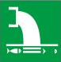 | 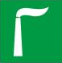 | 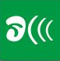 | 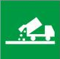 | 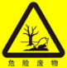
  背景颜色：绿色 图形颜色：白色 |  |  |  | 底色为黄色，图形字体边框为黑色
  国民经济行业类别 | 建设项目行业类别 | 排污许可类别判定
  国民经济行业类别 | 建设项目行业类别 | 重点管理 | 简化管理 | 登记管理 | 本项目
  C3360金属表面处理及热处理加工 | 三十、金属制品业 33—67、金属表面处理及热处理加工 336 | 纳入重点排污单位名录的，专业电镀企业（含电镀园区中电镀企业），专门处理电镀废水的集中处理设施，有电镀工序的，有含铬钝化工序的 | 除重点管理以外的有酸洗、抛光（电解抛光和化学抛光）、热浸镀（溶剂法）、淬火或者无铬钝化等工序的、年使用10吨及以上有机溶剂的 | 其他 | 本项目生产有无铬钝化工序，实行简化管理

六、结论
本项目性质与周边环境功能区划相符，符合规划布局要求，选址合理可行。项目所在区域大气、水、声环境质量现状良好，因此本项目应认真执行环保“三同时”管理规定，把项目对环境的影响控制在最低限度。在切实落实本环评提出的各项有关环保措施，并确保各种治理设施正常运转以及确保污染物达标排放前提下，项目对周围环境质量的影响不大，从环境保护角度分析，本项目的建设是可行的。

附表
建设项目污染物排放量汇总表
项目  分类 | 污染物名称 | 现有工程排放量（固体废物产生量）① | 现有工程许可排放量② | 在建工程排放量（固体废物产生量）③ | 本项目排放量（固体废物产生量）④ | 以新带老削减量（新建项目不填）⑤ | 本项目建成后全厂排放量（固体废物产生量）⑥ | 变化量⑦
废气 | 废气量 | -- | -- | -- | 48624.16万m³/a | -- | 48624.16万m³/a | +48624.16万m³/a
废气 | 颗粒物（t/a） | -- | -- | -- | 2.277 | -- | 2.277 | +2.277
废气 | 非甲烷总烃（t/a） | -- | -- | -- | 1.022 | -- | 1.022 | +1.022
废气 | 苯系物（t/a） | -- | -- | -- | 0.483 | -- | 0.483 | +0.483
废气 | SO₂（t/a） | -- | -- | -- | 0.036 | -- | 0.036 | +0.036
废气 | NO_{X}（t/a） | -- | -- | -- | 0.341 | -- | 0.341 | +0.341
废气 | 氟化物（t/a） | -- | -- | -- | 0.003 | -- | 0.003 | +0.003
废气 | 油烟（t/a） | -- | -- | -- | 0.020 | -- | 0.020 | +0.020
废水 | 废水量 | -- | -- | -- | 1.2080万t/a | -- | 1.2080万t/a | 1.2080万t/a
废水 | COD_{Cr}（t/a） | -- | -- | -- | 1.499 | -- | 1.499 | +1.499
废水 | BOD₅（t/a） | -- | -- | -- | 0.828 | -- | 0.828 | +0.828
废水 | SS（t/a） | -- | -- | -- | 0.253 | -- | 0.253 | +0.253
废水 | NH₃-N（t/a） | -- | -- | -- | 0.188 | -- | 0.188 | +0.188
废水 | 氟化物（t/a） | -- | -- | -- | 0.098 | -- | 0.098 | +0.098
废水 | TP（t/a） | -- | -- | -- | 0.009 |  | 0.009 | +0.009
废水 | TN（t/a） | -- | -- | -- | 0.377 |  | 0.377 | +0.377
废水 | 阴离子表面活性剂（t/a） | -- | -- | -- | 0.003 | -- | 0.003 | +0.003
废水 | 总铝（t/a） | -- | -- | -- | 0.018 | -- | 0.018 | +0.018
废水 | 石油类（t/a） | -- | -- | -- | 0.041 | -- | 0.041 | +0.041
废水 | 动植物油（t/a） | -- | -- | -- | 0.041 | -- | 0.041 | +0.041
一般工业固体废物 | 边角料（t/a） | -- | -- | -- | 45.478 | -- | 45.478 | +45.478
一般工业固体废物 | 包装废料（t/a） | -- | -- | -- | 2 | -- | 2 | +2
一般工业固体废物 | 沉降金属粉尘（t/a） | -- | -- | -- | 11.18 | -- | 11.18 | +11.18
一般工业固体废物 | 废滤芯（t/a） | -- | -- | -- | 0.18 | -- | 0.18 | +0.18
危险废物 | 废表面处理剂包装桶（t/a） | -- | -- | -- | 0.63 | -- | 0.63 | +0.63
危险废物 | 预处理池泥渣及管道循环装置废物（t/a） | -- | -- | -- | 2 | -- | 2 | +2
危险废物 | 无铬钝化池废槽液（t/a） | -- | -- | -- | 44.8 | -- | 44.8 | +44.8
危险废物 | 废水处理站污泥（t/a） | -- | -- | -- | 11.051 | -- | 11.051 | +11.051
危险废物 | 废pH调整剂包装桶（t/a） | -- | -- | -- | 0.008 | -- | 0.008 | +0.008
危险废物 | 废机油桶（t/a） | -- | -- | -- | 0.02 | -- | 0.02 | +0.02
危险废物 | 废机油（t/a） | -- | -- | -- | 0.8 | -- | 0.8 | +0.8
危险废物 | 废含油抹布手套（t/a） | -- | -- | -- | 0.05 | -- | 0.05 | +0.05
危险废物 | 废液压油桶（t/a） | -- | -- | -- | 0.015 | -- | 0.015 | +0.015
危险废物 | 废液压油（t/a） | -- | -- | -- | 0.6 | -- | 0.6 | +0.6
危险废物 | 废原料桶（t/a） | -- | -- | -- | 0.199 | -- | 0.199 | +0.199
危险废物 | 喷枪清洗液（t/a） | -- | -- | -- | 0.042 | -- | 0.042 | +0.042
危险废物 | 废静电喷粉滤芯（t/a） | -- | -- | -- | 0.096 | -- | 0.096 | +0.096
危险废物 | 废过滤棉（t/a） | -- | -- | -- | 0.12 | -- | 0.12 | +0.12
危险废物 | 废活性炭（t/a） | -- | -- | -- | 29.028 | -- | 29.028 | +29.028
危险废物 | 废粉末涂料（t/a） | -- | -- | -- | 3.465 | -- | 3.465 | +3.465
危险废物 | 废催化剂（t/a） | -- | -- | -- | 0.16 | -- | 0.16 | +0.16
危险废物 | 喷淋废液及沉渣（t/a） | -- | -- | -- | 262.726 | -- | 262.726 | +262.726
注：⑥=①+③+④-⑤；⑦=⑥-①

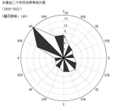
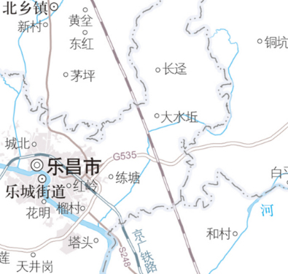
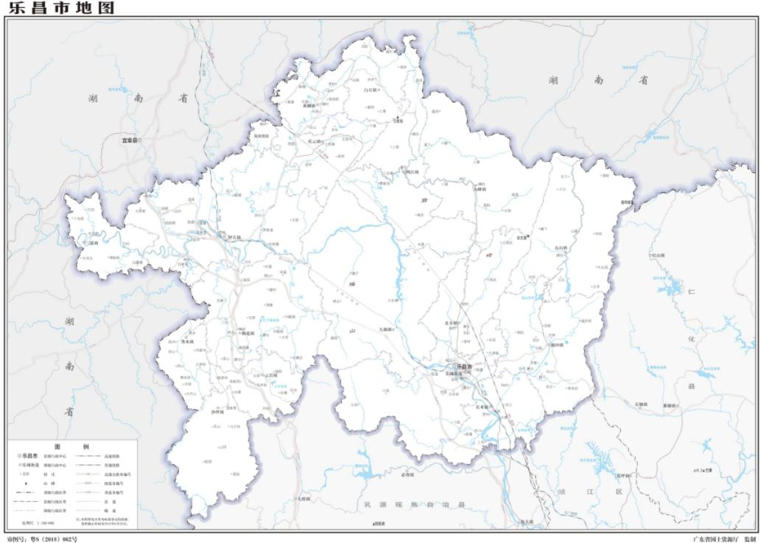
项目选址

附图1 项目地理位置图

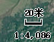
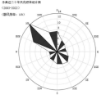
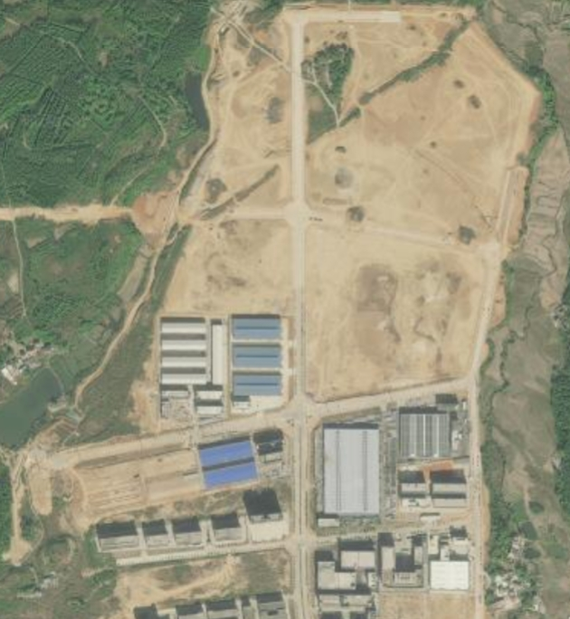
道路
空地
建设项目
空地
冠荣科技(韶关)有限公司
广东骏维新材料科技有限公司
空地
美伦建材（韶关）有限公司
广东拓美产业园

韶关博鑫工程服务有限公司

附图2 项目卫星四至及实景图
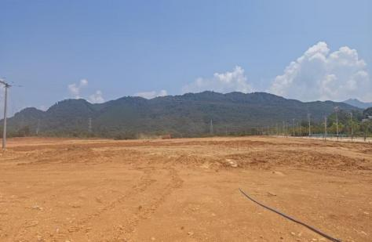 | 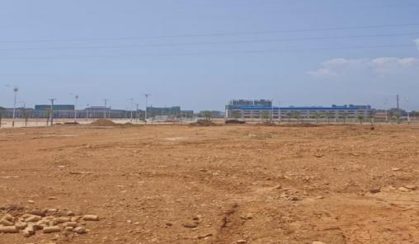
项目东面-平整空地 | 项目南面-平整空地
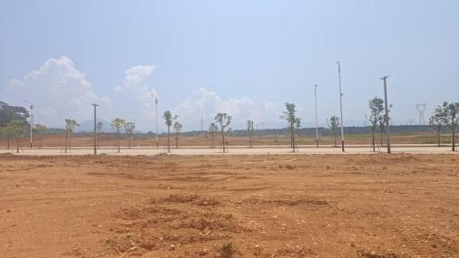 | 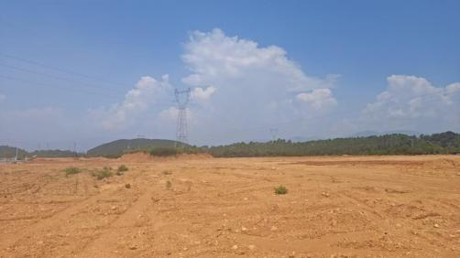
项目西面-平整空地 | 项目北面-平整空地

附图3 项目周边现状图

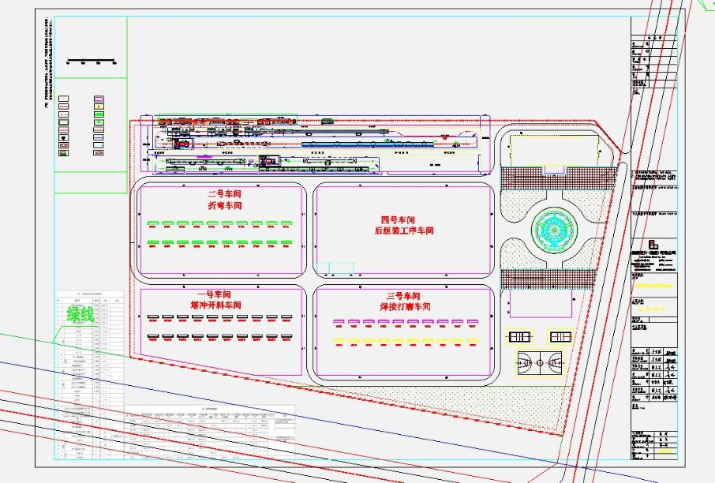
DA003
YS001
事故应急池
图例：项目红线 雨水管网 污水管网
DA001
DA002
四号车间
漆粉涂装车间
（开料、冲压车间）
五号车间表面预处理车间
接市政管网
固废仓
危废仓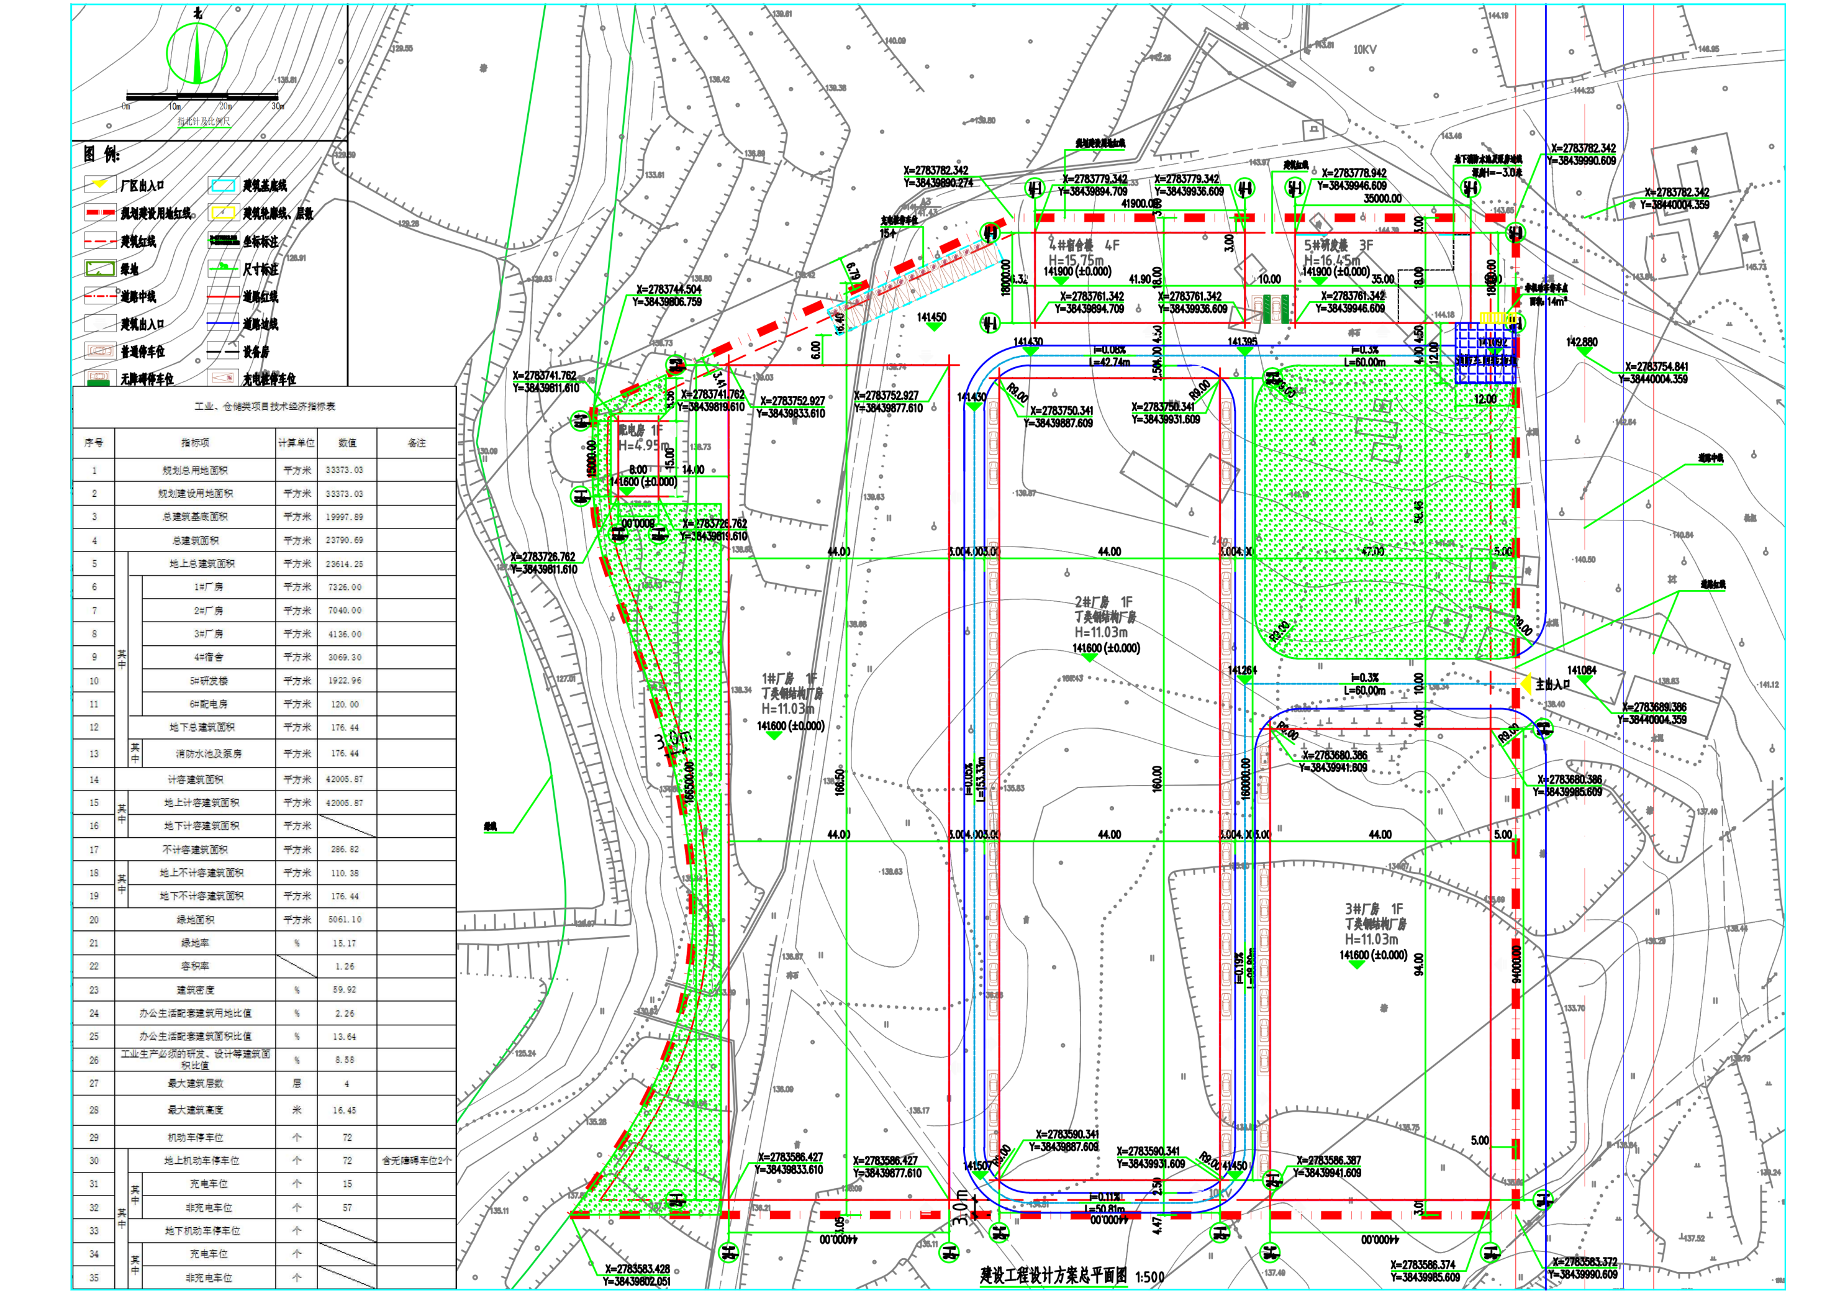
DW002
DW001
自建污水处理站
DA004
综合楼
宿舍楼

附图4 项目总平面布置图
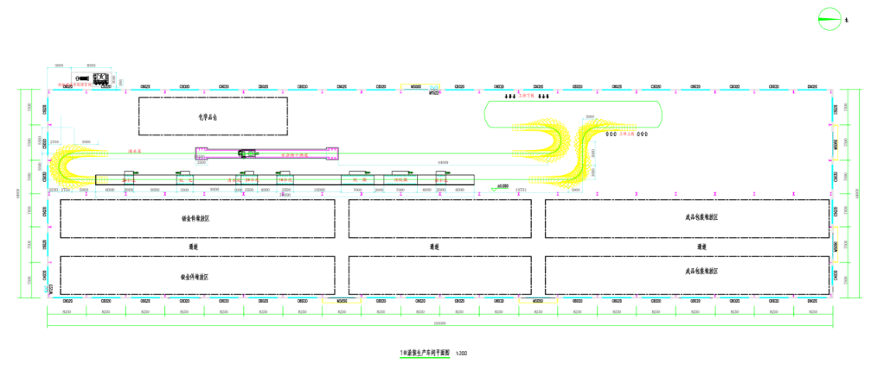
自建污水处理站
危废仓
固废仓
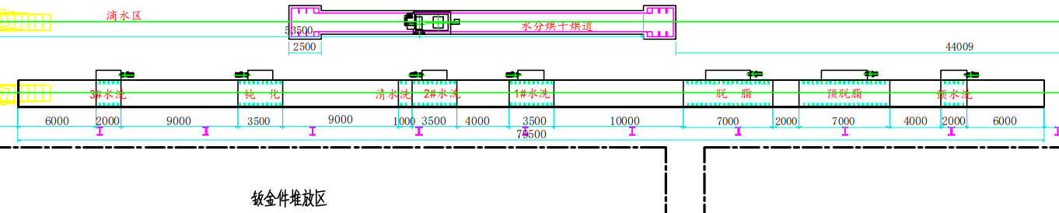

附图5-1 项目5#厂房平面布置图
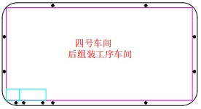
粉末涂装线 固化区
油粉涂装线 固化区
DA001
DA002
四号车间
漆粉涂装车间

附图5-2 项目4#厂房平面布置图
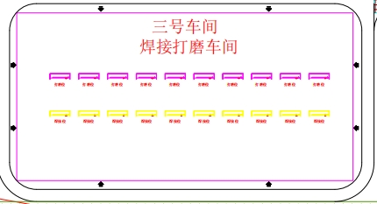

附图5-3 项目3#厂房平面布置图
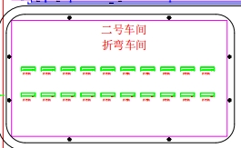

附图5-4 项目2#厂房平面布置图

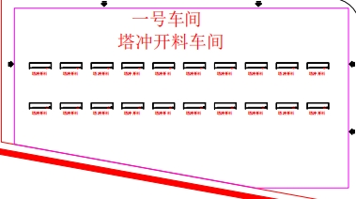

附图5-5 项目1#厂房平面布置图

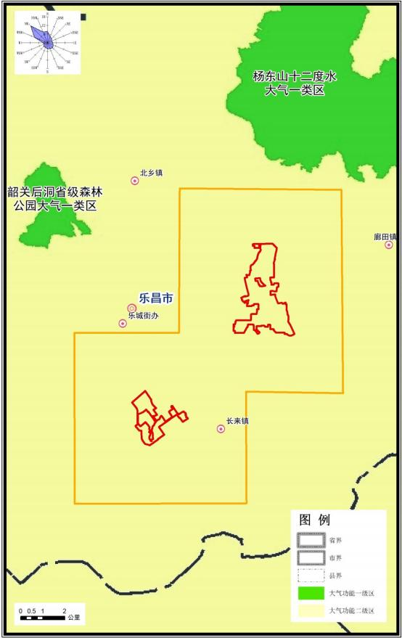
项目位置

附图6 项目所在区域大气环境功能区划图
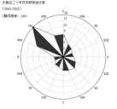
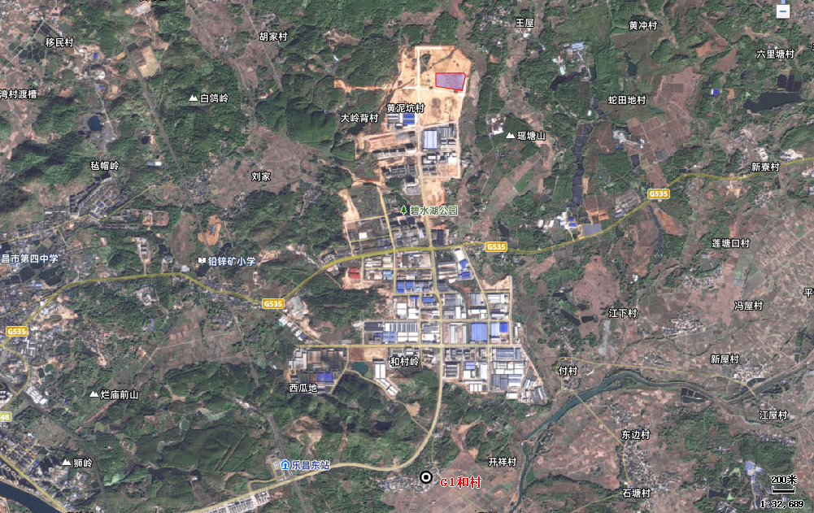
距离4472m
图 例
项目位置：

附图7 环境空气质量现状引用监测布点示意图

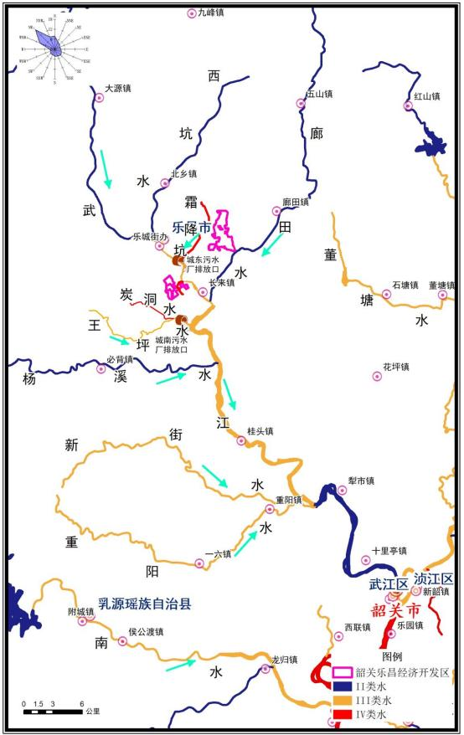
项目选址位置

附图8 项目周边水系图
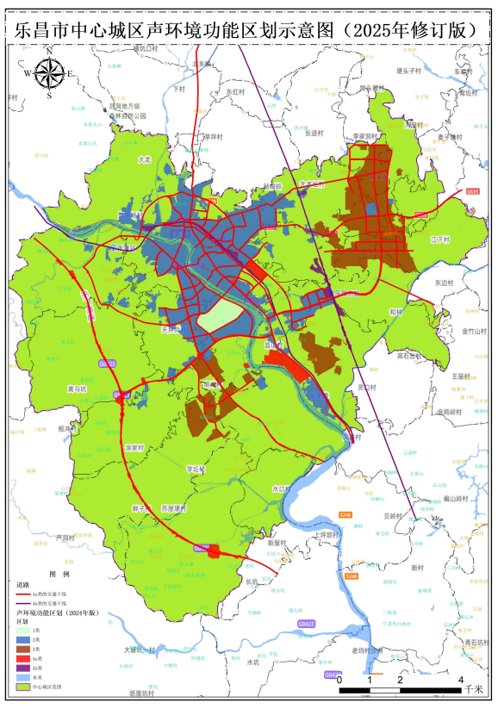
项目选址位置

附图9 项目所在区域声环境功能区区划图
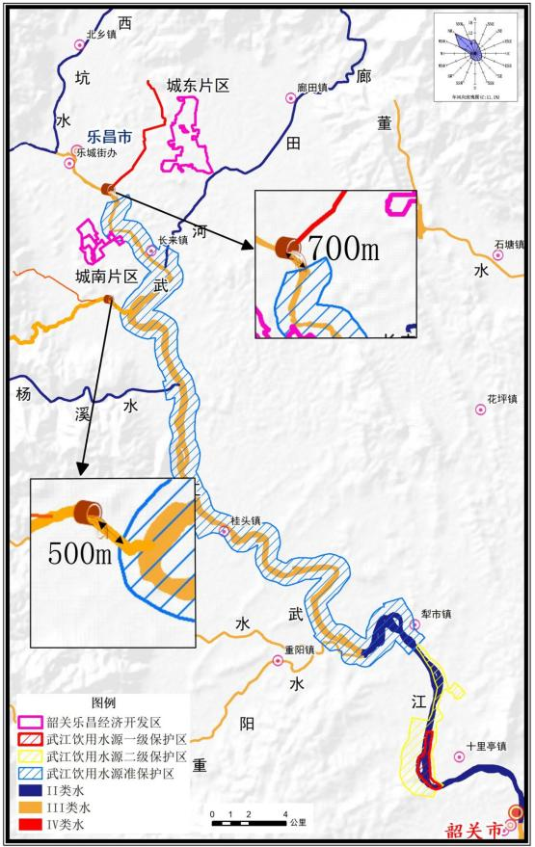
项目选址位置

附图10 韶关乐昌经济开发区周边主要饮用水源保护区分布图
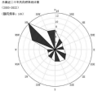
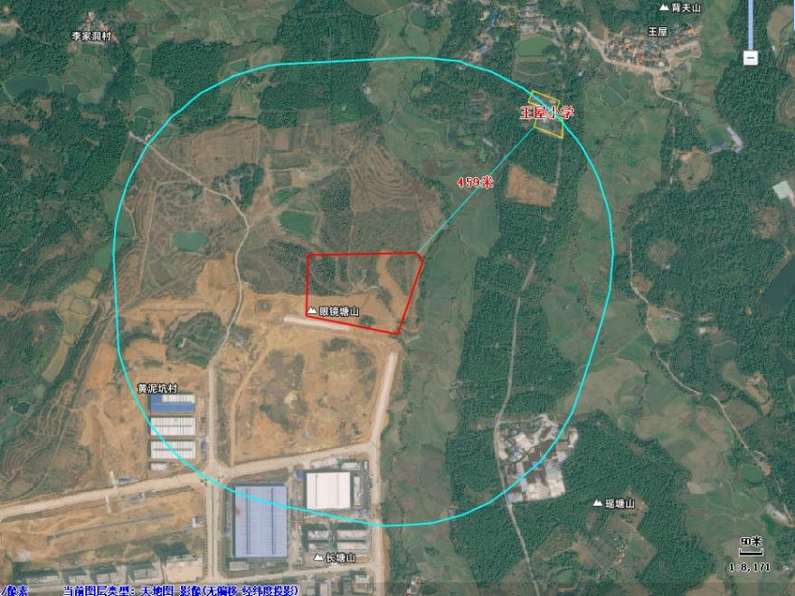
图例

项目范围：
环境保护目标：

500m范围：
463米
377米
村落

附图11 项目周边环境保护目标分布示意图

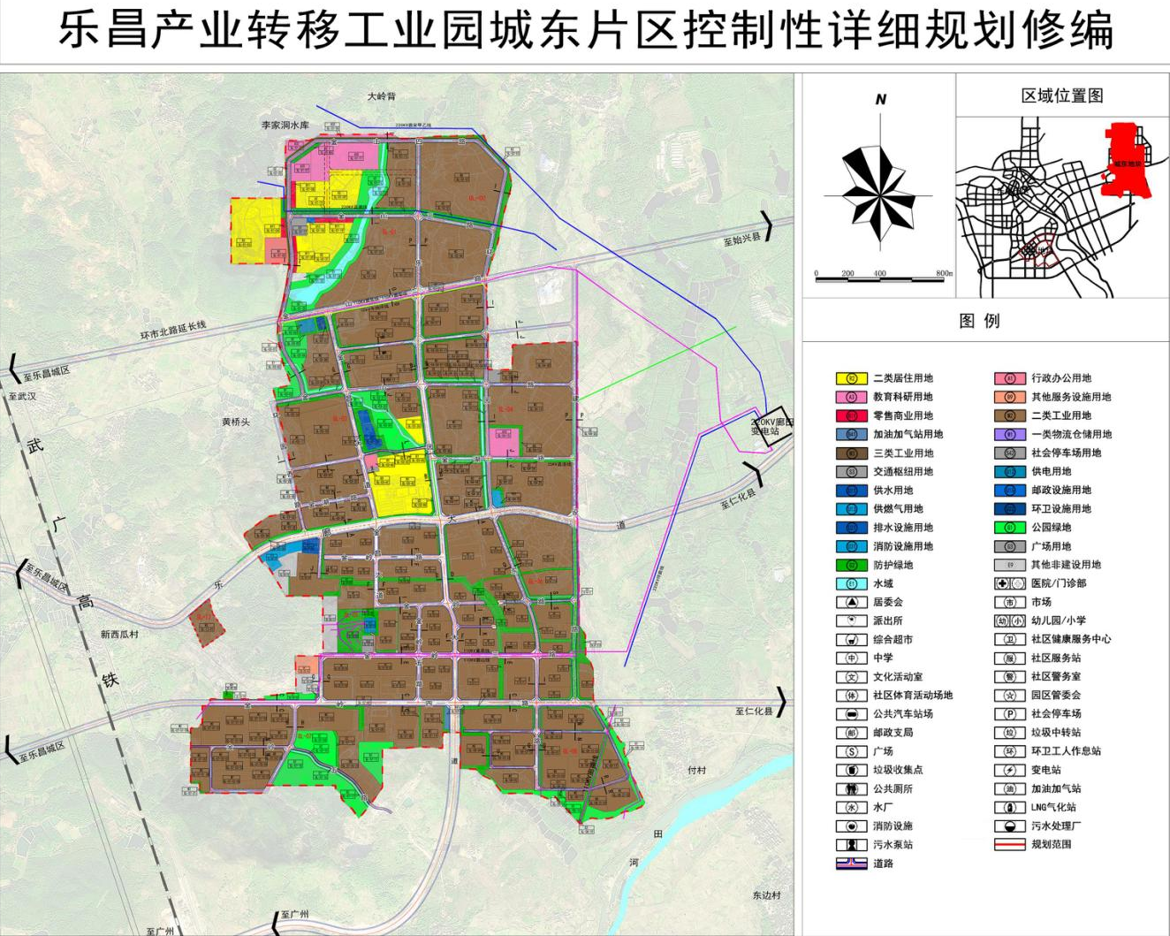
项目选址

附图12 韶关乐昌经济开发区城东片区控制性详细规划图

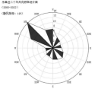
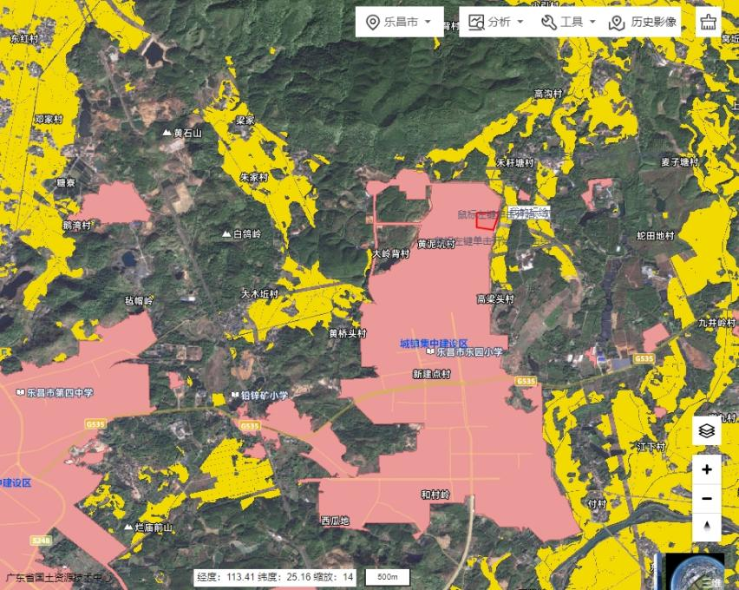
图 例
：生态保护红线
：永久基本农田
：城镇开发边界
项目选址

附图13 项目与广东省“三区三线”的位置关系图

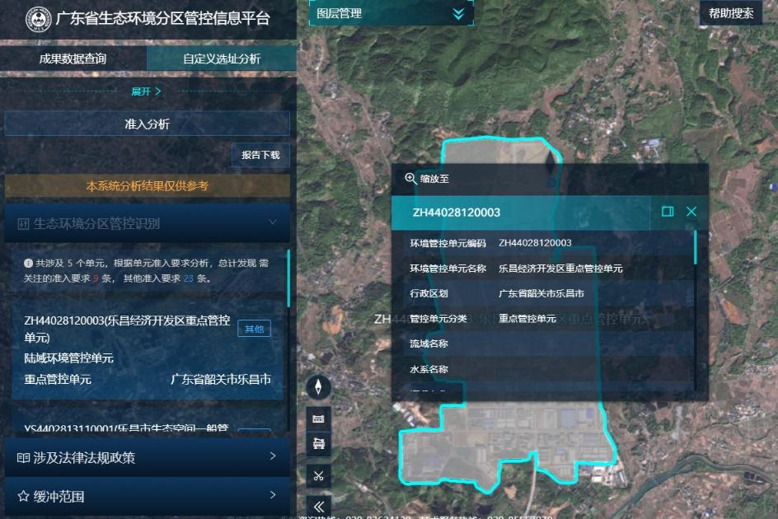
附图14-1 广东省生态环境分区管控信息平台陆域环境管控单元截图
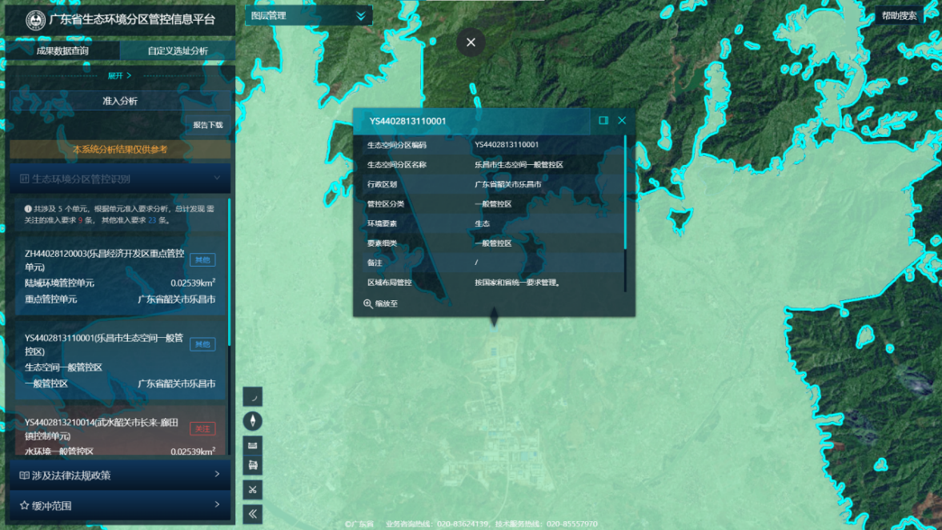
附图14-2 广东省生态环境分区管控信息平台生态空间一般管控区截图
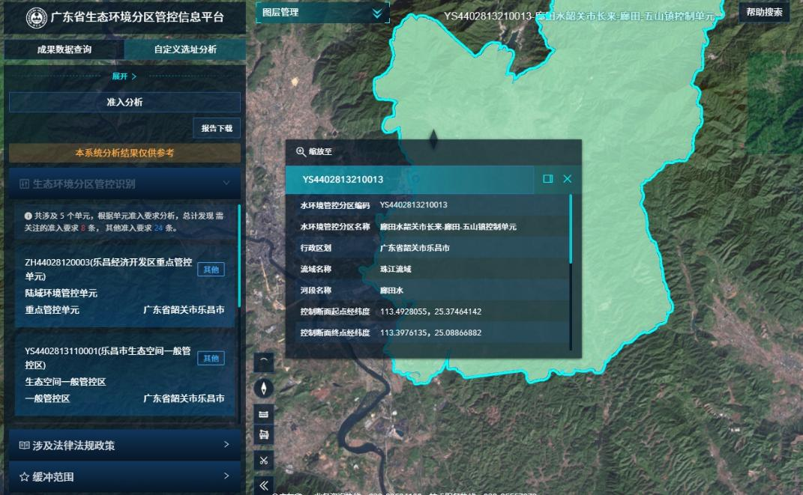

附图14-3 广东省生态环境分区管控信息平台水环境管控分区截图
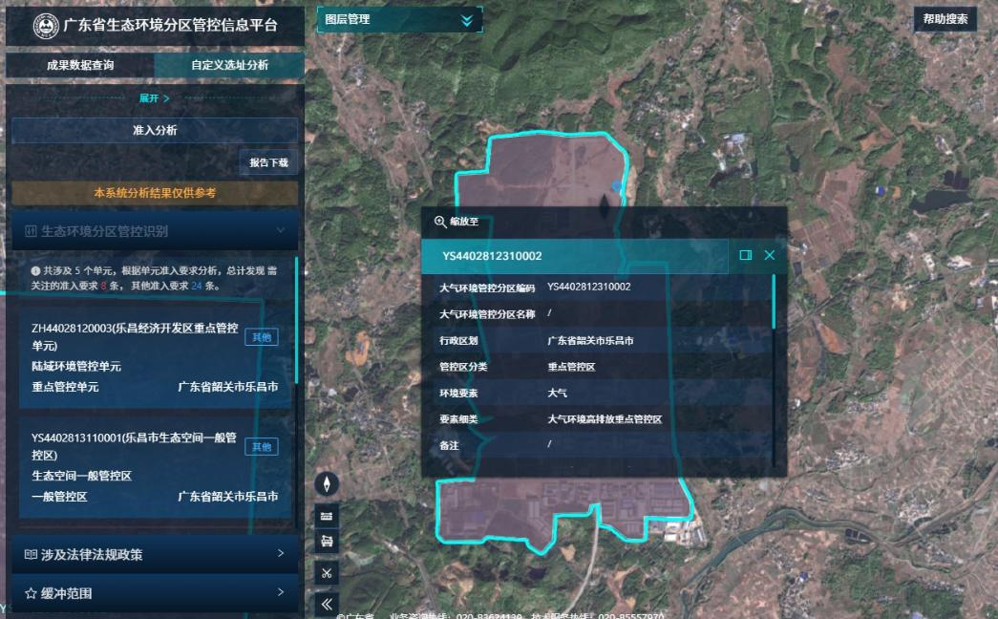

附图14-4 广东省生态环境分区管控信息平台大气环境管控分区截图
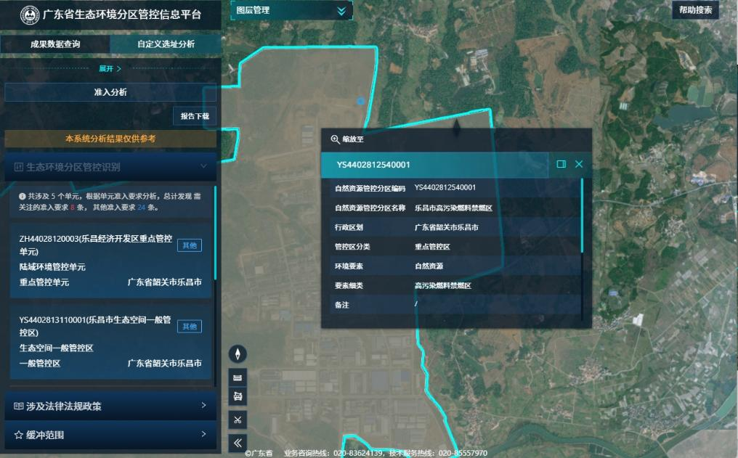

附图14-5 广东省生态环境分区管控信息平台高污染燃料禁燃区截图
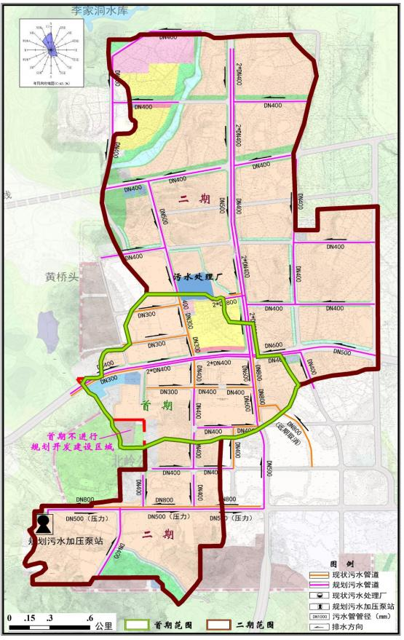
项目位置

附图15 韶关乐昌经济开发区管网分布图

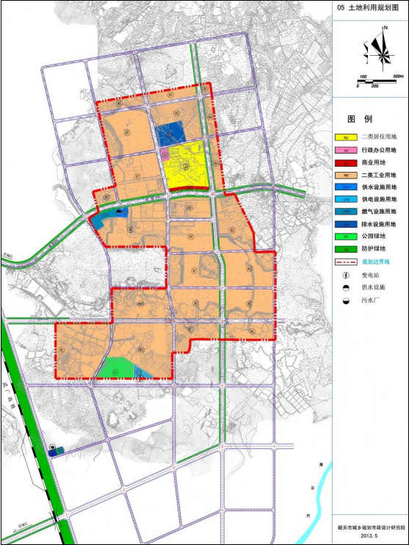
项目位置

附图16 项目所在区域土地利用规划图
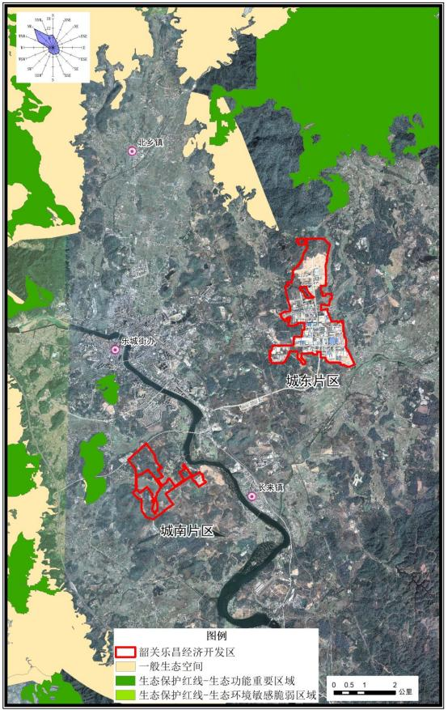
项目位置

附图17 项目所在区域生态红线分布图
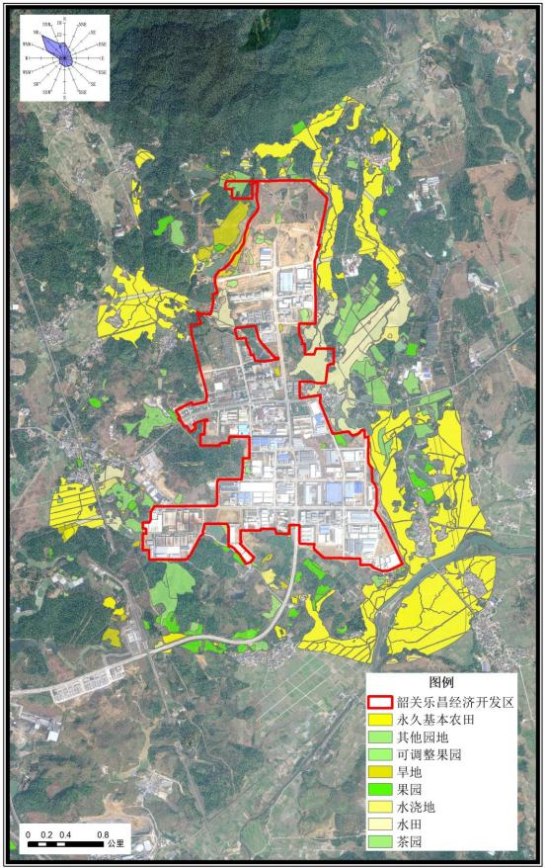
项目位置

附图18 项目周边永久农田、耕地、园地分布图

附件1：营业执照

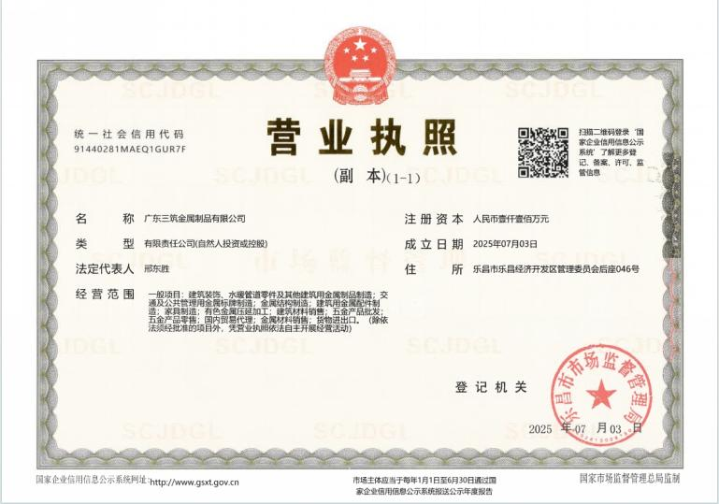

附件2：法人身份证复印件

附件3：不动产权证
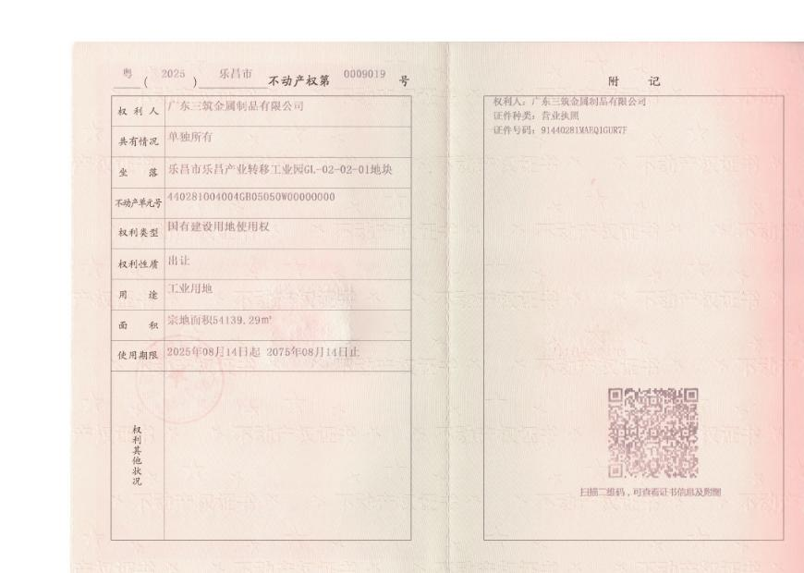

附件4：备案证

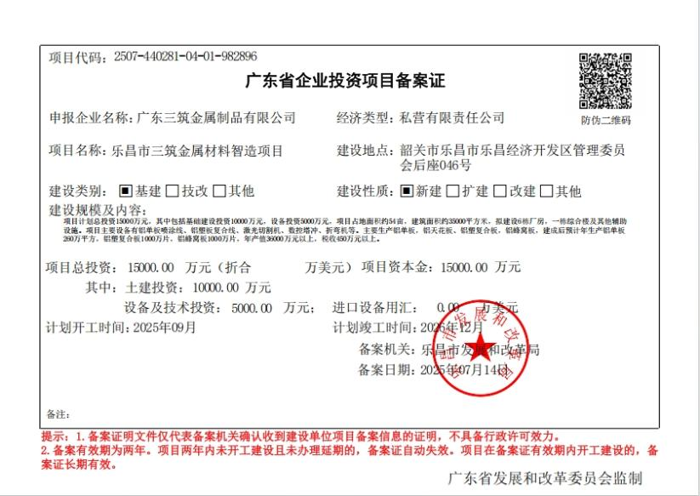

附件5-1 除油剂MSDS报告
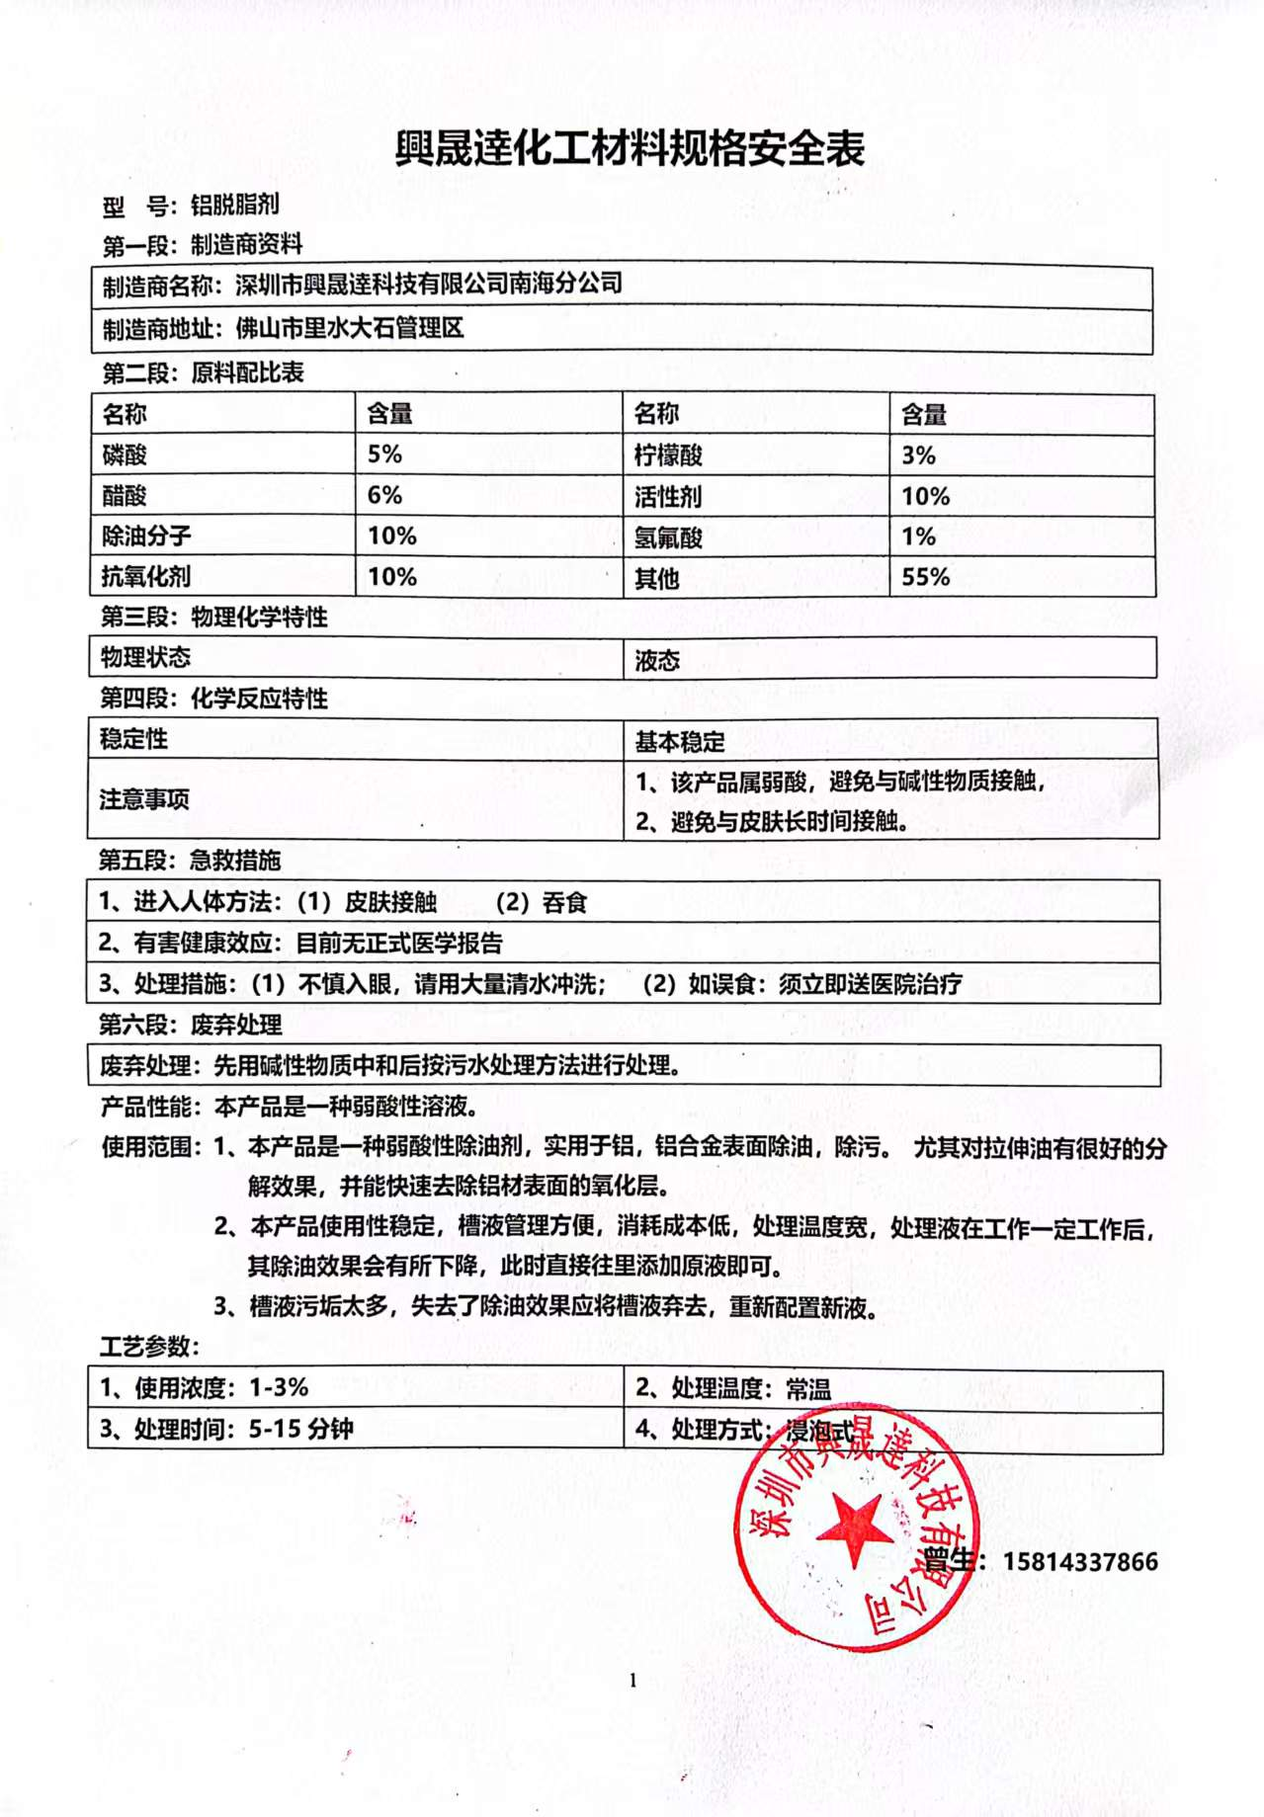

附件5-2 无铬钝化剂MSDS报告
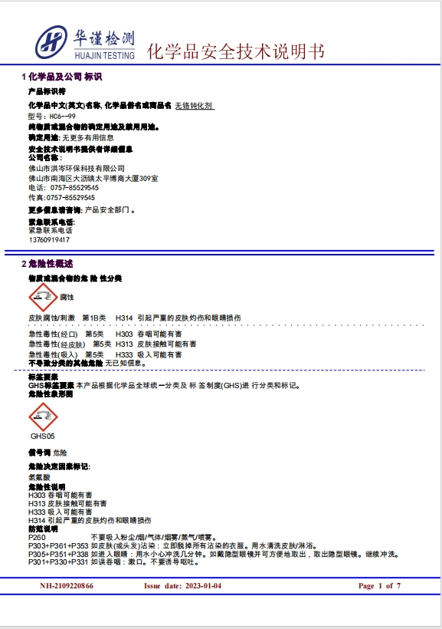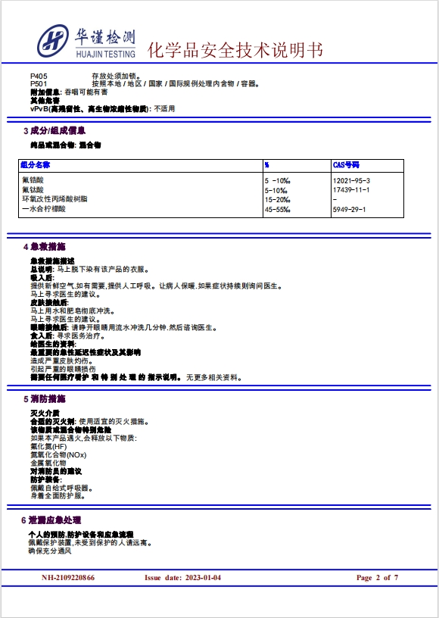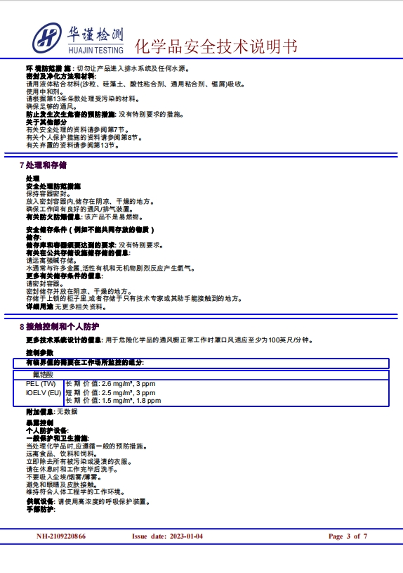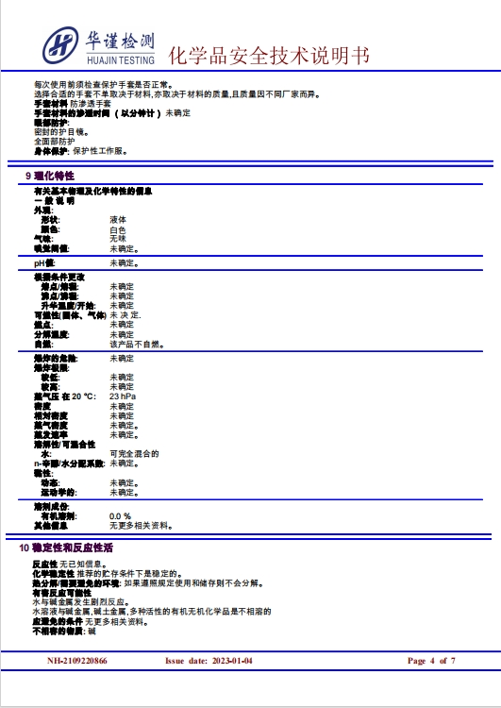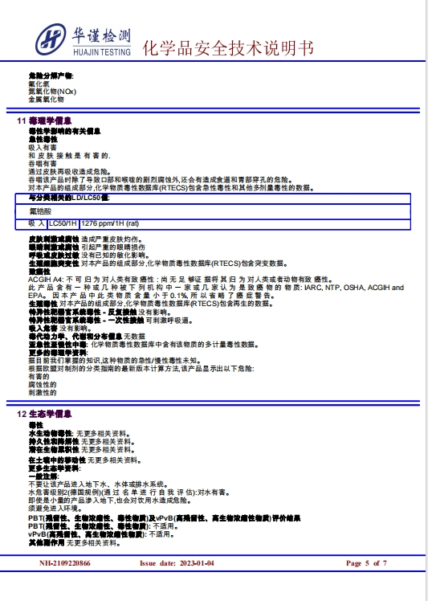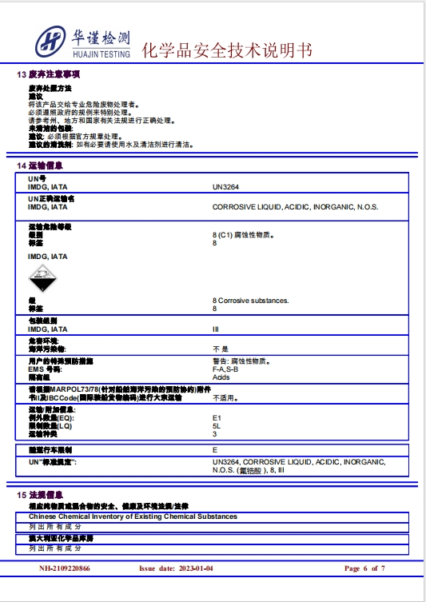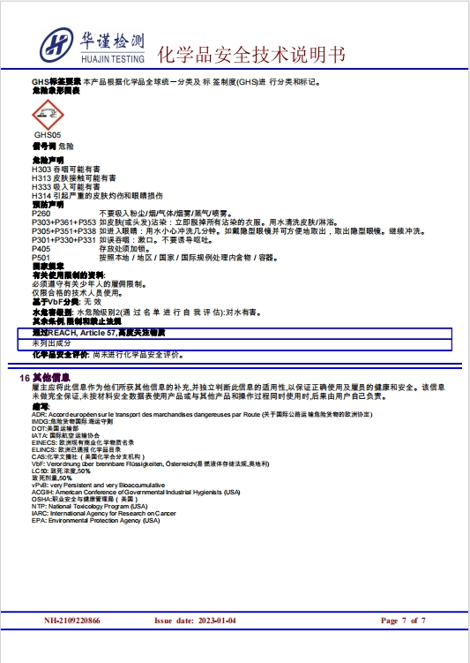
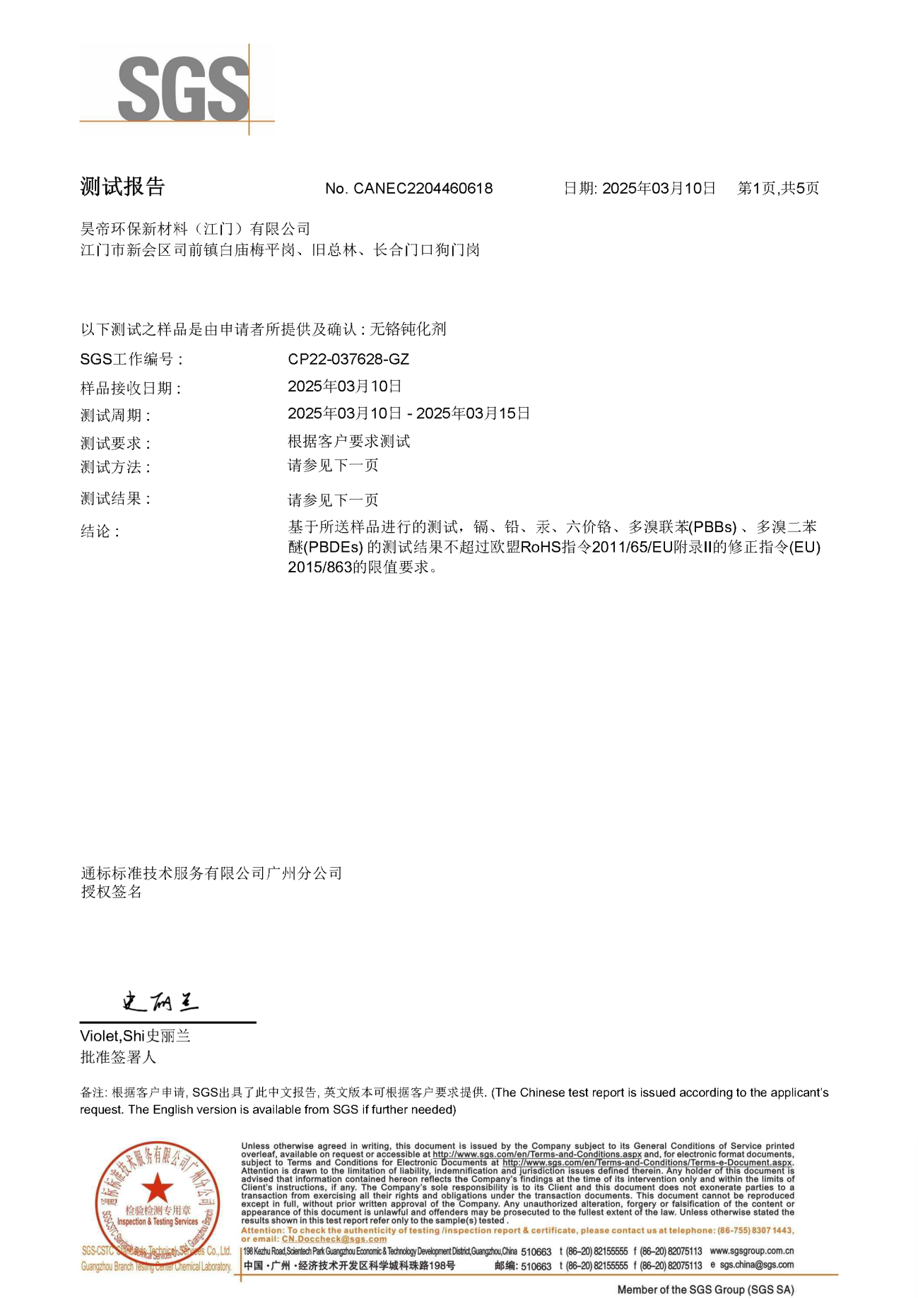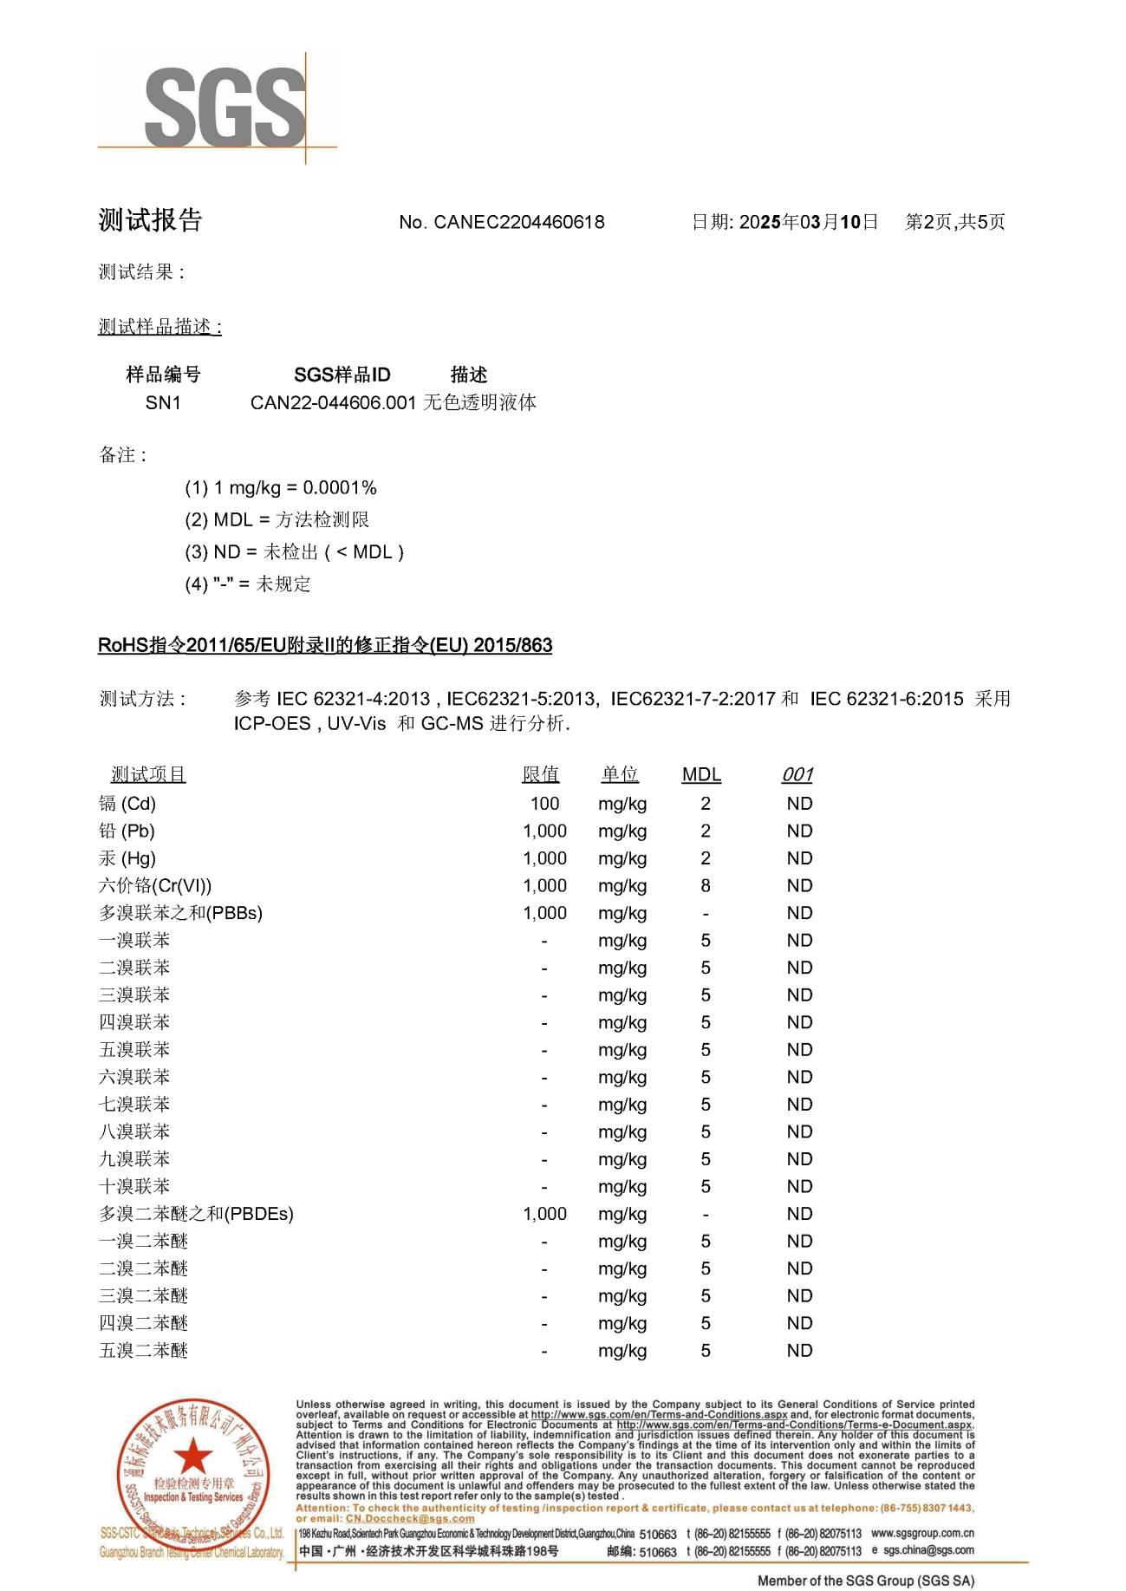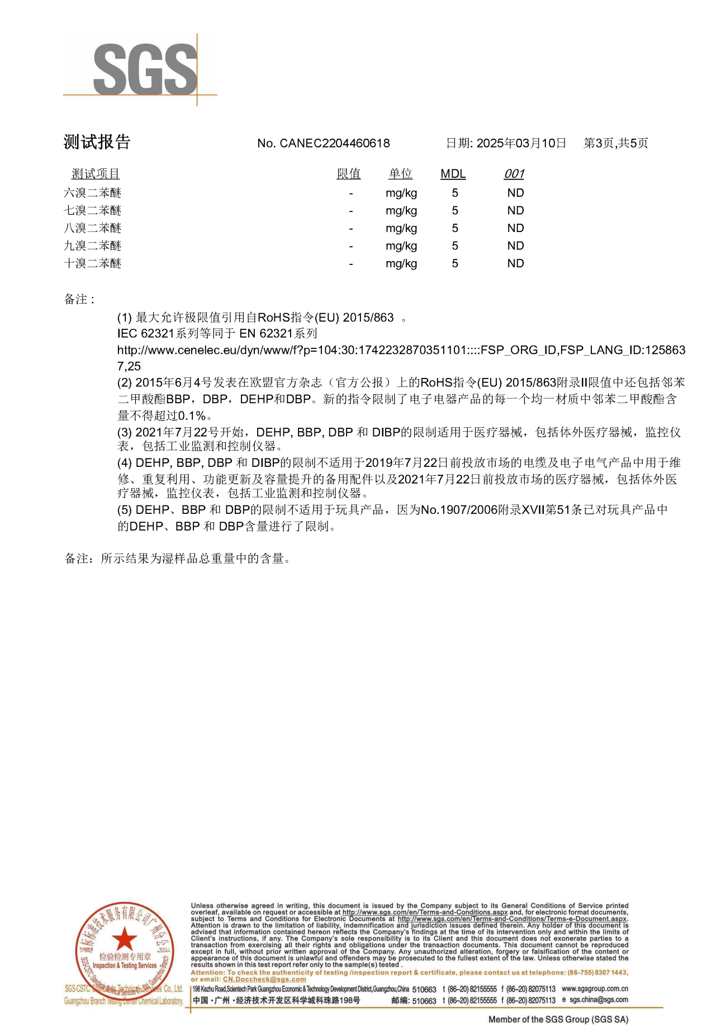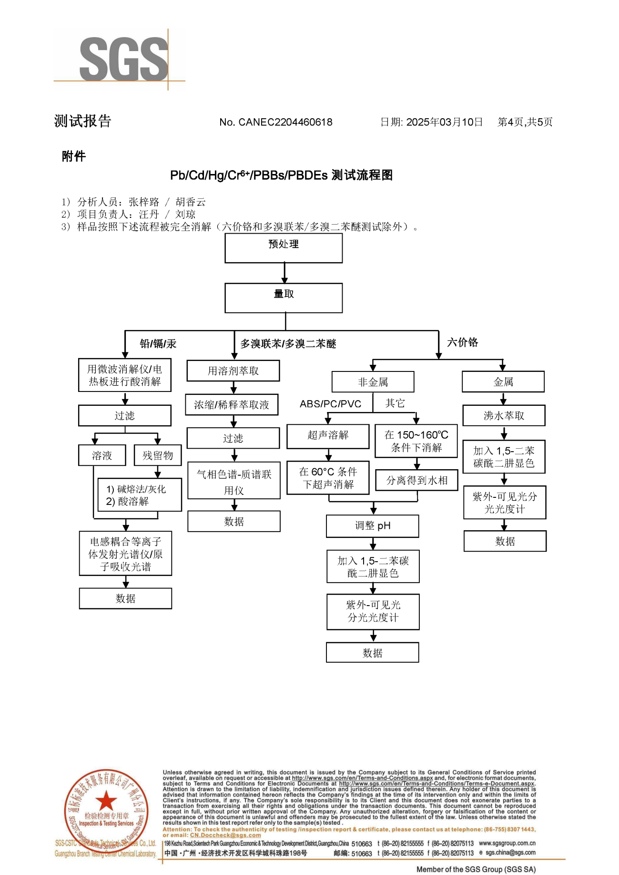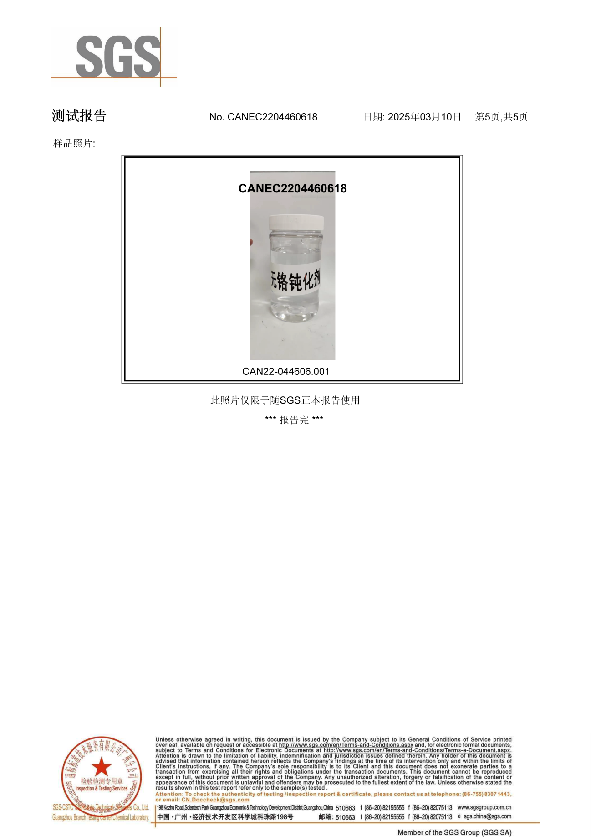

附件5-3 底漆MSDS报告

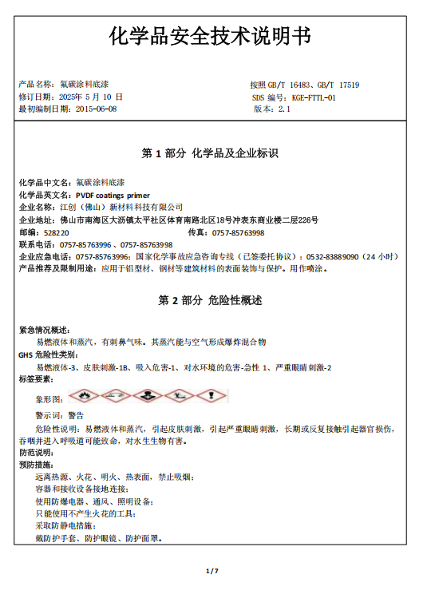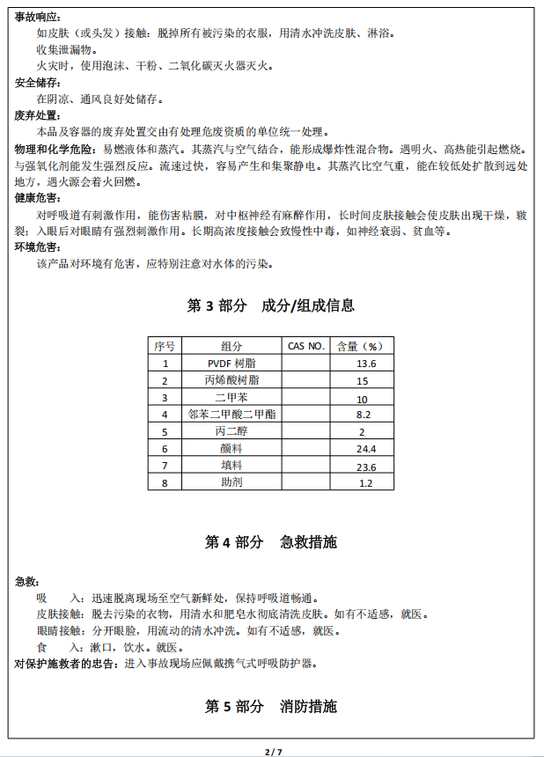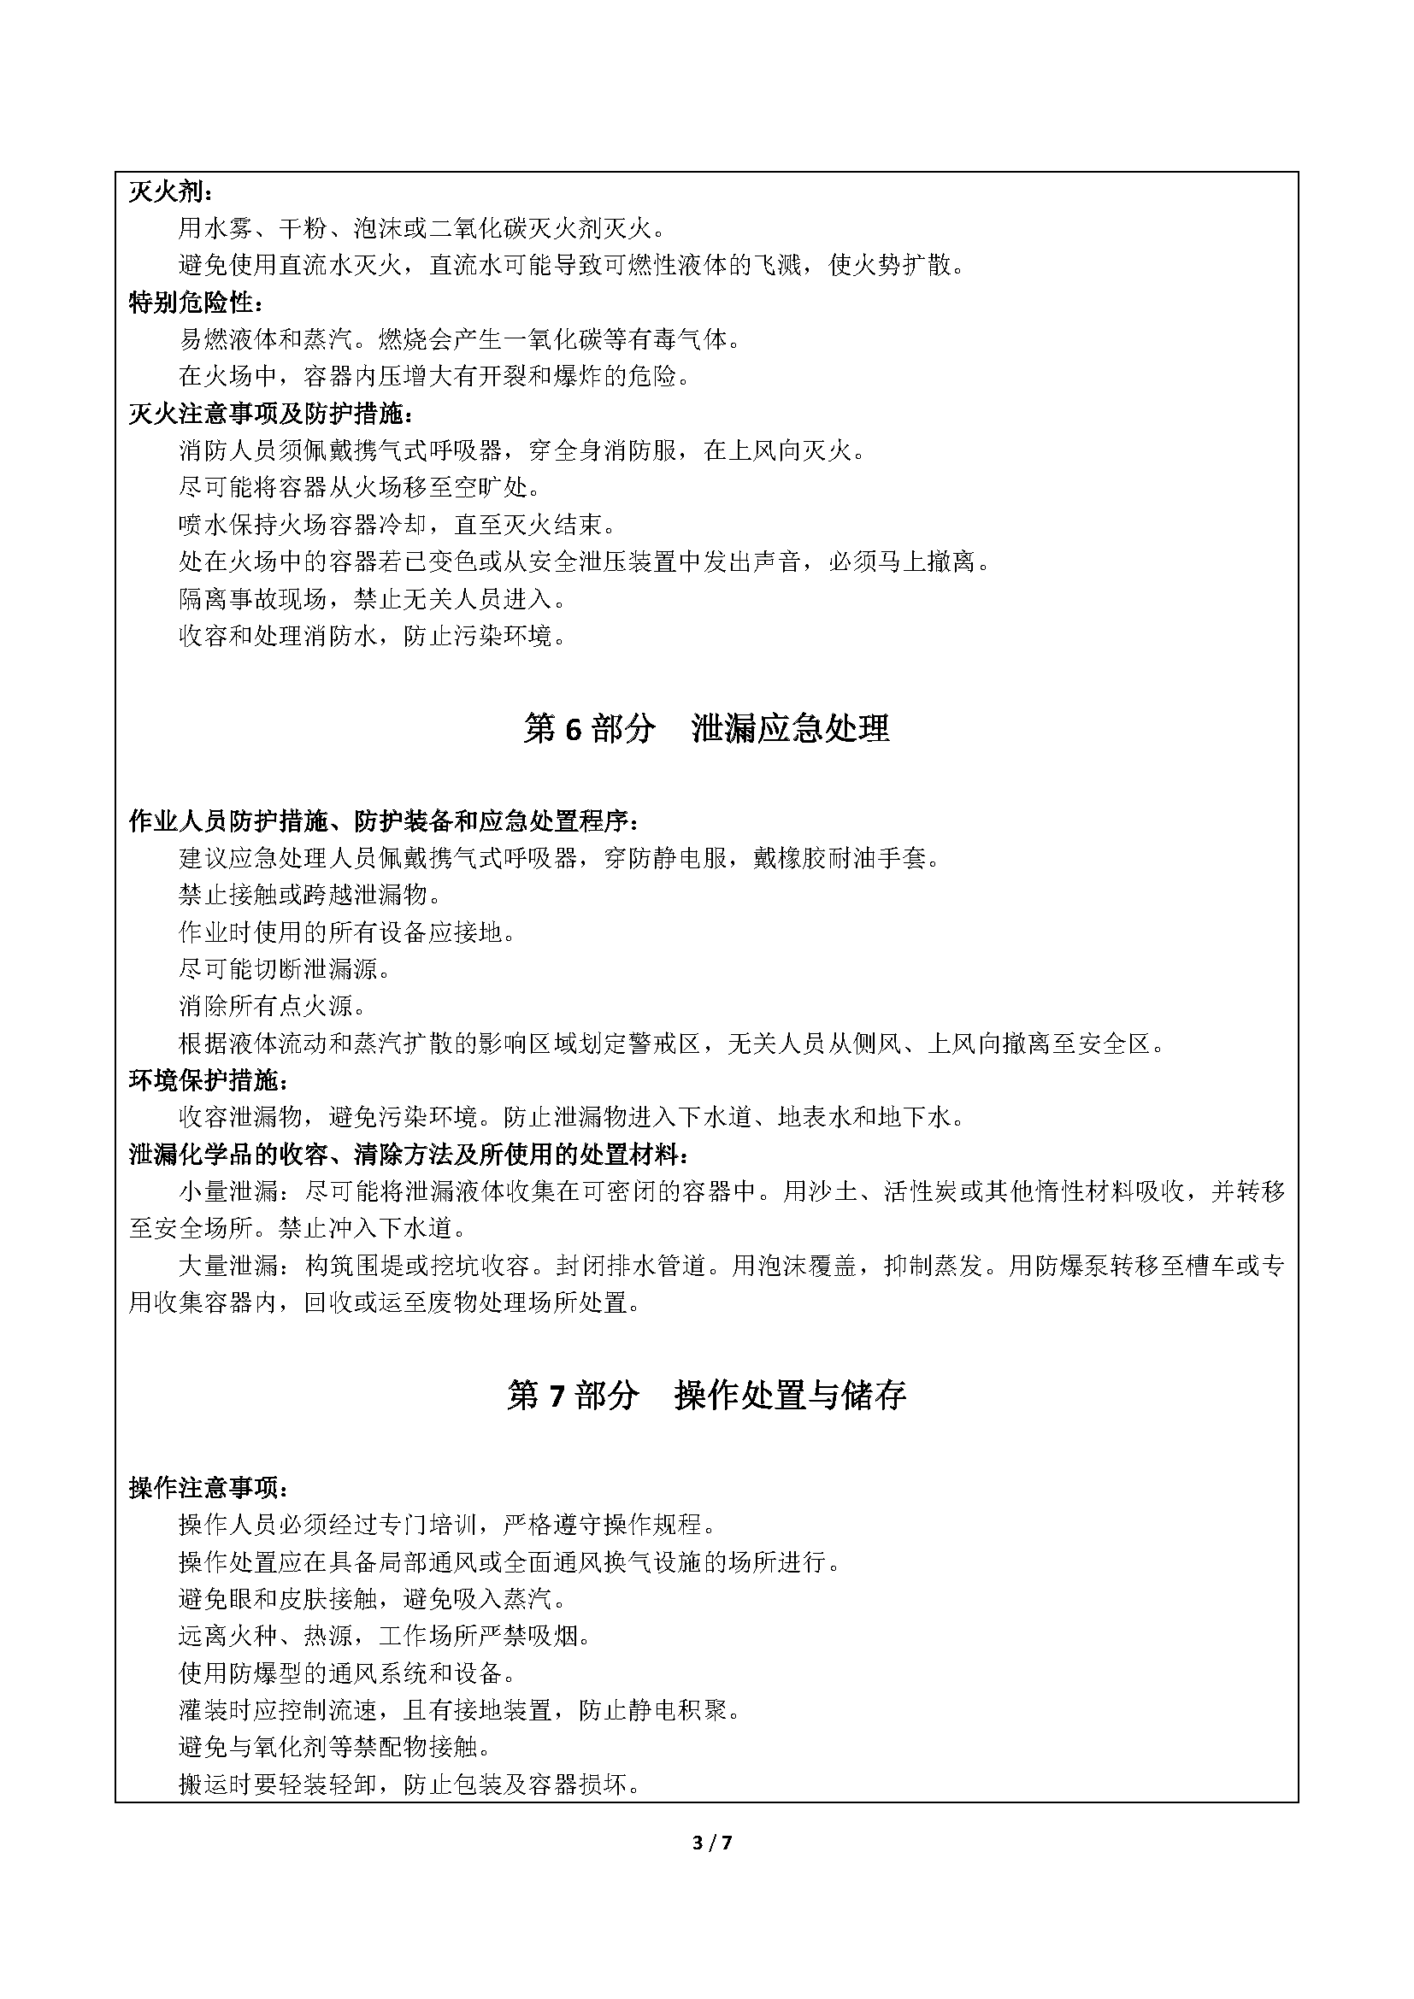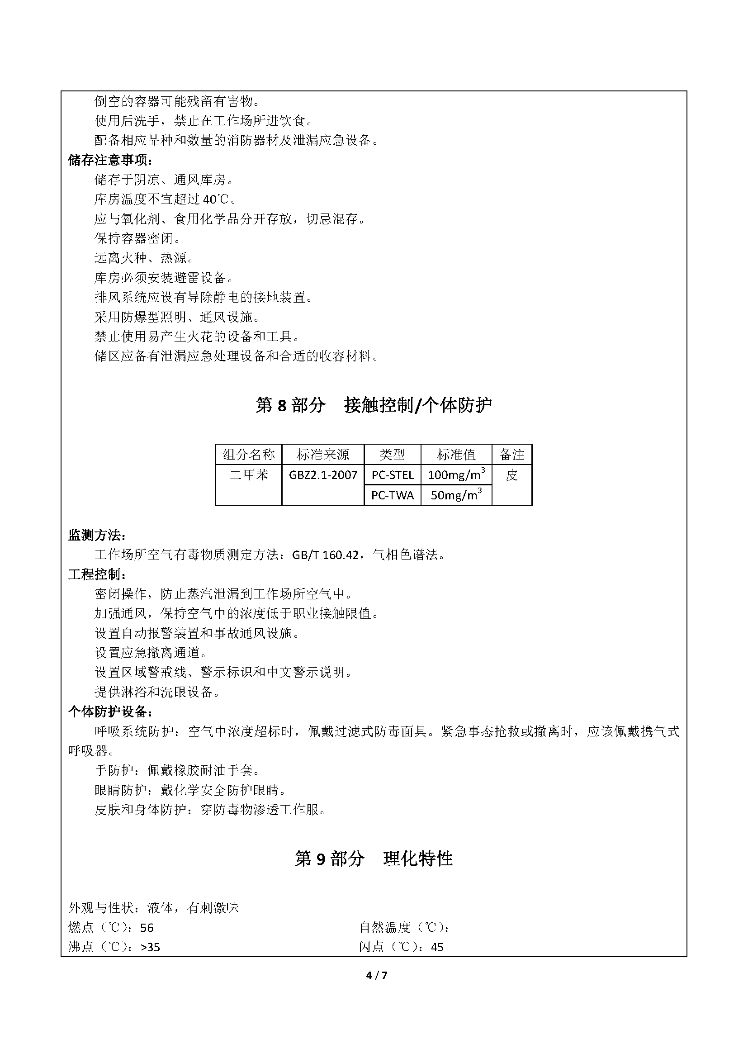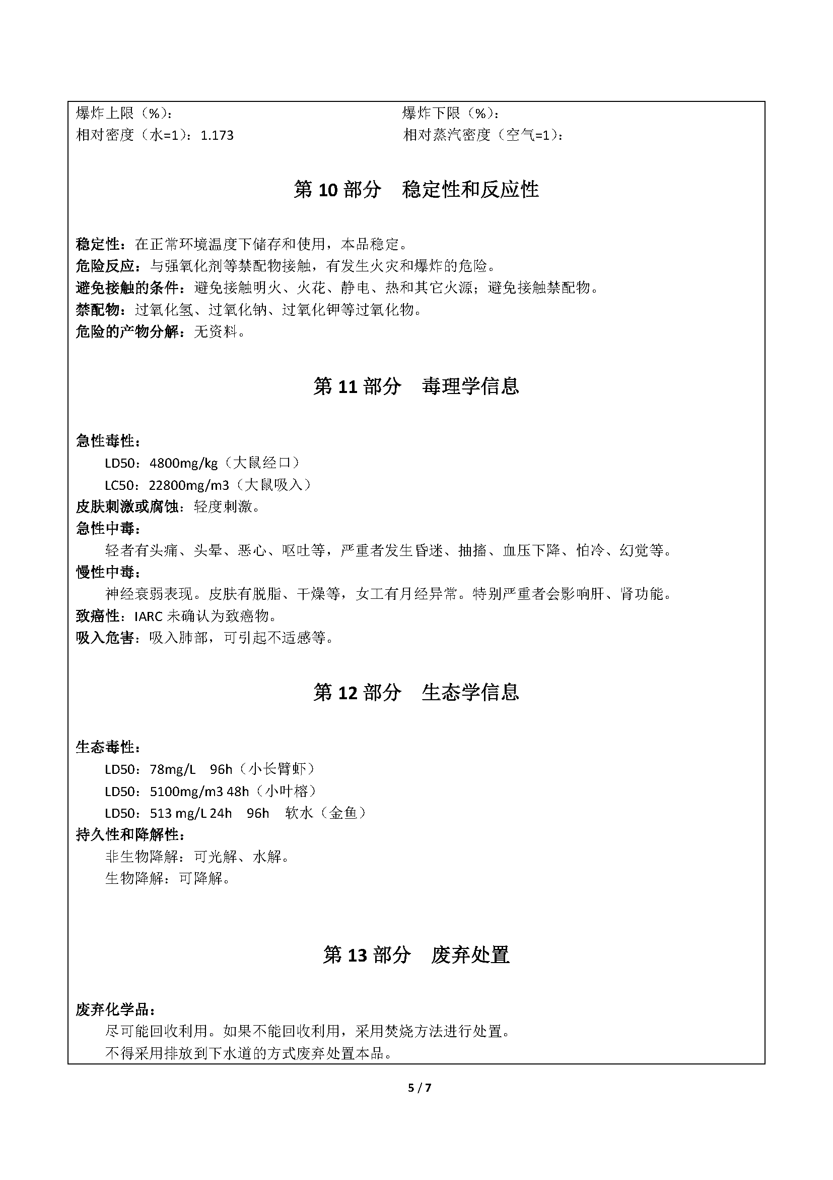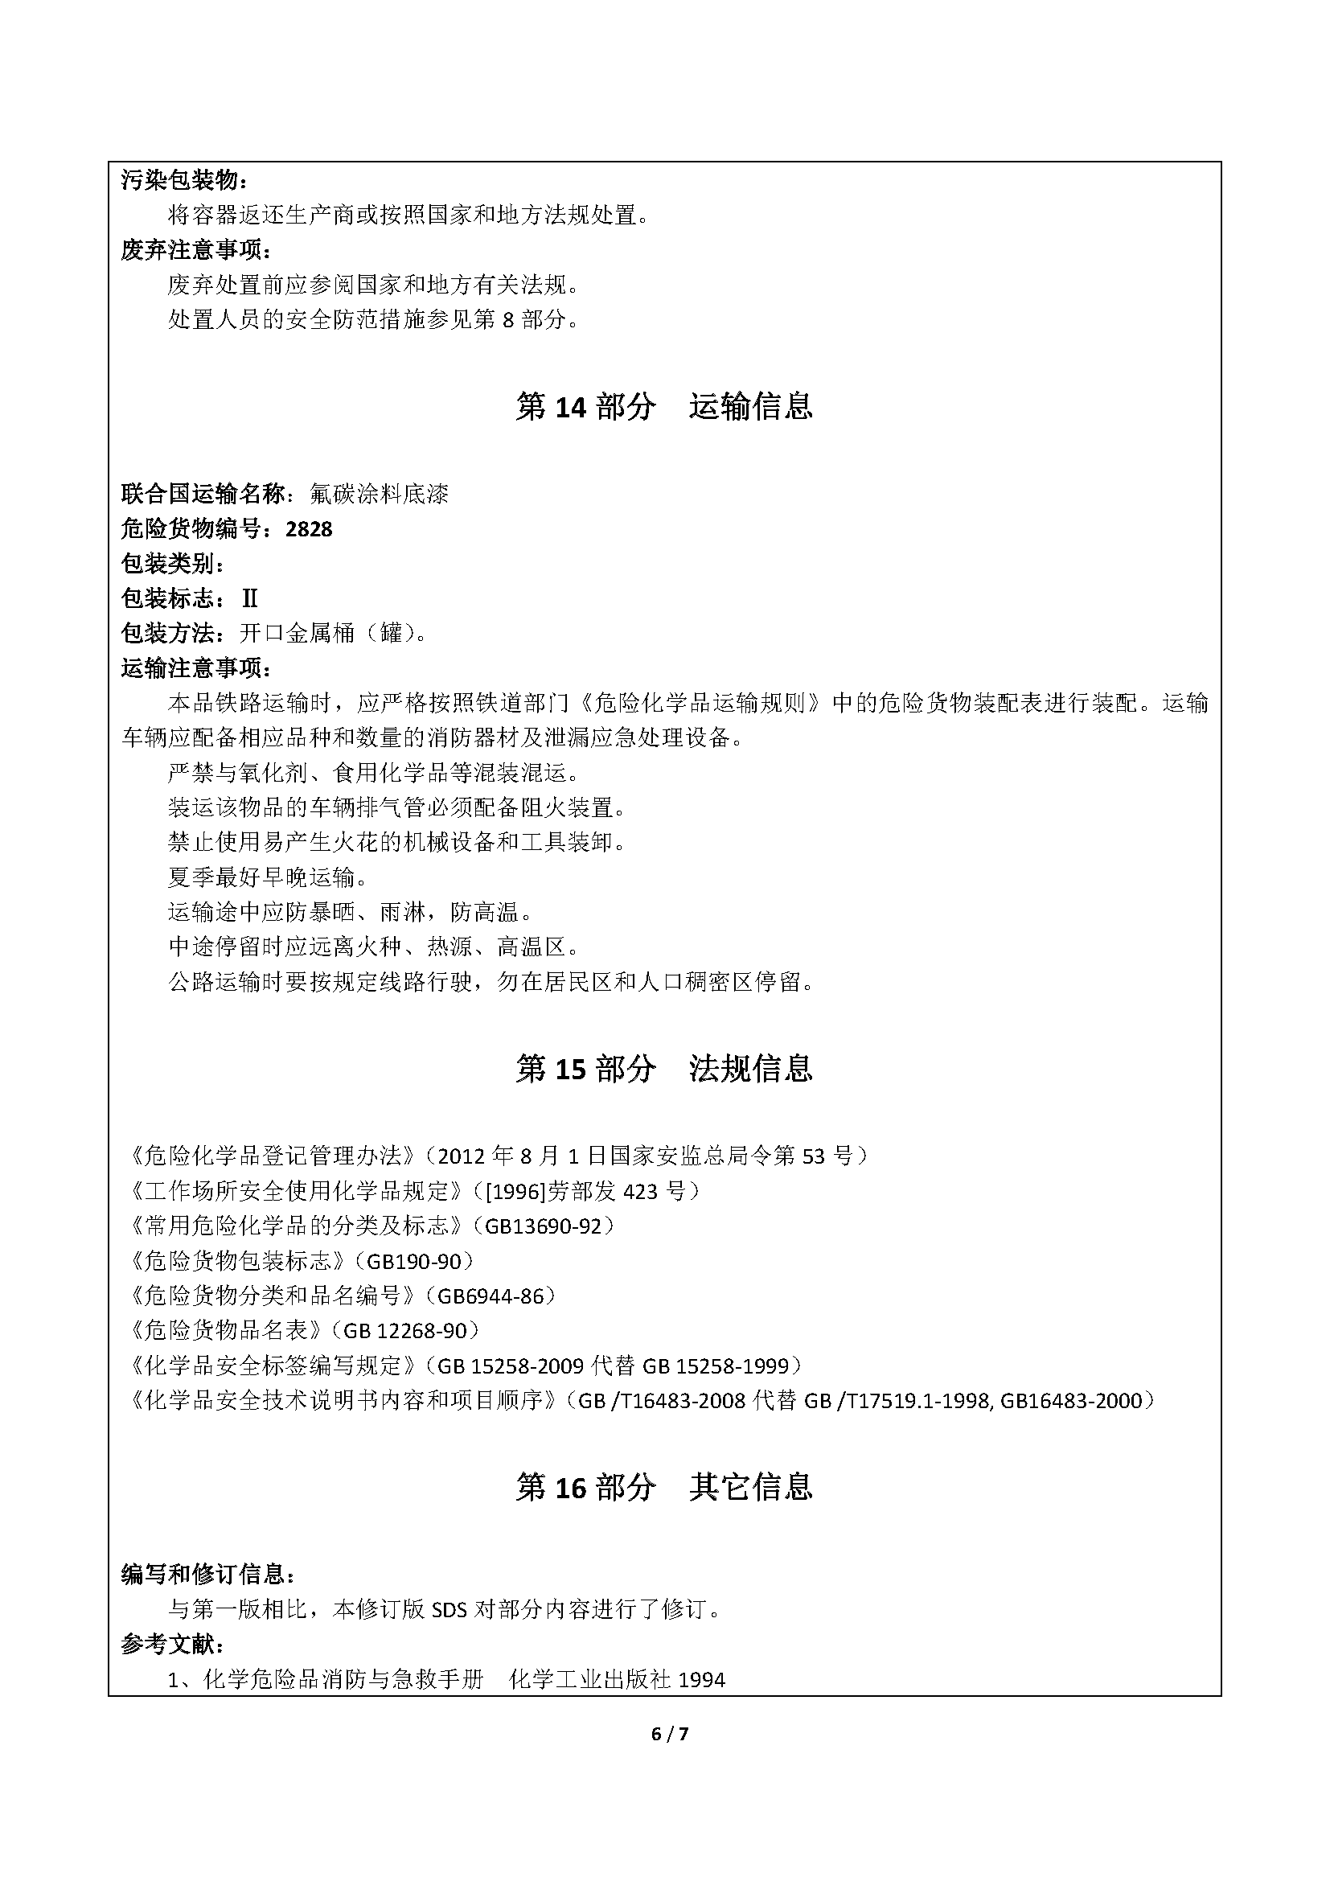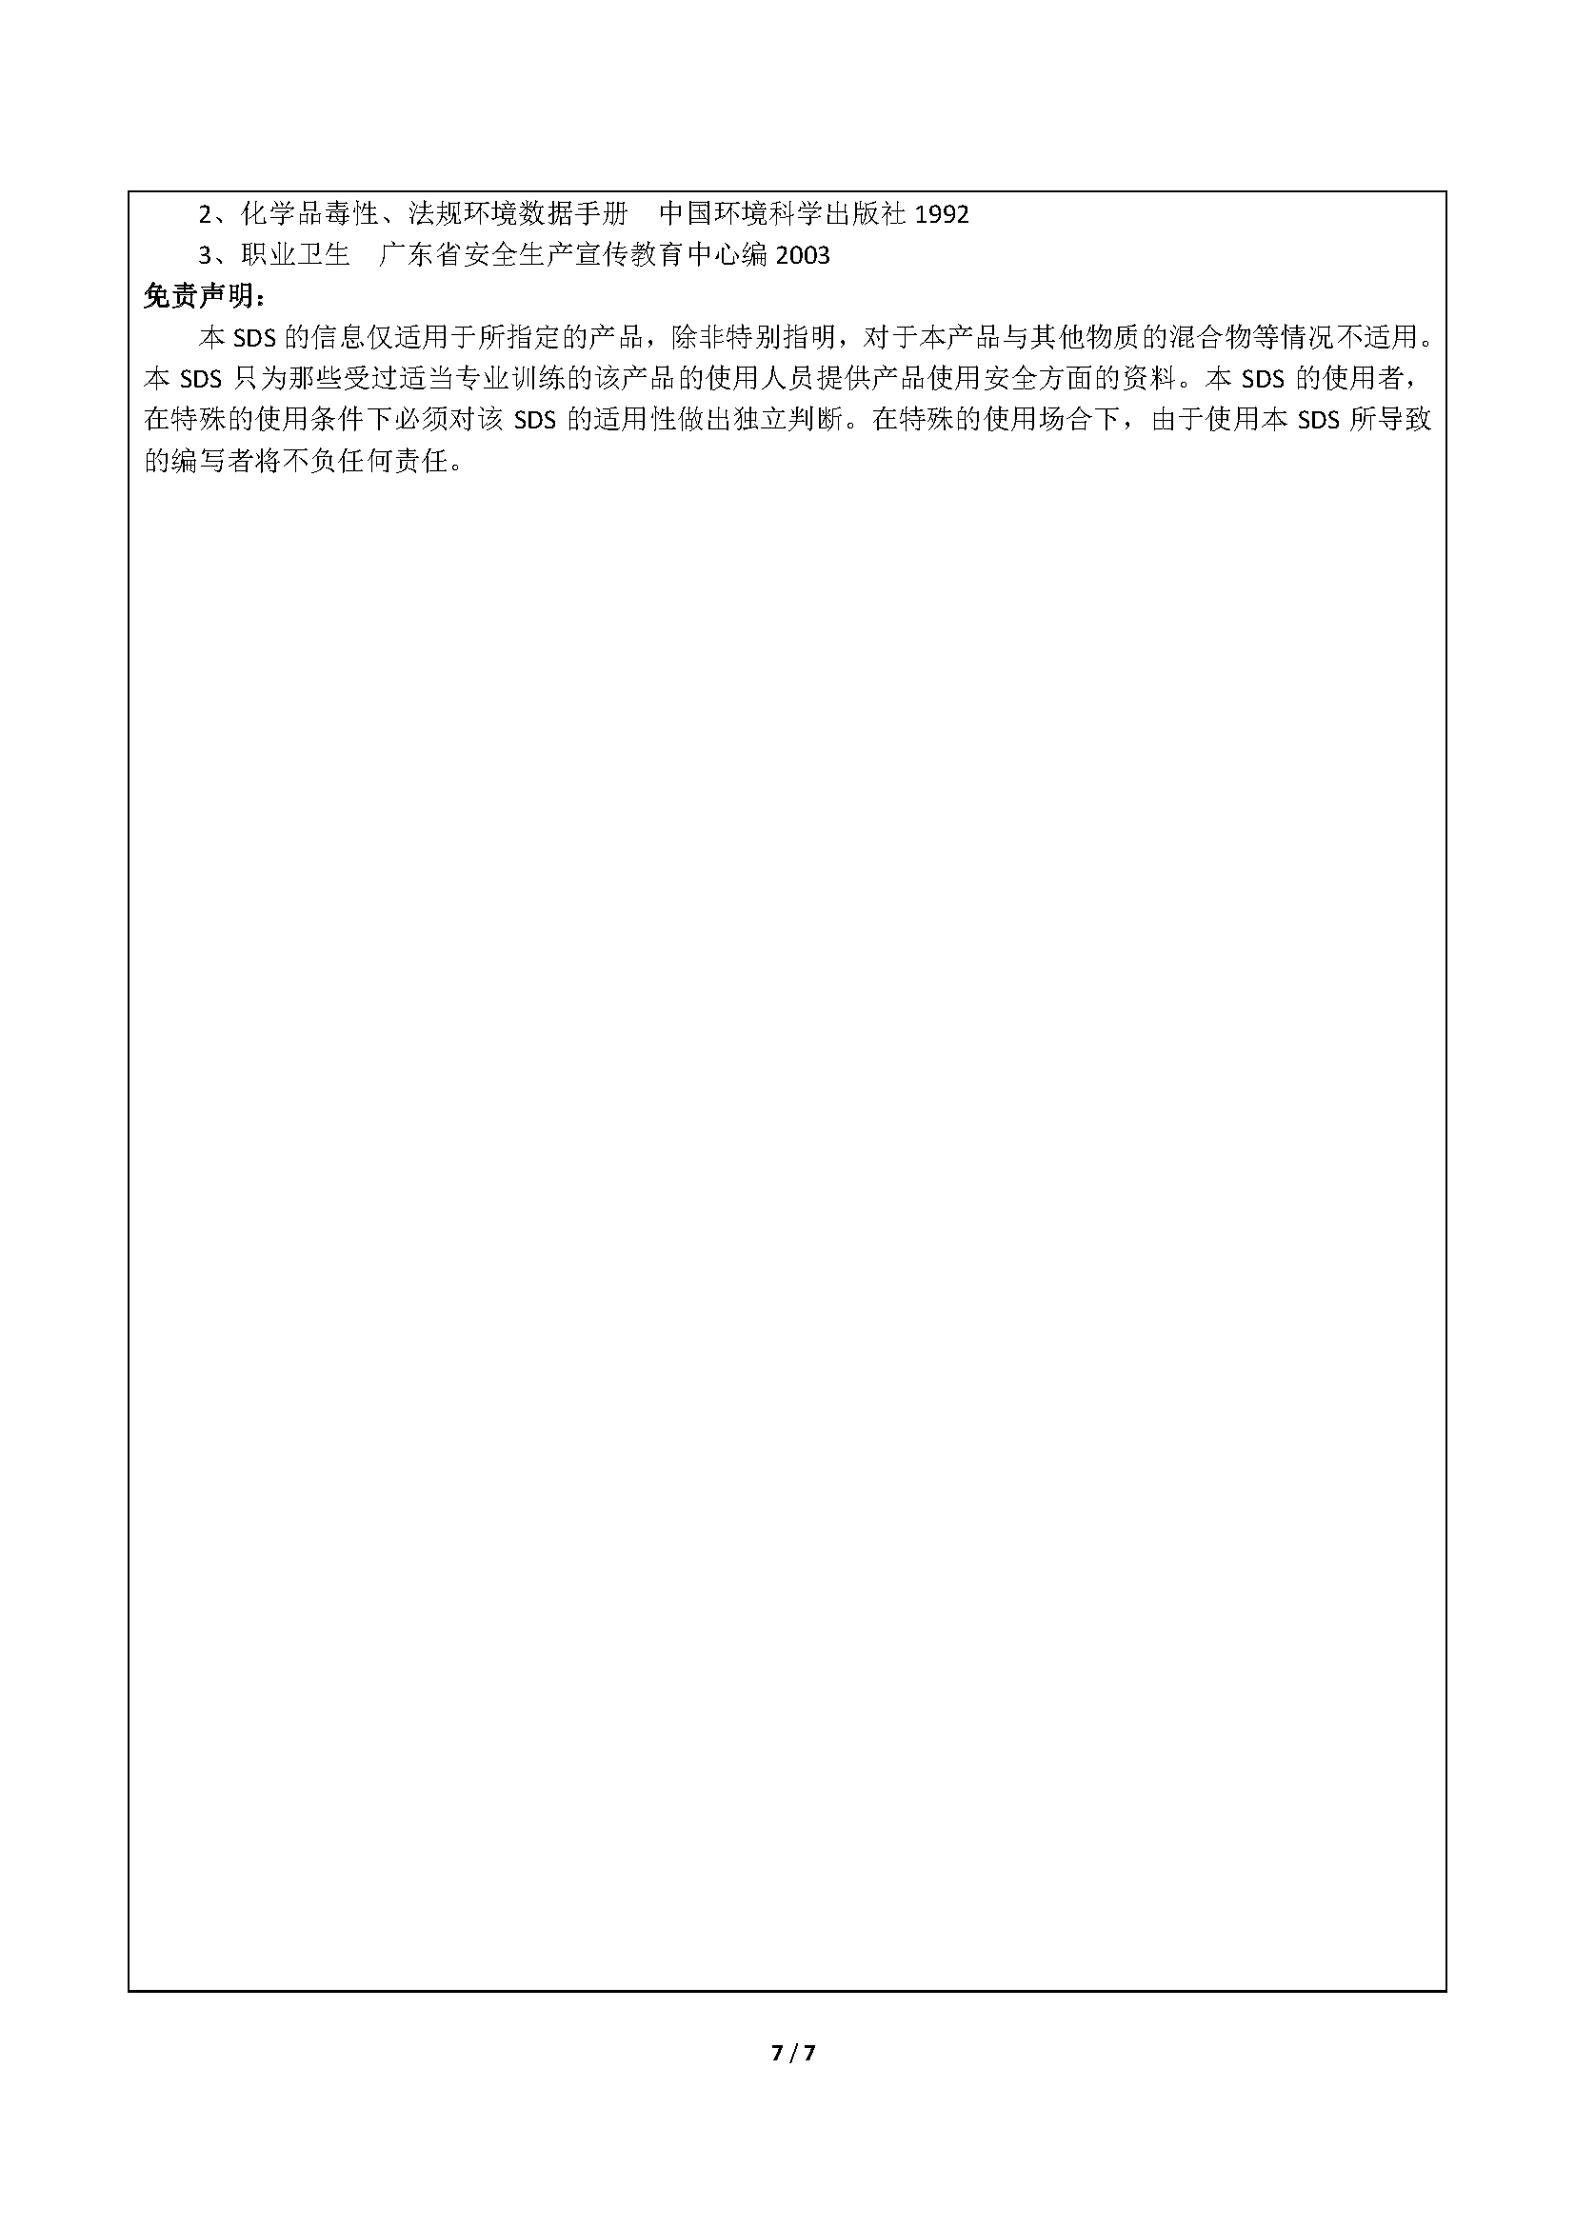

附件5-4 面漆MSDS报告

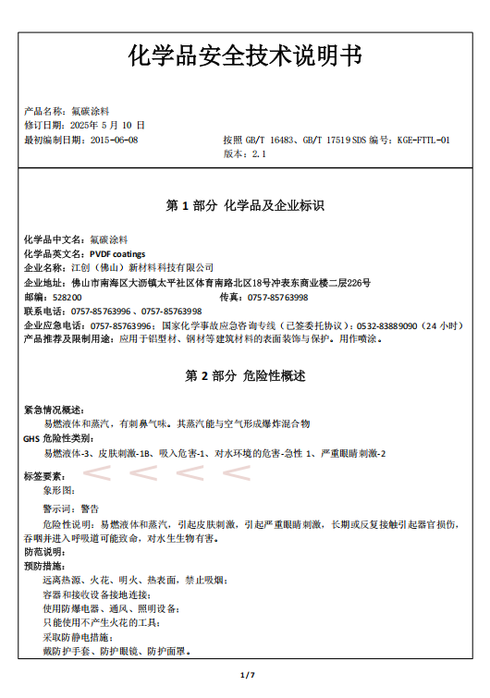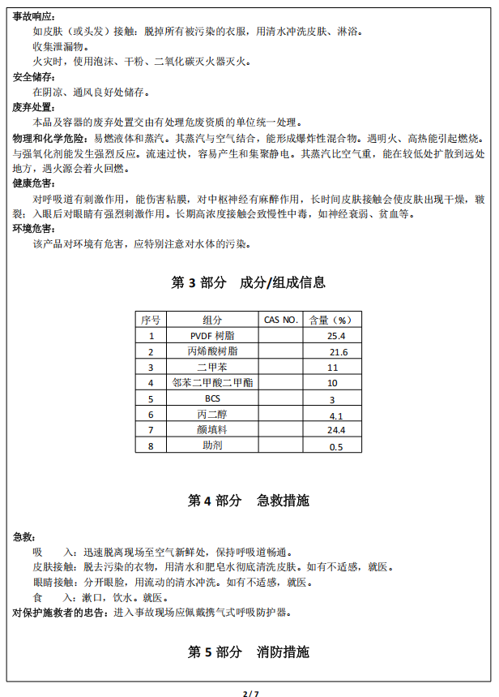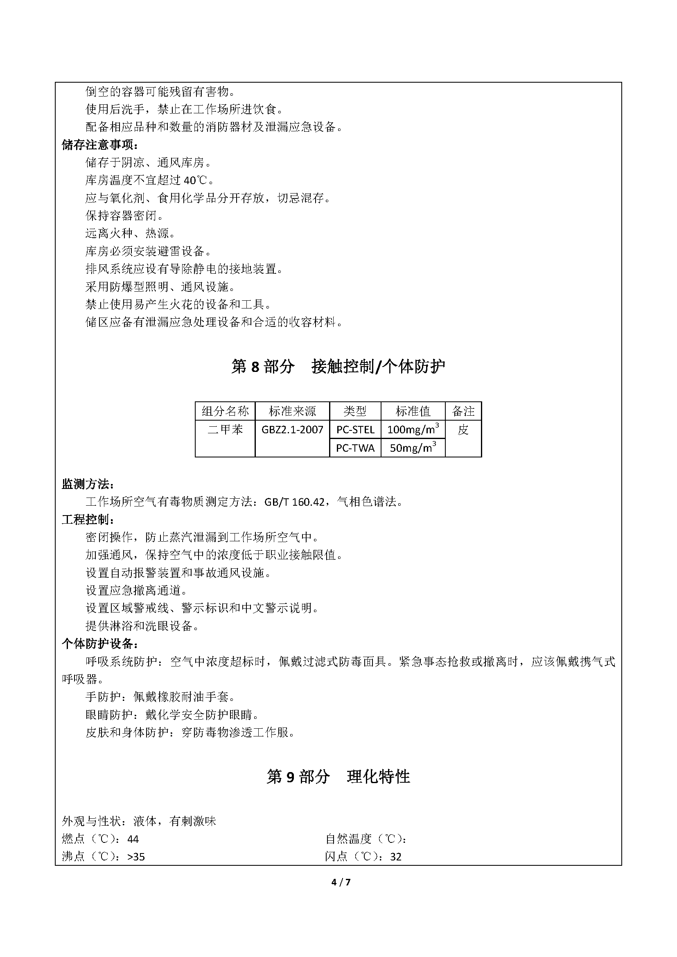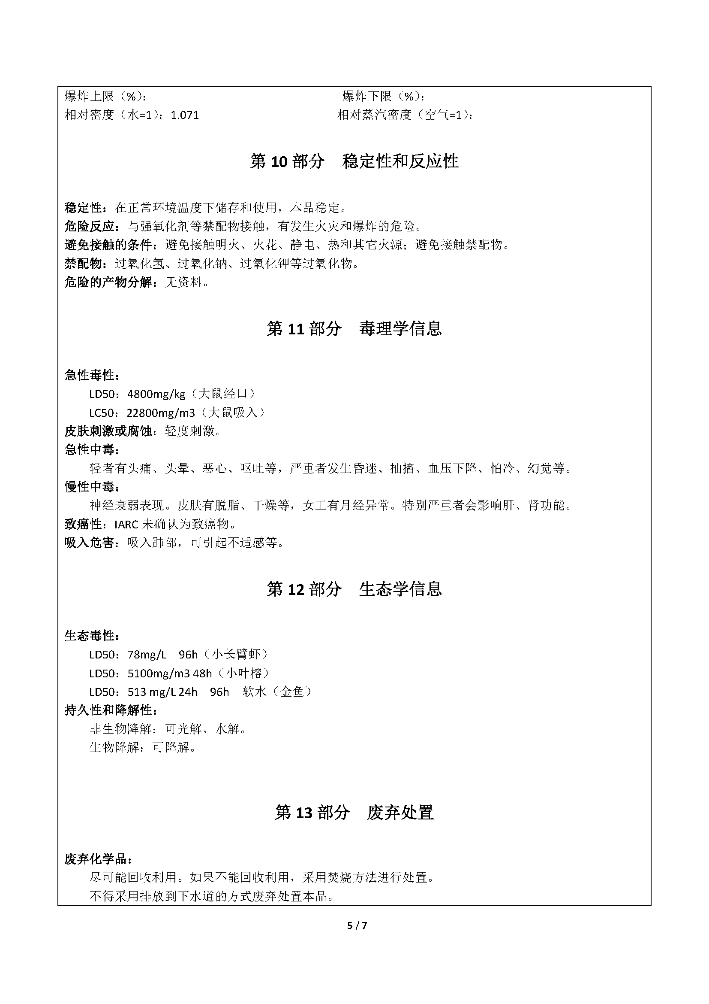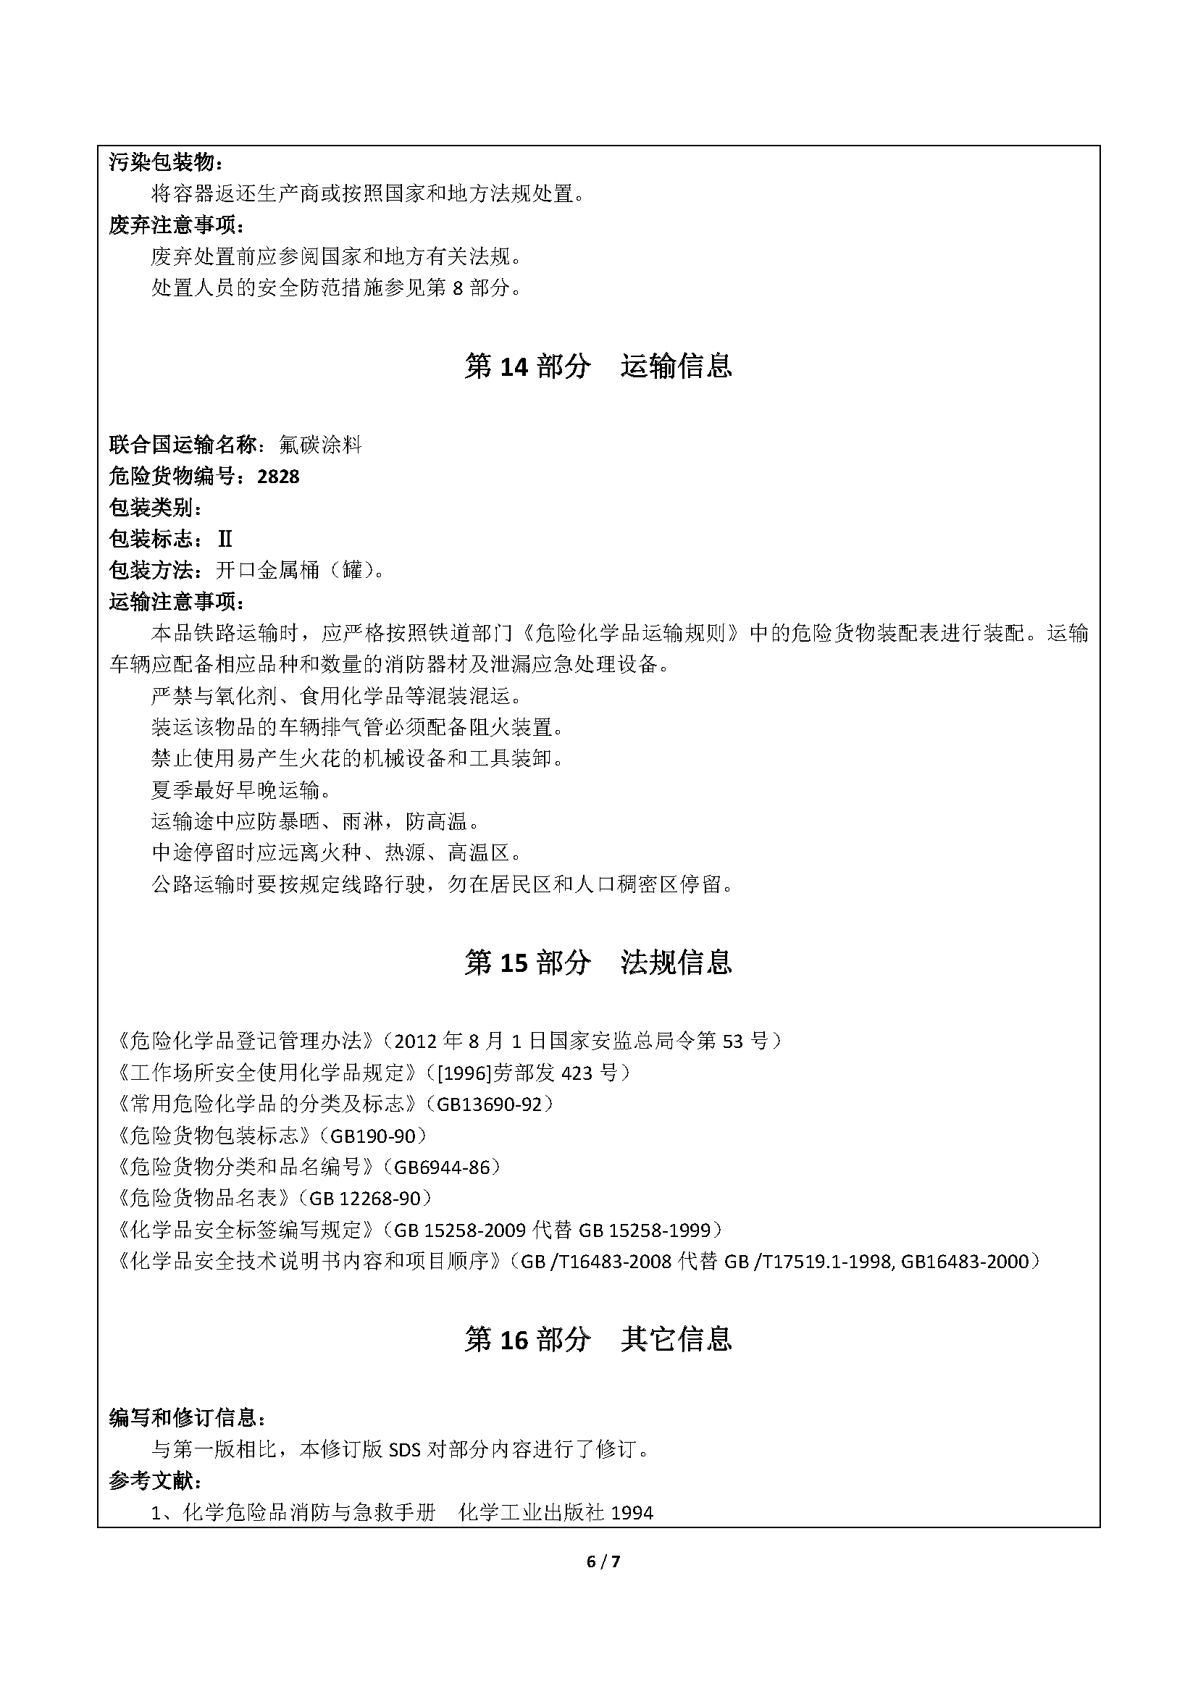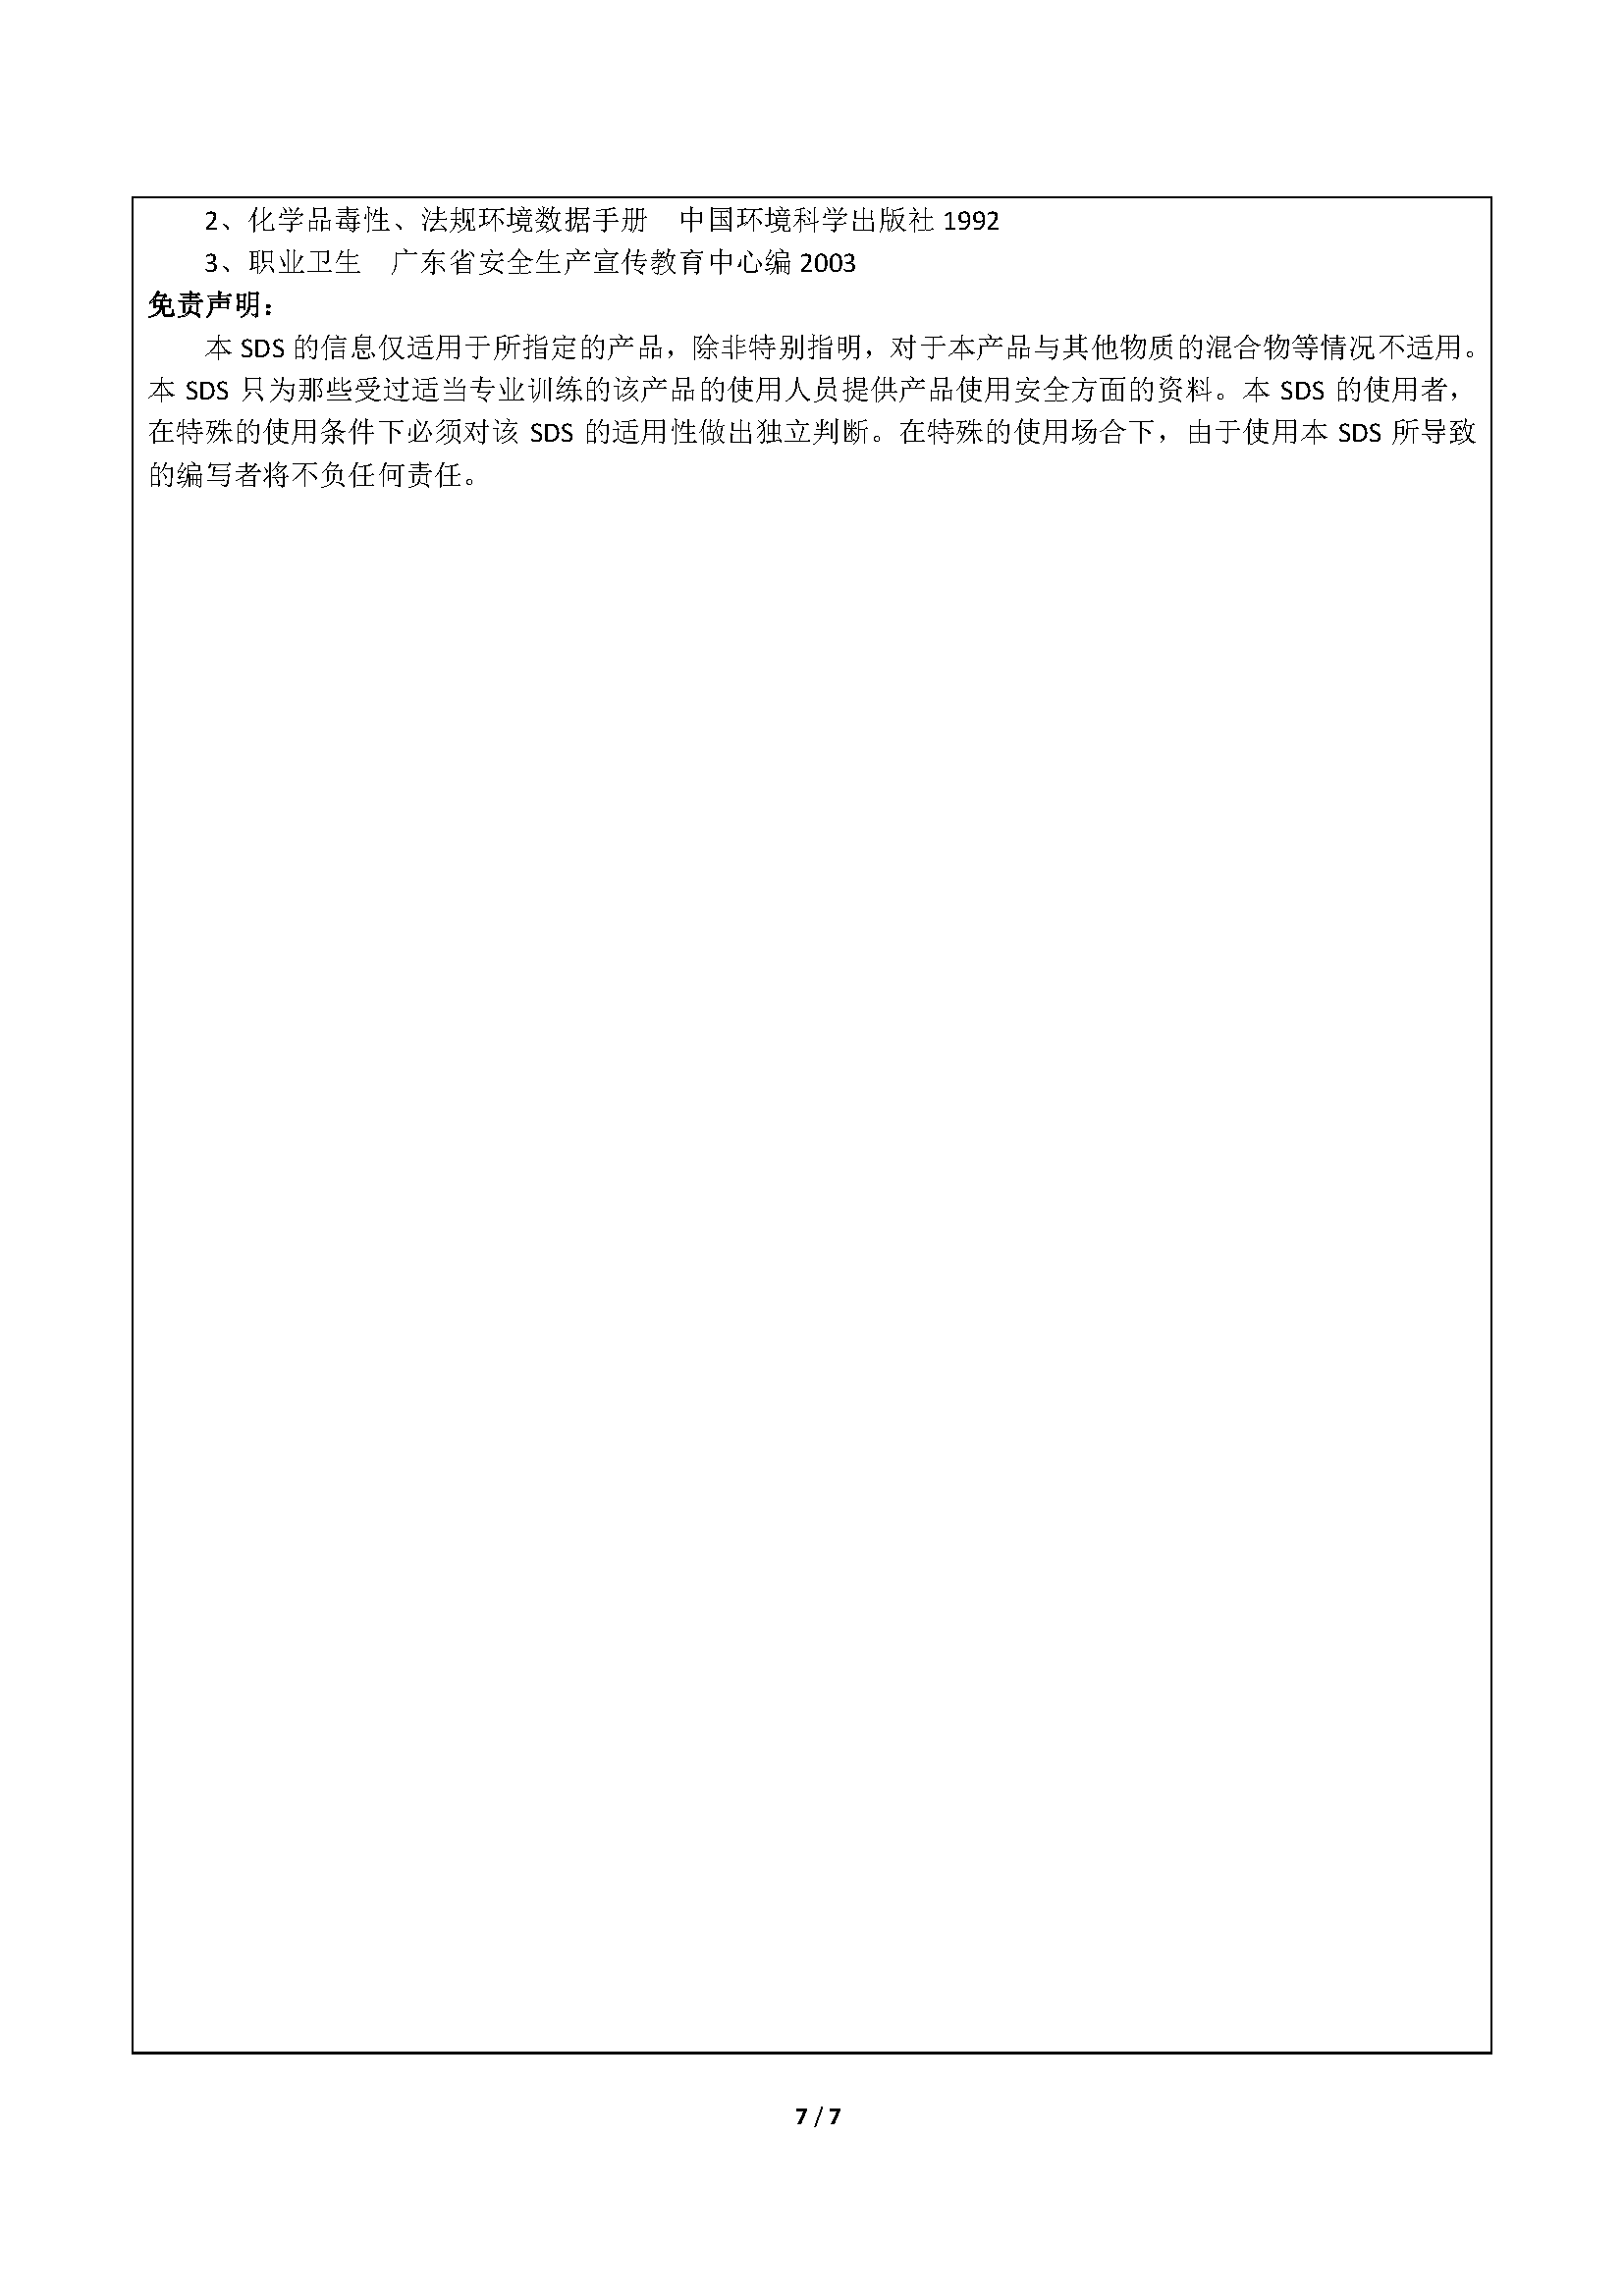

附件5-5 清漆MSDS报告
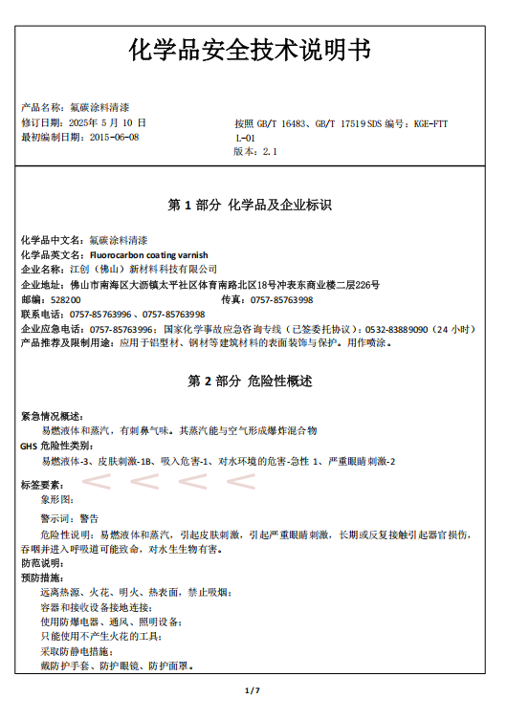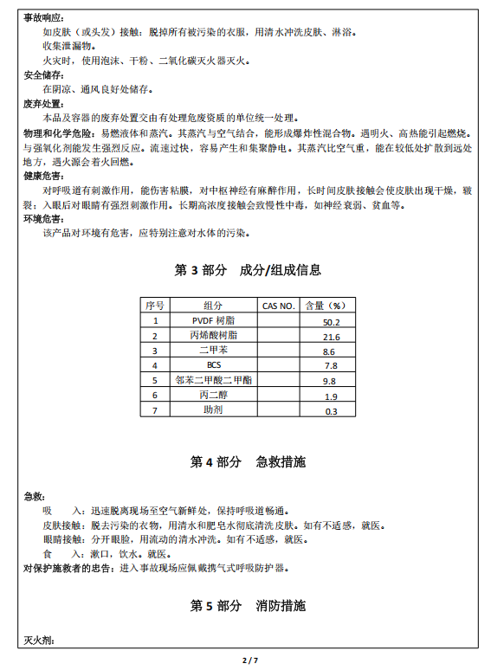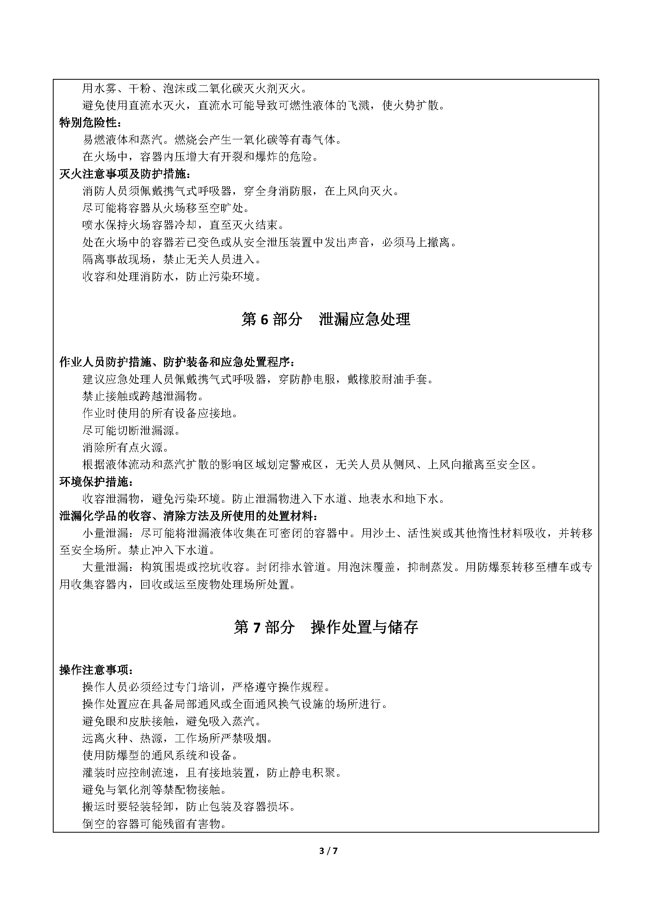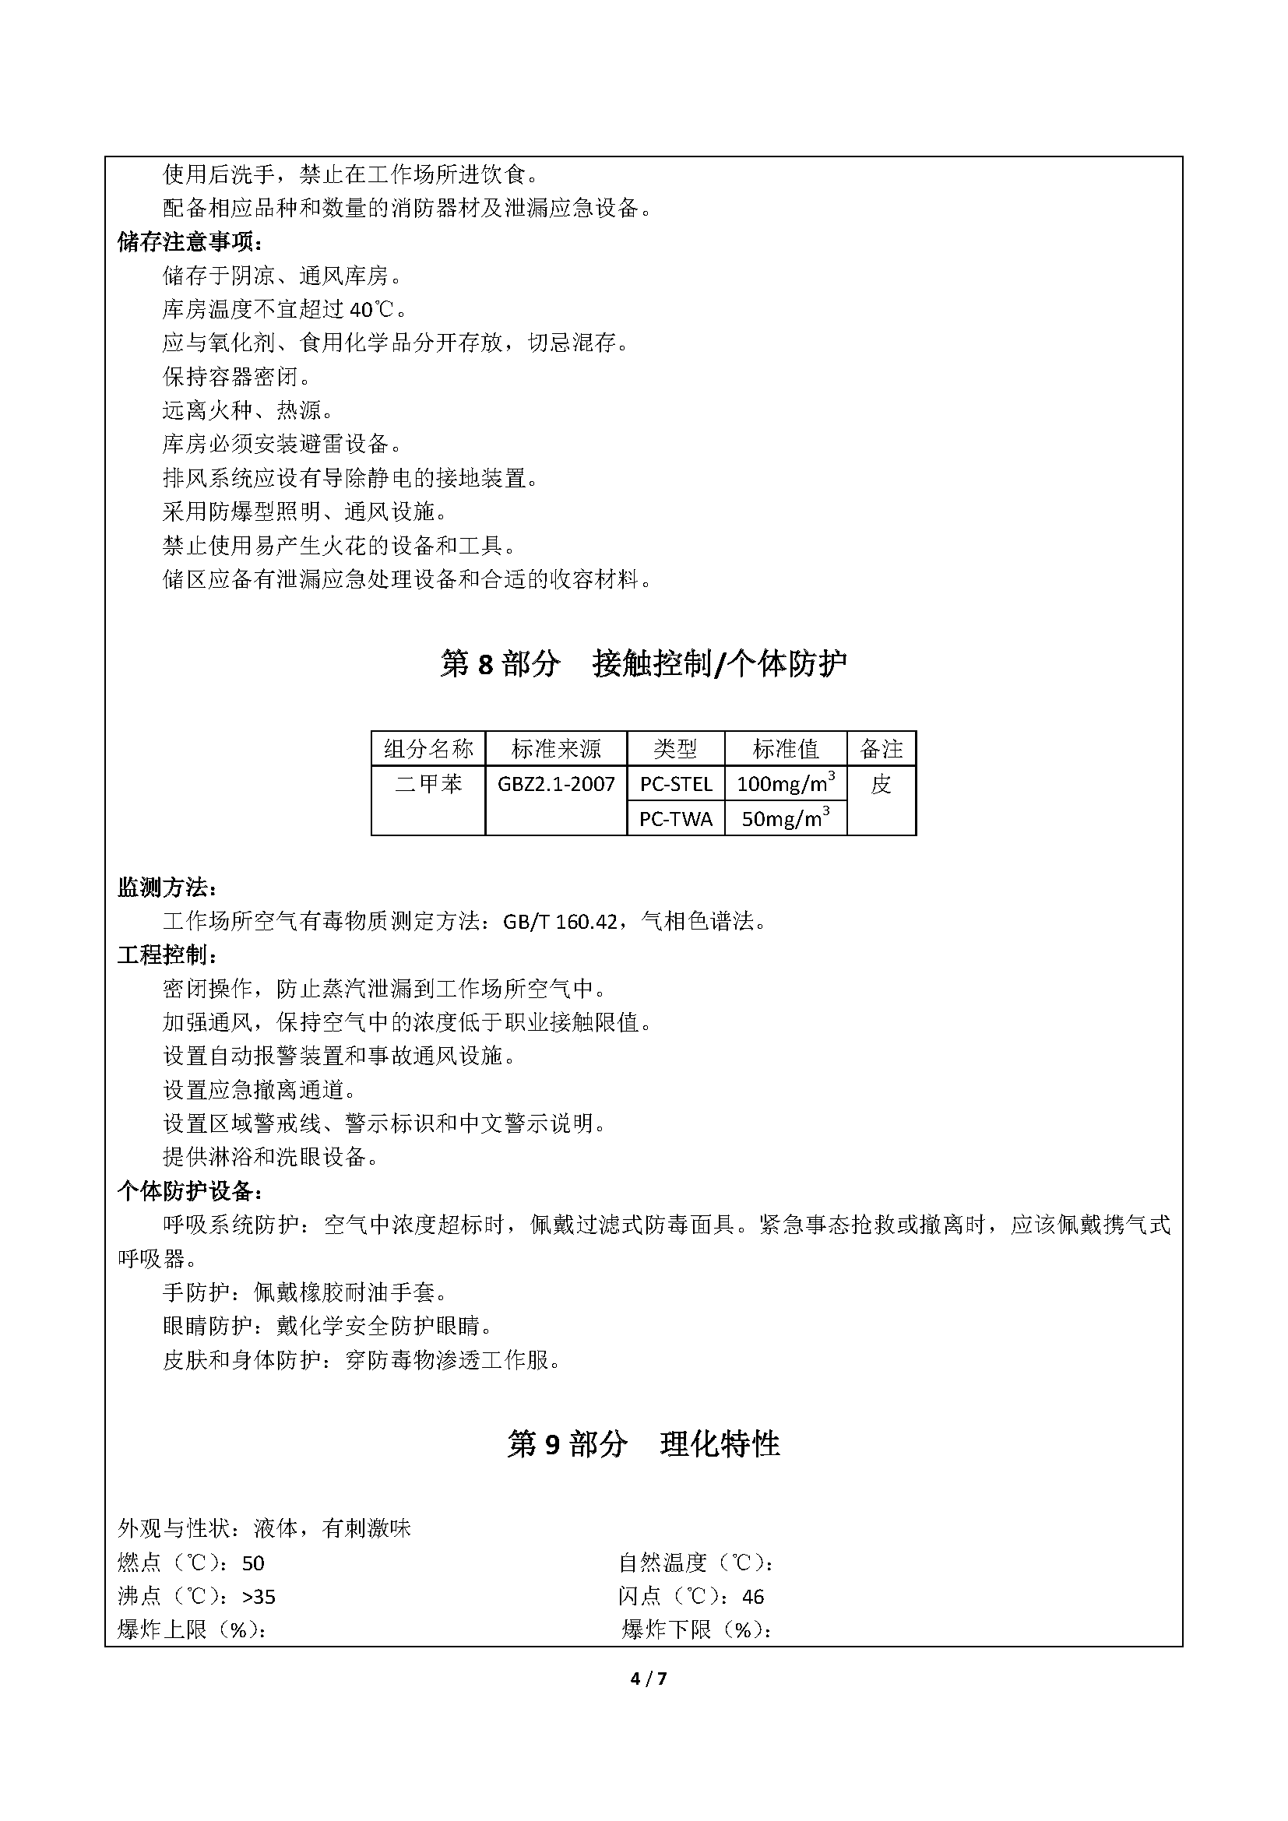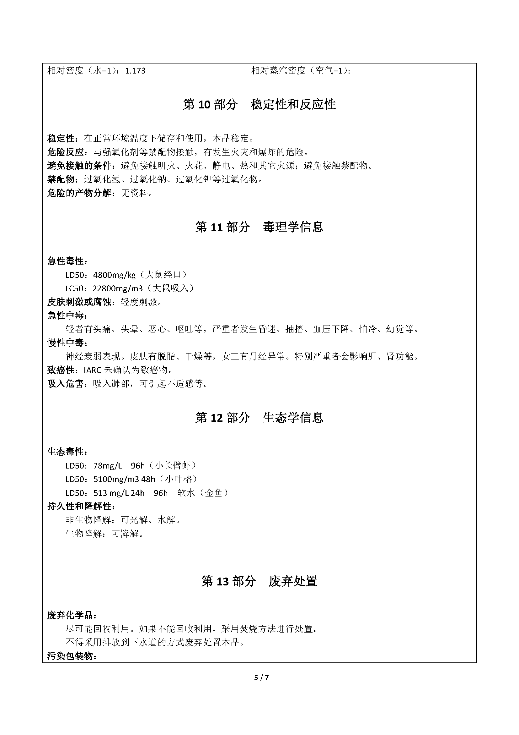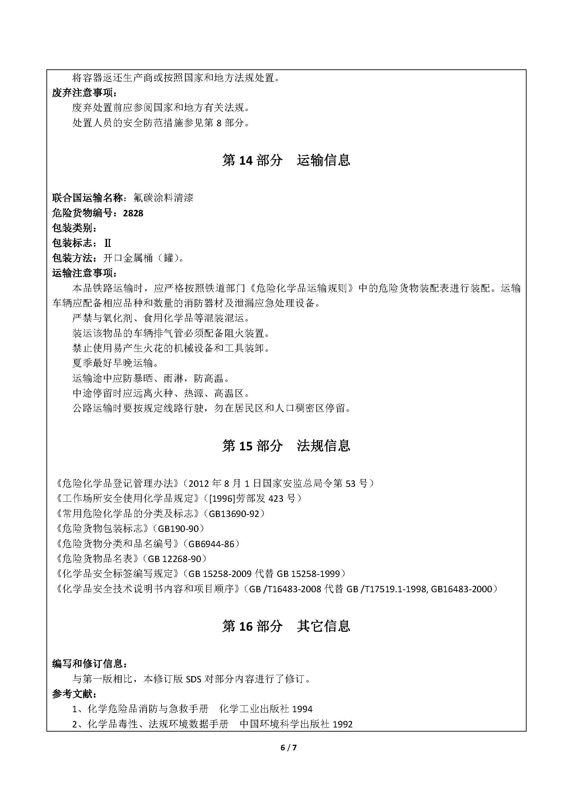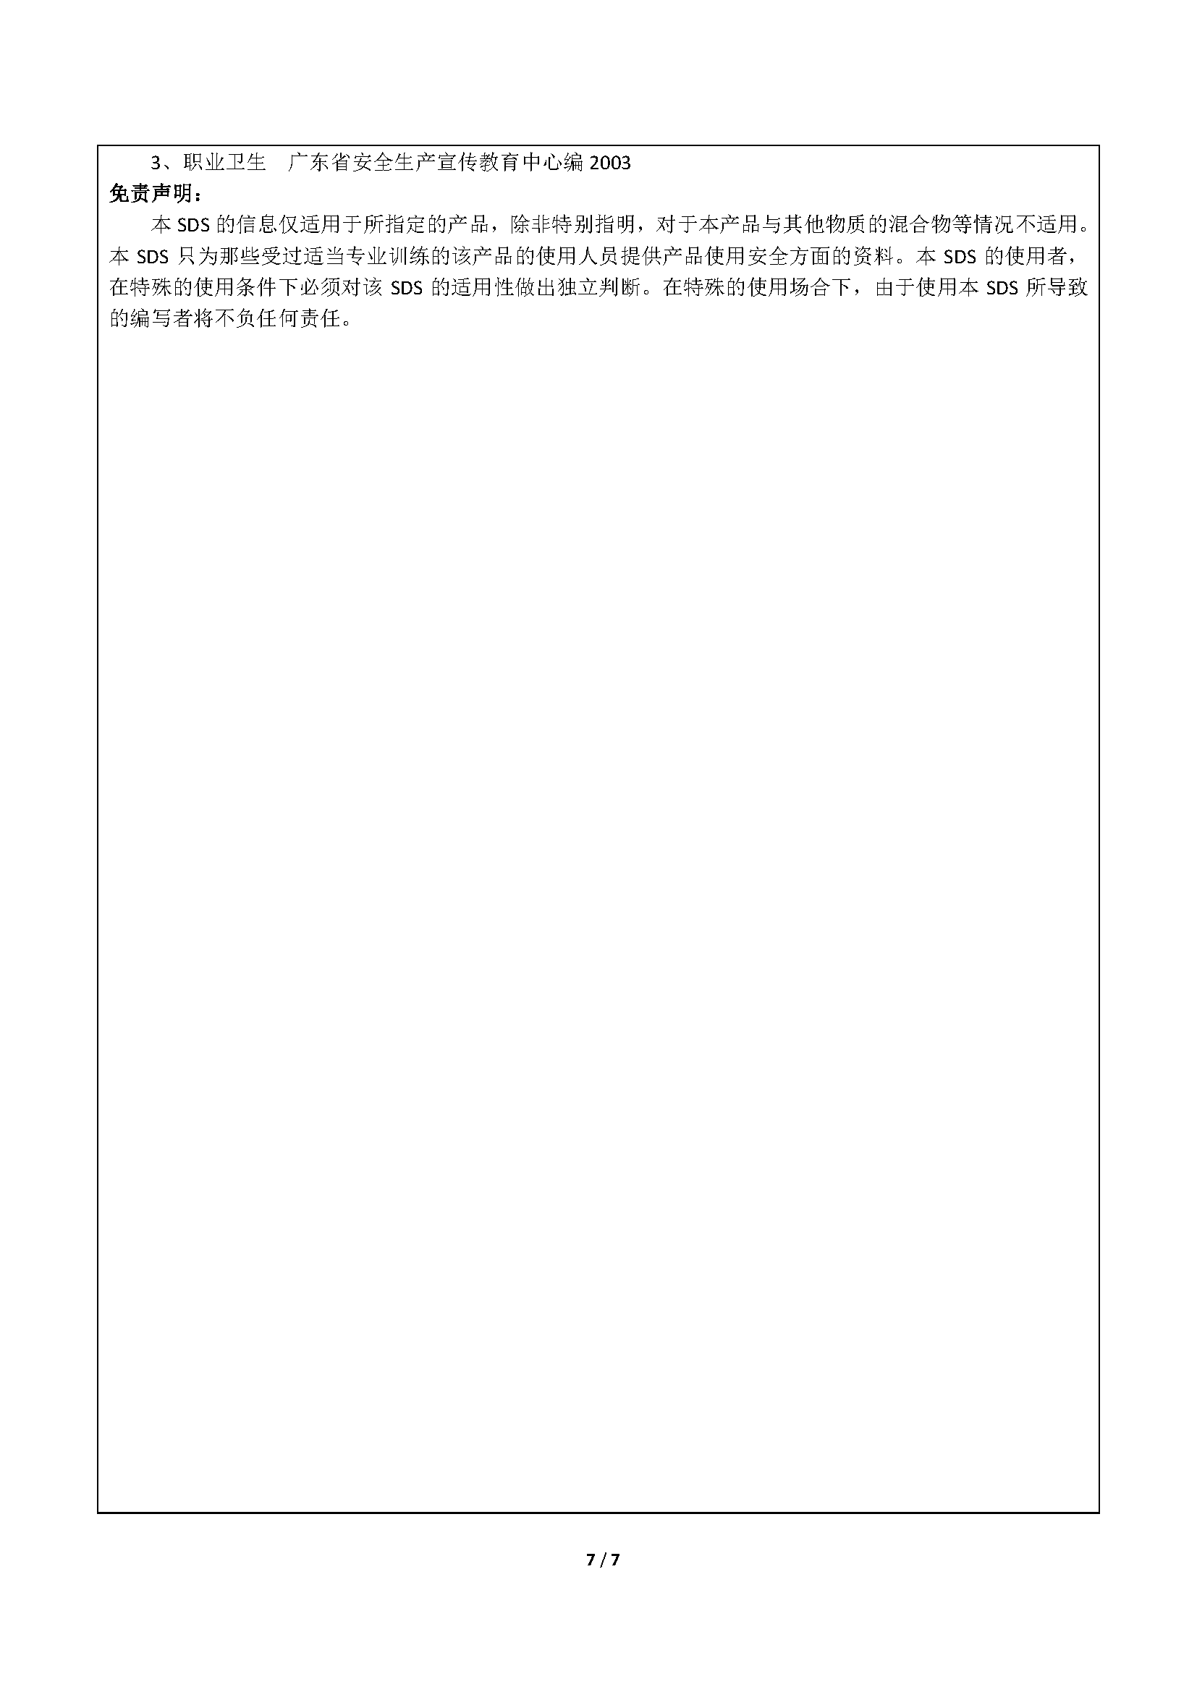

附件5-6 稀释剂MSDS报告
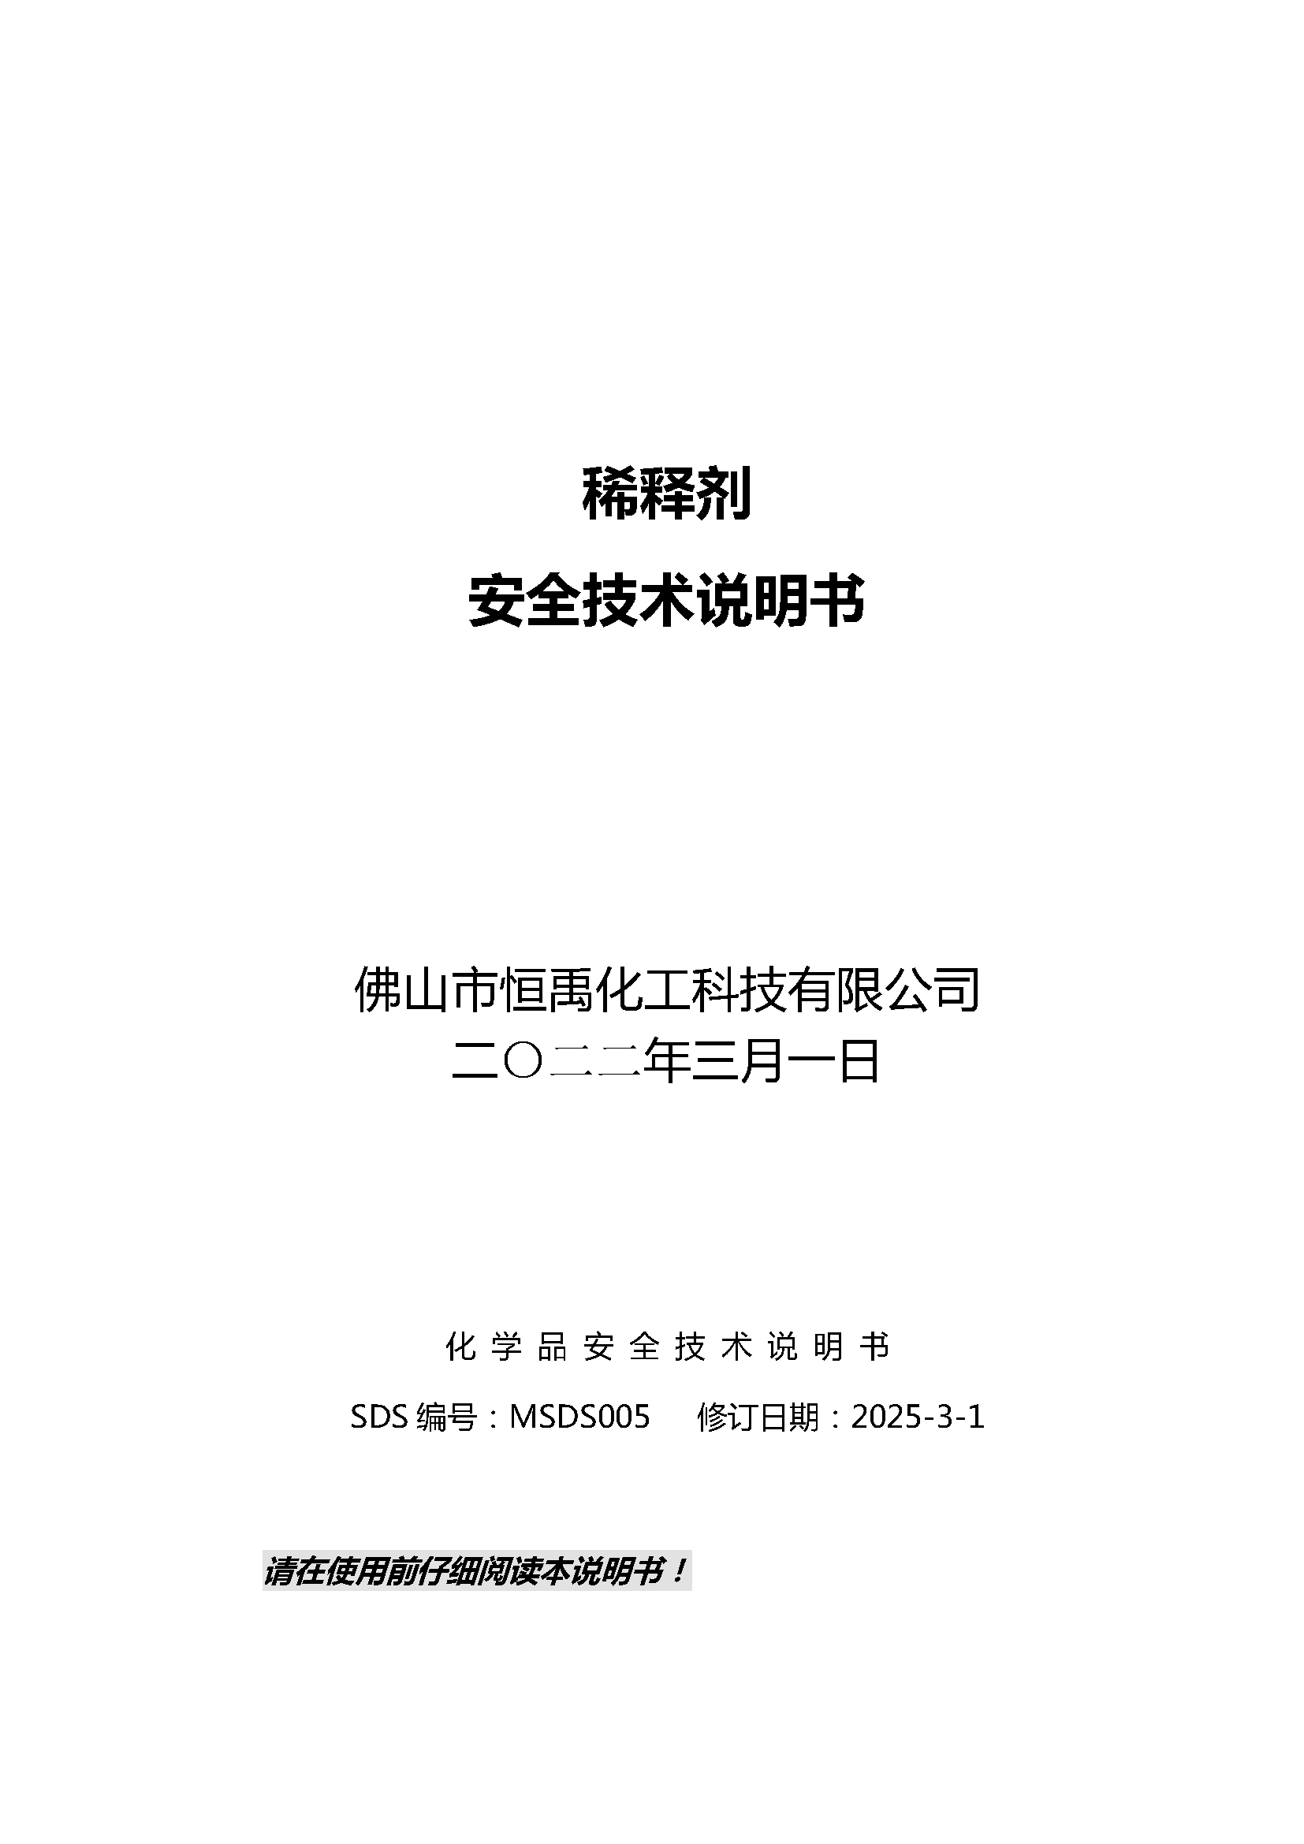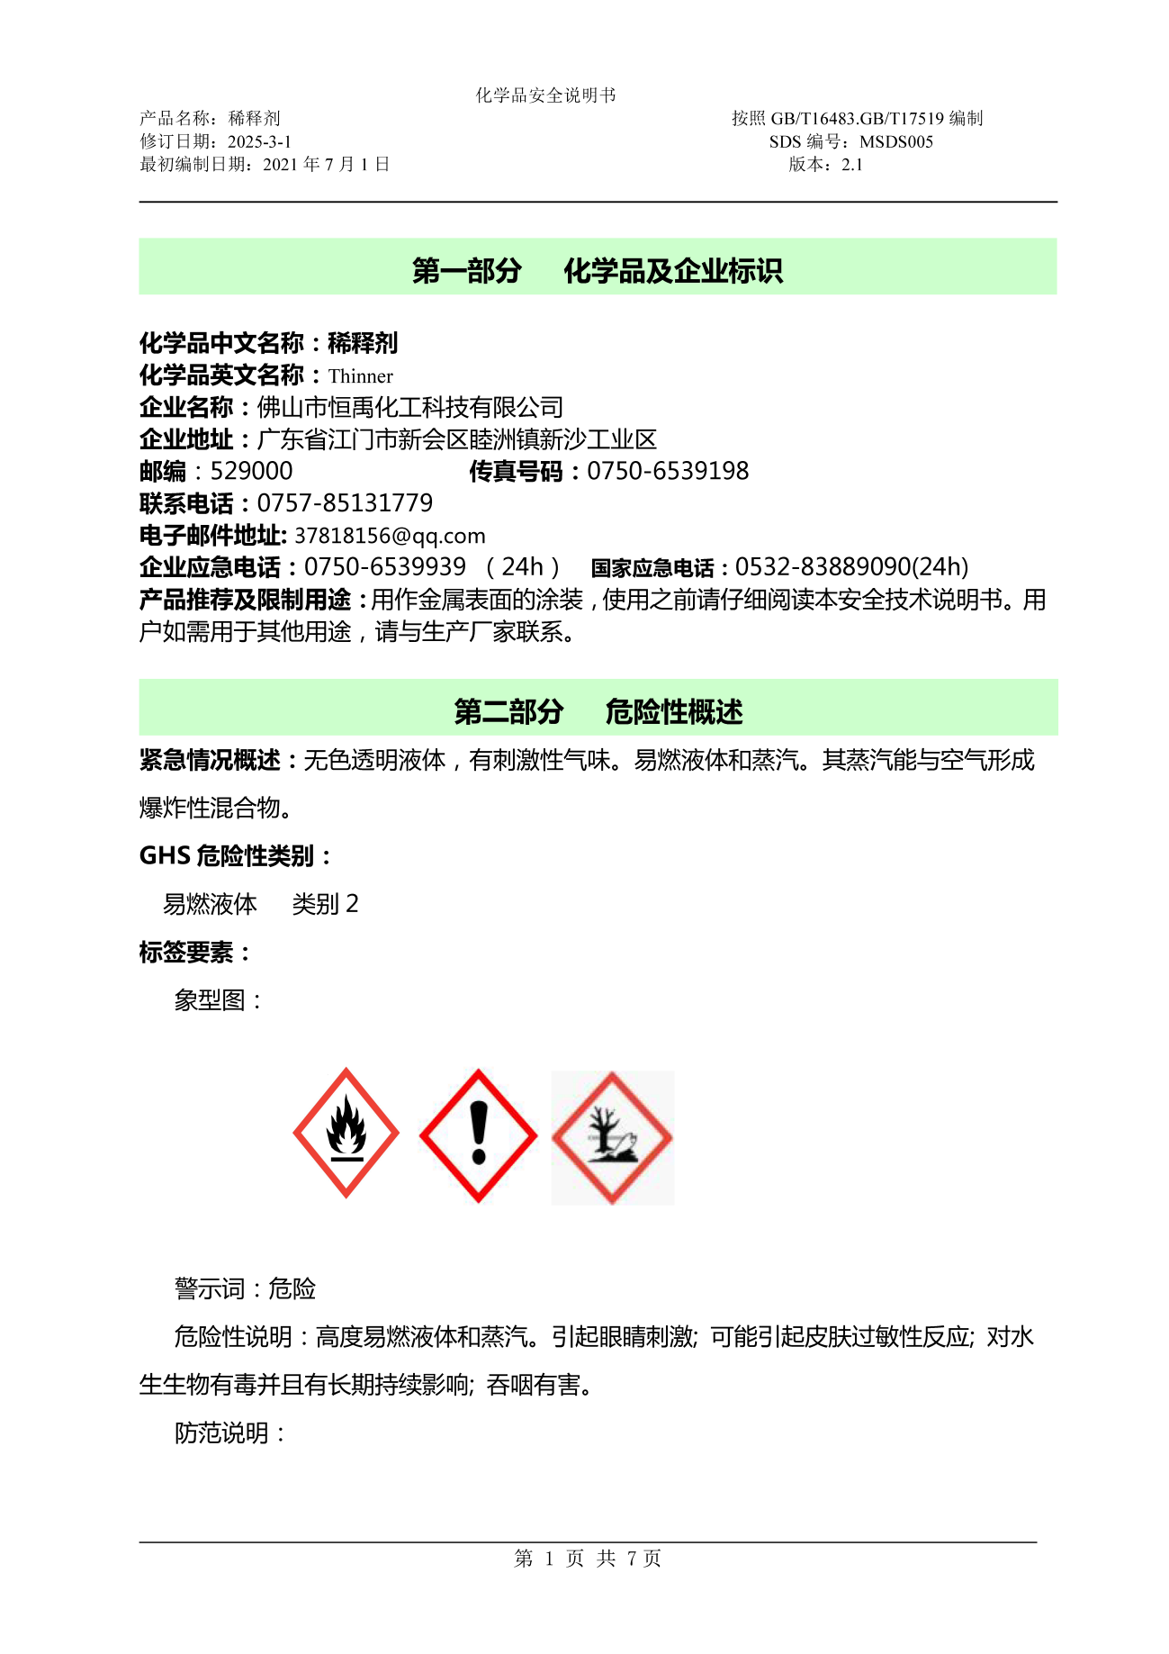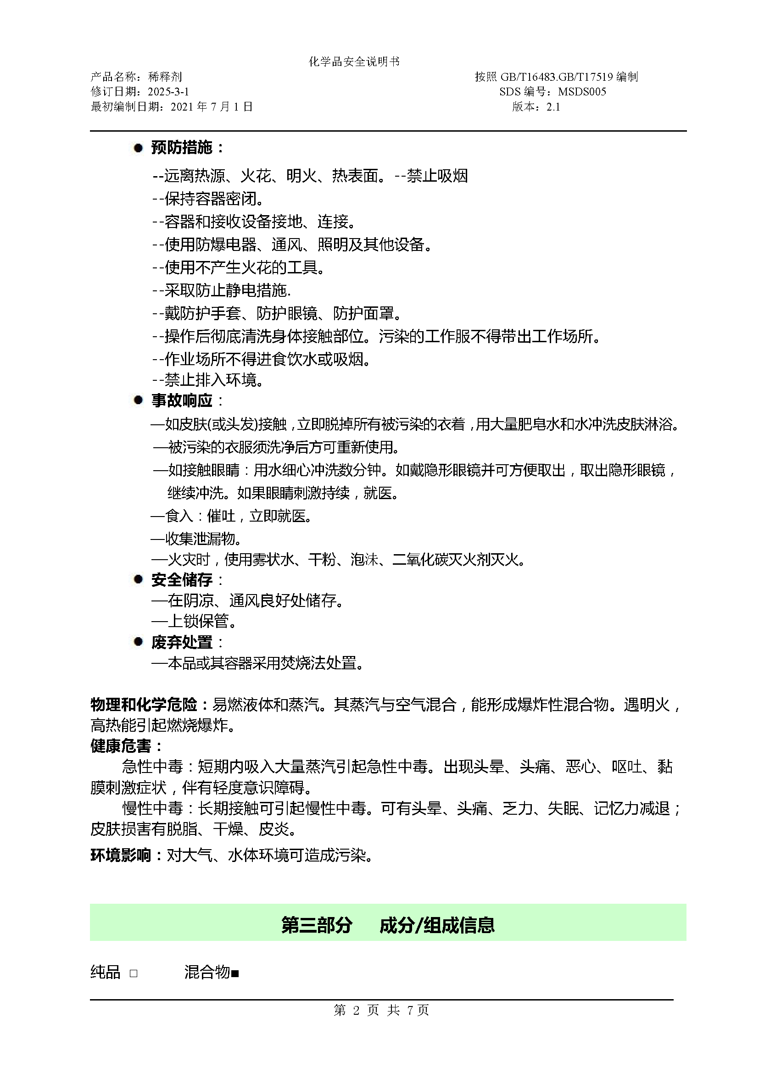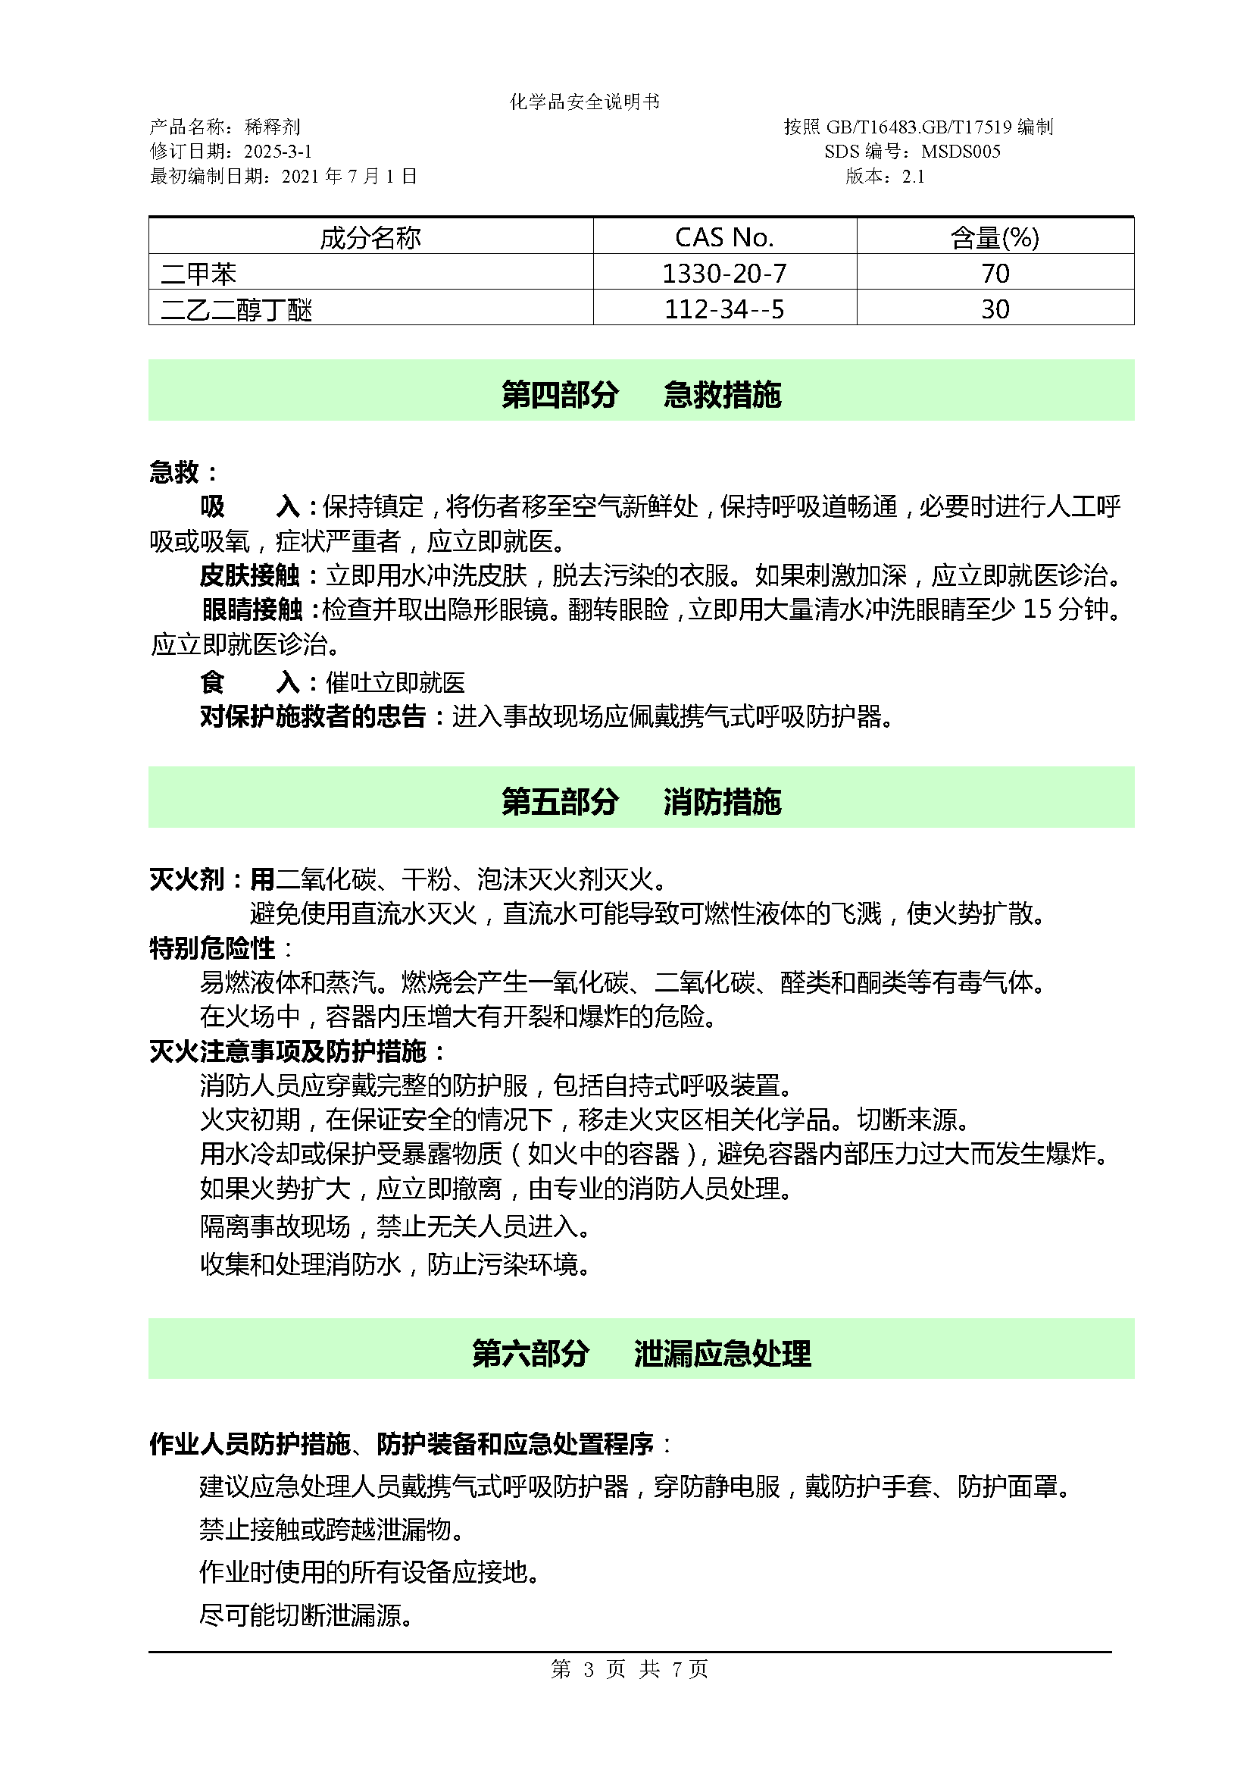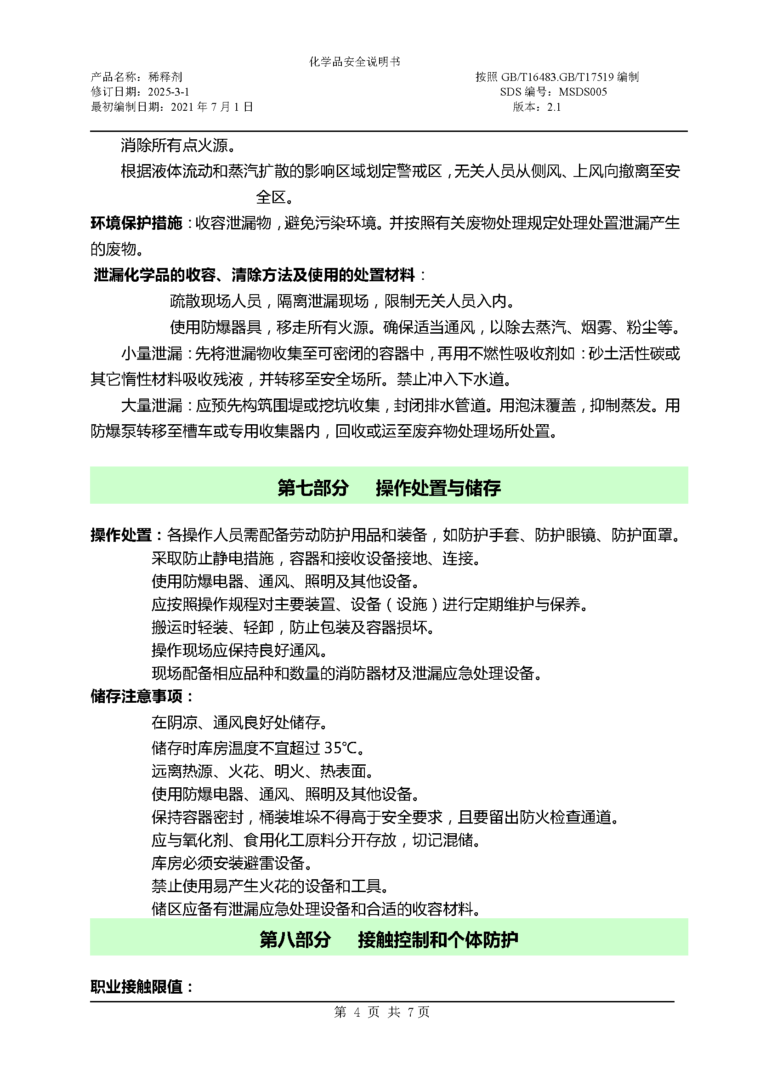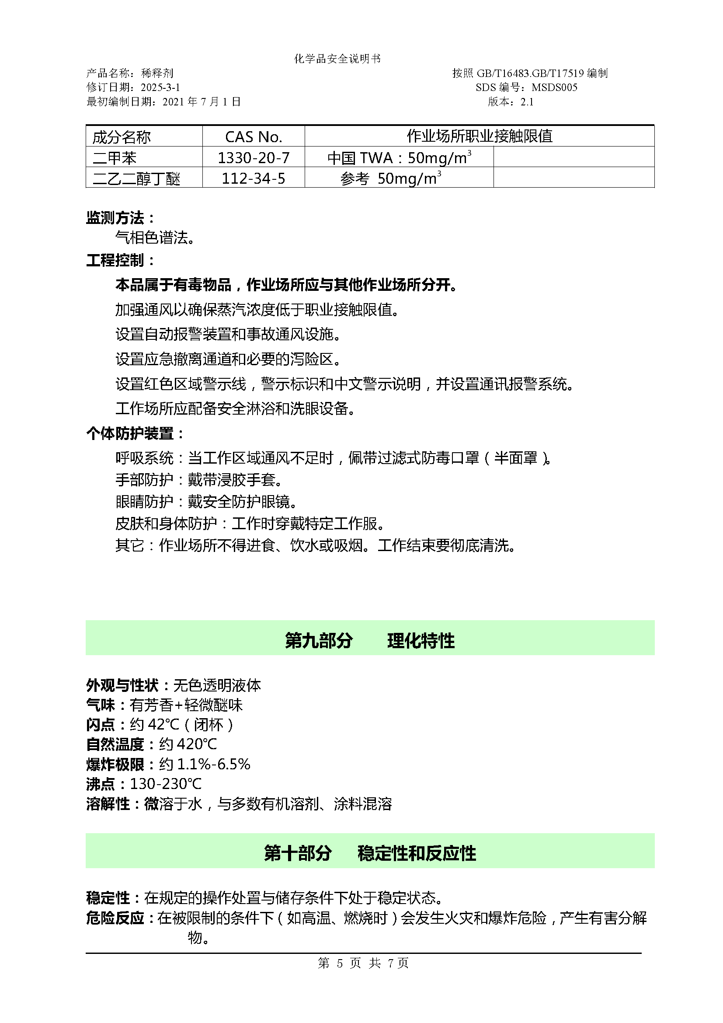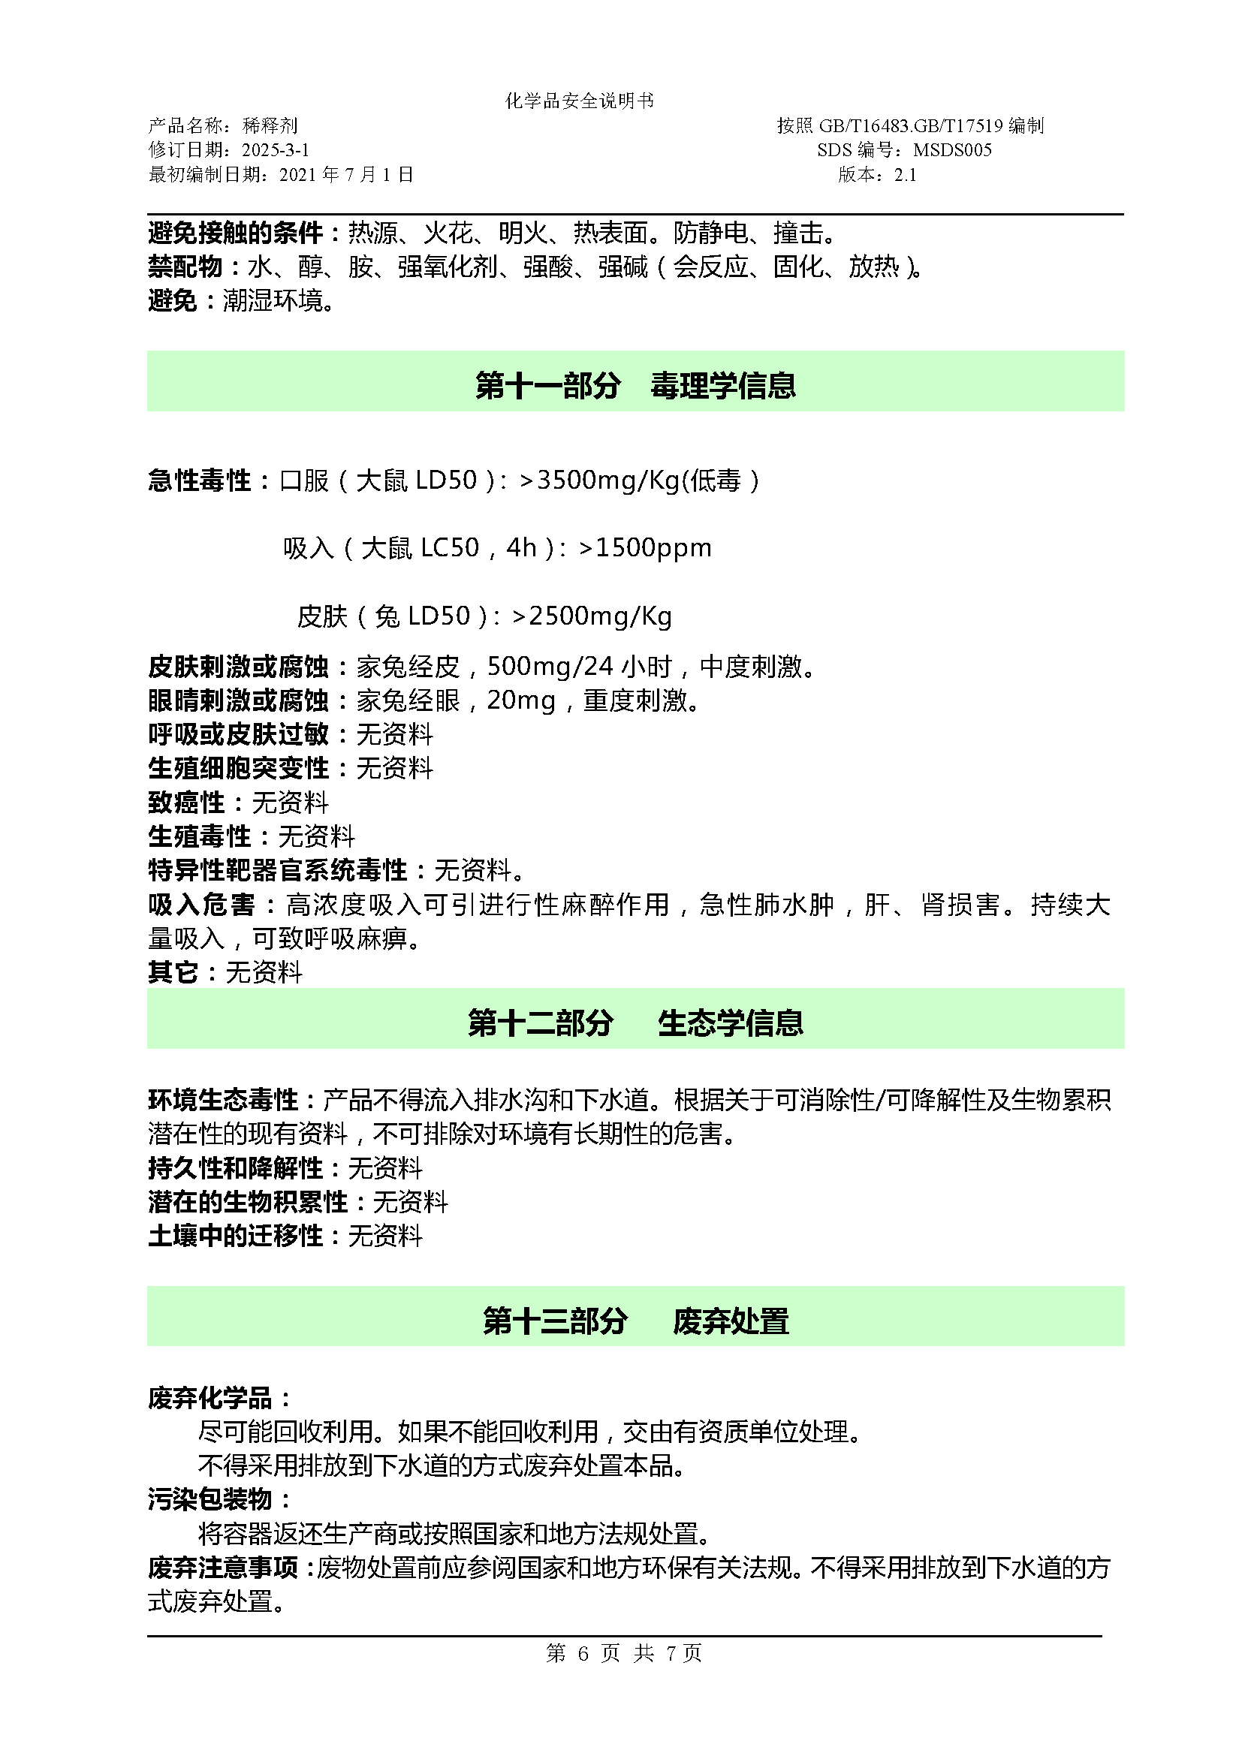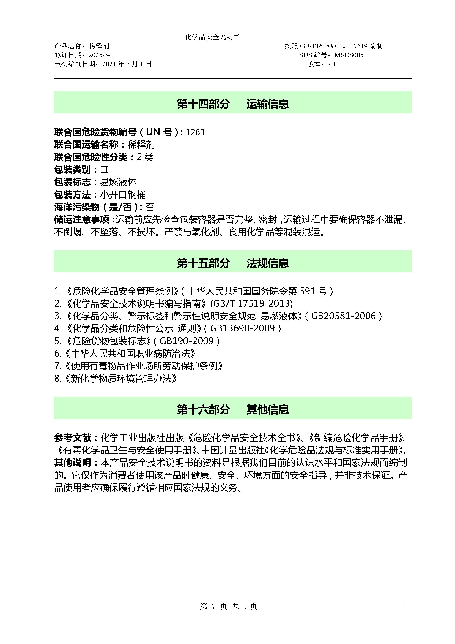

附件5-7 粉末涂料MSDS报告
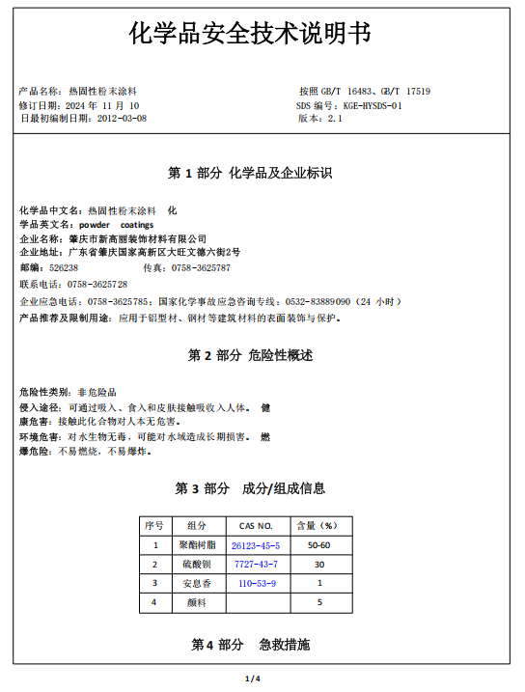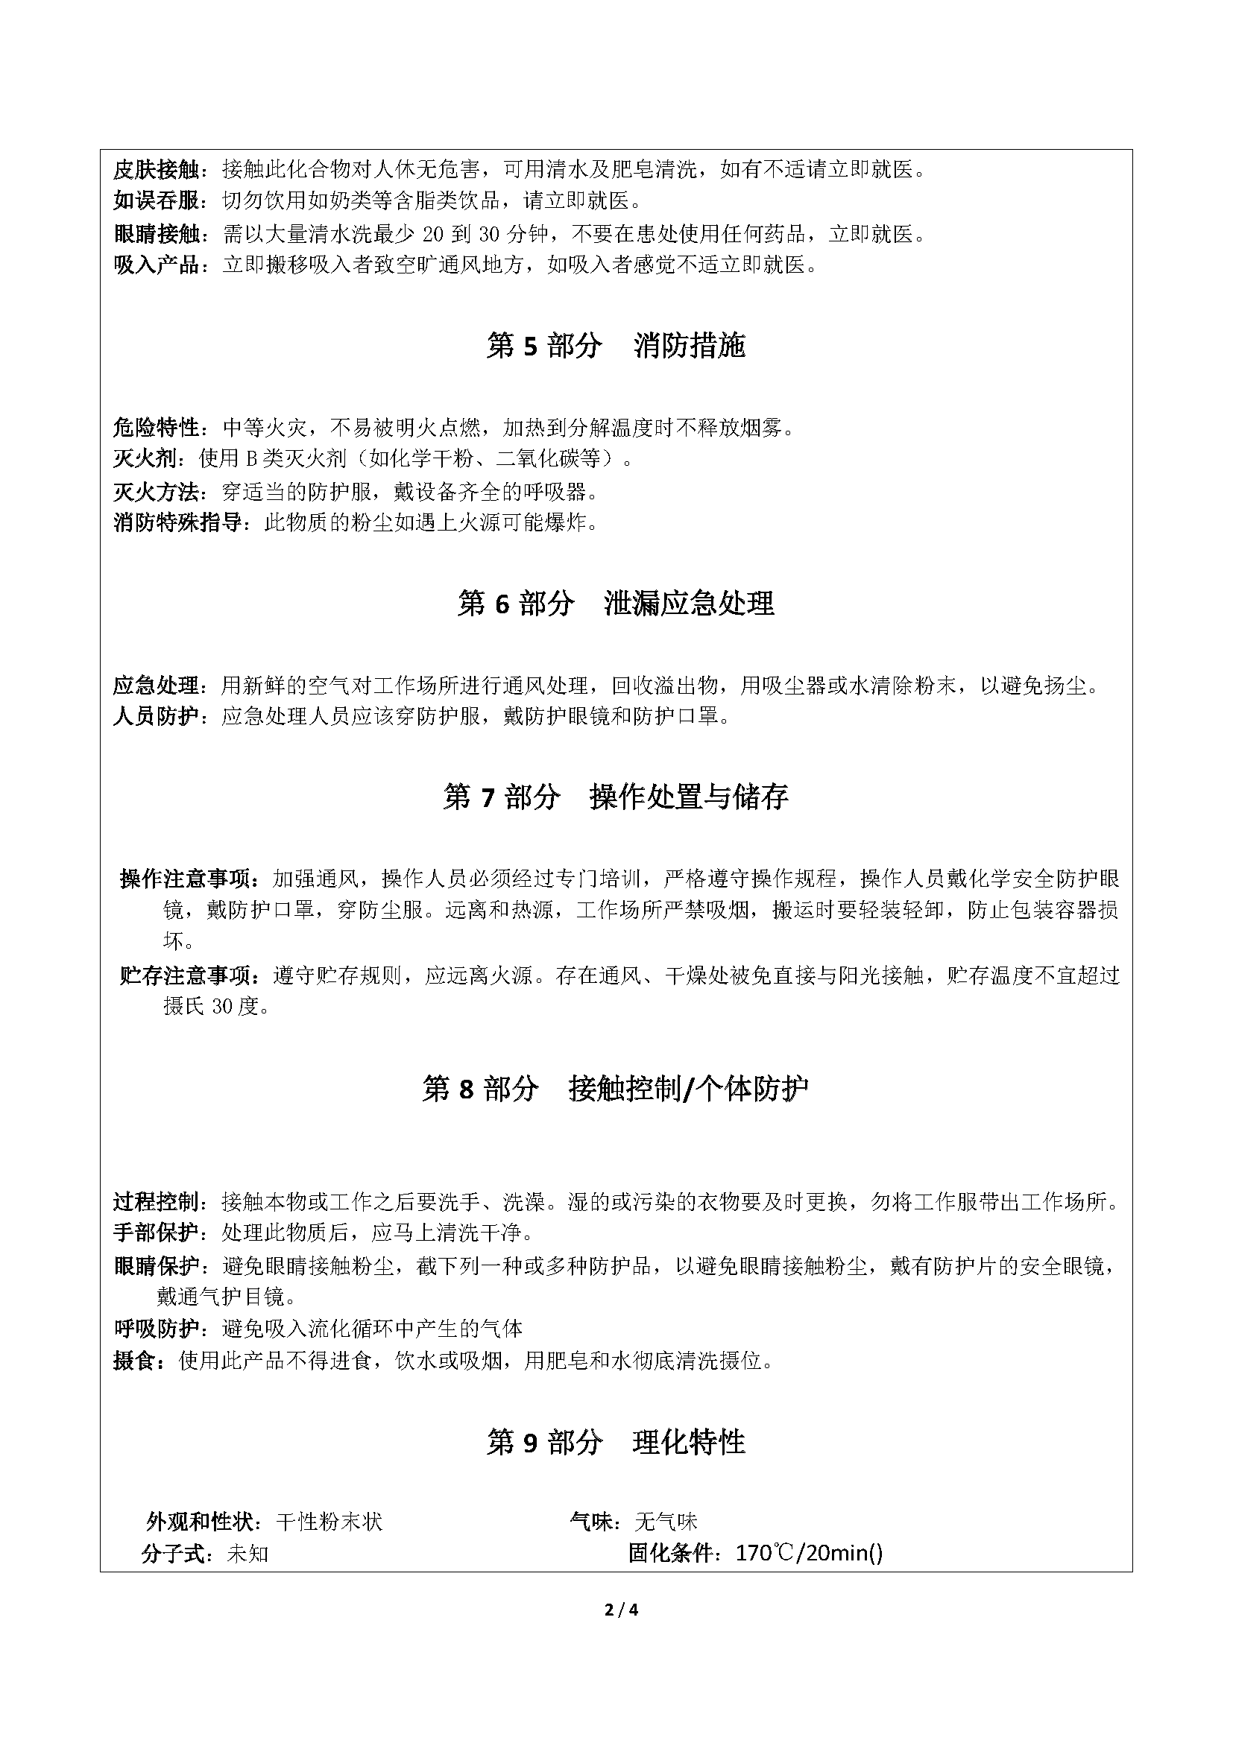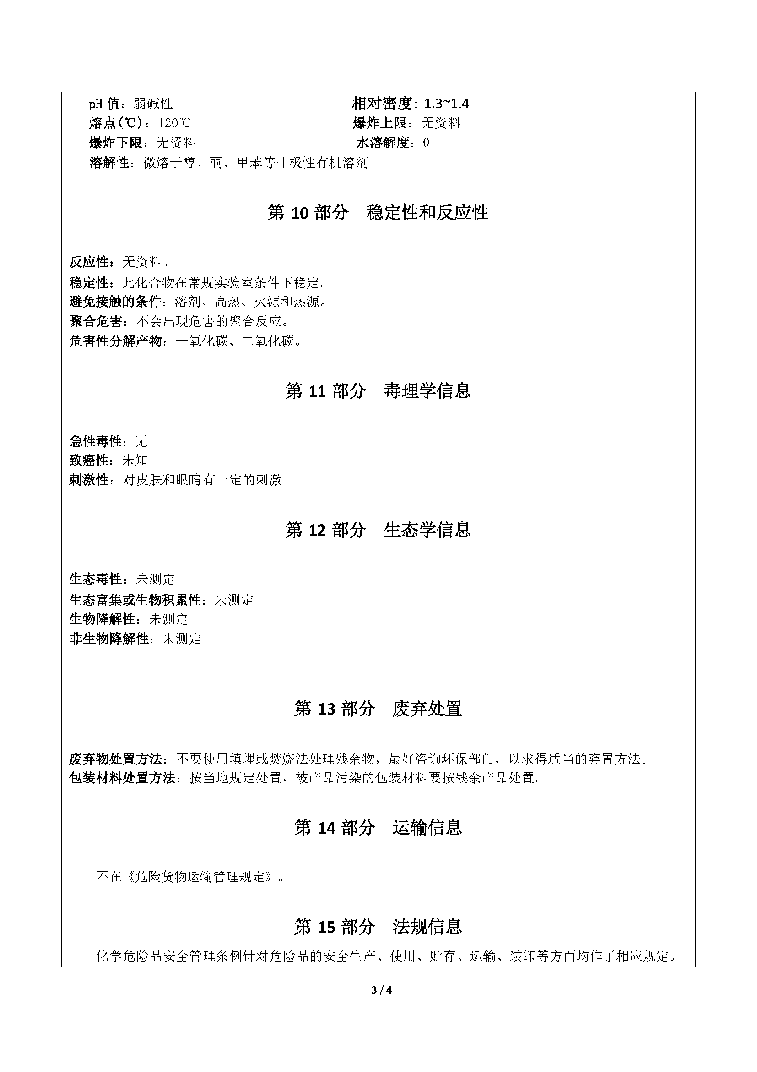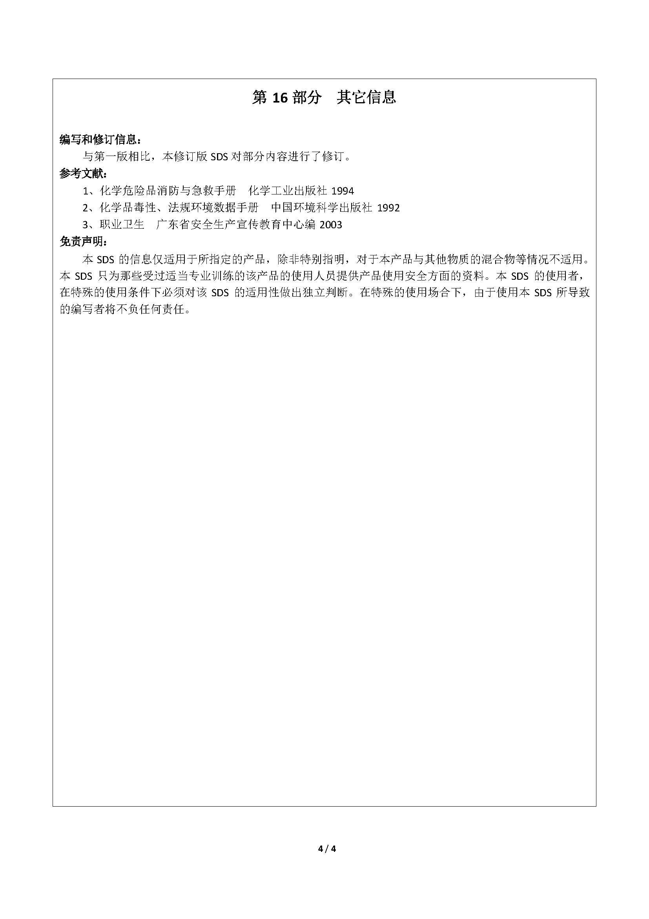

附件5-8 清洗剂MSDS报告
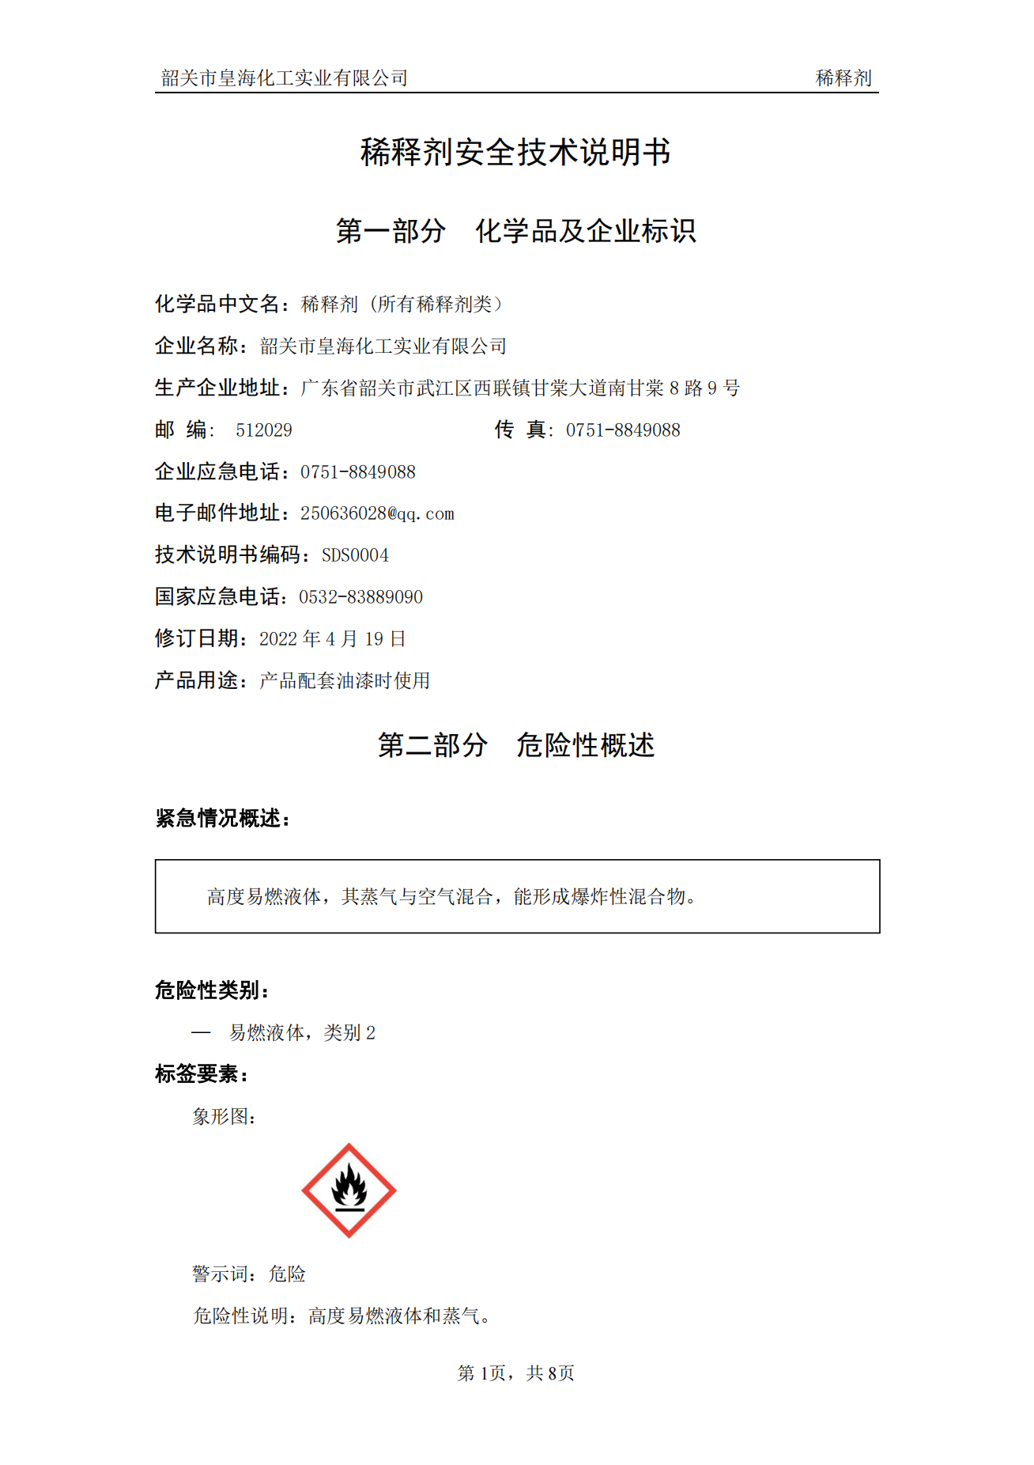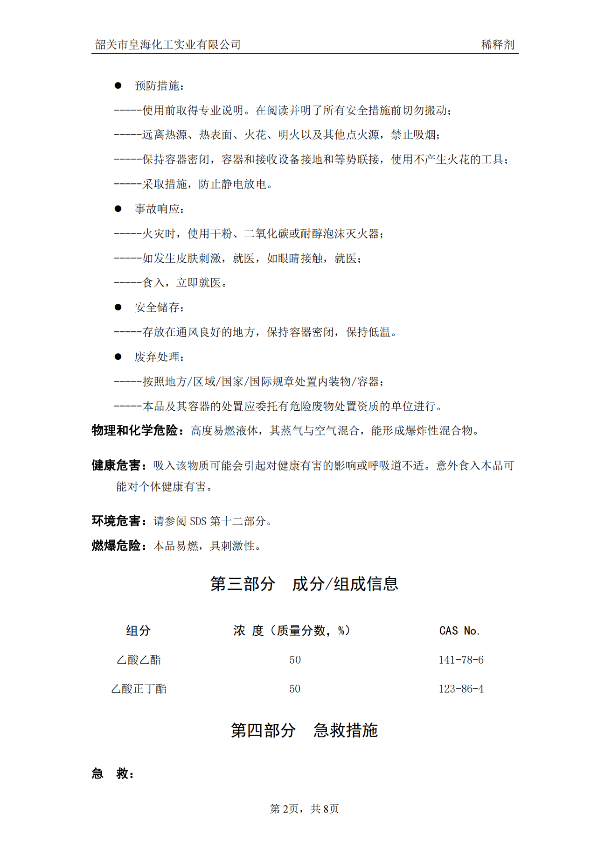
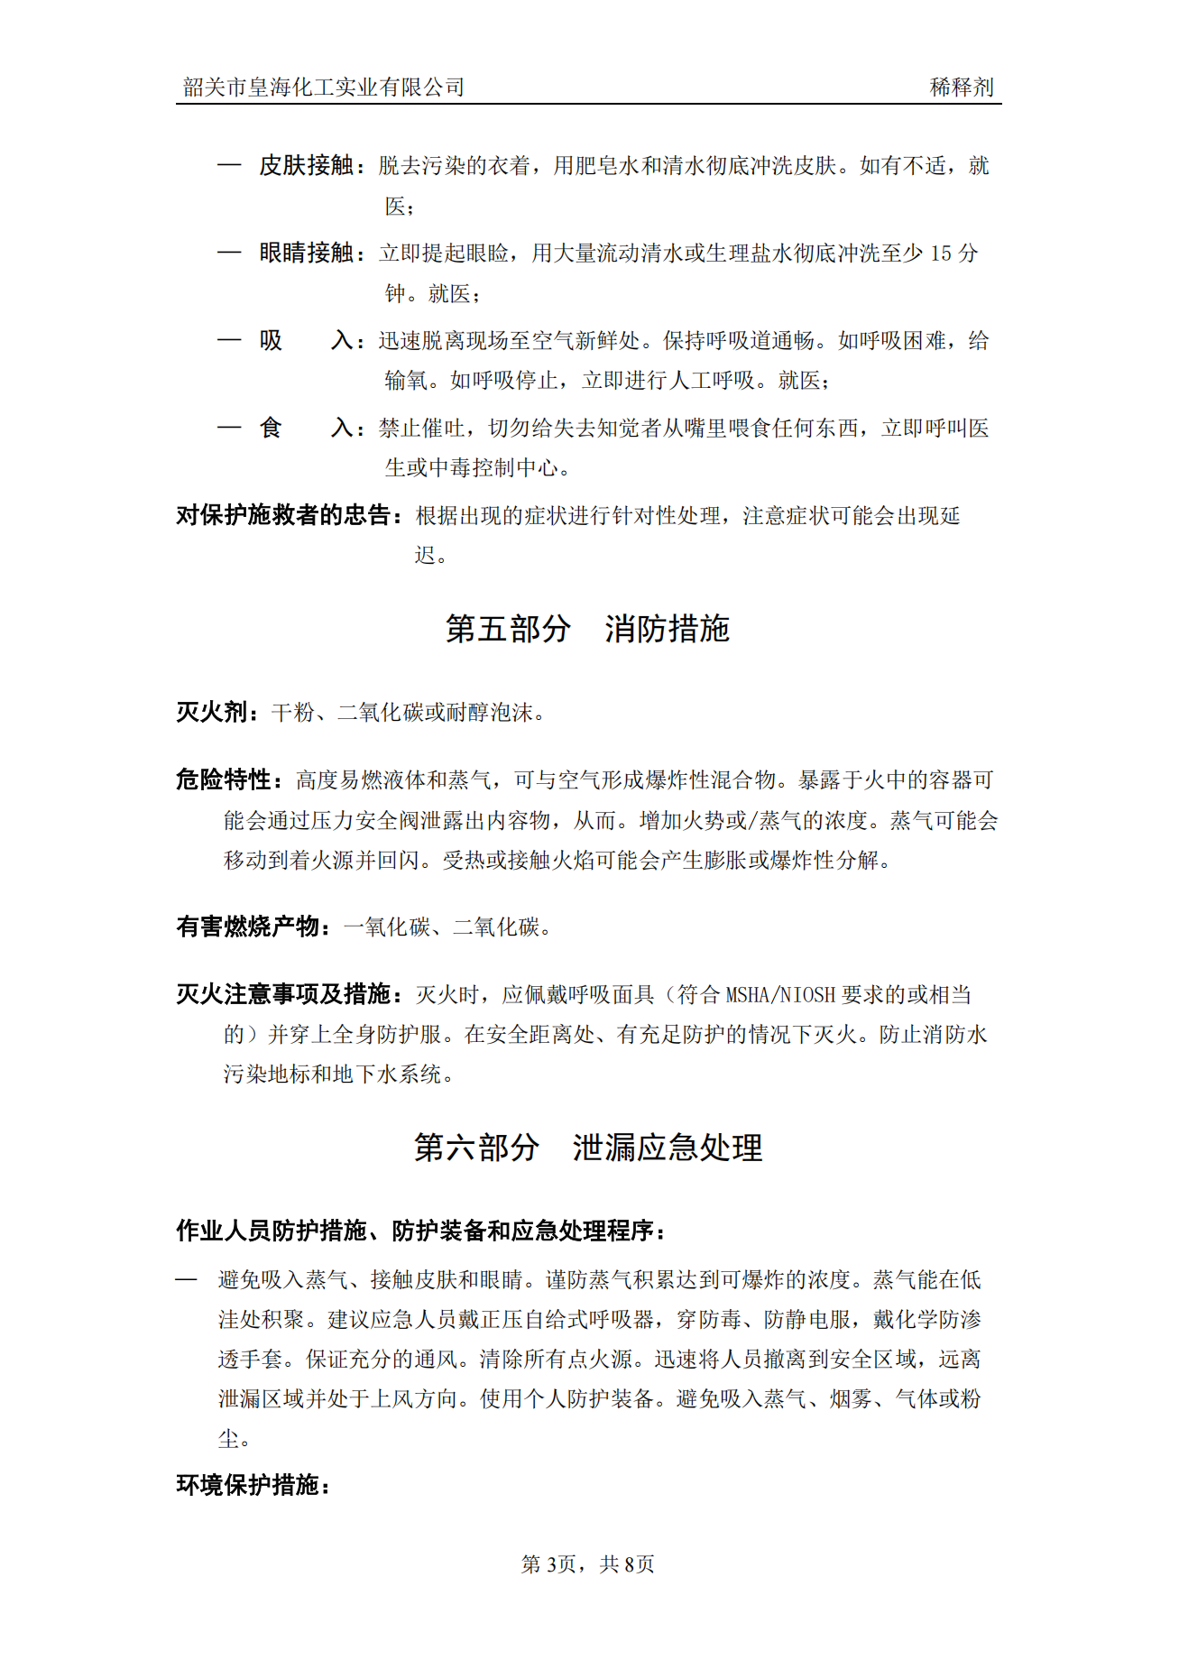
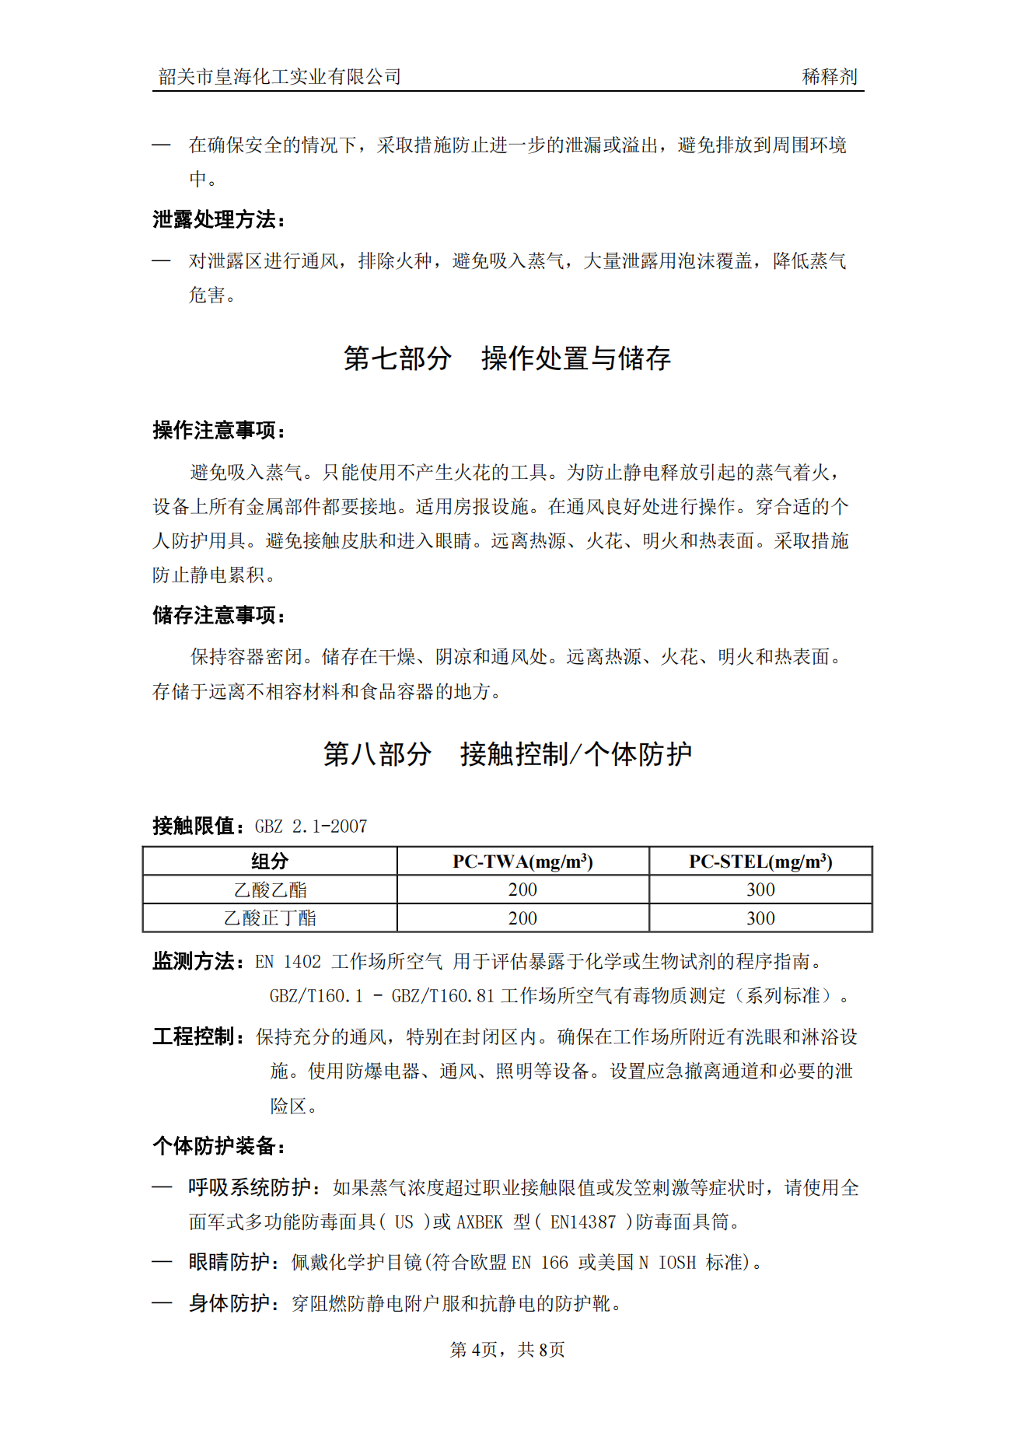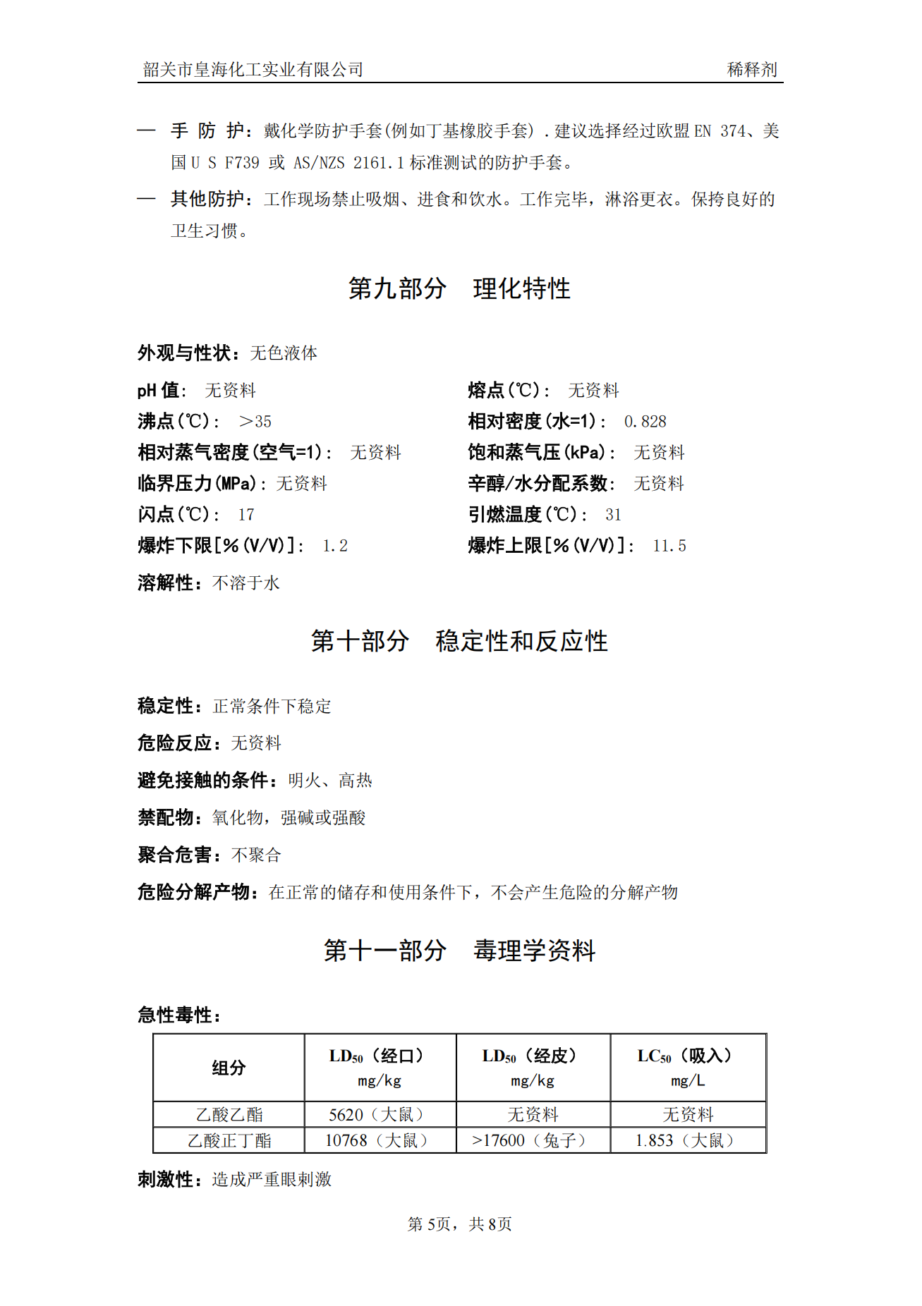
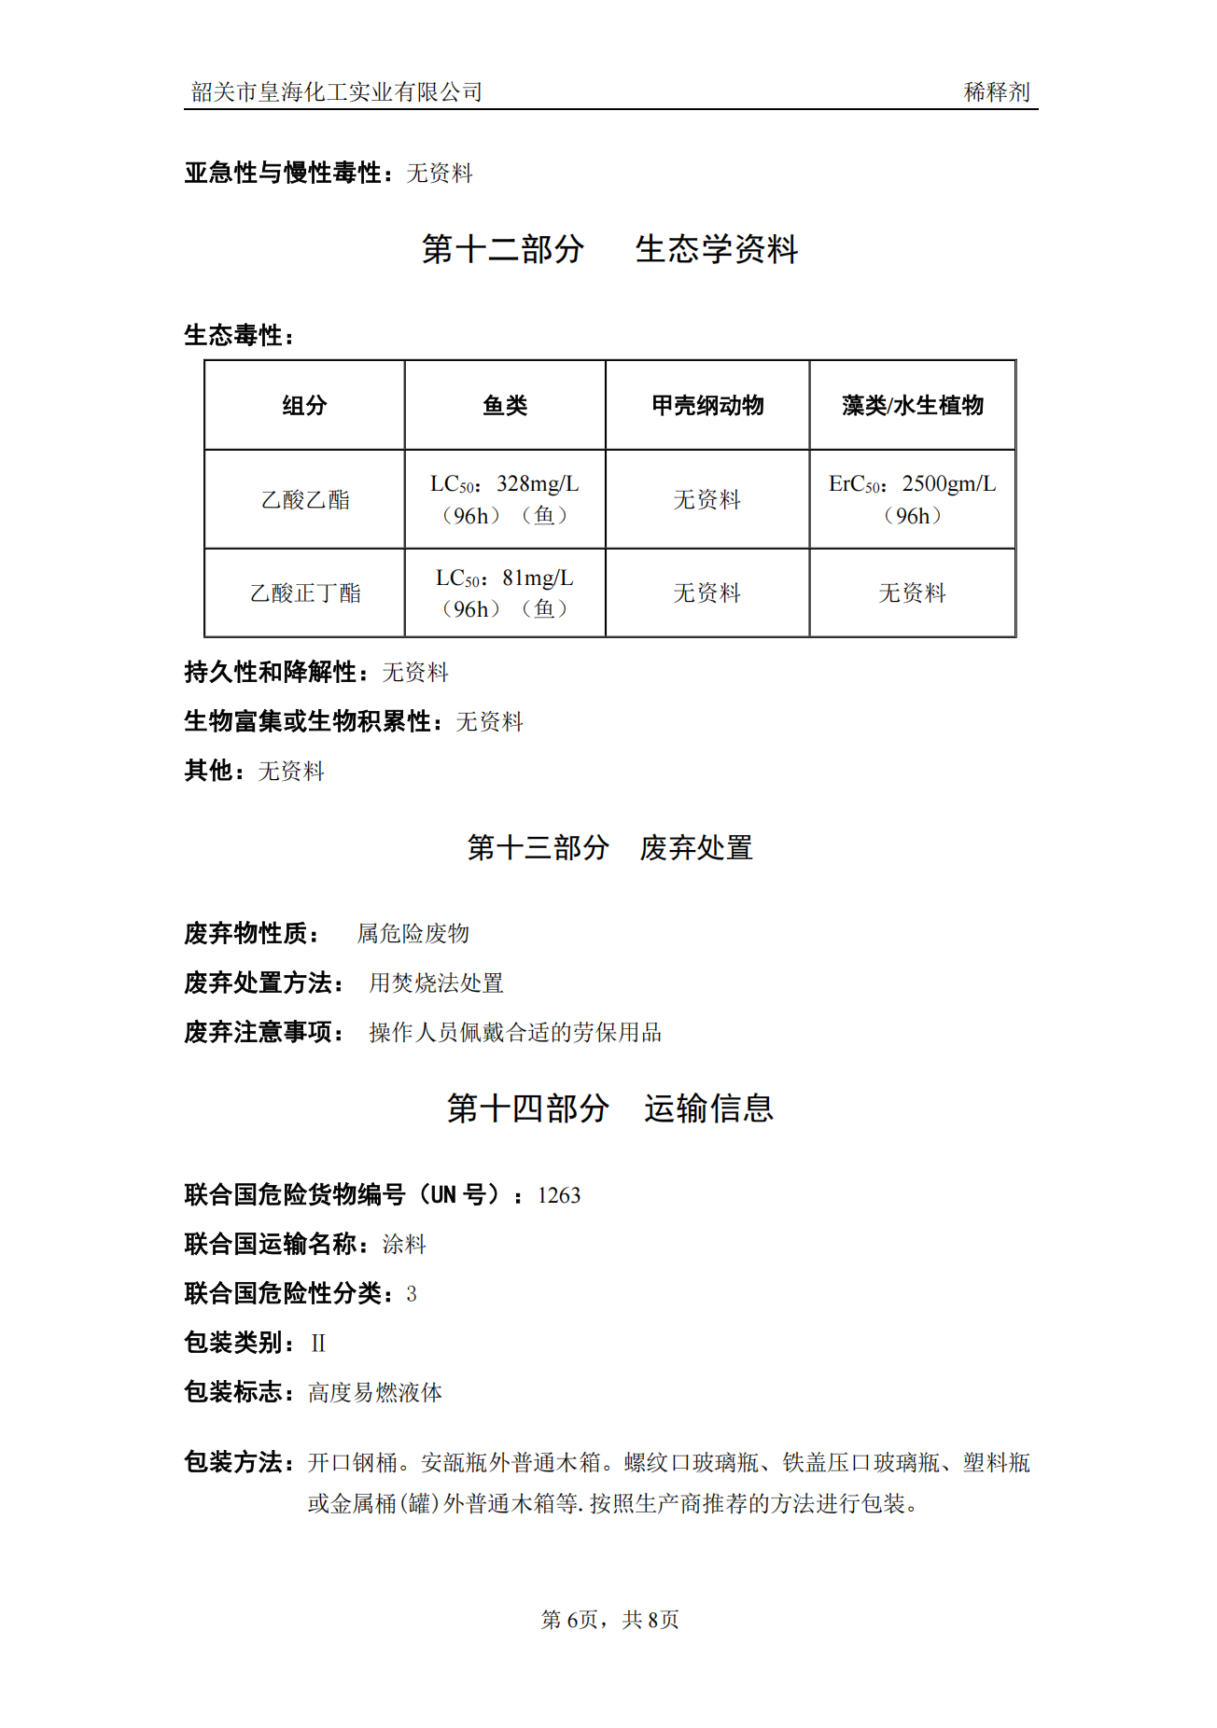
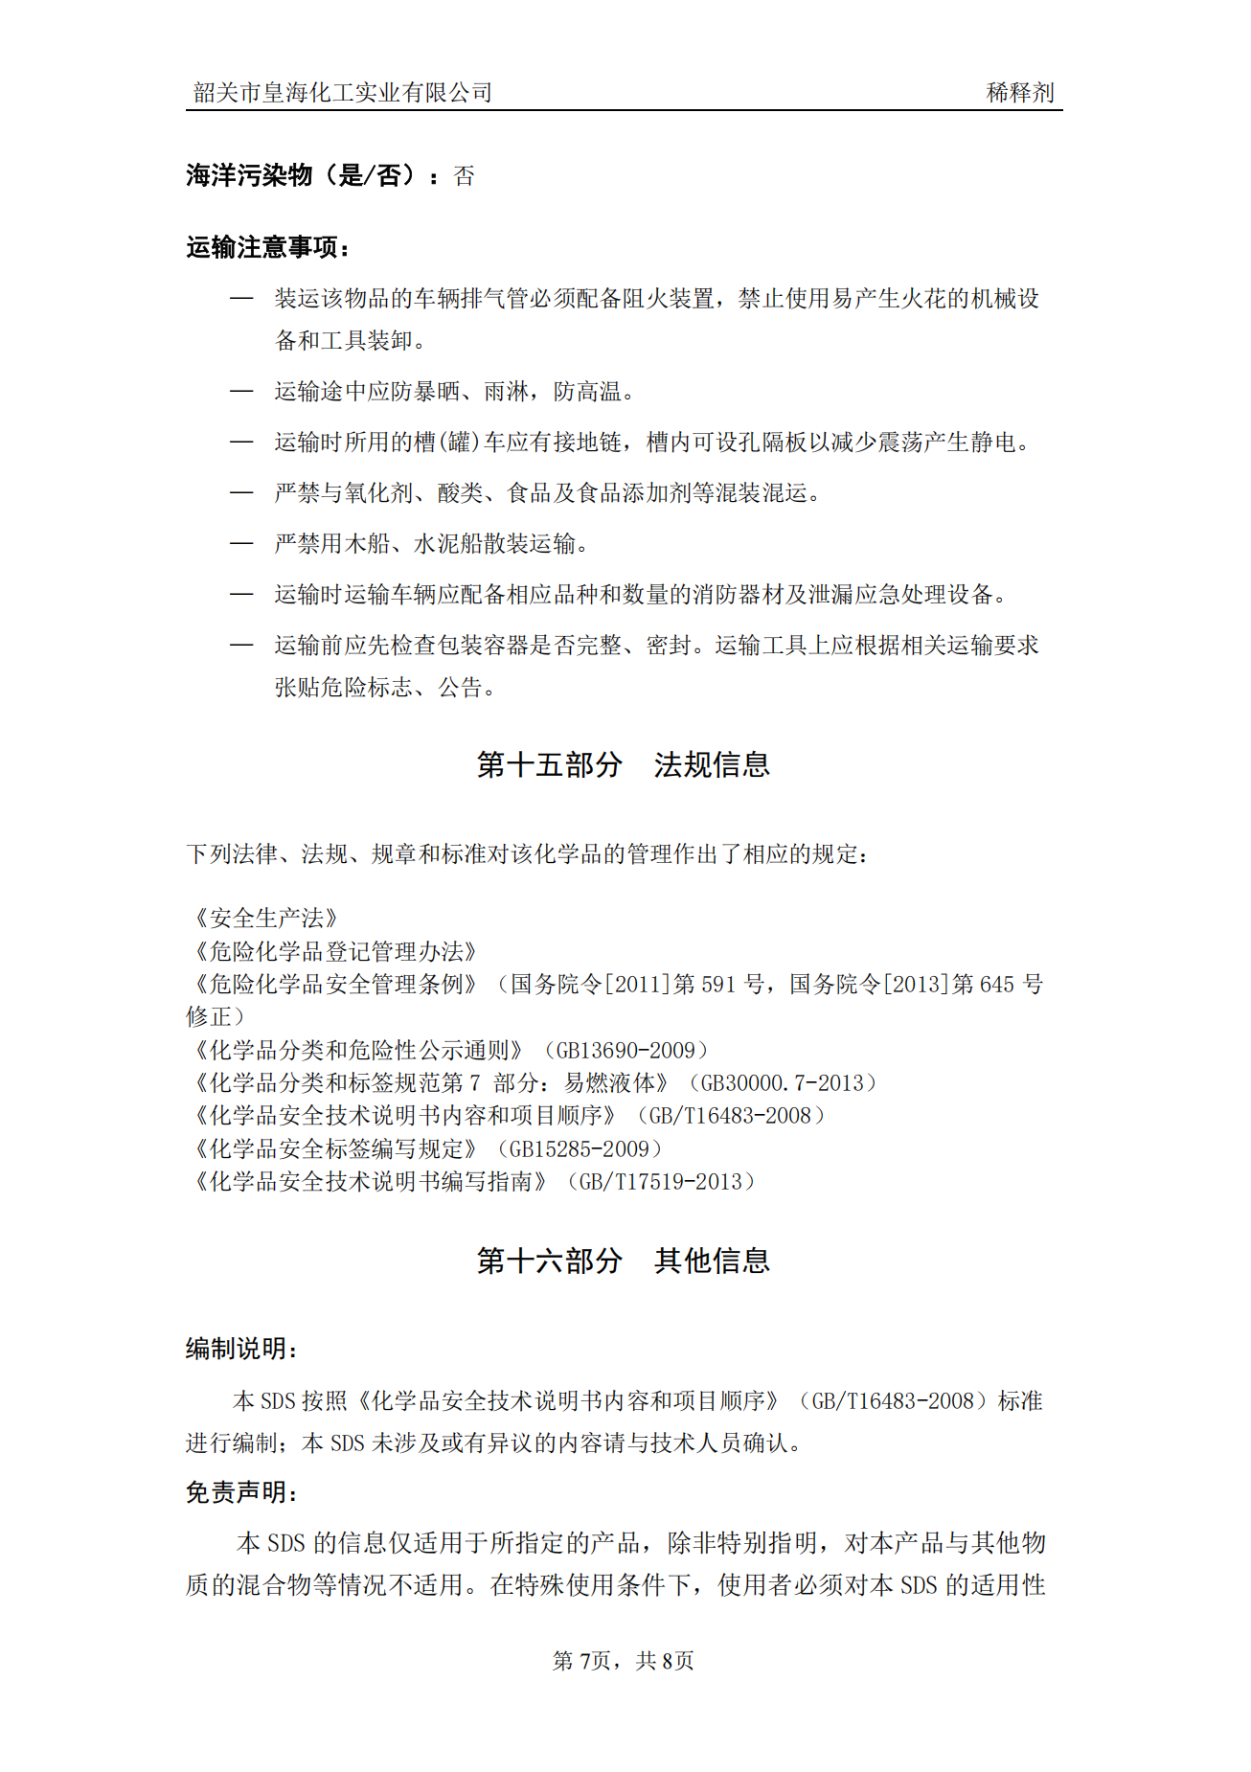
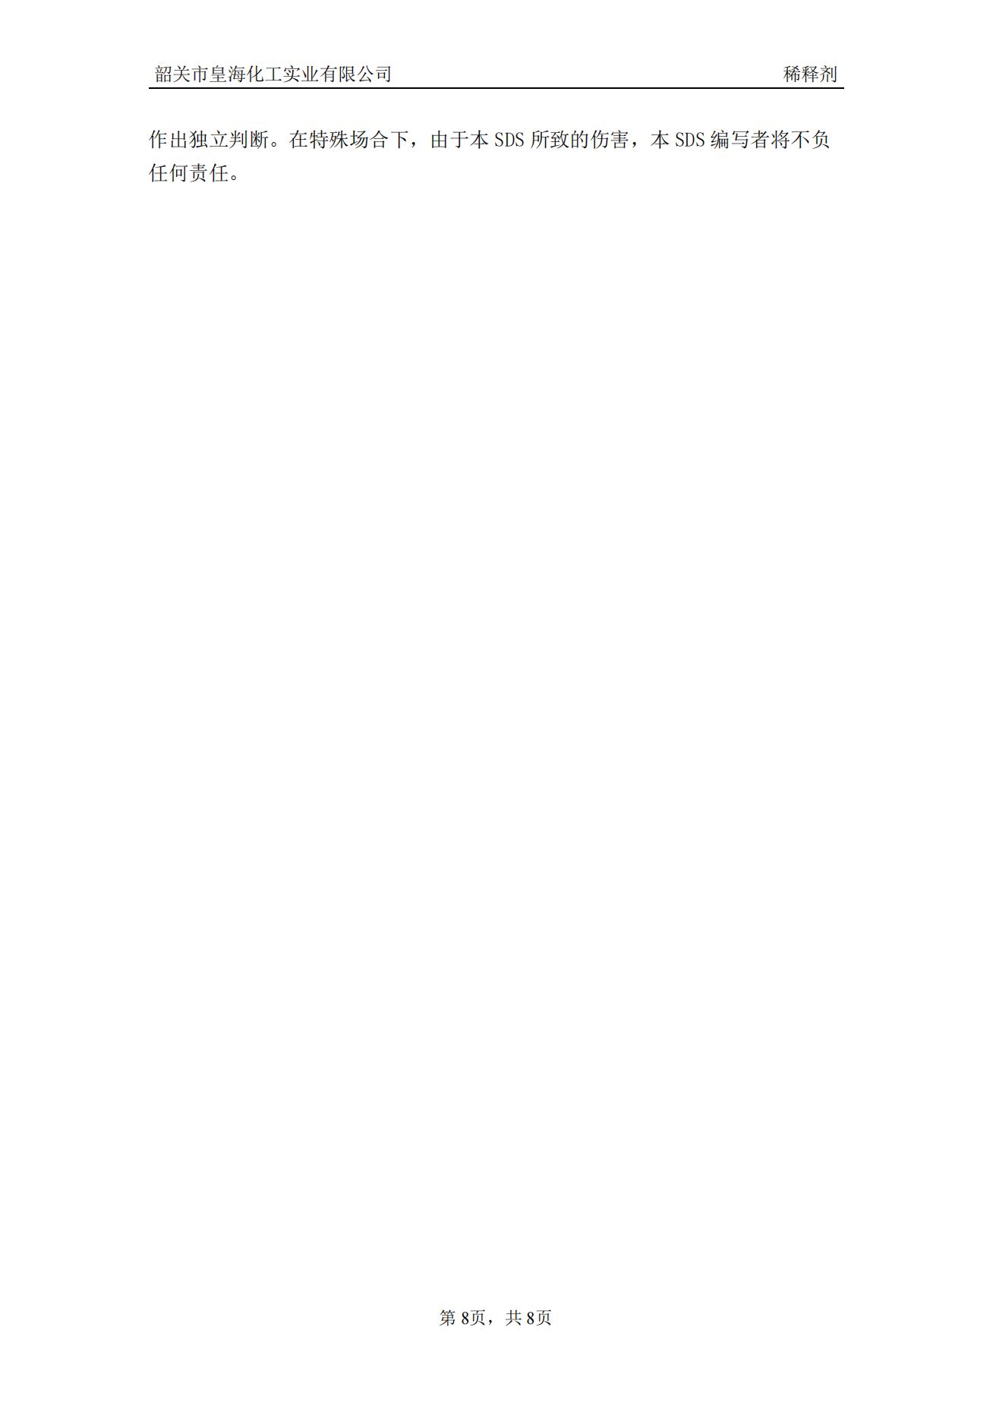

附件5-9 油漆和粉末涂料VOCs含量检测报告
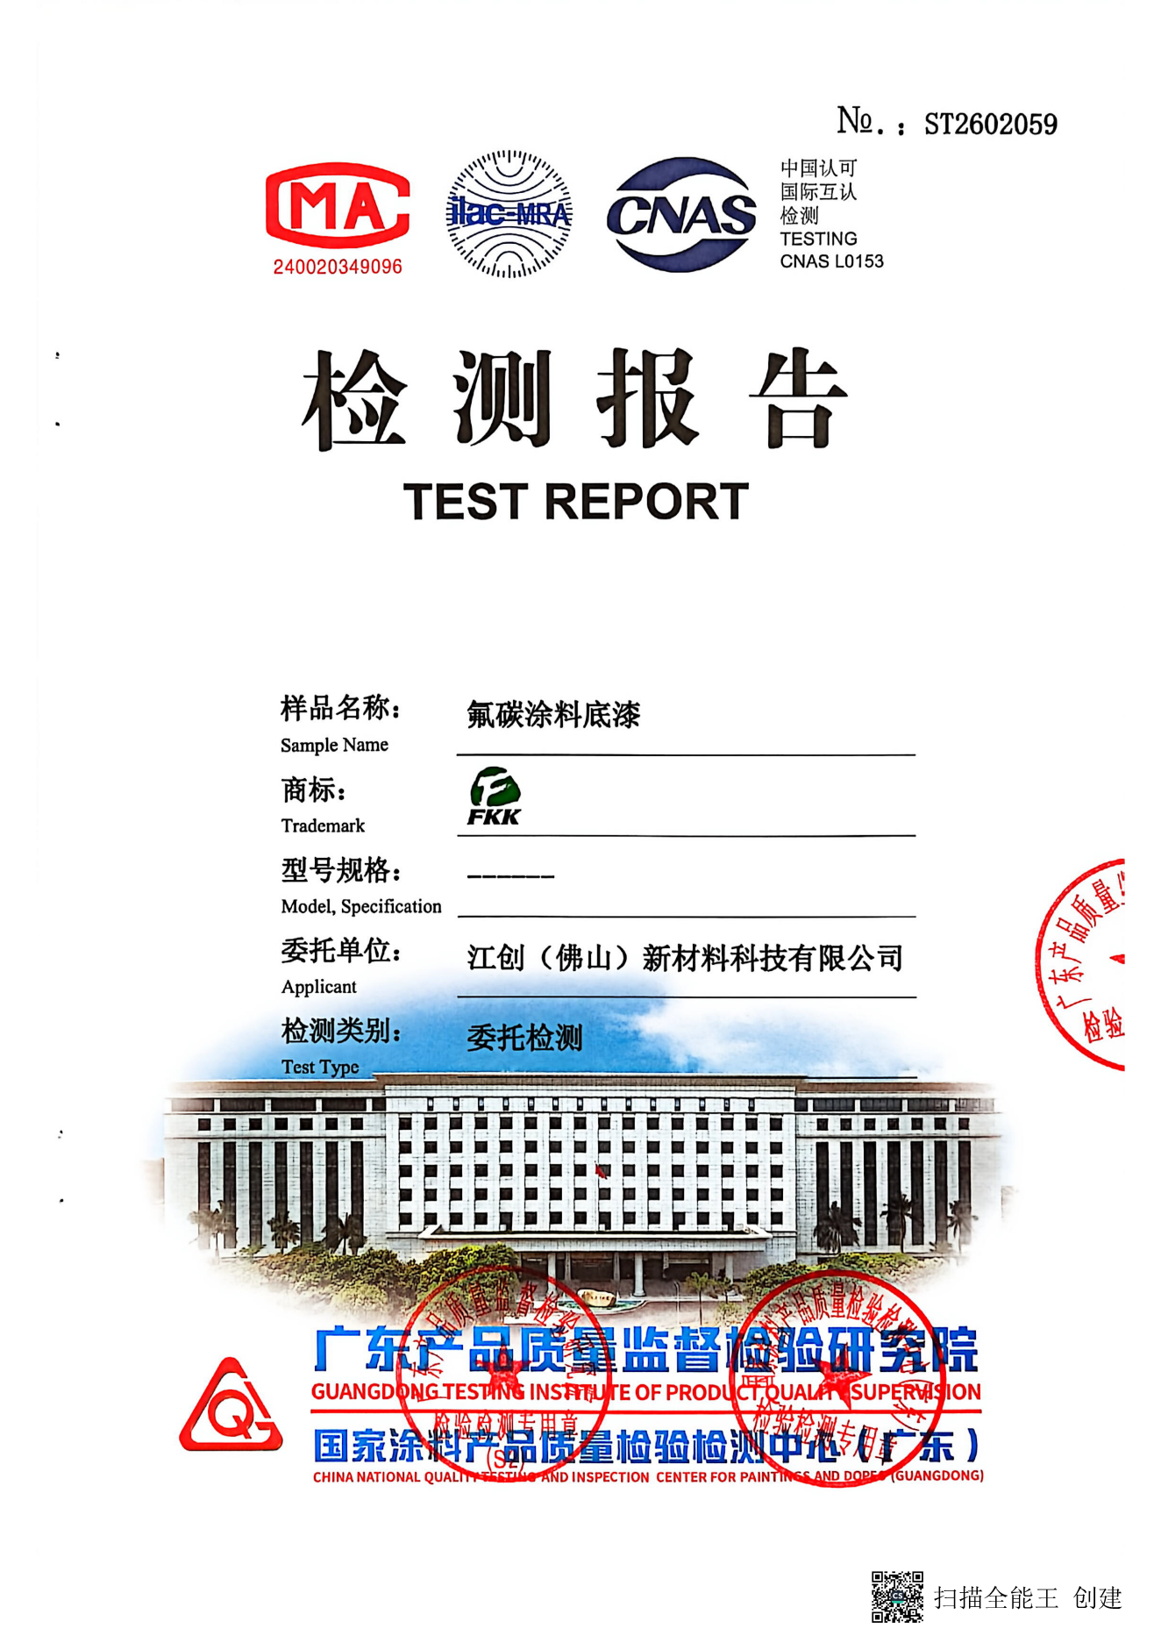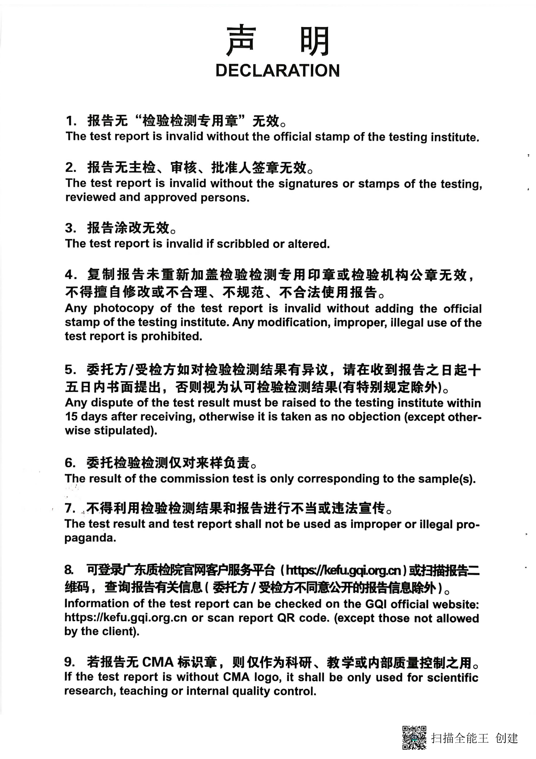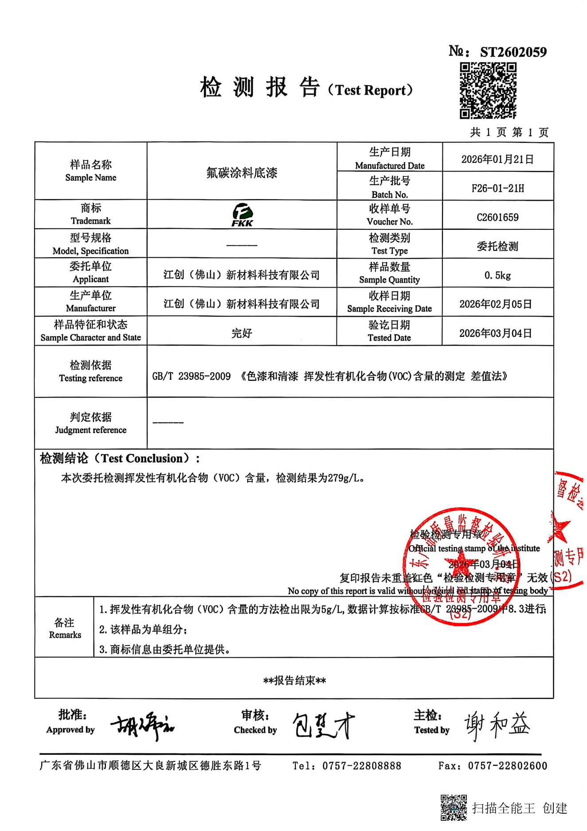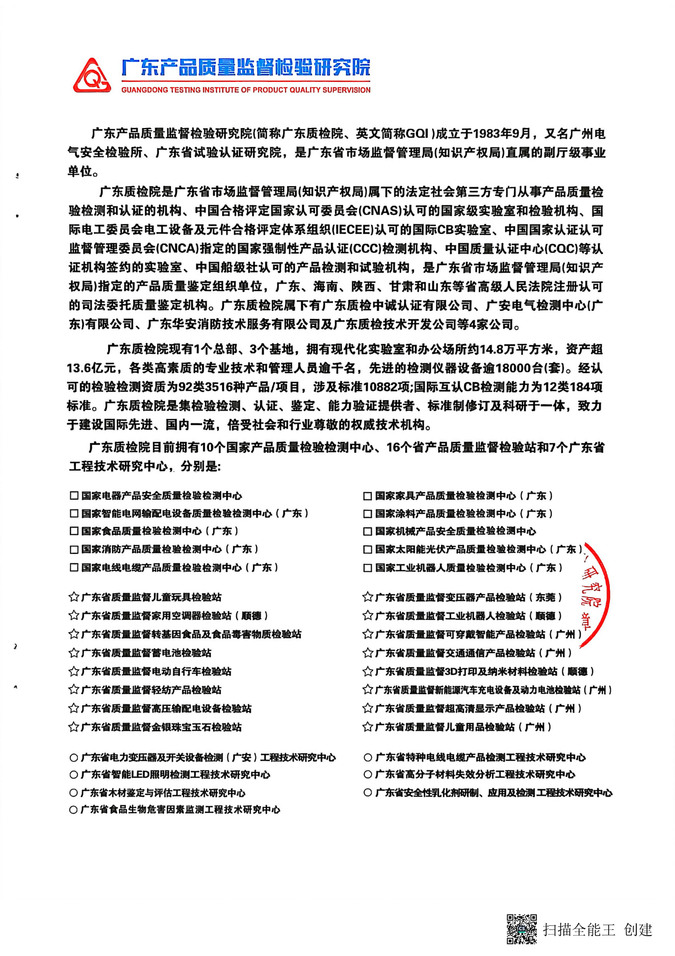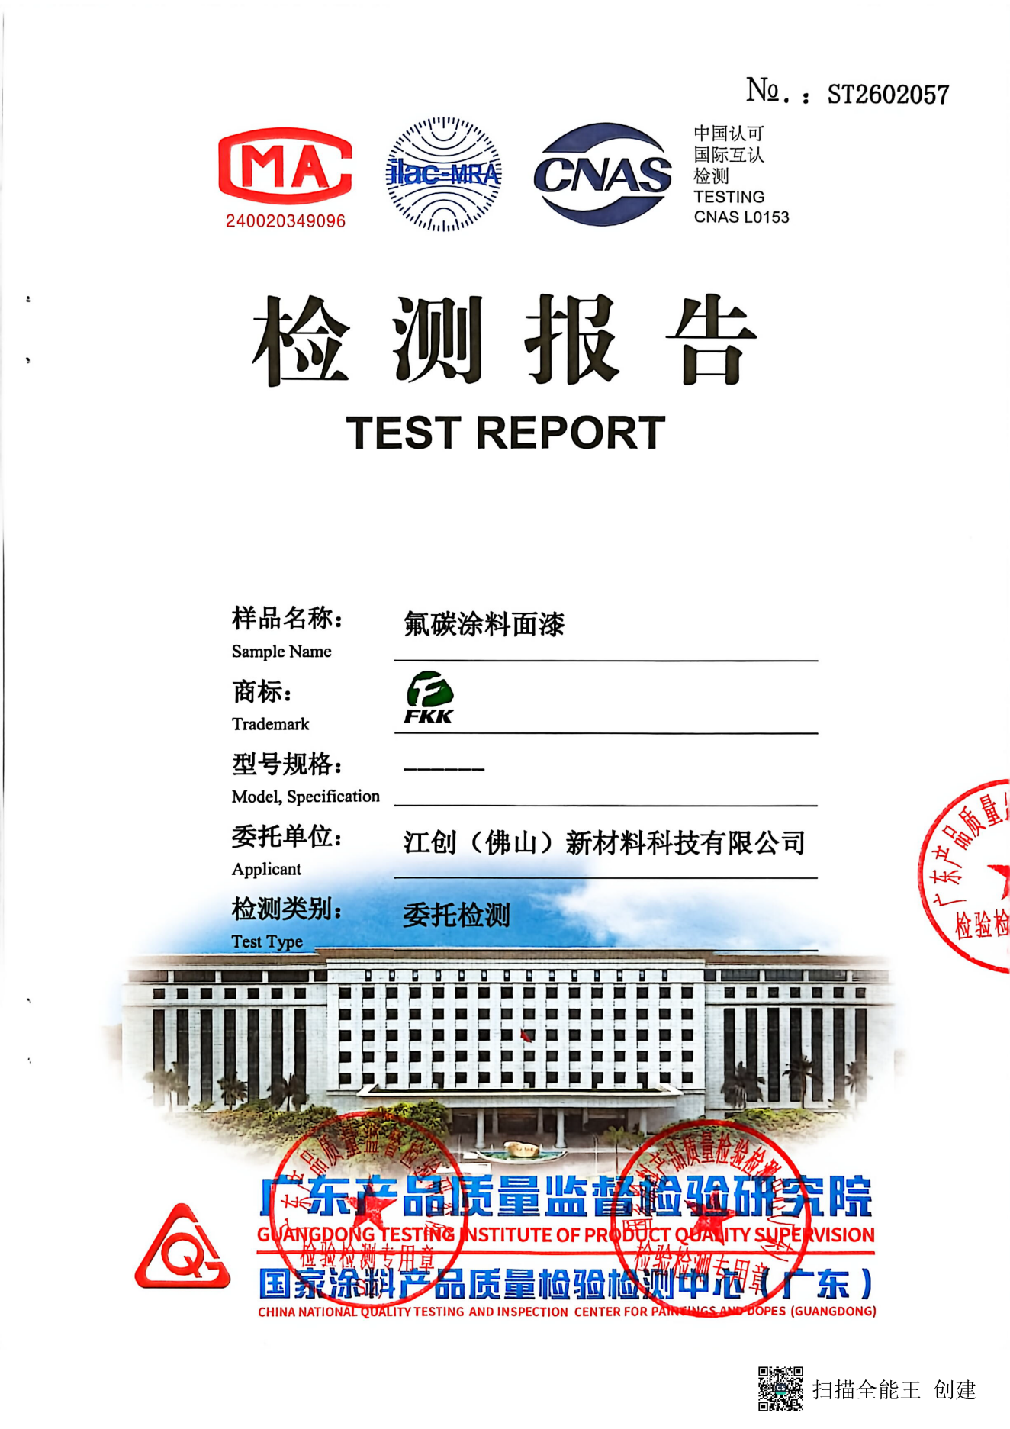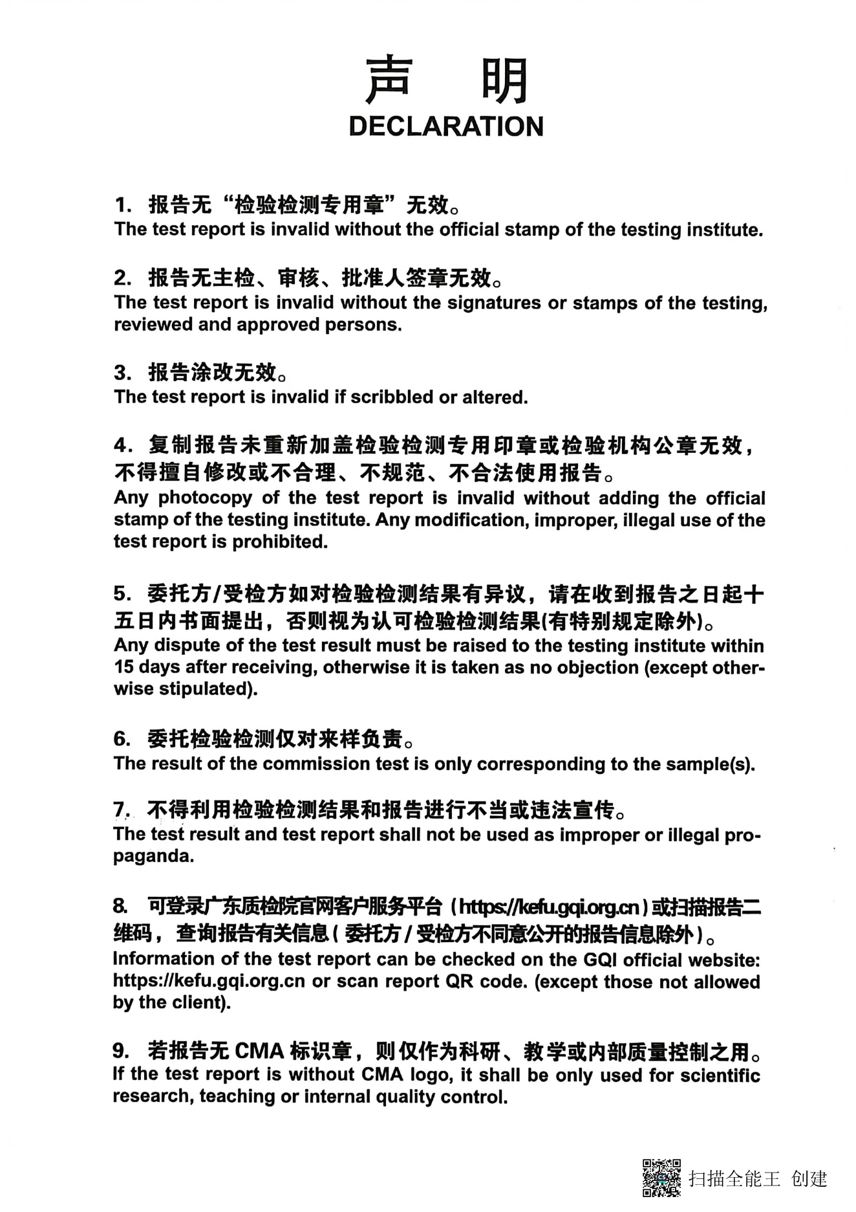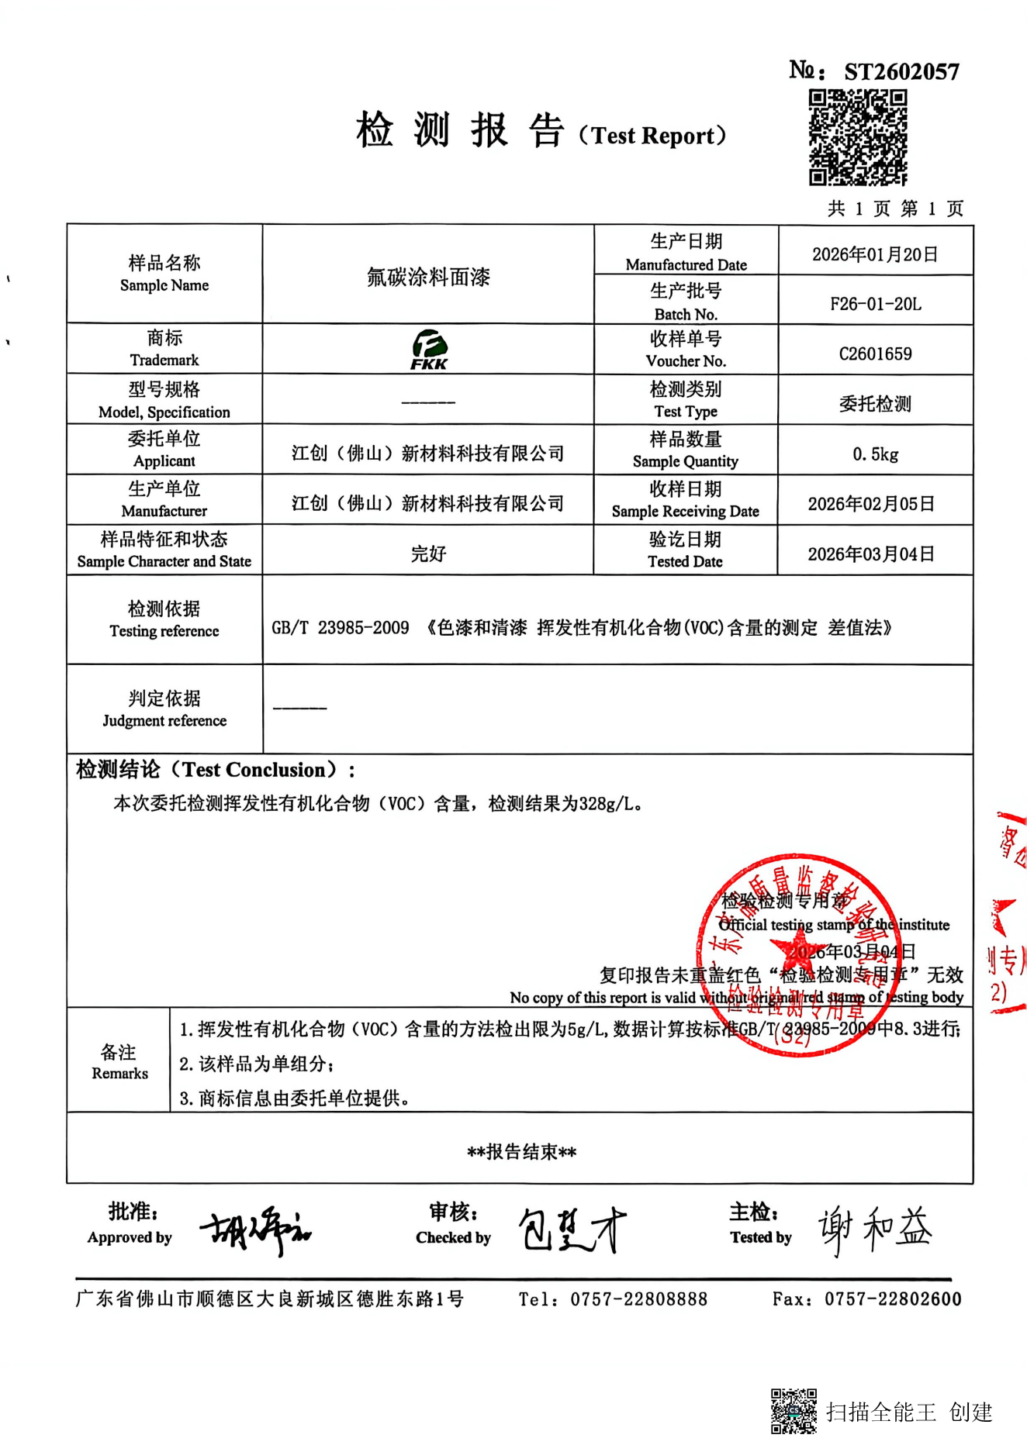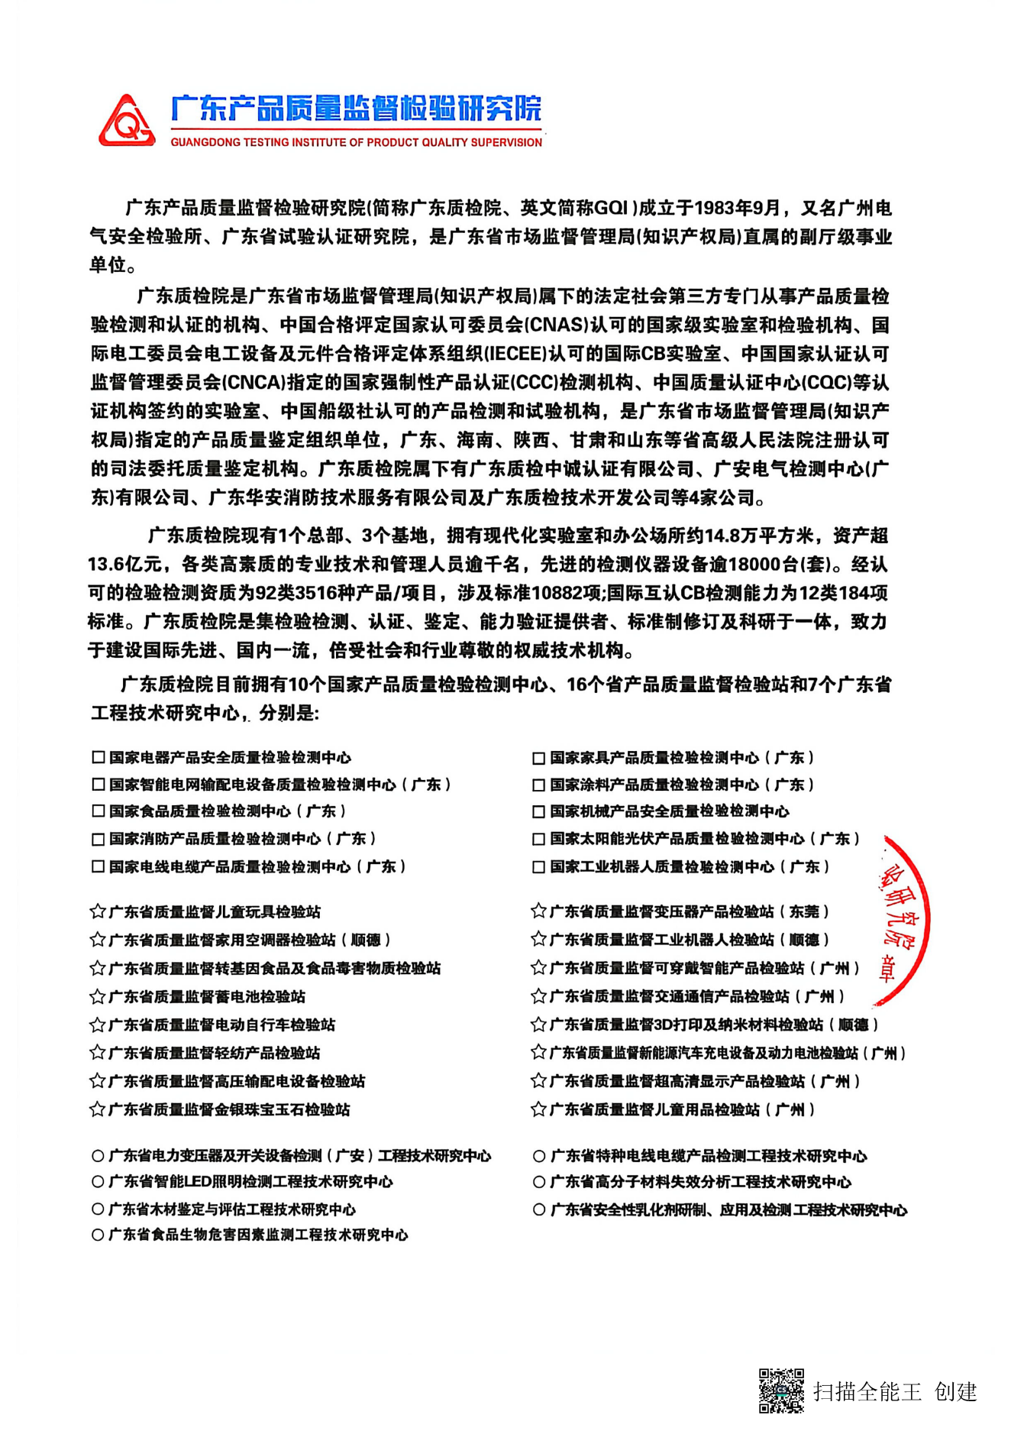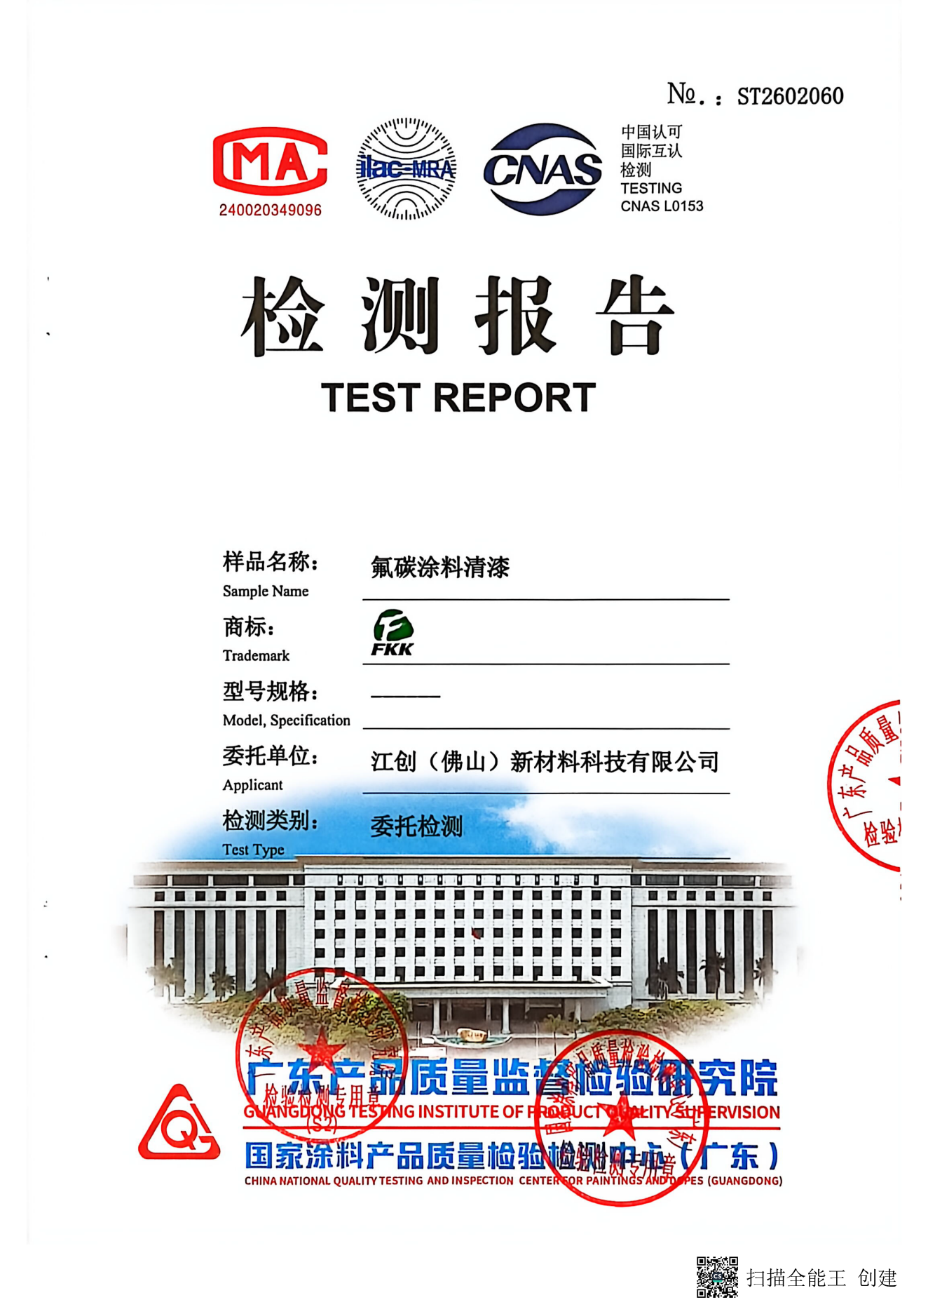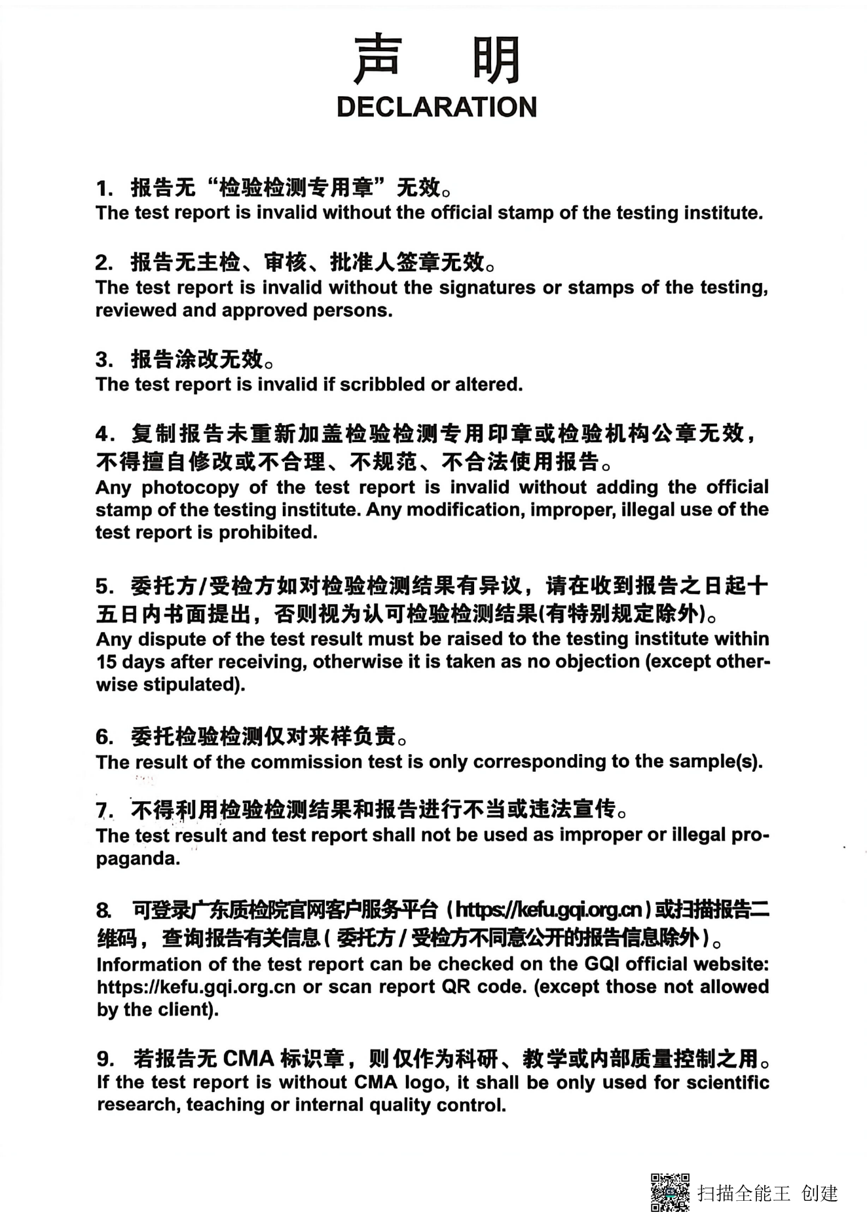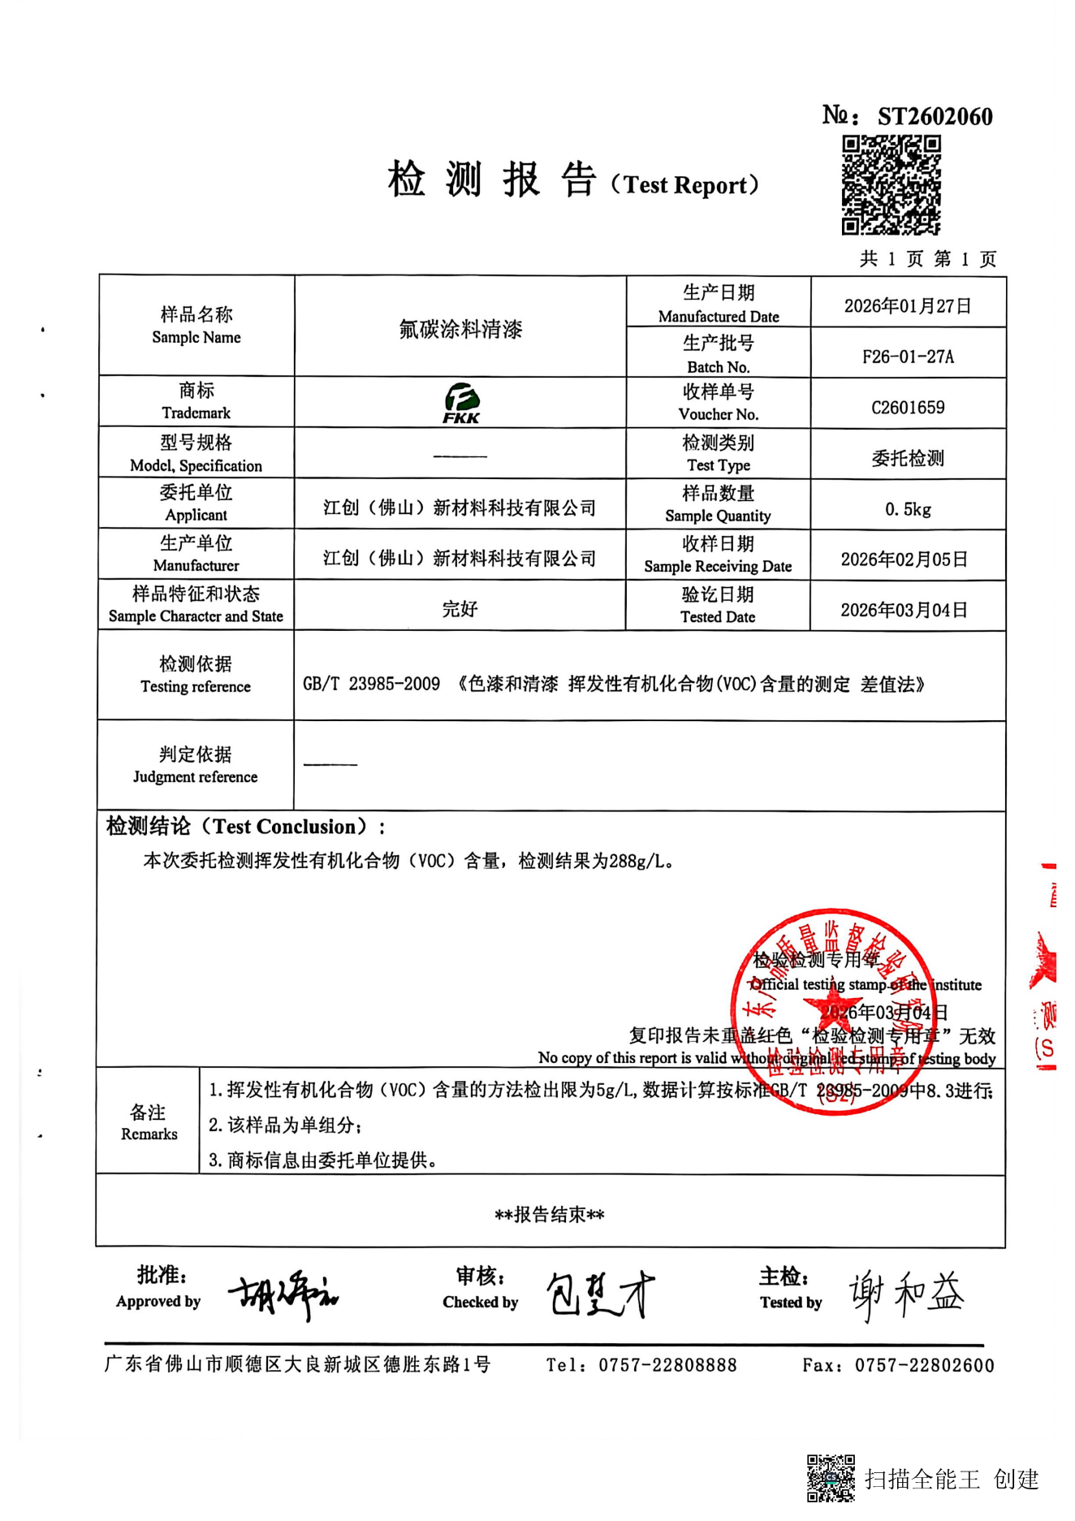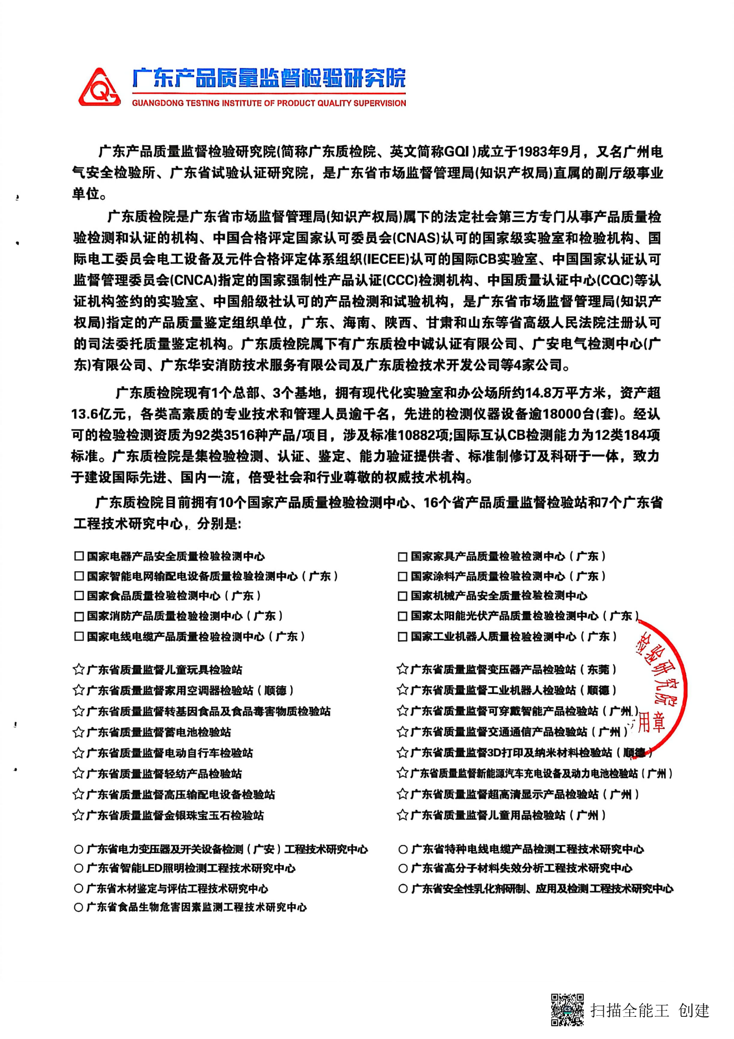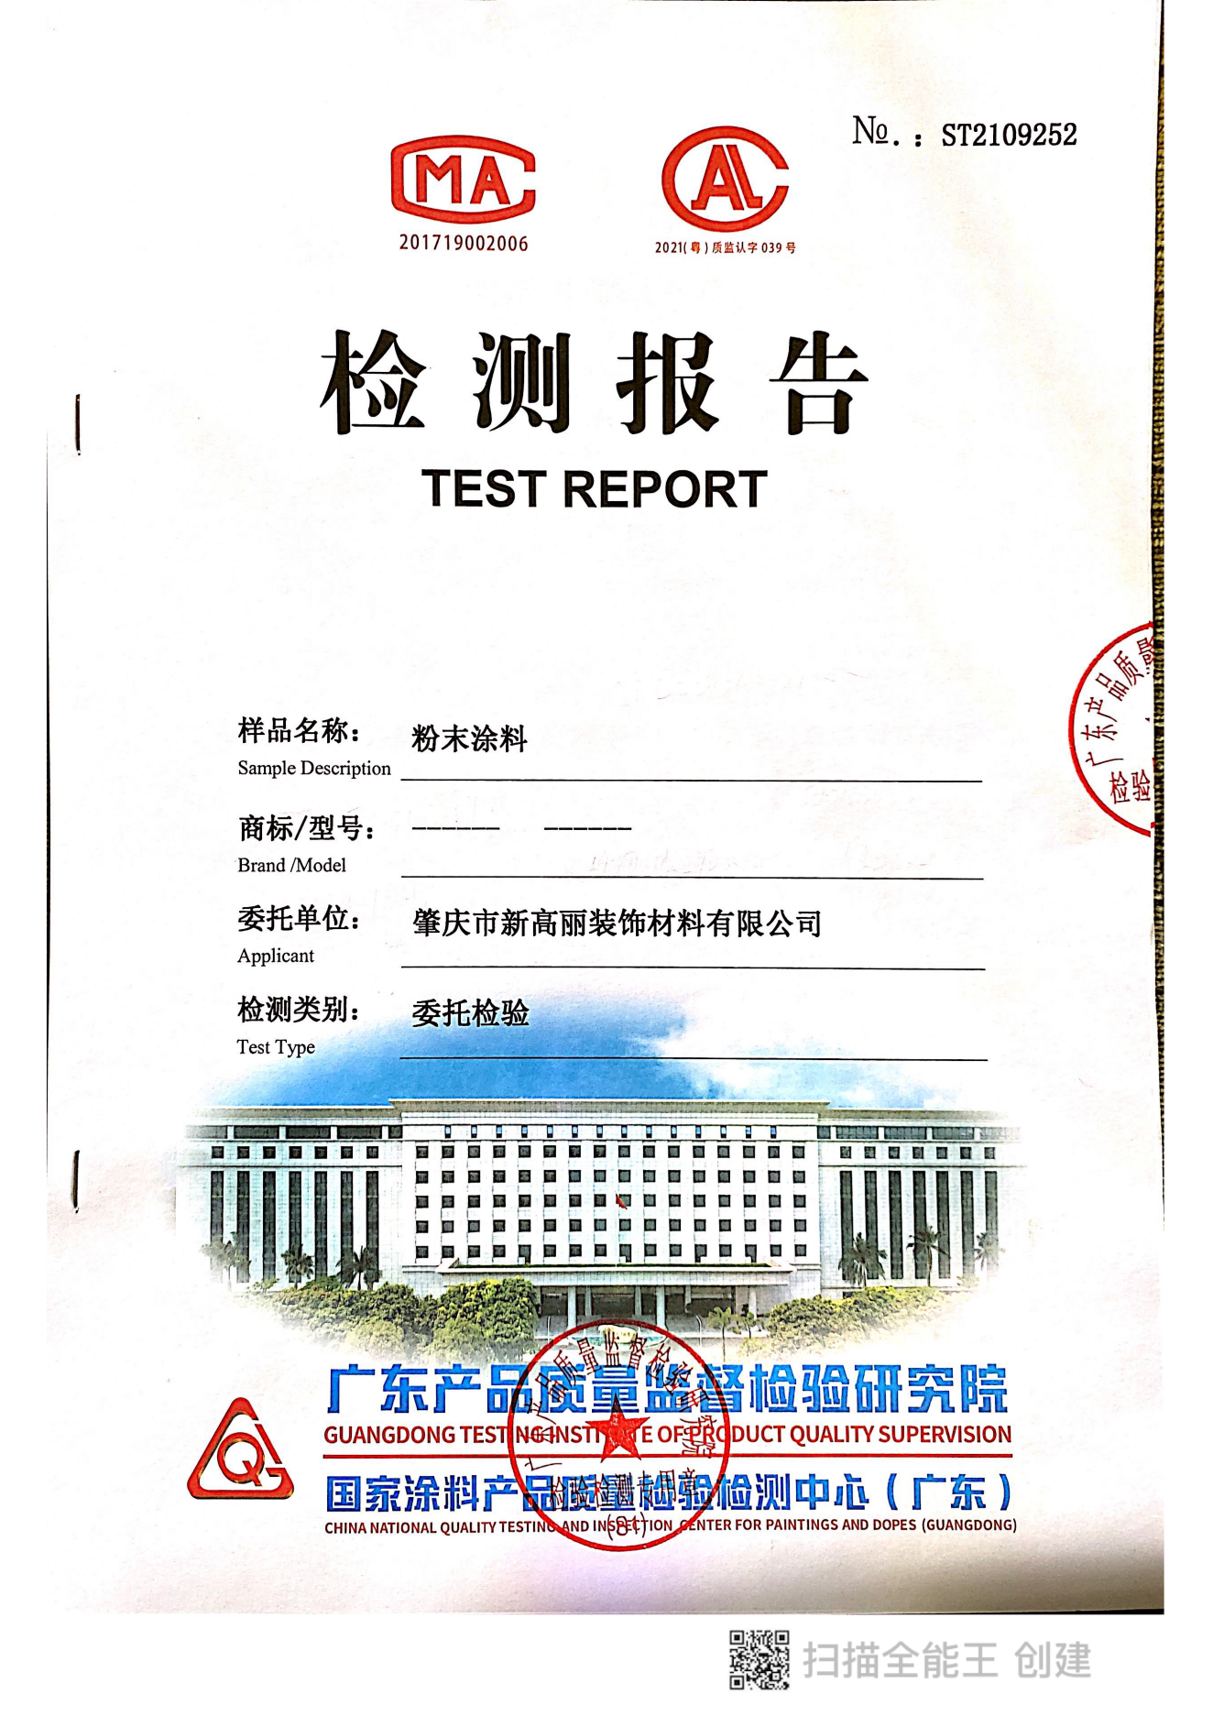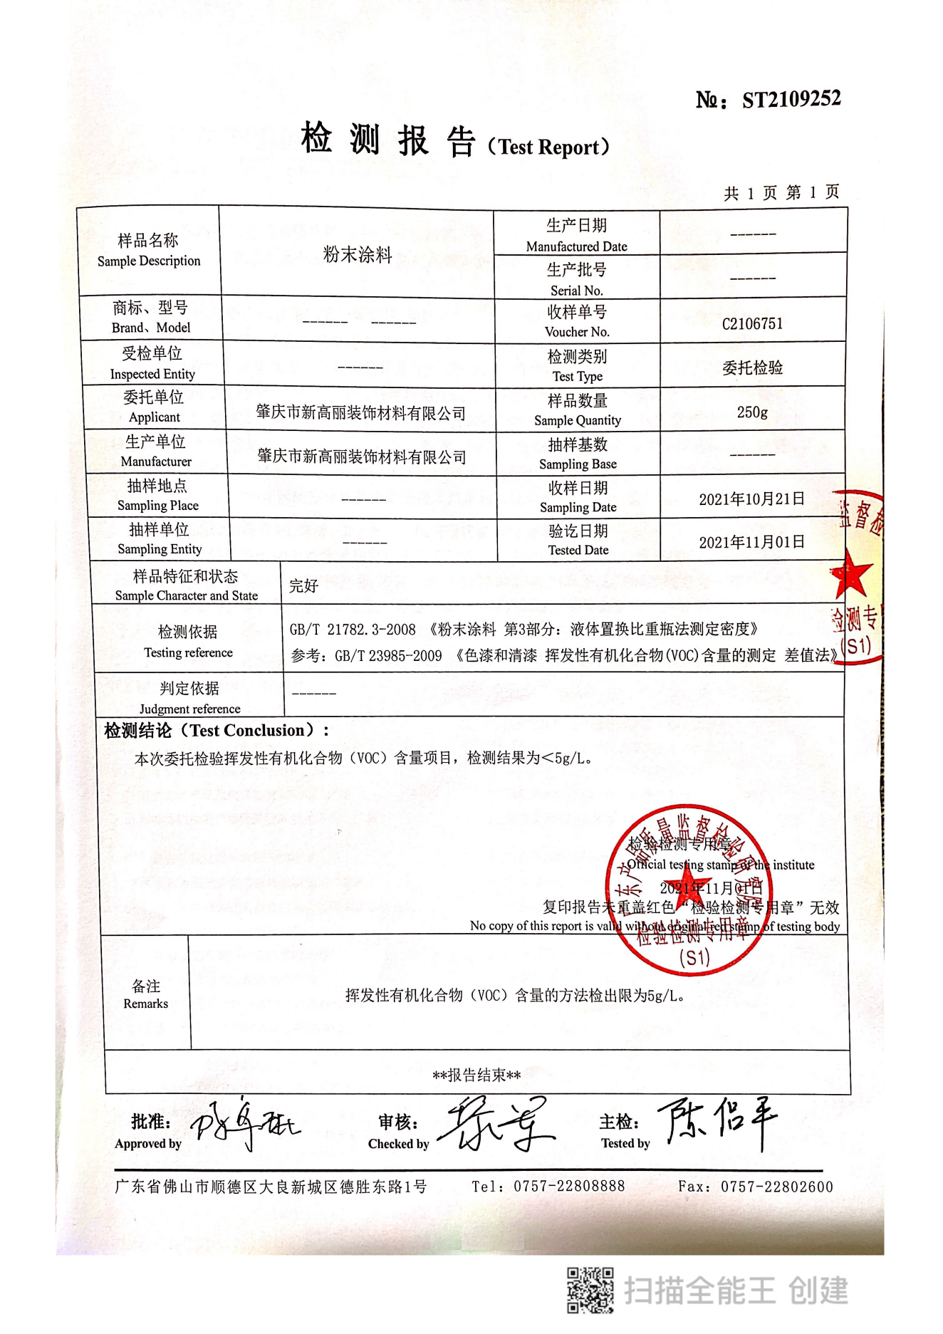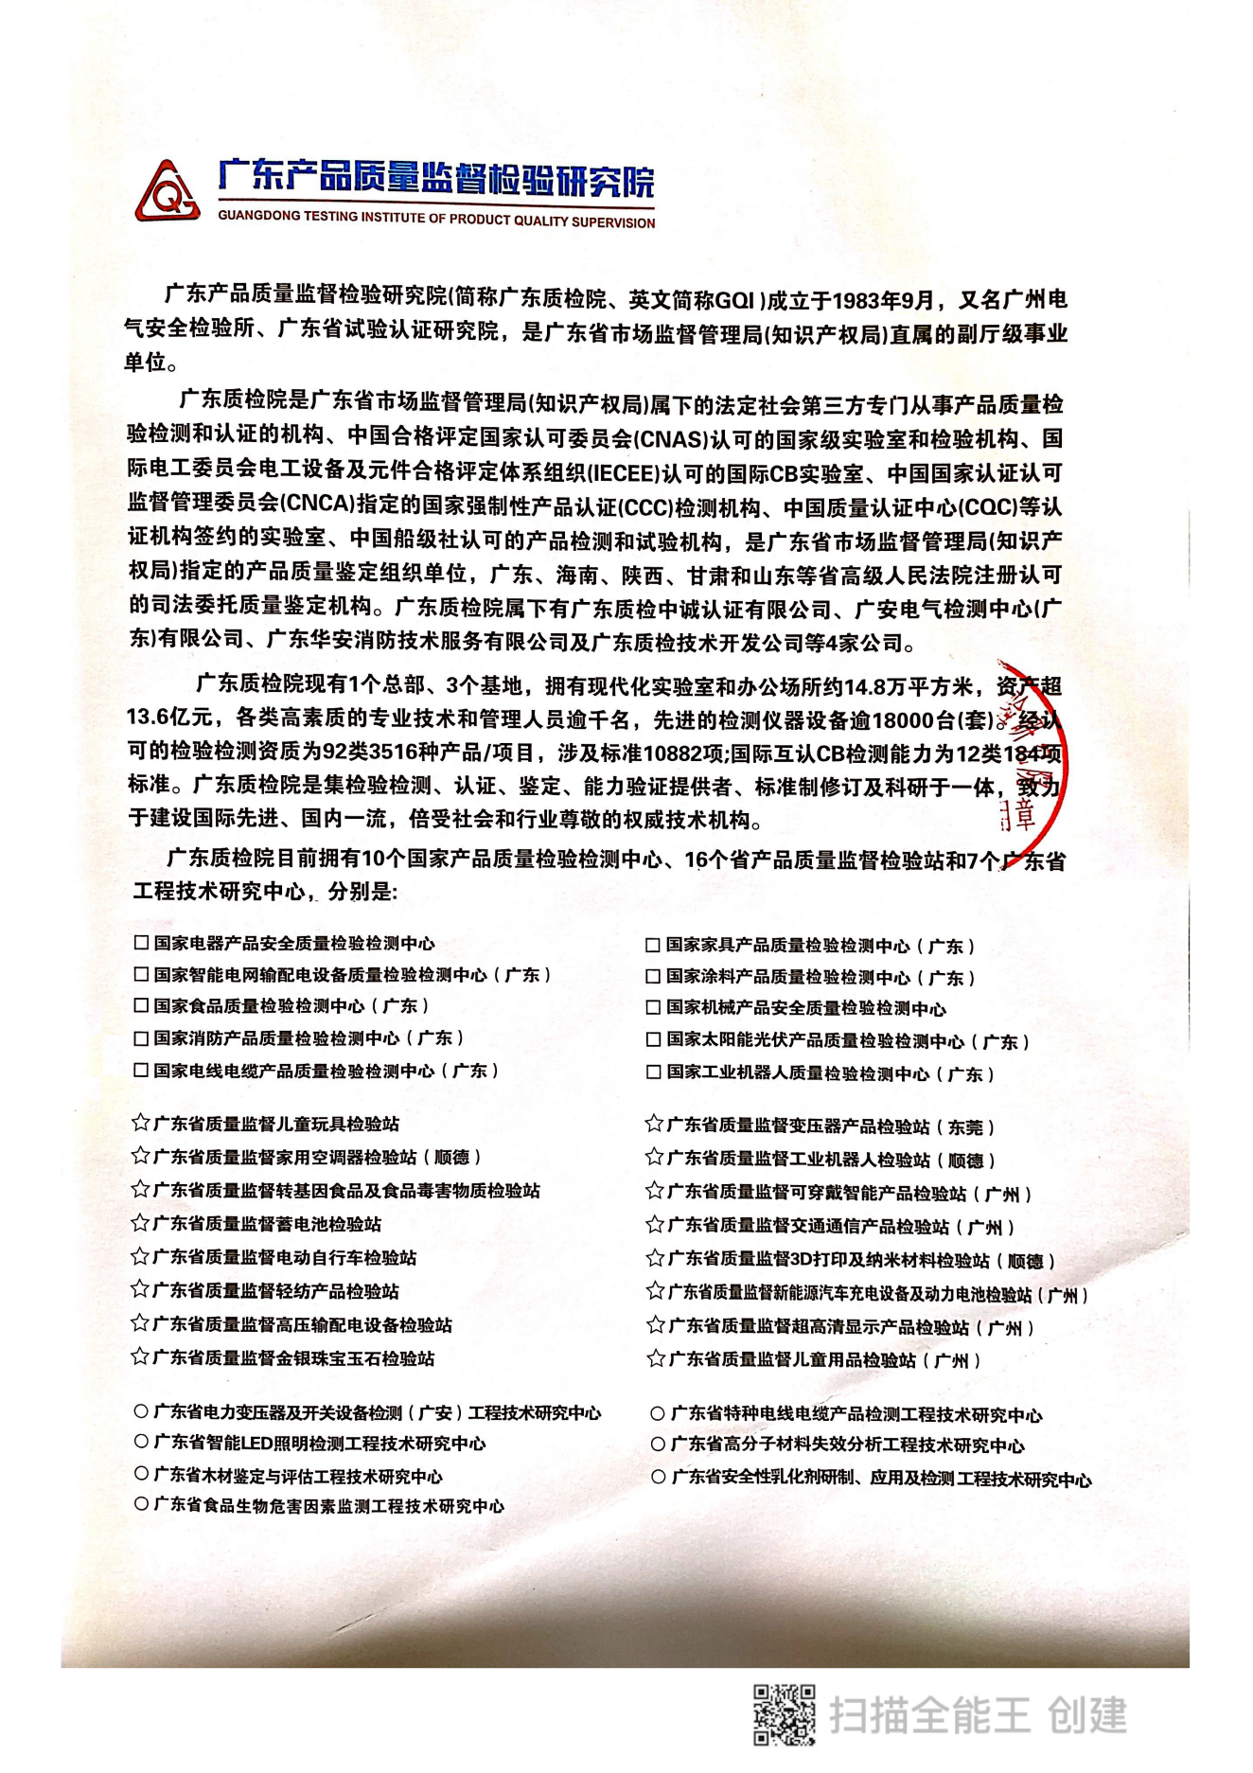

附件6 环境质量现状监测报告（摘录部分）

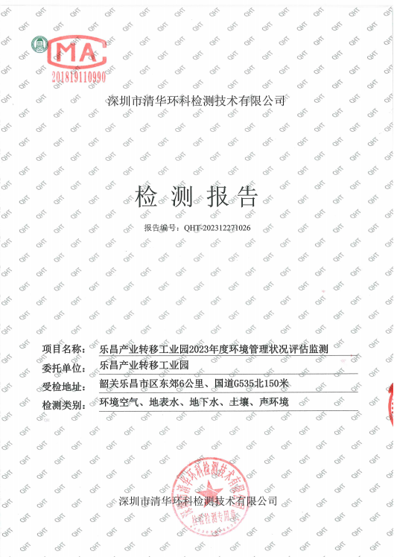
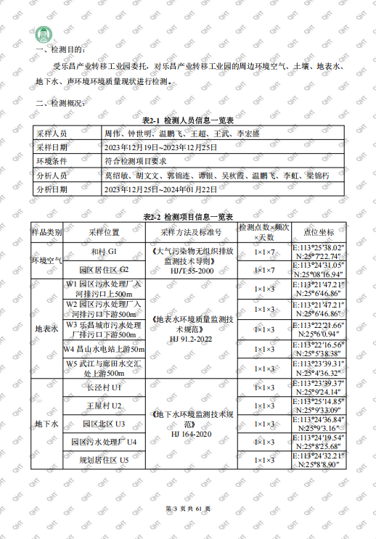
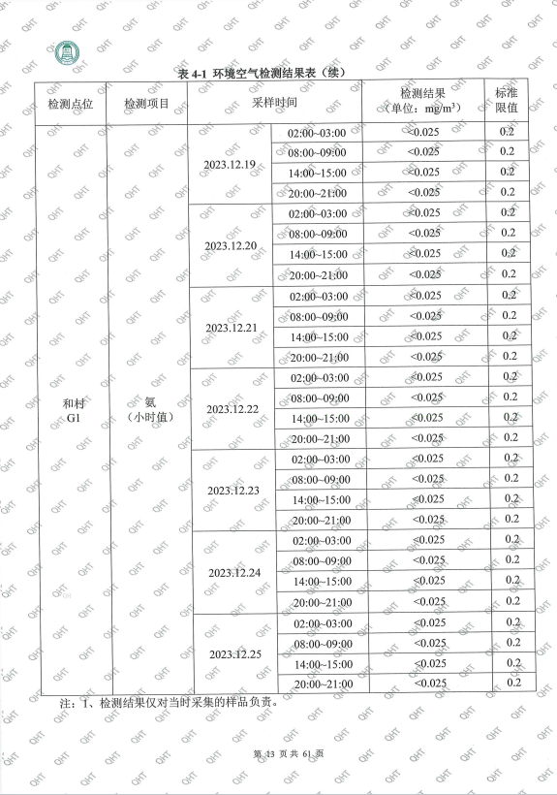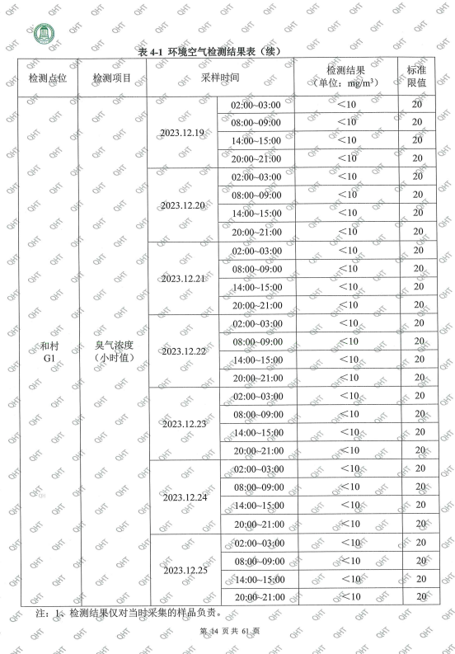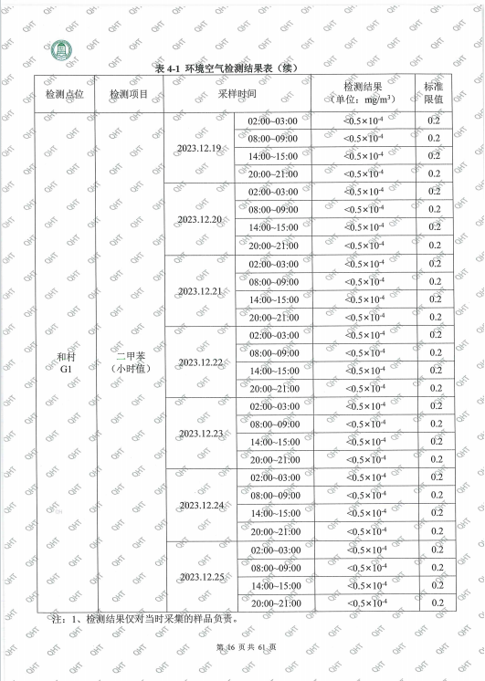
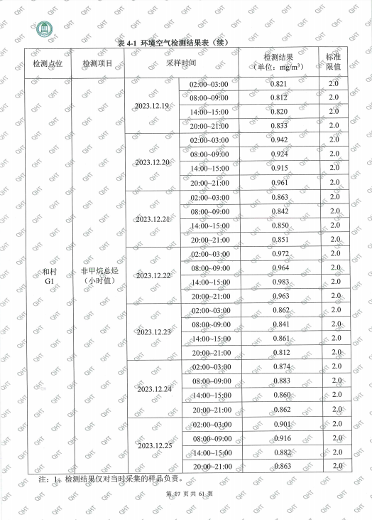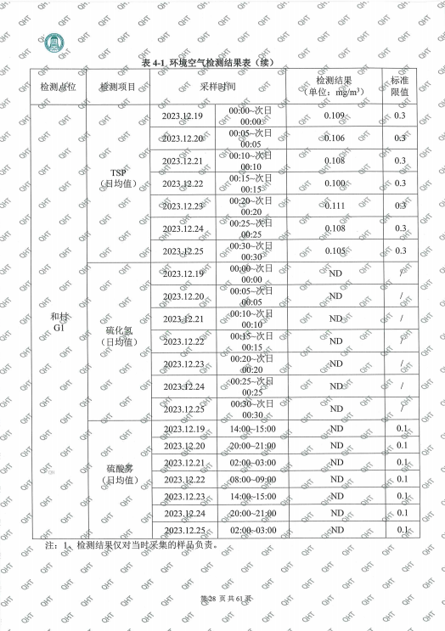
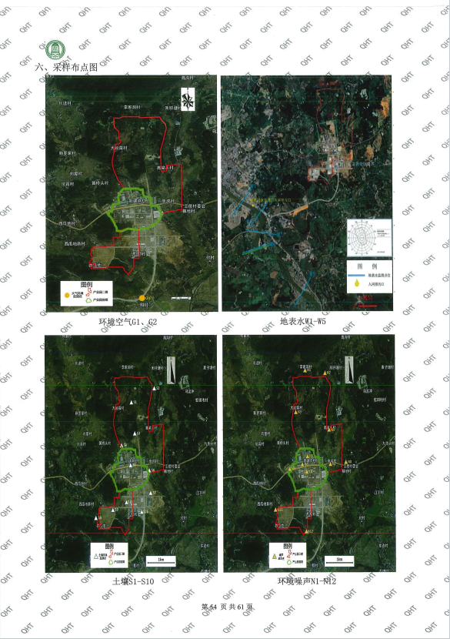

附件7 武江中钛的监测数据（引用摘录）
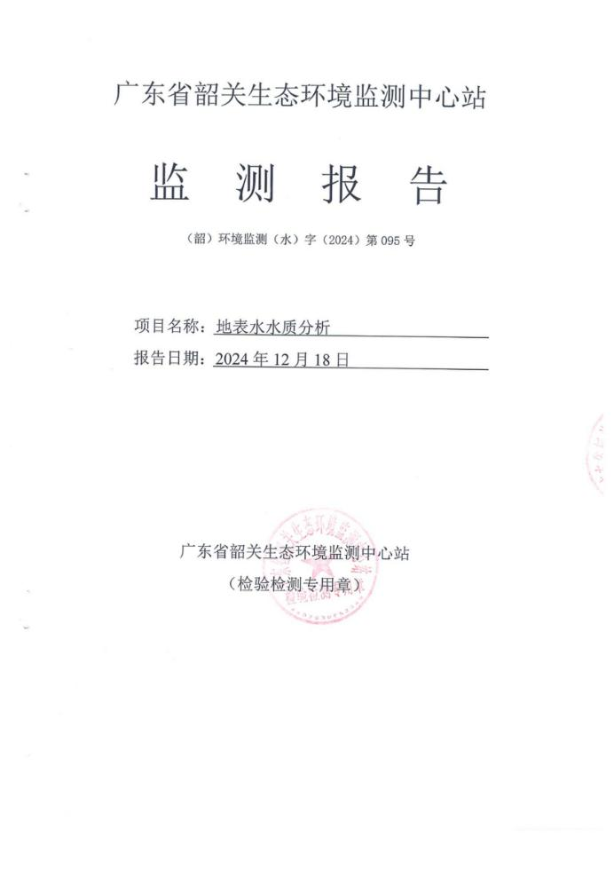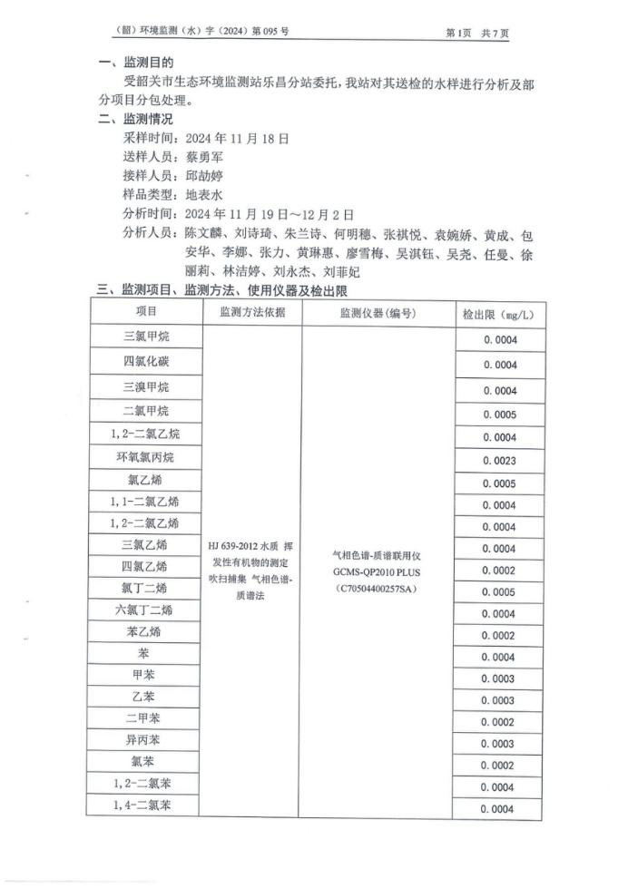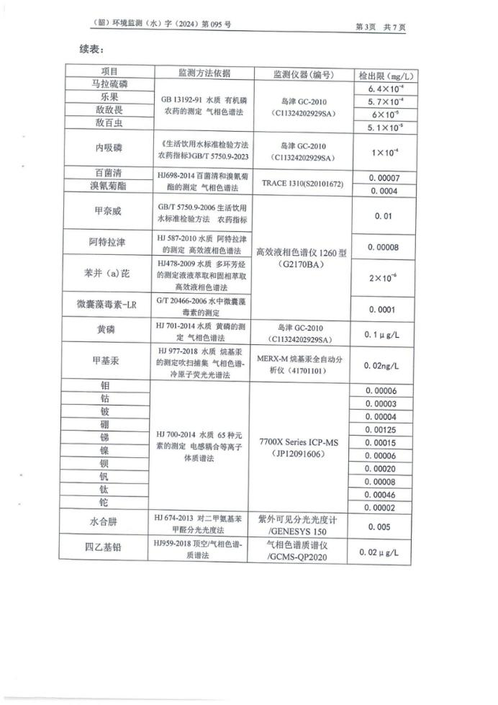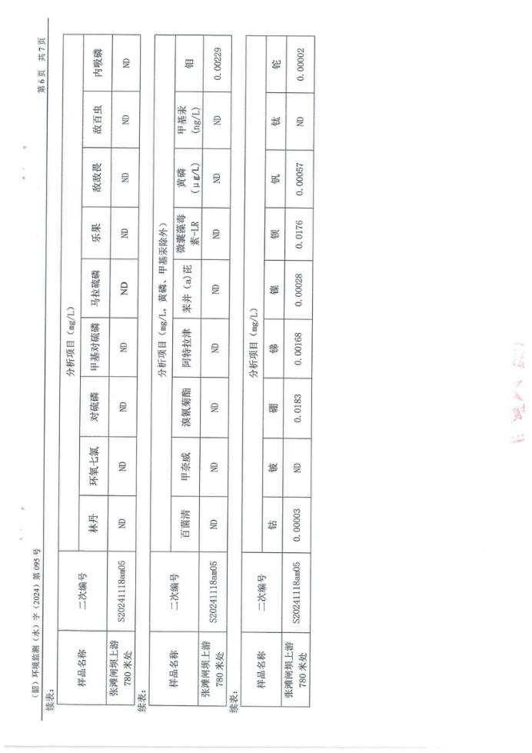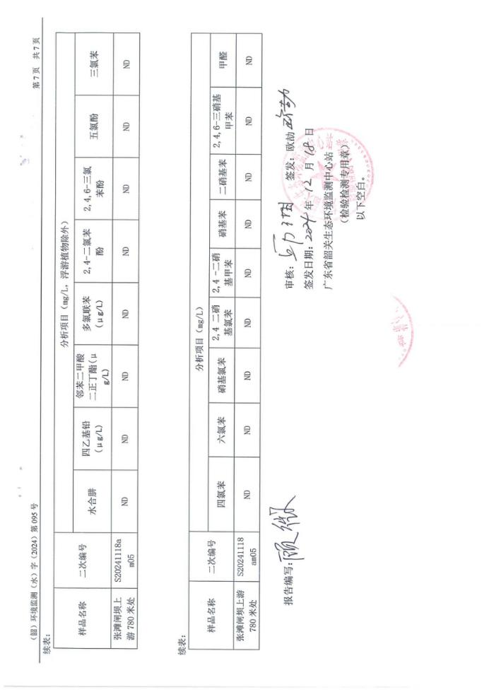

附件8 废水水质监测报告（引用摘录）
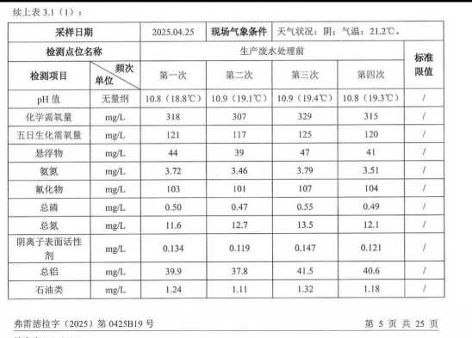
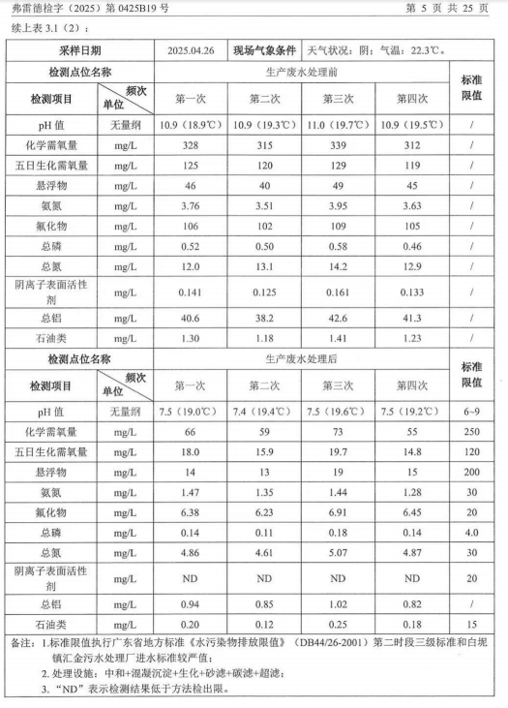

附件9 总量替代指标来源复函

